

“EL EFECTO DE LOS ACEITES DE OLEAGINOSAS EN RUMEN EN EL SISTEMA DE FERMENTACIÓN IN VITRO”

TESIS

QUE PARA OBTENER EL GRADO DE DOCTOR EN CIENCIAS AGROPECUARIAS Y RECURSOS NATURALES
PRESENTA YONG LIU

“EL EFECTO DE LOS ACEITES DE OLEAGINOSAS EN RUMEN EN EL SISTEMA DE FERMENTACIÓN IN VITRO”

TESIS

QUE PARA OBTENER EL GRADO DE DOCTOR EN CIENCIAS AGROPECUARIAS Y RECURSOS NATURALES
PRESENTA YONG LIU
COMITÉ DE TUTORES:

DR. GERMÁN BUENDÍA RODRÍGUEZ
DRA. MARÍA ERNESTINA RIVAS GUEVARA DRA. CLAUDIA GIOVANNA PEÑUELAS RIVAS

INDICE

AGRADECIMIENTOS ii
DEDICATORIA iv
INDICE v
RESUMEN vii
ABSTRACT ix
INTRODUCCIÓN 1
REVISIÓN BIBLIOGRÁFIA 5
- Plantas oleaginosas utilizadas por el rumen 5
  - Cártamo y Canola 5
1.2 Usos de diferentes fracciones de semilla de Cártamo 5
- Características de ácidos grasos de plantas 7
  - Ácidos grasos de cadena corta 7
  - Ácidos grasos de cadena mediana 7
  - Ácidos grasos de cadena larga 8
  - Ácidos grasos insaturados 9
  - Ácidos grasos Omega 3 y Omega 6. 10
- Influencia de ácidos grasos en la fermentación ruminal 13
  - Técnicas de fermentación in vitro. 13
  - Producción de Gas 13
  - Producción de Metano 14
  - Ácidos grasos de cadena larga en membranas de bacterias y protozoarios ruminales 14
- Bases teóricas de quimioinformática y QSPR. 15
  - Teoría del modelo de Hansch 15
  - Relación de la energía linear libre 16
  - Relación estructura-actividad (SAR) 17
  - Cálculo de descriptores moleculares 18
  - Cálculo de operadores de Teoría de la Perturbación 20
  - Cálculo de operadores de la Caja de Jenkins 21
- Método quimioinformático para establecer las redes de distribución de ácidos grasos en micoorganismos ruminales 21
  - Detalles del modelo PT-LFER 23
JUSTIFICACIÓN 26
HIPÓTESIS 27
OBJETIVOS 28
MATERIALES Y MÉTODOS 29
RESULTADOS 58
CAPÍTULO 1 58
CAPÍTULO 2 70
CAPÍTULO 3 89
CAPÍTULO 4 106
CAPÍTULO 5 121
DISCUSIÓN 146
CONCLUSIONES 167
REFERENCIAS 169

RESUMEN

Los subproductos de plantas oleaginosas han sido utilizadas para mejorar el desempeño productivo en ruminates ya sea por la alta energía que proporciona o por su composición proteica, sin embargo, pocos artículos reportan la cantidad que debe proporcionarse en forma adecuada en la dieta de ruminates como suplemento. Es por lo anterior, que el trabajo fue elaborado para evaluar el efecto de cártamo (Carthamus tinctorius L., SFM)/canola (Brassica napus, CAS) con semilla de sorgo en una proporción (0%, 25%, 50%, 75%, 100%, respectivamente) en una proporción concentrado-forraje (1:1) en una prueba in vitro de fermentación ruminal de ovino, como es la cinética de producción de gas, nitrógeno amoniacal (NH3-N), pH, producción de metano (CH4) y la desaparición de materia seca in vitro (IVDMD) de rastrojo de maíz. Los resultados mostraron que la producción de gas, y de metano significativamente disminuyeron, pero IVDMD y pH incrementaron con el incremento de ambas proporciones de SFM y CAS en alimentación a base de concentrado. Para tomar en consideración el desempeño de fermentación y ambiente, nuestros resultados sugieren que la suplementación más adecuada de canola y cartamo en alimentación a base de concentrado son de 25% a 50%, y de 25% a 75%, respectivamente.

Modificar el metabolismo microbiano en rumen a través de la adición de aceites derivados de plantas es una manera efectiva de aumentar los ácidos grasos funcionales de los productos derivados de ruminates. Poco es conocido de la influencia de ácidos grasos exogenos en los procesos del metabolismo de lípidos en las membranas de bacterias y protozoarios. Es por lo anterior, que el presente trabajo se enfocó en investigar los ácidos grasos de cadena larga (LCFA), ácidos grasos volétiles (VFA) y metano (CH4) a las 48 horas de suplemtento exógeno de aceites principalmente conteniendo ácidos grasos poli/mono insaturados, PUFA/MUFA, (C18:3, C18:2 y C18:1 de aceites de linaza, cártamo y canola respectivamente) y ácidos

grasos de cadena mediana MCFA, (C12:0 de aceite de coco). Los resultados mostraron que la composición de ácidos grasos entre bacteria y protozoarios fueron diferentes. La suplementación de aceite de linaza, principalmente ácido linoleico (C18:3), al incrementar las proporciones de C18:2 n6c, C18:2 n6t, C18:1 n9c, C18:1 n9t y cis- ácidos grasos en la membrane de bacterias y protozoarios en diferente medida, mejora ligeramente las concentraciones de ácido acético y propiónico pero no tiene impacto en CH4. La suplementación con aceite de coco, aumenta la composición de MCFA, y por lo tanto aumenta la biosíntesis de MCFA en fracciones tanto de bacterias como de protozoarios (del C12:0 al C14:0), para inhibir la actividad de metanogénesis en cierta medida. Los mayores ácidos grasos saturados, saturados/insaturados, trans-, even-carbon insaturados fueron obtenidos de membranas de bacterias cuando se suplementaba con aceites de cártamo y canola, principalmente C18:2 y C18:1, respectivamente, pero más bajo que aceite de coco. Sin embargo, en ambos con cártamo y canola aumentaron las concentraciones de ácido acético y propiónico, disminuye la Ac/Pro ratio pero no el impacto de la actividad de metanogénesis. En resumen, los resultados implican que diferentes grados de ácidos grasos insaturados de cadena corta o larga puede impactar en la fermentación ruminal.

Palabras clave: cártamo, canola, cinética de producción de gas, metano, fermentación in vitro, estudio teórico experimental, producción de metano, redes de distribución de ácidos grasos,composición de membrana, bacteria, protozoarios.

ABSTRACT

Oleaginous plant by-products are widely used to improve ruminant growth performance for high energy or protein composition, however, few article reports the suitable fit amount for oleaginous by-products to the ruminant diets in a large supplementation range. Therefore, this work was conducted to evaluate the effect of Safflower meal (Carthamus tinctorius L., SFM)/ Canola seed (Brassica napus, CAS) with sorghum seed in theoretic proportion (0%, 25%, 50%, 75%, and 100%, respectively) in a specific concentrate-roughage ratio of (1:1) on in vitro ovine rumen fermentation performance, such as the kinetics of gas production, ammonia nitrogen (NH3-N), pH, methane production (CH4) and in vitro dry matter disappearance (IVDMD) of maize stover. The results showed that gas production performance, and methane production were significantly decreased, but IVDMD and pH were obviously increased with the increasing proportions of both SFM and CAS in concentrated feed. To take a consideration of fermentation performance and environment/ cost factors, our results suggest that most suitable supplementation dosage of canola seed and safflower meal in concentrated feed are from 25% to 50%, and 25% to 75%, respectively. However, in practical production of completed feed, the supplementation amount of safflower meal/ canola seed also depend on concentrate-roughage ratios.

Unbalanced uptake of Omega 6 / Omega 3 (ω-6/ω-3) ratios could increase chronic disease occurrence, such as inflammation, atherosclerosis, or tumor proliferation etc., and the methylation methods for measuring the ruminal microbiome fatty acids (FA) composition/distribution play a vital role in discovering the contribution of food components to ruminant products (e.g., meat and milk) when pursuing a healthy diet. Hansch’s models based on Linear Free Energy Relationships (LFER) using physicochemical parameters, such as partition coefficients, molar refractivity, polarizability, etc., as input variables (Vk), are advocated. In this work, a new

combined experimental-theoretical strategy was proposed to study the effect of ω- 6/ω-3 ratios, FA chemical structure, and other factors over FA distribution networks in the ruminal microbiome. In step 1, experiments were carried out to measure long chain fatty acids (LCFA) profiles in rumen microbiome (bacteria and protozoan), and volatile fatty acids (VFA) in fermentation media. In step 2, the proportions and physicochemical parameter values of LCFA and VFA were calculated in different boundary conditions (cj) like c1 = acid and/or base methylation treatments, c2 = with/without fermentation, c3 = FA distribution phase (media, bacterial, or protozoan microbiome), etc. In step 3, Perturbation Theory (PT) and LFER ideas were combined to develop a PT-LFER model of a FA distribution network using physicochemical parameters (Vk), the corresponding Box-Jenkins (ΔVkj) and PT Operators (ΔΔVkj) in statistical analysis. The best PT-LFER model found predicted the effects of perturbations over the FA distribution network with Sensitivity, Specificity, and Accuracy > 80% for 407,655 cases in training + external validation series. In step 4, alternative PT-LFER and PT-NLFER models were tested for training Linear and Non- Linear Artificial Neural Networks (ANN). PT-NLFER models based on ANNs presented better performance but are more complicated than the PT-LFER model. Last, in step 5, the PT-LFER model based on LDA was used to reconstruct the complex networks of perturbations in the FA distribution and compared the giant components of the observed and predicted networks with random Erdős–Rényi network models. In short, our new PT-LFER model is a useful tool for predicting a distribution network in terms of specific fatty acids distribution.

Keywords: safflower meal, canola seed, gas production kinetics, methane, in vitro fermentation, experimental-theoretical study, methane production, fatty acid distribution networks, membrane composition, long chain fatty acids, bacteria, protozoan.

INTRODUCCIÓN

La técnica de fermentación in vitro ha sido considerada ser adecuado para evaluar la contribución de la fermentación microbiana ruminal en la digestión general de rumiantes (Gosselink et al, 2004b;.. Getachew et al, 2005). La cinética de la producción de gas, y la desaparición de materia seca (Menke y Steingass, 1988) se ha aplicado con éxito a digestivo de los rumiantes investiga para evaluar los valores nutricionales de la alimentación y las correspondientes rumen rendimiento fermentación microbiana, proporcionando alguna información virtual sobre in vivo o métodos in situ (Gosselink et al, 2004a;. Wulf y Südekum, 2005).
Las extensiones cambiantes de in vitro cinética de producción de gas, la producción de CH4 y digestibilidad de la fibra están relacionadas con la naturaleza o la forma de la semilla oleaginosa (extruido, presionado comida o todo el estado), y sus interacciones con la composición de la dieta basal (Lerch et al. , 2012). Sin embargo, están disponibles para la elaboración de las cantidades adecuadas de semillas de canola sin procesar y harina de cártamo extraída en las raciones de las especies ovina pocos datos. Por lo tanto, este trabajo fue diseñado para estudiar el efecto integral de una variedad de proporción de SFM / CAS con semilla de sorgo en el rendimiento de la fermentación in vitro por la cinética de producción de gas, la concentración de NH3-N, pH, producción de CH4 e in vitro de materia seca digestibilidad (DIVMS ) del rastrojo de maíz.
La relación ω-6 / ω-3 juega un papel importante no sólo en la patogénesis de enfermedades cardiovasculares, sino también en el cáncer, enfermedades inflamatorias y autoinmunes (Simopoulos, 2002, 2006; Simopoulos, 2008). Se considera un alto ω-6 / ω-3 relación perjudicial para la salud humana, un valor cercano a 1 es considerada protectora contra las patologías degenerativas (Simopoulos, 1999). Enriquecimiento de la carne de rumiantes o de leche con ω-3 PUFAs, para disminuir aún más ω-6 / ω-3 ratios de captación, es una manera eficaz para introducir estos PUFAs beneficiosos en la dieta, pero proceso complejo biohidrogenación ruminal limita su biodisponibilidad (Kronberg et al. , 2007). Petit et

al. informó añadiendo riquezas linaza enteros en ALA a las raciones de vacas lecheras, lo que resultó en el ω-6 bajo cociente / ω-3 en la leche en comparación con la soja micronizadas o semillas de girasol (Petit, 2002). Hess et al. (Hess et al., 2012) demostró que la incorporación de ω-3 PUFAs en sangre de los animales y el músculo depende directamente de la dieta de alimentación de ácido graso específico. Además, los ácidos grasos de cadena larga (LCFA) tiene que ser metilado por ácido y / o la metilación del valor inicial antes de determinar con cromatógrafo de gases (GC). Existen diferentes métodos para medir la metilación LCFA de leche, músculo o membrana microbiana ruminal (Kramer et al., 1997; O-Rashid et al, 2007;. Ichihara y Fukubayashi, 2010), acompañan con la generación de resultados diferentes. Las propiedades estructurales de LCFA (sobre todo el número, ubicación o estructura topológica de dobles enlaces) son altamente relacionado con la enfermedad crónica. Para abordar este problema, se postuló que los LCFAs en las membranas microbianas ruminales cambian con el suministro de ω-6 / ω-3 ratios.
La Quimioinformática está relacionado con Aprendizaje Automático, Quimiometría y Bioinformática (Varnek y Baskin, 2011), y combina los campos científicos de trabajo de Química, Ciencias de la Información y las áreas de la topología, teoría de grafos química y la minería de datos en el espacio químico. Es bien sabido que, electrostático, y factores de hidrofobicidad estéricos pueden ser biológicamente relevante (Chou y Cai, 2005; Estrada et al., 2006). En esta ecuación, los diferentes parámetros se pueden utilizar como entradas para dar cuenta de los factores tales como: coeficientes de partición agua / n-octanol (PI), refractividad molecular (MR), constantes de acidez logarítmica (PKA), y otros parámetros fisicoquímicos para cuantificar diferentes propiedades moleculares globales. (Ehresmann et al., 2005) las salidas del modelo son los valores de una propiedad molecular (εi) o una función de esta propiedad f (εi) para un compuesto químico dado o entidad molecular (mi).
Las innovaciones de estos modelos se describen como sigue. 1) El uso de la regresión lineal para buscar ecuaciones lineales multivariantes es capaz de predecir los valores de f (εi), empleando varias variables de entrada. 2) Hánsch también

generaliza el uso de parámetros lipofilia por la formulación de modelos parabólicos para las relaciones no lineales. 3) Los términos logarítmicos (logPi) de Pi se utilizan comúnmente como las medidas de lipofilia molecular y juegan un papel importante en el modelo. A su vez, los valores logPi se pueden predecir ya sea por métodos atómicos (como XlogP o ALogP) o por métodos químicos de fragmentos (como CLogPi o métodos similares) (Tetko et al, 2001;. Tetko y Poda, 2004). A partir de una química física punto de vista, el modelo de Hánsch es un enfoque extra-termodinámico estrechamente relacionado con relaciones lineales Gratis Energía (LFER) (Roy y Leonard, 2005; Anslyn y Dougherty, 2006). La designación de los modelos de Hansch como ecuaciones LFER provienen del uso de parámetros en función de energía libre de Gibbs (Gi) del proceso i. (Gibbs, 1871)
Sin embargo, otros parámetros fisicoquímicos o descriptores moleculares también se pueden usar para cuantificar el efecto de los cambios en la estructura química más de una característica de interés. Esto significa que los descriptores moleculares para una molécula dada se pueden utilizar, que no sólo son constantes termodinámicas, sino también otras medidas teóricas de lipofilia molecular, electronegatividad, polarizabilidad, o propiedades de topología molecular (Ehresmann et al., 2005), etc. Los valores de estas variables de entrada (IVK) puede calcularse como parámetros fisicoquímicos o descriptores moleculares de diferentes tipos (k) para una molécula dada (mi).
En general, la suposición básica para el análisis de Hánsch es que las moléculas similares tienen actividades similares (de Hansch et al, 2001;.. De Hansch et al, 2002; de Hansch et al., 2003). Este principio también se denomina Relación Estructura- Actividad (SAR). La paradoja SAR se refiere al hecho de que no todos los casos que las moléculas similares a lo largo con actividades similares. Por tanto, el problema de fondo es cómo definir una pequeña diferencia en un nivel molecular. El problema es relevante ya que cada tipo de propiedad, por ejemplo, solubilidad, reactividad, o el metabolismo, se espera que depender de otra diferencia. Esto significa que las variaciones o perturbaciones "pequeños" tienen que ser cuantificados a nivel

estructural molecular, que a su vez implica un "pequeño" cambio lineal en la energía libre de la interacción del fármaco con el receptor.
En nuestra opinión, las ideas de la teoría de perturbaciones (PT) (González-Díaz et al., 2013b) pueden utilizarse para dar cuenta de este problema en el contexto de Quimioinformática. Es por eso que; PT y LFER las ideas se utilizaron para formular un nuevo enfoque PT-LFER. Este enfoque PT-LFER es una generalización del método clásico Hánsch extra-Termodinámica para Quimioinformática. La prueba de concepto- También se demostró con un estudio experimental, teórica sobre redes complejas de distribución de FA en lipidómica. La metodología de aprendizaje de máquina, como Redes Neuronales Artificiales (RNAs) se utilizaron para probar modelos PT-NLFER (análogos no lineal de PT-LFER). El mejor modelo PT-LFER encontró fue utilizado para predecir el efecto de las perturbaciones en las condiciones de contorno iniciales sobre un gran compleja red de distribución / absorción de FA en el microbioma ruminal. La compleja red observada para los datos reportados se construyó y se compara por primera vez con la red y modelo predijo redes aleatorias de gran similar. Por último, la sección teórica se completa con un estudio comparativo del modelo de clasificación PT-LFER encontrado con otros modelos no lineales. Este estudio fue de gran relevancia debido a los resultados anteriores que apuntan a una fuerte relación entre las relaciones de ω-6 / ω-3 de la ingesta de FA y la salud humana. (Calder et al, 2011; Calviello et al, 2013) En consecuencia, esta trabajo allana el camino para evaluar el efecto de las perturbaciones en los sistemas moleculares complejas implicadas en las estructuras químicas y las condiciones experimentales de contorno.

REVISIÓN BIBLIOGRÁFIA

Plantas oleaginosas utilizadas por el rumen

1.1. Cártamo y Canola

El Cártamo (Carthamus tinctorius L.), a menudo se utiliza para extraer aceite y se siembra en suelos con bajos requerimientos de insumos y de agua. México es una de las principales regiones de producción de cártamo (FAO, 2011), su rendimiento es de alrededor de 2.5 mt/ha (Gilbert, 2008). Es ampliamente utilizado para las dietas de aves de compañía, vacas lecheras y carneros (Smith, 1996 (Bäumler et al., 2006); Sudhamayee et al., 2004). El alto nivel de suplementación de cártamo disminuye el rendimiento animal, (Goss y Otagaki, 1954a; Dixon et al., 2003). La proteína de la harina de cártamo contiene proteína altamente degradable (Walli, 2005b) que varía entre el 60% (Chandrasekharaiah et al., 2001a), y 70% (Dixon et al., 2003) y se puede mezclar con semillas de soya o harina de linaza en diferentes proporciones.

Brassica napus (Canola) ha sido utilizada ampliamente como fuente energética y proteica en rumiantes con alto valor biológico (CP, 20-43%; aceite, >40%) (Ebrahimi et al., 2009), (Maxin et al., 2013). Sin embargo, la proteina de canola es fácilmente degradable por los microorganismos del rumen (Khorasani et al., 1993), aunque también contiene sustancias anti-nutricionales (Tripathi and Mishra, 2007), (Al- Kaiesy et al., 2003).

Usos de diferentes fracciones de semilla de Cártamo

El cártamo (Carthamus tinctorius L.), se utiliza normalmente para obtener aceites, al igual que algunos usos medicinales como para el tratamiento para reumatismo, analgésico y desinflamatorio. El cártamo se produce principalmente en Estados Unidos, México e India (FAO, 2011), mientras que Japón, Canada e inclusive México

son el mayor mercado de acuerdo a los reportes de Los Servicios Nacionales de Estadística en Agricultura (NASS, 2012).


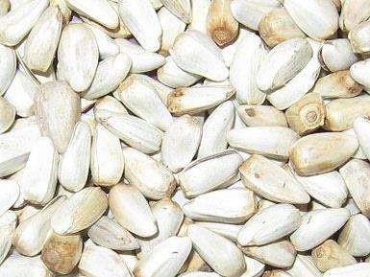

    - Flor de Cártamo b. Semilla de Cártamo

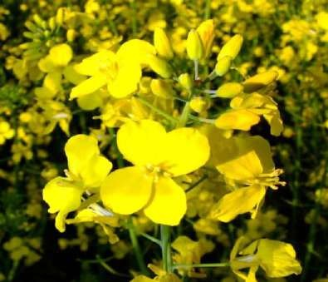
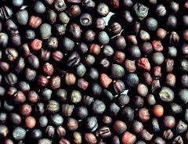

c. Flor de Canola d. Semilla de Canola

Figura 1. Flores y semillas de Cártamo y Canola.

Características de ácidos grasos de plantas.

Los ácidos grasos se clasifican por su longitud. Se dividen por el número de átomos de carbono de sus estructuras químicas, ya sea de cadena corta, de cadena media y de cadena larga. Los aceites naturales vegetales son ricos en ácidos grasos de cadena media (AGCM) con las colas alifáticos de menos de 18 átomos de carbono, y ácidos grasos de cadena larga (LCFA), con colas alifáticos de 18 a 21 carbonos.

Ácidos grasos de cadena corta.

Los ácidos grasos de cadena corta (AGCC) son ácidos grasos alifáticos con colas de menos de seis carbonos (por ejemplo, acetato, propionato, y butirato). En los rumiantes, algunos ácidos grasos volátiles (AGV) ruminales, son el ácido acético, ácido propiónico, ácido butírico y al concluir isobutirato, valerato, y isovalerato. Estos AGV se digieren de alimentación o forraje, y son absorbidos y utilizados por los rumiantes.

Ácidos grasos de cadena mediana.

Los ácidos grasos de cadena media (AGCM) contienen menos de 18 átomos de carbono y, en general, más de 6 carbonos. Estos AGCM son fuentes ideales naturales de biodiesel y también para algunas materias primas oleoquímicos, es decir, recubrimientos y detergentes. En las plantas, la biosíntesis de ácidos grasos de novo se produce en el estroma del plástido, con el alargamiento plastidial de cadenas de acilo está terminada por la actividad de proteína portadora de acilo-acilo (acil-ACP) tioesterasas (Tjellström et al., 2013). Por tanto, estas enzimas se consideran determinantes principales de longitudes de cadena de carbono de ácidos grasos, y además a los perfiles generales de ácidos grasos de la planta. Sin embargo, se ha demostrado que sintetasas-acil-ACP puede reactivar la liberación de ácidos grasos, permitiendo por lo tanto un alargamiento adicional (Koo et al., 2005). Tioesterasas- acil ACP se clasifican típicamente como Fat-A o Fat-B, los cuales son responsables de la liberación de ácido oleico (C18: 1Δ9), ácido esteárico (C18: 0), ácido láurico (C12: 0), mirístico ácido (C14: 0), y el ácido palmítico (C16: 0). Después de exportación desde el plástido, estos ácidos grasos pueden ser esterificados a una cadena principal

glicerofosfato a través de la ruta de Kennedy en el retículo endoplásmico para formar triacilglicerol (Umbellularia californica) (Eccleston et al, 1996).

Los MCFAs tienen ventajas sobre los ácidos grasos de cadena larga ya que son fáciles de digerir y son quemados como energía. Es un error pensar que todas las grasas son malas para el corazón. De hecho, el corazón necesita ácidos grasos para proporcionar con energía (Eccleston et al, 1996).

Ácidos grasos de cadena larga.

Los ácidos grasos de cadena larga (AGCL) juegan un papel importante en la función fisiológica. Proporcionan una fuente de energía importante para la mayoría de los tejidos. Por ejemplo, el tejido del corazón puede derivar hasta el 70% de sus necesidades de energía de ácidos grasos (FA) de oxidación (van der Vusse et al., 1992). Los LCFAs son componentes de los triglicéridos y ésteres de colesterol producidos por los adipocitos, las glándulas suprarrenales, hepatocitos, y macrófagos, etc., como parte de las vías centrales para el metabolismo general. Los LCFAs son precursores de las prostaglandinas, que tienen una variedad de efectos reguladores (Galli y Marangoni, 1997), y bloques de construcción para fosfolípidos, que son cruciales para la integridad y la función de la membrana (Yamashita et al., 1997). La acilación de LCFAs en proteínas de membrana puede influir en su localización y función biológica (Konrad et al, 2014;. Vartak et al, 2014). Los LCFAs también pueden modular directamente la activación de canales de iones (Boland et al., 2009), la función de la enzima, la transmisión sináptica (Liu et al., 2011), y la memoria (Yamada et al., 2014). Además, los LCFAs se muestran para regular la expresión de genes que implican en el metabolismo de lípidos, la diferenciación celular, el envejecimiento, el desarrollo neural y neurodegeneración (Janssen y Kiliaan, 2014). Gracias a múltiples funciones, los LCFAs han sido implicados en condiciones tales como la inflamación, la aterosclerosis, las respuestas inmunes, el cáncer, la diferenciación celular, y la tumorogénesis (Sun et al., 2014).

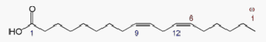

Ácidos grasos insaturados.

Los ácidos grasos insaturados tienen al menos un doble enlace, mientras que los saturados no tienen. Los ácidos grasos saturados son más comunes en la fabricación de alimentos procesados ya que son menos vulnerables a la rancidez y en general más estables a temperatura ambiente. Para los humano y animales, los ácidos grasos monoinsaturados o poliinsaturados ayuda a mantener niveles más bajos de colesterol total y de lipoproteínas de baja densidad (LDL) en la sangre (Catapano et al., 2011).

Se observó que en un consumo relativamente bajo de grasa poliinsaturada se asoció positivamente con la progresión de la aterosclerosis coronaria (Mozaffarian et al., 2004). Mientrás que en otro estudio, los ácidos grasos poliinsaturados disminuyeron el riesgo de desarrollar esclerosis lateral amiotrófica (ALS, también conocida como enfermedad de Lou Gehrig) (Veldink et al., 2007). Un Alto nivel de ácido docosahexaenoico (DHA), se asoció con un menor riesgo de cáncer de mama (Pala et al., 2001).

Tabla 1. Los ejemplos de ácidos grasos insaturados que existían o puedan existir en rumen

Examples of Unsaturated Fatty Acids in Rumen bacteria or protozoan
Name | Chemical structure | cis or trans-Δx | Unsaturated degree | −x
Myristoleic acid | 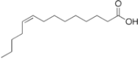 | cis-Δ9 | 14:1 | ω−5
Palmitoleic acid | 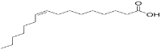 | cis-Δ9 | 16:1 | ω−7
Sapienic acid | 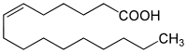 | cis-Δ6 | 16:1 | ω−10
Oleic acid | 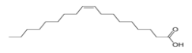 | cis-Δ9 | 18:1 | ω−9
Elaidic acid | 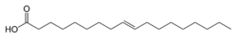 | trans-Δ9 | 18:1 | ω−9
Vaccenic acid | 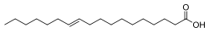 | trans-Δ11 | 18:1 | ω−7
Linoleic acid |  | cis,cis-Δ9,Δ12 | 18:2 | ω−6
Linoelaidic acid | 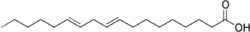 | trans,trans-Δ9,Δ12 | 18:2 | ω−6
α-Linolenic acid | 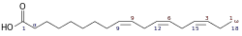 | cis,cis,cis-Δ9,Δ12,Δ15 | 18:3 | ω−3

Arachidonic acid | 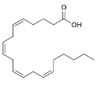 | cis,cis,cis,cis-  Δ5Δ8,Δ11,Δ14 | 20:4 | ω−6
Eicosapentaenoic acid | 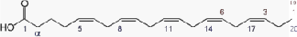 | cis,cis,cis,cis,cis-  Δ5,Δ8,Δ11,Δ14,Δ17 | 20:5 | ω−3
Erucic acid | 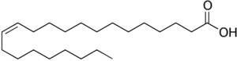 | cis-Δ13 | 22:1 | ω−9
Docosahexaenoic acid | 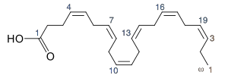 | cis,cis,cis,cis,cis,cis-  Δ4,Δ7,Δ10,Δ13,Δ16,Δ19 | 22:6 | ω−3

Ácidos grasos Omega 3 y Omega 6.

Los ácidos grasos también se pueden clasificar en ácidos grasos esenciales y no esenciales dependiendo de las funciones para animales o humanos. Los ácidos grasos esenciales, son los que los humanos y otros animales deben ingerir porque el cuerpo los necesita para un estado saludable, pero no puede sintetizarlos o no puede proporcionar la cantidad suficiente de otros sustratos. Hay dos series de ácidos grasos esenciales: uno tiene un doble enlace de tres átomos de carbono eliminado del extremo metilo (omega-3); el otro tiene un doble enlace seis átomos de carbono eliminado del extremo metilo (Omega-6) (Blasbalg et al, 2011).

    - Ácidos grasos omega 3.

Los ácidos grasos omega-3 (ω-3) son ácidos grasos esenciales poliinsaturados (PUFAs) con el primer doble enlace (C=C) situado en el tercer átomo de carbono desde el final de la cadena de carbono. Existen dos clases de ácidos grasos ω-3 (Hu y Manson, 2012). La primer clase de ellos es el ácido α-linolénico (ALA), que es un ácido graso esencial derivado de fuentes vegetales, aceites, por ejemplo, la linaza, arándano, perilla y nogales, etc. La segunda clase son los ácidos grasos de cadena larga, ácido eicosapentaenoico (EPA) y ácido docosahexaenoico (DHA), que se deriva principalmente de peces abisales y aceite de huevo. Con los métodos de metanálisis (Bucher et al, 2002; Burdge y Calder, 2006; Kwak et al, 2012; Rizos et al, 2012; Blasbalg et al, 2011), se han observado las contribuciones que tienen los ácidos grasos ω-3, tanto el ácido linolénico-α como EPA o DHA, en las enfermedades

cardiovasculares y cerebrovasculares inflamación, aterosclerosis, o la proliferación tumoral (Aldai et al., 2005).

Tabla 2. Las listas de los ácidos grasos Omega-3 en la naturaleza

Common name | Lipid name | Chemical name | Chemical Structure
Hexadecatrienoic acid (HTA) | 16:3 (ω-3) | all-cis-7,10,13- hexadecatrienoic acid | 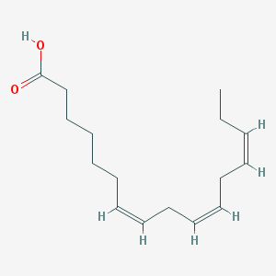
α-Linolenic acid (ALA) | 18:3 (ω-3) | all-cis-9,12,15- octadecatrienoic acid
Stearidonic acid (SDA) | 18:4 (ω-3) | all-cis-6,9,12,15- octadecatetraenoic acid | 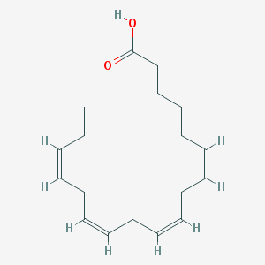
Eicosatrienoic acid (ETE) | 20:3 (ω-3) | all-cis-11,14,17-eicosatrienoic acid | 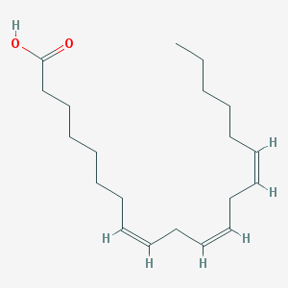
Eicosapentaenoic acid (EPA) | 20:5 (ω-3) | all-cis-5,8,11,14,17-  eicosapentaenoic acid | 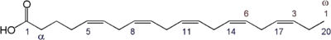
Heneicosapentaenoic acid (HPA) | 21:5 (ω-3) | all-cis-6,9,12,15,18-  heneicosapentaenoic acid | 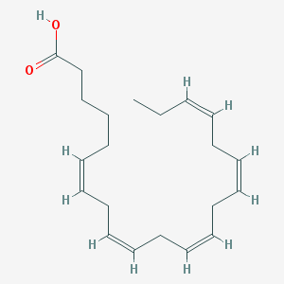
Docosapentaenoic acid (DPA) | 22:5 (ω-3) | all-cis-7,10,13,16,19-  docosapentaenoic acid | 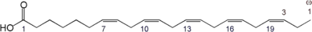
Docosahexaenoic acid (DHA) | 22:6 (ω-3) | all-cis-4,7,10,13,16,19-  docosahexaenoic acid
Tetracosapentaenoic acid | 24:5 (ω-3) | all-cis-9,12,15,18,21-  tetracosapentaenoic acid | 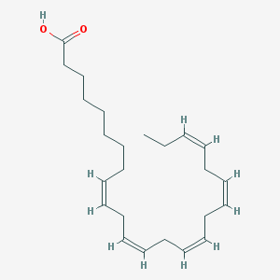
Tetracosahexaenoic acid (Nisinic acid) | 24:6 (ω-3) | all-cis-6,9,12,15,18,21-  tetracosahexaenoic acid | 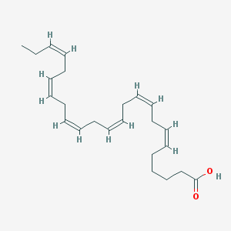

    - Ácidos grasos omega 6.

Se han realizado investigaciones comparativas entre ω-3 (FA) y ω-6. La participación de los peroxisomas en el metabolismo de ácido graso, descrito inicialmente para los ácidos ω-3, ahora se ha demostrado también para el ω-6 FA

(formación de 22 carbono insaturado Δ4 FA, formación de productos recién identificados de β-oxidación del ácido araquidónico, AA). Vías adicionales de conversión de AA, más allá de los eicosanoides clásicos, dan lugar a una serie de productos biológicamente activos, tales como los epóxidos, que participan en la modulación de las funciones vasculares, a través del sistema del citocromo P450, y para el AA-etanolamida, la anandamida, y ligando endógeno de los receptores de cannabinoides, a través de un proceso de fosfolipasa mediada.

Como efectos funcionales de ω-6 FA, se ha observado que son reductores de lípidos, están presentes en recién nacidos, y en cooperación con ω-3 contribuyen directa o indirectamente a modular parámetros funcionales en el nivel celular, tales como la función del receptor, canales de iones, y la expresión génica. Desde un punto de vista nutricional, PUFA representa el componente biológicamente más activo de grasa de la dieta, y los ω-6 son cuantitativamente la fracción más relevante en nuestra dieta. Dado las diversas actividades de ω-6 y ω-3 PUFA, se recomienda un correcto equilibrio entre los diversos ácidos grasos (Galli y Marangoni, 1997).

    - Ácidos grasos omega 3/omega6.

La relación ω-6 / ω-3 juega un papel importante no sólo en la patogénesis de enfermedades cardiovasculares sino también en el cancer, en enfermedades inflamatorias y autoinmunes (Simopoulos, 2002, 2006; Simopoulos, 2008). Se considera que una alta relación ω-6 / ω-3 puede ser perjudicial para la salud humana, mientrás que un valor cercano a 1 es considerada protectora contra las patologías degenerativas (Simopoulos, 1999). Hess et al. (Hess et al., 2012) demostraron que la incorporación de ω-3 PUFAs en sangre de los animales y el músculo depende directamente de la dieta de alimentación de ácido graso específico.

Influencia de ácidos grasos en la fermentación ruminal.

  - Técnicas de fermentación in vitro.

La técnica de fermentación in vitro ha sido considerado para simular la fermentación microbiana ruminal y así reducir de los costos experimentales y mejorar la eficiencia (Getachew et al., 2005). La producción de gas en una etapa temprana es causada principalmente por la fermentación de los componentes solubles en agua en piensos, tales como hidratos de carbono solubles, pectina y componentes de la proteína (Cone et al., 1997). La tasa de degradación se define como la tasa fraccional de degradación (FRD) (Francia et al., 1993; France et al., 2000).

Una FRD alta puede indicar una fermentación rápida, lo que significa una mayor producción de gas en un cierto tiempo de fermentación (Wang et al., 2013). Por otra parte, la cinética dinámica de la producción de gas, así como diferentes tipos de digestibilidad de la fibra (Menke y Steingass, 1988) se han aplicado con éxito a la investigación de la digestión animal para evaluar los valores nutricionales de los forrajes bajo condiciones de fermentación microbiana ruminal (Gosselink et al, 2004a; Wulf y Südekum, 2005).

Los cambios en la cinética de producción de gas, producción de CH4 y la digestibilidad de la fibra están relacionados con la naturaleza o forma de la semilla oleaginosa, y de sus interacciones con el resto de los componentes de la dieta basal (Lerch et al., 2012).

Producción de Gas.

La fermentación ruminal in vitro, es afectada por la suplementación de lípidos exógenos, y está en función de la estructura de los ácidos grasos. Sin embargo, hay trabajos de investigación que difieren en esto, por ejemplo, el aceite de carotino no afectó a la producción de gas, mientrás que el aceite de girasol la disminuyó (Adeyemi et al., 2015).

Producción de Metano.

En los últimos años, las emisiones de metano han atraído cada vez más la atención de los nutriólogos y científicos del medio ambiente. Existen métodos o sustancias químicas desarrolladas para mejorar el desempeño del crecimiento de rumiantes y al mismo tiempo reducir la emisión de gases de efecto invernadero (metano) (Kumar et al, 2014; Kim et al, 2015). Por ejemplo, los aceites esenciales o ácidos grasos funcionales son el tipo de métodos eficientes para reducir las emisiones de metano del rumen (Patra y Saxena, 2010; Sallam et al, 2011; Patra y Yu, 2012, 2015). Entre los ácidos grasos ω-3 también se ha observado que pueden reducir la emisión de metano (Czerkawski et al, 1966; Rasmussen y Harrison, 2011;. Li et al, 2015). Las bacterias y los protozoarios participan en los procesos de metabolismo de fibra exógena, lípidos, proteínas. Existe una correlación entre la actividad microbiana (polaridad, la fluidez, permeabilidad, etc.) y las composiciones estructura de la membrana celular, compuesta principalmente de ácidos grasos (por ejemplo, fosfolípidos, glicolípidos y esteroles) (Czerkawski et al, 1966; Rasmussen y Harrison, 2011; Li et al, 2015.).

Ácidos grasos de cadena larga en membranas de bacterias y protozoarios ruminales.

En los rumiantes, la microflora del rumen participa en el metabolismo de la grasa, la carne y los productos lácteos ricos en algunos ácidos grasos funcionales (FA) componentes incluyen 9cis, ácido linoleico conjugado (11trans- Aldai et al., 2005), el ácido vaccénico (Blewett et al., 2009), ácido ruménico (Chisaguano et al., 2014), el ácido eicosapentaenoico (Gillies et al., 2012) y ácido docosahexaenoico. Una forma eficaz de mejorar los ácidos grasos funcionales se logra mediante la modificación de metabolismo microbiano ruminal por la suplementación de exógena FA con diferentes dobles enlaces o números de carbono (Mouradian et al., 2014).

Las principales vías del metabolismo de FA en rumen incluyen dos tipos, una es por la degradación o la hidrólisis de los ácidos grasos poliinsaturados (PUFA) exógenos, la otra es la síntesis de novo a partir de ácido graso de cadena corta o ácidos grasos

volátiles. Sin embargo, los ácidos grasos de cadena larga se almacenan en la membrana bacteriana o protozoarios.

Ajuste de la fermentación en el rumen o vía de metabolismo de lípidos exógenos con recursos abundantes en derivado de plantas ω-3 PUFAs es un método eficaz para el enriquecimiento ω-3 PUFAs contenidos en la carne de rumiantes o de leche. Sin embargo, los complejos procesos del metabolismo o de biohidrogenación reducen significativamente los PUFAs exógenos derivación rumen. Para abordar este problema, se postula que las composiciones de ácidos grasos en las membranas bacterianas y protozoarias cambiaron con el suministro de diferentes ω-6 / ω-3 proporciones basadas en el ámbito de aplicación favorable y perjudicial en la dieta. Por ejemplo, Petit et al. Enrich de linaza informado de ácido linolénico proporcionado a las vacas raciones, resultó en la relación más baja ω-6 / ω-3 en la leche en comparación con la soja micronizadas o semillas de girasol (Petit, 2002). La incorporación de ácidos grasos ω-3 de sangre animal y el músculo depende directamente del tipo de ácido graso de la dieta (Hess et al., 2012). Por otro lado, LCFAs deben ser metilado por un medio de ácido / metilación basal antes determinado por cromatografía de gases (Kramer et al., 1997; O-Rashid et al., 2007; Ichihara y Fukubayashi, 2010).

Bases teóricas de quimioinformática y QSPR.

Teoría del modelo de Hansch.

Quimioinformática, relacionado con el aprendizaje de máquina, quimiometría y la bioinformática (Varnek y Baskin, 2011), combina los campos de trabajo científicos de la química, ciencias de la información, y las áreas de la topología, teoría de grafos química y la minería de datos en el espacio químico. Corwin Hánsch fue uno de los fundadores de Quimioinformática modernos, que se basa en la relación lipofilia- actividad. Un tipo de modelo de Hansch es la siguiente (de Hansch et al., 1965).

f(ε ) =a +a ·logP +a ·pK +a ·MR −a ·(logP )2
(1)

i 0 1 i 2 a 3 4 i

Es bien sabido que, electrostático, y factores de hidrofobicidad estéricos pueden ser biológicamente relevante (Chou y Cai, 2005; Estrada et al., 2006). En esta ecuación, los diferentes parámetros pueden ser utilizados como insumos para dar cuenta de los factores: como coeficientes de reparto de agua / ω-octanol (Pi), refractividad molecular (MR), constantes de acidez logarítmica (PKA) y otros parámetros físico- químicos para cuantificar diferentes propiedades moleculares globales (Ehresmann et al., 2005).

Las salidas del modelo son los valores de una propiedad molecular (εi) o una función de esta propiedad f (εi) para un compuesto químico dado o entidad molecular (mi). Las innovaciones de estos modelos se describen como sigue. 1) El uso de la regresión lineal para buscar ecuaciones lineales multivariantes es capaz de predecir los valores de f (εi), empleando varias variables de entrada. 2) Hánsch también generaliza el uso de parámetros lipofilia por la formulación de modelos parabólicos para las relaciones noω lineal. 3) Los términos logarítmicos (logPi) de Pi se utilizan comúnmente como las medidas de lipofilia molecular y juegan un papel importante en el modelo. A su vez, los valores logPi se pueden predecir ya sea por métodos atómicos (como XlogP o ALogP) o por métodos químicos de fragmentos (como CLogPi o métodos similares) (Tetko et al, 2001;. Tetko y Poda, 2004)..

Relación de la energía linear libre.

Desde un punto de vista físico-química, el modelo de Hánsch es un enfoque extra- termodinámico estrechamente relacionado con relaciones lineales Gratis Energía (LFER) (Roy y Leonard, 2005; Anslyn y Dougherty, 2006). _ENREF_10 La designación de los modelos de Hansch como ecuaciones LFER provienen de la utilización de parámetros en función de energía libre de Gibbs (Gi) del proceso de ITH (Gibbs, 1871). Los cambios en los valores de este potencial durante un proceso obedecen a

una relación logarítmica con termodinámico estadístico constante de equilibrio Ki (Greiner et al., 2000).

ΔGi
= −RTlog (Ki ) (2)

Sin embargo, en estos tipos de ecuaciones, otros parámetros fisicoquímicos o descriptores moleculares también se pueden usar para cuantificar el efecto de los cambios en la estructura química más de una característica de interés. Esto significa que los descriptores moleculares para una molécula dada se pueden utilizar, que no sólo son constantes termodinámicas, sino también otras medidas teóricas de lipofilia molecular, electronegatividad, polarizabilidad, o propiedades de topología molecular (Ehresmann et al., 2005), etc. Los valores de estas variables de entrada (IVK) puede calcularse como parámetros fisicoquímicos o descriptores moleculares de diferentes tipos (k) para una molécula dada (mi). De hecho, la notación se puede ampliar incluyendo funciones o parámetros termodinámicos extra de la siguiente.

f (ε ) =
jmax
a ·iV
jmax
+
b ·(iV )2 + e
(3)

i ∑ k k
j=1
∑ j k 0
j=1

Relación estructura-actividad (SAR).

En general, la suposición básica para el análisis de Hánsch es que las moléculas similares tienen actividades similares (de Hansch et al, 2001;.. De Hansch et al, 2002; de Hansch et al., 2003). Este principio también se denomina Relación Estructura- Actividad (SAR). La paradoja SAR se refiere al hecho de que no todos los casos que las moléculas similares a lo largo con actividades similares. Por tanto, el problema de fondo es cómo definir una pequeña diferencia en un nivel molecular. El problema es relevante ya que cada tipo de propiedad, por ejemplo, solubilidad, reactividad, o el metabolismo, se espera que depender de otra diferencia. Esto significa que las variaciones o perturbaciones "pequeños" tienen que ser cuantificados a nivel estructural molecular, que a su vez implica un "pequeño" cambio lineal en la energía libre de la interacción del fármaco con el receptor.

En nuestra opinión, las ideas de la teoría de perturbaciones (PT) (González-Díaz et al., 2013A) pueden utilizarse para dar cuenta de este problema en el contexto de Quimioinformática. Es por eso que; en este trabajo se utilizaron PT y LFER ideas para formular un nuevo enfoque PT-LFER. Este enfoque PT-LFER es una generalización del método clásico Hánsch extra-Termodinámica para Quimioinformática. La prueba de concepto-También se demostró con un estudio experimental, teórica sobre redes complejas de distribución de FA en lipidómica. Con este fin, primero los experimentos se llevaron a cabo para determinar la composición LCFA en el microbioma rumen. A continuación, se incluyó el estudio Quimioinformática, empezando por la definición, la formación, y la validación de nuevos modelos de clasificación PT-LFER. Metodología de aprendizaje de máquina, como Redes Neuronales Artificiales (RNAs) se utilizaron para probar modelos PT-NLFER (análogos Noω-lineales de PT-LFER). A continuación, el mejor modelo PT-LFER encontró fue utilizado para predecir el efecto de las perturbaciones en las condiciones de contorno iniciales sobre un gran compleja red de distribución / absorción de FA en el microbioma ruminal. La compleja red observada para los datos reportados se construyó y se compara por primera vez con la red y modelo predijo redes aleatorias de gran similar. Por último, la sección teórica se completa con un estudio comparativo del modelo de clasificación PT-LFER encontrado con otros modelos noω lineal. Este estudio fue de gran relevancia debido a los resultados anteriores que apuntan a una relación fuerte entre la ω-6 / ω-3 ratios de consumo de FA y la salud humana (Calder et al, 2011; Calviello et al., 2013).. Por consiguiente, este trabajo allana el camino para evaluar el efecto de las perturbaciones en los sistemas moleculares complejas implicadas en las estructuras químicas y las condiciones experimentales de contorno.

Cálculo de descriptores moleculares.

En la primera obra de esta serie, se utilizó el valor medio de los valores de electronegatividad atómicos de los descriptores de la estructura química (IVK) de un medicamento (Hong et al., 2008). En este trabajo, los modelos PT anteriores se extienden en dirección contraria. En este documento, se combinan los modelos PT y

ecuaciones LFER de Hansch para llevar a cabo un análisis de PT-LFER por primera vez. El sistema de entrada de línea (sonríe) códigos simplificado Molecular-entrada de cada ácido graso fueron descargados de los datos del sitio web de entidades químicas de interés biológico (Chebi: http://www.ebi.ac.uk/chebi/). Y luego, esta forma SMILES códigos de cada ácido graso se han subido a DRAGON43 software, 44 para obtener algunos descriptores moleculares (IVK). Códigos sonrisas son muy útiles para administrar estructuras moleculares (Siani y col., 1994; Karwath y De Raedt, 2006; Toropov y Benfenati, 2007). Y para su posterior cálculo de descriptores moleculares (Tetko et al., 2001; Vidal et al, 2005). En primer lugar, se utilizaron variables estructurales (IVK) de cada ácido graso como un nuevo conjunto de descriptores moleculares. Estas variables son las mismas clases de descriptores moleculares utilizados en el análisis de Hansch para cuantificar las estructuras moleculares. La primera clase de descriptor molecular calculado era V1 = Mw (peso molecular). La segunda clase de descriptores moleculares V2 = AEigv, V3 = AEige, y V4 = AEigp también fueron incluidos, que son la media de valores propios de matrices de distancia topológicos ponderado con atómica van der Waals volúmenes (v), polarizabilidad (p), o Electronegatividad (e). Por último, también se propusieron V5 = MR (Molecular Refractividad), V6 = LogP (logaritmo del coeficiente de ω-reparto octanol / agua.

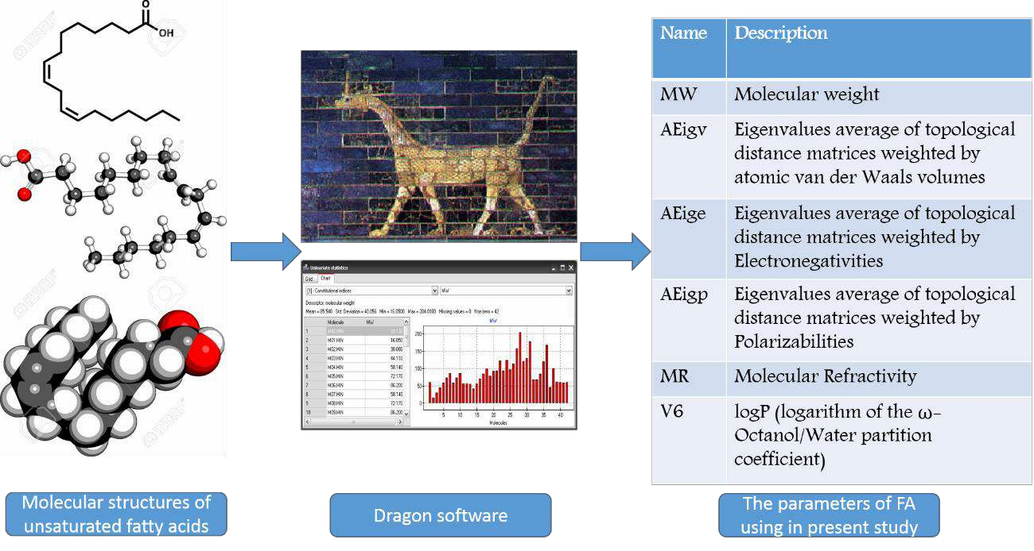

Fig. 2 El ejemplo de la transformación de las estructuras moleculares en descriptores moleculares con el software de dragón

Cálculo de operadores de Teoría de la Perturbación.

Cuando se amplió la ecuación anterior del modelo PT-LFER, se pueden observar dos tipos de términos de entrada. El primer tipo de término es la función f (εij) nueva. Esta función toma los valores, f (εij) nueva = IPA (%) nuevos para cada muestra. IPA (%) i es la proporción Área Pico Interna, que se utiliza para cuantificar la proporción experimental de un ácido graso determinado por GC (O-Rashid et al, 2007;. Na, 2011). Esto significa que f (εij) nuevo es la valor proporción esperada de un ácido graso en las mismas condiciones cj. La segunda clase se refiere a los términos de perturbación ΔΔiVk (cj). Los parámetros ΔΔVk (cj) son útiles para cuantificar el efecto de las perturbaciones de diferentes condiciones de contorno (cj) sobre el ꞌf salida (μnr) nuevo, que se define aquí como una función de valor discreto (ocurrencia o no de enlaces en la red) para los efectos de clasificación. La diferencia ΔΔVk (cj) entre el estado nuevo o final (ΔVk (cj) nueva) y el (ref ΔVk (cj)) de referencia o estado inicial es la perturbación aditiva para un componente en el ΔVk (cj).

ΔΔV (c )= p(c ) ⋅ (i V
− V (c ) )
- p(c ) ⋅ (i V
− V (c ) ) (4)

k j j new k
k j new
- ref k
- j ref

Cálculo de operadores de la Caja de Jenkins

Una inspección detallada de los términos de perturbación muestra que son diferencias de probabilidad ponderada (Δ) de Box-Jenkins Operadores ΔiVk (cj). Se calcularon los valores de Box-Jenkins Operadores ΔiVk (cj) de los descriptores moleculares (IVK) para cuantificar el efecto de las desviaciones de una molécula (millas) de los valores propios medios de todas las moléculas medidos con el mismo conjunto de condiciones (cj) de el sistema complejo. Las desviaciones debido a los cambios en diferentes condiciones de contorno cj se tuvieron en cuenta, por ejemplo, c1 = el tratamiento experimental de la muestra, c2 = con / sin fermentación, c3 = la fase de distribución de los ácidos grasos (medios ruminales, organismos bacterianos o protozoos), etc . Todos los datos medidos con GC fueron procesados en un archivo de Excel. En Excel, se calcularon los valores propios de ΔiVk (cj) considerando diversas condiciones de contorno experimentales (cj). Las probabilidades son p (cj) = nj / ntotal; nj número de entradas experimentales para la misma condición cj y ntotal = 744 el número total de entradas experimentales. El valor medio <ΔVk (cj)> es la diferencia del valor de la función IVK con los descriptores moleculares medios <Vk> para una condición de contorno cj específico, consulte las ecuaciones:
ΔV (c )= (i V − V (c ) ) (5)
k j k k j

V (c ) =
⎛ n j
⎜
1
⎞
i V ⎟
(6)

k j ⎜ ∑ k ⎟
n
j m ⊂c
⎝ i j ⎠

Método quimioinformático para establecer las redes de distribución de ácidos grasos en micoorganismos ruminales.

En resumen, la estructura molecular de los ácidos grasos exógenos juega un papel importante en el mecanismo de regulación en rumen vía y los procesos de
metabolismo. Esto implica que es razonable combinar las propiedades de la

estructura molecular y la cantidad de ácidos grasos en la membrana bacteriana o protozoo para predecir las propiedades de metabolismo de lípidos rumen. En este sentido, los modelos Quimioinformática pueden convertirse en una herramienta útil (Varnek y Baskin, 2011). En nuestra opinión, podemos combinar la idea de Perturbación Teoría (PT) (González-Díaz et al, 2013A.) Y lineales Free-Energy Relaciones (LFER) (Roy y Leonard, 2005; Anslyn y Dougherty, 2006) para manejar este asunto. Como resultado de esta combinación podemos obtener modelos PT-LFER que pueden manejar los datos complejos generados en estos estudios. Además, los métodos de aprendizaje de máquina noω lineal tales como Redes Neuronales Artificiales (RNA) (González-Díaz et al, 2013b;. Duardo-Sánchez et al, 2014). Se puede utilizar para mejorar la capacidad de predicción de técnicas Quimioinformática en el estudio de los sistemas sociales bio-molecular compleja, ecológico, y. Como resultado podemos obtener modelos Noω lineal PT-LFER modelos (PT-NLFER).

En el presente trabajo queremos introducir una nueva metodología teórico basado métodos PT-LFER que es capaz de procesar los datos experimentales complejas a partir de los estudios de metabolómica de la producción de metano. Es por eso que; el presente trabajo consta de dos etapas principales. La primera etapa de la obra tiene como objetivo reportar conjunto de datos experimentales original de distribución de ácidos grasos en la membrana biológica. En la segunda etapa de este trabajo vamos a desarrollar unos nuevos modelos Quimioinformática PT-LFER / PT-NLFER para los datos generados. A continuación, el mejor modelo PT-LFER encontró fue utilizado para predecir el efecto de las perturbaciones en las condiciones de contorno iniciales sobre un gran compleja red de distribución / absorción de FA en el microbioma ruminal. Por consiguiente, este trabajo allana el camino para estudiar el efecto de la teoría de la perturbación complejo molecular en la estructura química de ácido graso, los parámetros de la fermentación y las condiciones experimentales correspondientes de contorno.

Detalles del modelo PT-LFER.

En nuestra opinión, podemos combinar la idea de Perturbación Teoría (PT) (González-Díaz et al, 2013A.) Y lineales Free-Energy Relaciones (LFER) (Roy y Leonard, 2005; Anslyn y Dougherty, 2006) para manejar este asunto. Corwin Hánsch fue uno de los fundadores en Quimioinformática modernos, que se basa en la relación lipofilia-actividad. El supuesto para el análisis de Hánsch se basa en las moléculas similares con actividades similares (Hánsch et al, 2001;.. Hánsch et al, 2002; Hánsch et al., 2003) o la llamada Relación Estructura-Actividad (SAR). Un tipo de modelo de Hansch es la siguiente (de Hansch et al., 1965).

f(μ ) = a + ε ·logP + ε ·pK + ε ·MR + ε ·(logP )2
(7)

i 0 1 i 2 a 3 4 i

Es bien sabido que estéricos, electrostático, y factores de hidrofobicidad de sustancias pueden ser biológicamente relevante (Chou y Cai, 2005;. Estrada et al, 2006). En esta ecuación diferentes parámetros de descriptores moleculares se utilizan como entradas para reflejar propiedades biológicas, por ejemplo, los coeficientes de agua / ω-octanol partición (Pi), refractividad molecular (MR), constantes de acidez logarítmicas (PKA) etc., para cuantificar diferentes propiedades moleculares. (Ehresmann et al., 2005) la salida del modelo es los valores de una función de esta propiedad f (μi) o una propiedad molecular (μi) para una sustancia química dada o entidad molecular (mi). Las innovaciones de este modelo se presentan a continuación. La regresión lineal se utilizó para buscar ecuaciones lineales multivariables empleando varias variables de entrada para predecir el μi de salida o f (μi); parámetros lipofilia también fueron generalizadas por Corwin Hánsch a una formulación de un modelo parabólico para las relaciones noω lineal; logarítmica plazo (logPi) del Pi se utiliza normalmente para descripta más la lipofilia molecular y desempeñar un papel muy importante en el modelo. Mientras tanto, logPi se puede predecir ya sea por métodos atómicos (XlogP o ALogP) o por métodos químicos de fragmentos (CLogPi o métodos similares). (Tetko et al, 2001;. Tetko y Poda, 2004) Desde un punto de vista físico-química, el modelo de Hánsch es un enfoque extra-

termodinámico estrechamente relacionado con los modelos LFER (Roy y Leonard, 2005; Anslyn y Dougherty, 2006). (Anslyn et al., 2006). Además, otros parámetros fisicoquímicos o descriptores moleculares también se pueden utilizar para cuantificar la influencia de los cambios (GI) en una estructura química más de una característica de interés. Esto significa que algunos descriptores moleculares, que no sólo son constantes termodinámicas, sino también valores propios teóricos de lipofilia molecular, electronegatividad, polarizabilidad, o propiedades de topología molecular, (Ehresmann et al., 2005) para una molécula dada pueden ser aplicadas como entradas a utilizar en el desarrollo de un modelo. Los valores de estas variables de entrada (IVk) se pueden calcular como parámetros fisicoquímicos o descriptores moleculares de diferentes tipos (k) para una molécula dada (mi). De hecho, la notación se puede ampliar incluyendo funciones termodinámicas extra o descriptores moleculares como sigue.

Recientemente, González-Díaz et al. (González-Díaz et al., 2013A) formuló un modelo PT-propósito general para múltiples-frontera problemas Quimioinformática. En trabajos anteriores, esta teoría se extiende para el estudio de modelo PT-LFER de la teoría de perturbaciones (PT) en combinación con relaciones lineales de energía libre (LFER) en redes complejas. Ajuste de una función general f (μnr) útil para cuantificar la ocurrencia (μnr = 1) o no (μnr = 0) de un proceso que implica un conjunto de moléculas de mi en un sistema complejo. Se considera que todos los posibles estados forman una red de estados. Los nodos de la red son los estados iniciales o de referencia (r) vinculados a sus respectivos estados finales o nuevos (n) alcanzado por el sistema después de una perturbación de las condiciones iniciales. En el modelo PT-LFER, un conjunto de múltiples condiciones de contorno experimentales iniciales refcj ≡ (c0, c1, c2, c3 ... cn) y un conjunto de condiciones de contorno diferente o nuevo newcj ≡ (c0, c1, c2, c3 ... cn) son considerados al principio o al final del proceso después de que uno o múltiples perturbaciones. El modelo PT-LFER propuesto en este documento es una ecuación lineal con el siguiente formulario.

' f (µnr

new
)
= a0
- a1
⋅ f (ε

ij new
)
+ a2 ⋅
f (ε

ij ref
)
q=qmax
  - ∑a
q=1
q·fq (v
(8)
ref
)
q

q=qmax
1
2
q=qmax
(i,k,j)=(i,k,j)max

+ ∑a ·f (Δv )+
i
∑ a ·f
(log Δv )+ ∑a ·ΔΔ Vk (cj )

q q q
q=1
q q
q=1
q
(i,k,j)=1
ikj

F La función de salida '(μnr) nueva es una puntuación utilizado en lineal discriminante Análisis (LDA) para calcular la probabilidad de clasificación binaria de un insumo como μnr = 1 o μnr = 0 (salidas) (Hill y Lewicki, 2006).

JUSTIFICACIÓN

Los productos de origen animal desempeñan un papel fundamental en la dieta del hombre. A las grasas de la carne y de la leche, provenientes de rumiantes, se les ha puesto especial atención para ser consideradas en una dieta saludable.

Los metabolitos de ácidos grasos en el rumen están relacionados con la cantidad de depósitos de ácidos grasos en la leche o la grasa intermuscular, es decir, están en función del alimento que ingiere el rumiante. A los ácidos grasos omega 3 y omega 6 se les relaciona como benéficos para el hombre ya que se ha observado que pueden prevenir o curar las enfermedades de la vida moderna como lo son las cardiovasculares, las autoinmunes, etc.

Actualmente existen herramientas quimioinformáticas (QSAR, minería de datos, modelado de datos y aprendizaje automático), que nos permiten predecir algunas tendencias potenciales del alimento de los rumiantes en relación con los depósitos de ácidos grasos que tendrán. Estos métodos permiten disminuir el costo y el tiempo de investigación al igual que la reducción del uso de animales

HIPÓTESIS

Los métodos de reemplazo de alto rendimiento In silico (QSAR, minería de datos (DATA MINING), modelado de datos y aprendizaje automático) permitirán predecir las redes complejas de distribución de ácidos grasos en los sistemas de fermentación ruminal in vitro.

OBJETIVOS

Objetivo General

Predecir y evaluar los efectos de cártamo y canola en los sistemas de fermentación ruminal in vitro de ovino por métodos métodos de reemplazo (QSAR, minería de datos (DATA MINING), modelado de datos y aprendizaje automático).

Objetivos Específicos

- Determinar las proporciones de harina de cártamo o de semillas de canola para los ovinos por sistemas de fermentación ruminal in vitro.
- Analizar las diferentes partes de las semillas de cártamo en sistemas de fermentación ruminal in vitro.
- Determinar el efecto de aceites vegetales en las composiciones de ácidos grasos de membrana microbiana ruminal.
- Diseñar modelo de aprendizaje automático de las redes complejas de distribución de los ácidos grasos basado en los estudios computacionales de la minería de datos, datos con la teoría de la estructura cuantitativa relación de actividad (QSAR) para predecir y evaluar los efectos de cártamo y canola en los sistemas de fermentación ruminal in vitro de ovino .

MATERIALES Y MÉTODOS

- Parte Experimental.

Métodos para determiner proporciones de harina de cártamo o semilla de canola con semillas de sorgo

Este experimento se llevó a cabo para estudiar el efecto de mezcla (semilla de canola o harina de cártamo: semillas de sorgo en las diferentes proporciones de 0: 100; 25:75; 50:50; 75:25; 100: 0, respectivamente) y el rastrojo de maíz (que fueron puestos en una pequeña bolsa) con la cantidad de 0.5 g: 0.5 g, sobre la cinética de la producción de gas, la producción de CH4, además se determinó el rendimiento de fermentación de in vitro (NH3-N, el pH y la DIVMS de rastrojo de maíz).

    - Animales donantes y sustratos materiales

Se utilizaron cuatro adultos machos ovinos de la raza Pelibuey con fistula ruminal (peso corporal, 45 ± 5.0 kg) los cuales fueron utilizados como donantes de inóculo según la norma oficial mexicana (NOM-220-SSA1-2002). Cada ovino se mantuvo de forma individual y con libre acceso al agua, y una alimentación a base de 1.0 kg de forraje con 0.5 kg de rastrojo de maíz achicalado. Los ingredientes del forraje que se proporcionó fueron 64.2% de sorgo, 19.3% heno de alfalfa, 4.6% de harina de canola, 2.9% de aceite de canola, 5.0% rastrojo de maíz, 2.0% de melaza, 1.0% de sebo purificado, y 1.0% de urea, con una composición declarada de 87% de materia seca, proteína bruta 13.9%, 12.1 MJ / kg energía total, 5.3% de grasa cruda, 0.54% de calcio, 9.5% de fibra detergente ácido, y el 21.4% de fibra detergente neutro. Los sustratos (harina de cártamo, sorgo, semillas de canola y el rastrojo de maíz (500 g en cada uno)) se obtuvieron de la planta del Instituto Nacional de Investigaciones Forestales, Agrícolas y Pecuarias (CENID-INIFAP), México.

- Fermentación ruminal in vitro

En la fermentación in vitro se llevó a cabo según la descripción de Tang et al., (2008). En 0700 am antes de la alimentación, el total de 600 ml de líquido rumen de ovejas Pelibuey cuatro adulto macho se obtuvieron, se mezcla y filtrar a través de cuatro capas de tela de queso en un matraz Erlenmeyer lleno de CO2. Las soluciones de fermentación in vitro se prepararon mezclando mediante la mezcla de las ovejas fluido ruminal libre de partículas con una solución de tampón de saliva artificial (Menke y Steingass, 1988) en una proporción de 1: 4 (v / v) a 39 ºC bajo lavado continuo con CO2 durante 30 min.

Sustratos (0,5 g paja de maíz con 0,5 g mezcla de cártamo comida (SFM) o semilla de canola (CAS) con semilla de sorgo en diferentes proporciones de 0: 100, 25:75, 50:50, 75:25, 100: 0) fueron incubadas con 100 solución tampón rumen ml a 39 ºC en 4 repeticiones de cada 72 h, para determinar la cinética de producción de gas con el equipo de determinación de gas ANKOM (ANKOM Technology Corp., Fairport, Nueva York, EE.UU.).

Otros lotes de fermentación in vitro se llevó a cabo para determinar el pH, la concentración de NH3-N y DIVMS de rastrojo de maíz. Soluciones de fermentación (50 ml) se añadieron en las botellas pre-calentado con la mezcla de 0,5 g y 0,5 g rastrojo de maíz que fueron ponderados previamente en una bolsa de nylon (tamaño de poro, 52 m; área de superficie específica, 44 cm2 / g) fue poco más alto que informe anterior (Valentin et al., 1999) con 33 cm2 / g. Las botellas fueron sellados con tapones de goma y tornillos de tapones y se incubaron a 39 ºC en un oscilador de baño de agua a temperatura constante durante 24 h y 48 h en 3 repeticiones de cada tratamiento. Los volúmenes de gas se midieron y muestras de gas se obtuvieron de cada botella después de 24 hy 48 h de incubación a 25 ºC. La fermentación se termina haciendo girar las botellas en hielo, sin tope salarial, y luego para determinar el valor de pH de inmediato, sacó la bolsa de nylon se lava con agua desionizada durante 4 veces hasta que el agua estaba limpia. Mientras tanto, 1 ml de líquido de fermentación

se mezcla con 0,25 ml de ácido Meta-fosfórico (25%; w / v) se almacenaron en -20 ºC para la determinación de la concentración de NH3-N.

  - Análisis químico

Muestras de alimento fueron analizados mediante los métodos estándar de la AOAC (Cunniff, 1995) para DM (No. 967.03), proteína cruda (N ° 984.13) y el extracto de éter (No. 954.02), contenido de cenizas (No. 942.05), la energía total y el se expresan inclusive de la ceniza residual. Concentración de NH3-N de líquido de incubación a 24 hy 48 h se determinó con fenol-hipoclorito y ninhidrina procedimientos colorimétricos descritos por Broderick y Kang (1980). La concentración de metano de las muestras de gas se determina mediante cromatografía de gases con columna de HP-SOLAR / Q (longitud 30 m; Identificación 0.530 mm; PELÍCULA: 40 micrómetros; gato, No. 19095P-QO4).

  - Cálculos y Análisis de datos

En las curvas de gas in vitro fueron equipados con el modelo logístico-Exponencial (LE0) utilizando NLREG Versión 5.0 (Sherrod PH, 1995), El modelo LE0 descrito por Wang et al, (2011; 2013) fue descrito de la siguiente ecuación:

V = VF ⋅
1- exp(-κt)
1+ exp(b -κt)
(1)

Donde V es la producción de gas asintótico final (ml / g) en el tiempo t punto, VF es el volumen de gas asintótico final con dimensión de "ml ', k es la tasa fraccional de la producción de gas con dimensión de' / h '; yb es parámetro de forma y sin dimensión.

Tasa fraccional de degradación inicial (FRD0), tasa de producción de gas (RGT), medio tiempo (t0,5) y la tasa fraccional de la producción de gas en la vida media (μ0.5) propuesto por Wang et al, (2013) como. siguiente:

FRD0 =
κ
1+ exp(b)
(2)

RG = V ⋅κ (1+ exp(b))⋅exp(−κt)
(3)

t F (1+ exp(b -κt))2

t = ln(2 +exp(b)) (4)
0.5 κ

μ0.5
= k(d + 0.5) (5)
1+ d

Los análisis estadísticos se realizaron utilizando el procedimiento GLM de SAS 9.0 (2001) y los medios dentro se compararon los errores estándar con medios mínimos cuadrados. Se reportaron menos medios plazas en todo el texto, y significaciones estadísticas fueron declarados si P <0,05.

  - Métodos para influir en las diferentes partes de la semilla de cártamo en fermentación in vitro

Diseño experimental

Este experimento se llevó a cabo en dos partes: En primer lugar, para separar toda semilla en casco y partes del núcleo, y preparar la comida de cártamo (extraído con hexano, SMH; extrajo con éter de petróleo, SMP), después de que para determinar la composición nutricional de cada parte de semilla de cártamo obtenerse. En segundo lugar, para hacer en el experimento de fermentación in vitro, cada parte de semilla de cártamo se fermentó por separado para obtener los datos de la producción de gas, aparente fibra detergente neutro / ácido (/ ADF NDF) digestibilidad y digestibilidad de la materia seca en tres ejemplares cada uno, después de que el uso de la ecuación de calcular la energía metabolizable (EM) y digestibilidad de la materia orgánica (DMO).

Animales donantes y preparación de sustratos

Cuatro adultos varones ovinos Pelibuey (45 ± 5,0 kg / cada uno) con permanente rumen-fístula, ubicado de forma individual y el libre acceso al agua potable, fueron utilizados como donantes de inóculo de acuerdo a la Norma Oficial Mexicana (NOM- 220-SSA1-2002). Cada oveja fue proporcionado diariamente 1,0 kg de forraje, que compuesto con el 64,2% del sorgo, el 19,3% de heno de alfalfa, 4,6% de harina de canola, 2,9% de aceite de canola, 5,0% rastrojo de maíz, 2,0% de melaza, 1,0% de sebo purificado, y 1,0% de urea, con una composición declarada de materia seca del 87%, proteína cruda 13,9%, 12,1 MJ / kg de energía total, el 5,3% de grasa cruda, 0.54% de calcio, 9,5% de fibra detergente ácido, y el 21,4% de fibra detergente neutro.

Semilla de cártamo (0,5 kg) fueron comprados de Querétaro en México, separa artificialmente en casco y kernel, y luego molida esas muestras en pequeñas partículas para la solución como casco de cártamo, kernel y particiones de semillas enteras. Otros 0,5 kg de semilla de cártamo se trituraron y se extrajo con hexano y éter de petróleo para preparar dos tipos de harina de cártamo extraído (SMH y SMP).

Fermentación in vitro

El líquido ruminal obtenido, se mezcló y se tensa a través de cuatro capas de queso de tela en un matraz Erlenmeyer con un espacio de cabeza-O2 libre, de animales donantes a las 07:00 am antes de alimentar. Fluido ruminal libre de partículas se mezcló con la solución tampón de saliva artificial (Menke y Steingass, 1988) en una proporción de 1:. 4 (v / v) a 39 ºC bajo lavado continuo con CO2 (Mauricio et al, 1999; Tang et al., 2008). Experimento 1: La producción de gas. Cada parte de la semilla de cártamo (casco, de almendra, harina de cártamo, cártamo suelo, 1,0 g, respectivamente, como sustrato de fermentación, respectivamente) se incubó con 100 ml del rumen solución tampón a 39ºC en cuádruples de cada uno, para determinar la cinética de la producción de gas con la determinación de gas ANKOM equipo (ANKOM Technology Corp., Fairport, Nueva York, EE.UU.) durante 48 h descritos por Cone et al.

(1996). Experimento 2: Botellas eran precalentado (39ºC) antes de añadir 50 ml de fluido ruminal tamponada (casco, de almendra, harina de cártamo, cártamo suelo, 0,5 g como sustrato de fermentación, respectivamente) en virtud de lavado de CO2, sellados con tapones de goma y nillador en los casquillos y se incubaron a 39ºC en la temperatura del baño de agua oscilador constante durante 48 h. Cada se llevó a cabo en 3 repeticiones dentro de 3 espacios en blanco (sin sustrato) para la corrección. Las botellas fueron retirados del oscilador baño de agua después de 48 h de incubación, para filtrar el sustrato de cada uno, se secó en 105ºC durante la noche y se pesaron el residuo de cada sustrato, y luego para calcular ADF / NDF digestibilidad y en la desaparición de materia seca in vitro (DIVMS).

Análisis de composición química

Dieta y muestras (sustratos) se midieron por los métodos estándar de la AOAC (Cunniff, 1995) para la materia seca (Nº 967.03), proteína cruda (N ° 984.13) y el extracto de éter (Nº 954.02), contenido de cenizas (Nº 942.05 ), la energía total, y se expresaron como el integrador de la ceniza residual.

Cálculo y análisis de datos

En las curvas de producción de gas in vitro fueron equipados con NLREG Versión
5.0 (Sherrod, 1995), utilizando la combinación de la Gauss-Newton y Métodos Levenberg-Marquardt (John et al., 1981). Para calcular los parámetros de la cinética de producción de gas, se utilizó el modelo logístico de Exponencial (LE0) como se describe por Wang et al. (2013), y los parámetros se obtuvieron basa en la inspección visual de las parcelas con el fin de llegar a la convergencia.

V = VF ⋅
1- exp(-κt) 1+ exp(b -κt)
(6)

donde V es la producción acumulada de gas (ml) en t, VF es el volumen de gas asintótica final con dimensión de 'ml', k es la tasa fraccional de la producción de gas

con la dimensión de '/ h'; yb es parámetro de forma y sin dimensión. Tasa fraccional de degradación inicial, FRD0 = k / (1 + exp (b)) (Wang et al, 2013.); la tasa de producción de gas, RG = VF k (1 + exp (b)) exp (kt) / (1 + exp (b-kt) 2 (Jiao et al, 2013);. la media hora en la que un medio de la producción de gas final, t0,5 = ln (2 + exp (b)) / k; tasa fraccional de la producción de gas en un medio de vida, μ0.5 = k (d + 0,5) / (1 + d) (Wang et al., 2013).

La energía metabolizable (ME, MJ / kg MS) y la digestibilidad de la materia orgánica (DMO,%) de diferentes partes de semillas de cártamo se calcularon utilizando el modelo de Menke et al. (1979) como sigue:

ME (MJ/kg DM) = 2.20 + 0.136⋅ GP + 0.057⋅CP+ 0.0029⋅CF2
(7)

OMD(%) =14.88+ 0.889⋅GP + 0.45⋅CP+ 0.0651⋅Ash
(8)

where GP is 24 h net gas production (ml/200 mg); CP is crude protein (%); CF is crude fat (%).

NDF/ ADF, fiber and Non-fiber disappearance were calculated with formula as follows:

{IVDMD}(g/kg) = W.(original) - W. (residue) (9)
W. (original)

{NDF/ ADF} (%) = [{NDF/ ADF} (original) - {NDF/ ADF} (residue)] *100
[{NDF/ ADF} (original)]
(10)

d

Fiberd (g/kg) = [NDF + ADF] (difference betweenoriginalandresidue) (11)

Non- fiberd (g/kg) =[IVDMD −(NDF + ADF)] (difference betweenoriginalandresidue) (12)

Los análisis estadísticos se realizaron con el de un solo sentido procedimiento ANOVA de SPSS y los medios se compararon con los medios mínimos cuadrados. La diferencia significativa entre las diferentes partes de la semilla de cártamo en los

parámetros de producción de gas y NDF / ADF y digestibilidad de la fibra se marca como letras minúsculas en las Mesas correspondientes si había diferencias de significación. Se informó de mínimos cuadrados en todo el texto, y los efectos del tratamiento fueron declarados importancia si P <0,05.

  - Métodos para diferentes de recursos de plantas oleaginosas in vitro

Diseño experimental

En este trabajo, los aceites derivados de plantas tales como semillas de lino, cártamo, canola y aceite de coco, que son abundantes en poli- o mono insaturados (C18: 3, C18: 2 y C18: 1) y ácidos grasos de cadena media (C12 : 0) (refiérase a la γ- linolénico, ácido linoleico, ácido oleico, y el ácido láurico, respectivamente) se utilizaron para investigar el efecto de estos exógenos diferentes dobles enlaces y números de carbonos de los ácidos grasos en los perfiles de LCFA de la biología bacteriana y protozoo membrana, AGV en medios de fermentación, y el metano (CH4) la producción in vitro de fermentación micro-nicho ecológico.

Animales donantes e ingresientes de la alimentación

El macho adulto ovejas Pelibuey (3 personas) con fístula ruminal-permanente (peso corporal, 45 ± 5,0 kg) fueron utilizados como donantes de inóculo de acuerdo con la norma oficial mexicana (NOM-220-SSA1-2002). Composiciones nutricionales del forraje fueron de acuerdo a las necesidades nutricionales del NRC (2007). Cada oveja, alojados individualmente y acceso libre al agua, se alimentó con 1,0 kg de alimento y 0,5 kg rompieron rastrojo de maíz. La alimentación se composited de 38% de grano de maíz, 30% de heno de alfalfa, 2% de harina de canola, 2,5% de aceite de canola, 2% de harina de cártamo, 2,5% de aceite de cártamo, 18% rastrojo de maíz, 2,0% de melaza, y 1,0% de urea.

Sustrato, heno de alfalfa, se obtiene de una planta del Instituto de Investigación Natural de Forestales, Agrícolas y Ganadería en Querétaro, México. Y todos los ácidos

grasos se adquirieron de Sigma-Aldrich con los números de serie de cada uno, el aceite de cártamo (S8281), aceite de linaza (430021), el aceite de canola (46961), y aceite de coco (46949). FA composiciones de estos cuatro aceites vegetales se presentan en la Tabla 1. El aceite de cártamo es abundante en ácido linoleico con una proporción de 70%, aceite de linaza con aproximadamente 50% de ácido γ-linolénico, aceite de canola contiene aproximadamente de ácido oleico 60%, y el aceite de coco incluye ácido láurico en torno al 60%. Estos cuatro aceites elegidos en base a la diferencia de composición principal, representan ácidos grasos de cadena medios (ácido láurico, C12: 0), ácido mono-poliinsaturados (ácido oleico, C18: 1), ácidos poliinsaturados (ácido linoleico, C18: 2; y ácido linolénico, C18: 3), respectivamente.

Table 1. The ingredients of exogenous plant-derived oils using in this study

Name of fatty acids
Structure | Safflower | Linseed | Canola | Coconut
1. Lauric Acid  C 12:0 | 0.85 | 1.31 | 1.17 | 59.78
2. Myristic Acid  C14:0 | 0.49 | 0.61 | 0.65 | 19.97
3. Pentadecanoic Acid  C15:0 | 0.26 | 0.44 | 0.51 | 0.59
4. Palmitic Acid  C 16:0 | 6.79 | 5.90 | 5.59 | 8.63
5. Palmitoleic Acid  C16:1 | 0.16 | 0.10 | 0.27 | 0.00
6. cis-10-heptadecanoic acid  C17:1 | 0.06 | 0.00 | 0.00 | 0.00
7. Stearic acid  C18:0 | 2.76 | 4.22 | 2.19 | 3.33
8. Elaidic acid  C18:1 n9t | 0.07 | 0.09 | 0.11 | 0.04
9. Oleic acid  C18:1 n9c | 16.23 | 20.92 | 59.60 | 5.29
10. Linolelaidic acid  C18:2 n6t | 0.09 | 0.00 | 0.00 | 0.00

Chemical
The name of plant-derived oils (%)

11. Linoleic acid  C18:2 n6c |  | 69.79 | 14.90 | 20.48 | 1.36
12. Arachidic acid  C20:0 |  | 0.39 | 0.00 | 0.49 | 0.11
13. γ-Linolenic acid  C18:3 n6 |  | 0.00 | 50.15 | 0.00 | 0.00
14. cis-11-Eicosadienoic acid  C20:1 |  | 0.24 | 0.26 | 1.12 | 0.00
15. Linolenic acid  C18:3 n3 |  | 0.18 | 0.00 | 4.98 | 0.00
16. Heneicosanoic acid  C21:0 |  | 0.94 | 0.19 | 0.38 | 0.00
17. Behenic acid  C22:0 |  | 0.21 | 0.14 | 0.36 | 0.00
18. cis-11,14,17-Eicosatrienoic acid  C20:3 n3 |  | 0.04 | 0.12 | 0.01 | 0.08
19. Arachidonic acid  C20:4 n6 |  | 0.06 | 0.11 | 0.14 | 0.33
20. Tricosanoic acid  C23:0 |  | 0.17 | 0.22 | 0.16 | 0.48
21. cis-13,16-Docosadienoic acid  C22:2 |  | 0.09 | 0.18 | 0.13 | 0.00
22. Lignoceric acid  C24:0 |  | 0.12 | 0.14 | 0.13 | 0.00
23. cis-5,8,11,14,17-
Eicosapentaenoic acid | C20:5 n3 | 0.00 | 0.00 | 1.21 | 0.00

24. Nervonic acid

C24:1 0.00 0.00 0.33 0.00

Fermentación in vitro.

La manipulación in vitro fue de acuerdo a la descripción de Tang el al (2008), el fluido de rumen libre de partículas se mezcló con solución tampón de saliva artificial (Menke y Steingass, 1988) en una proporción de 1:. 2 (v / v) a los 39 ºC bajo lavado continuo de CO2 durante 30 minutos. Cada aceite, se mezcla con 0,5 g de sustrato en una proporción de 5%, se incubó con 50 ml de solución tampón rumen a 39 ºC en 3 repeticiones de cada uno por 48 h. Después de 48 h, bacterias y protozoos fracciones

se obtuvieron de cada botella de fermentación para determinar las distribuciones de ácidos grasos en la membrana bacteriana y biología protozoo, mientras tanto el volumen de gas y la concentración de metano se determinaron, además para calcular la cantidad de producción de metano. Fracciones bacterianas y protozoarias se prepararon de acuerdo a la descripción de O-Rashid (2007). Además, 1 ml de sobrenadante, se recogió para la determinación de perfiles de AGV en los medios de comunicación, se mezcla con solución de ácido meta-fosfórico 25% (HPO3) en una proporción de 10: 1 y se almacena en 4 hasta que el análisis.

Análisis químico

La concentración de CH4 de las muestras de gas se determina por cromatografía de gases (GC, Agilent Technologies, sistema 6890N Red GC) con la columna de HP-SOLAR
/ Q. VFA y perfiles LCFA metilados también se determinaron mediante GC con la columna de DB-FFAP y HP-88 (112-88A7), respectivamente. Perfiles LCFA en la membrana bacteriana y la biología protozoos, se expresaron como valor proporción interna bajo la misma condición, sobre la base de que, se calcularon algunos ingredientes ácidos grasos interesante, los detalles calculative se presentan en la Tabla 2.

Table 2. The calculation details of some biological significance FA items

Items | Calculation details or functions
- Saturated fatty acids  - Long chain fatty acids ≥ 18  C, %  - 18 carbons unsaturated fatty acids, %  - cis-fatty acids, % | = sum (C12:0, C14:0, C15:0, C16:0, C17:0, C18:0 and C20:0)  All fatty acids composited with equal or larger than 18 carbons  = sum (C18:1 n9t, C18:1 n9c, C18:2 n6t, C18:2 n6c, and C18:3  n6)  = sum (C18:1 n9c, C18:2 n6c)

e) trans-fatty acids, % | = sum (C18:1 n9t, C18:2 n6t)
f) Ratios (cis-/trans-) | = sum (C18:1 n9c, C18:2 n6c)/sum (C18:1 n9t, C18:2 n6t)
g) Ratios (Stearic acid:
Palmitic acid) | = C18:0/C 16:0
h) odd-carbon fatty acids, % | = sum (C15:0, C15:1, C17:0, C17:1)
i) even-carbon saturated
fatty acids, % | = sum (C12:0, C14:0, C16:0, C18:0, C20:0)
j) even-carbon unsaturated | = sum (C14:1, C16:1, C18:1 n9t, C18:1 n9c, C18:2 n6t, C18:2
fatty acids, % | n6c, C18:3 n6)
k) Saturated/unsaturated | = sum (C12:0, C14:0, C15:0, C16:0, C17:0, C18:0, C20:0)/sum
fatty acids | (C14:1, C15:1, C16:1, C17:1, C18:1 n9t, C18:1 n9c, C18:2 n6t,
 | C18:2 n6c, C18:3 n6)

Statistical analyses were performed using the GLM procedure of SPSS (2011) and means within standard errors were compared with least squares means. Least squares means were reported throughout the text, and statistical significances were declared if P< 0.05.

- Partes teóricas

  - Sección experimental

En el flujo de trabajo de esta parte experimental (Fig. 1). Los datos generales de los procedimientos experimentales utilizados en el experimento 1 y el experimento 2 se explican de la siguiente manera.

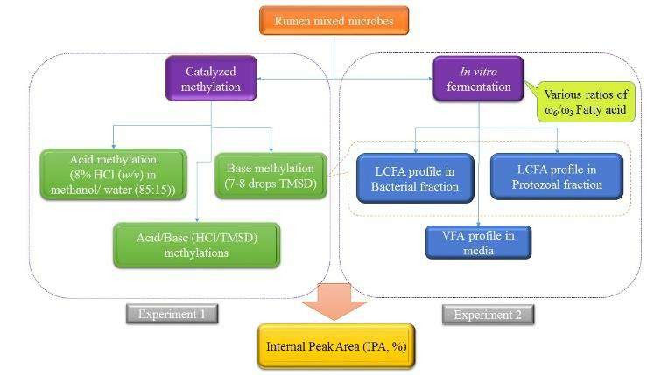

Fig. 1. Workflow of the experimental section (dataset): IPA values of each FA based on bacterial membrane FAs catalyzed with methylation methods (experiment 1) and IPA values obtained from bacteria, protozoan, and media fractions with the fermentation of various exogenous ω-6/ω-3 ratios supplementation with base methylation (experiment 2)

    - Bienestar animal.

Tres hombre adulto Pelibuey oveja con rumen-fístula permanente (peso corporal, 45,0 ± 5,0 kg) fueron utilizados como donantes de inóculo de acuerdo a la Norma Oficial Mexicana (NOM-220-SSA1-2002). Composición nutricional del forraje para animales donantes fue de acuerdo con el Consejo Nacional de Investigación (NRC). (2007)

    - Detalles de fermentación in vitro.

Los detalles in vitro están de acuerdo con la descripción de Tang, el al., (Tang et al., 2008) con el fluido de rumen libre de partículas mezclado con la solución tampón de saliva artificial (Menke y Steingass, 1988) en una proporción de 1 : 2 (v / v) a 39 ℃
bajo lavado continuo de CO2. Ácidos grasos microbianas se prepararon de acuerdo

con el método desarrollado por O-Rashid. (O-Rashid et al., 2007) Más específicamente, las muestras microbianas y protozoarios se separaron por centrifugación diferencial de acuerdo con el método descrito por Legay-Carmier y Bauchart. (1989)

    - Procedimientos específicos de parte 1.

Microbios ruminales mezclados sin fermentación fueron catalizadas con la metilación del ácido (8% de HCl (w / v) disuelto en metanol / agua (85/15)) (Ichihara y Fukubayashi, 2010), la metilación de base (trimetilsilildiazometano, TMSD) (O- Rashid et al., 2007) (prensatelas et al., 2004) y ácido combinado de bases metilaciones (primera catalizadas con 8% de HCl, y posteriormente catalizadas con TMSD), respectivamente. Los valores de la zona Peak, PA (i), para cada LCFA bajo diferentes conjuntos de condiciones experimentales cj (diferentes muestras) se determinaron con GC (O-Rashid et al, 2007;. Na, 2011) (Modelo 6890N, Agilent Technologies Inc ., EE.UU.) con HP-88 columna en el laboratorio de CENID FYMA, INIFAP, y AGV se determinaron con la columna DB-FFAP. Se utilizaron los valores de área de pico obtenido para calcular el área del pico interna, IPA (%), como sigue.

IPA(%)ij
⎛
⎜
= 100⋅⎜
⎜

PA(i)
nj
⎞
⎟
⎟ (13)
⎟

⎜ ∑PA(i) ⎟
⎝ mi⊂cj ⎠

    - Especificación de procedimientos experimentales 2.

Este estudio se realizó para evaluar el efecto de diversos ω-6 exógenos / ω-3 proporciones sobre el metabolismo biohidrogenación del microbioma microbiana. Los ω-6 y ω-3 PUFAs, ácido linoleico (LA, L1376-5g, Sigma-Aldrich) y el ácido α-linolénico (ALA, L2376-500mg, Sigma-Aldrich) con un importe total de 100 mg / g en sustratos , se establecieron como las proporciones de 100: 0, 90:10, 80:20, 66:33, 50:50 y 20:80, respectivamente.

Componentes de los alimentos utilizados para alimentar a los animales fueron los mismos que los utilizados en el experimento 1. Todas las muestras de lípidos de fermentación se extrae con una mezcla de cloroformo-metanol (2: 1, v / v) a partir de fracciones bacterianas y protozoarias (Folch et al, 1957). fueron catalizadas con la metilación de base (TMSD, en este documento) (O-Rashid et al., 2007). LCFA perfiles extraídos de fracciones bacterianas y protozoarias y los perfiles de AGV se determinaron para calcular IPA (%), y también se calculó la concentración (mM) de los perfiles de VFA.

  - Sección teórica

    - Workflow used for PT-LFER Estudio quimioinformática.

En la segunda sección, un estudio Quimioinformática de los resultados obtenidos en la sección experimental se llevó a cabo. Fig. 2 muestra el diagrama de flujo de trabajo que establece la integración de ambas secciones (experimentales y teóricos). Para el análisis, los valores de los datos cromatográficos sobre IPA (%) de ácidos grasos se recogieron bajo diferentes ω-6 / ω-3 ratios y condiciones experimentales cj. A continuación, definimos el modelo PT-LFER. Después de eso, se calcularon los valores de las variables de entrada, incluyendo descriptores moleculares (IVK) de la clase de orden k para cada ITH molécula de ácido graso, y los operadores de perturbación ΔΔVk (cj). Después de que se realizó el análisis estadístico y obtuvimos el modelo PT-LFER. En la siguiente manera, más detalles se explican en algunos pasos.

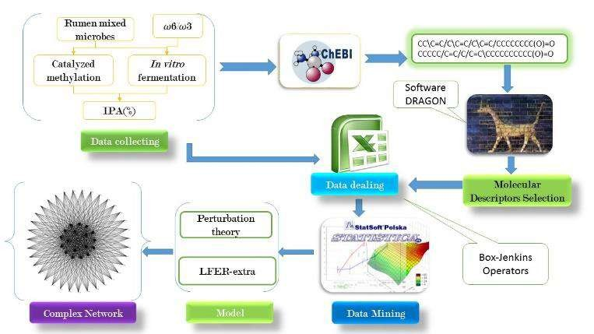

Fig. 2 Workflow used herein to seek PT-LFER models

    - Detalles teóricos de modelos PT-LFER.

En un estudio reciente, González-Díaz et al. (González-Díaz et al., 2013) ha formulado un modelo PT-propósito general para múltiples-frontera problemas Quimioinformática. En este trabajo, esta teoría se extiende al estudio de los modelos PT-LFER de perturbaciones en redes complejas. Dejado ser una función general f (Lnr) útil para cuantificar la ocurrencia (Lnr = 1) o no (Lnr = 0) de un proceso que implica un conjunto de moléculas de (mi) en un sistema complejo. Se considera que todos los posibles estados forman una red de estados. Los nodos de la red son los estados iniciales o de referencia (r) vinculados a sus respectivos estados finales o nuevos (n) alcanzado por el sistema después de una perturbación de las condiciones iniciales. Se separa en un conjunto de múltiples condiciones de contorno experimentales iniciales refcj ≡ (c0, c1, c2, c3 ... cn) (condiciones de referencia) y un conjunto de condiciones de contorno newcj ≡ (c0, c1, c2, c3 ... cn diferente o nuevo ) (condiciones de nuevo) después de uno o múltiples perturbaciones (cambios en estas condiciones). El modelo PT-LFER propuesto en este documento es una ecuación lineal con el siguiente formulario:

j= jmax, k=kmax

'f (L ) = a + a
⋅ f (ε ) + a ⋅
f (ε ) +
a ·ΔΔV (c ) (14)

nr new 0 1
ij ref 2
ij ref
∑ kj k j
j=1,k=1

F La función de salida '(Lnr) nueva es una puntuación utilizado en el análisis discriminante lineal (LDA) para calcular las salidas o probabilidad a posteriori de la clasificación binaria de las entradas Lnr = 1 o Lnr = 0 (Hill y Lewicki, 2006). Los vectores Vi = [f (εij) REF, <f (ɛij)> ref, ω-3, ω-6, IV1, ... iVkmax, ΔV1 (c1), ... ΔVk (cj), ... ΔVkmax (cjmax), ΔΔV1 (c1), ... ΔΔVk (cj), ... ΔΔVkmax (cjmax)] son las entradas de este modelo. Cada vi vector, representa un caso estadístico (caso ITH), de un total de n = 407.655 casos (perturbaciones). Estos casos estadísticos codificadas por vi vectores son perturbaciones de una entrada o estado de referencia (cambios en los parámetros de entrada) que producen una salida o nuevo estado. Los vectores de entrada vi incluyen el valor de f (εij) ref para el estado de referencia (valor conocido). Los vectores vi también tienen en cuenta las cantidades de ω-6 y ω-3 para el nuevo estado (después de la perturbación). También se incluyeron los valores de descriptores moleculares (IVK) utilizados en el análisis de un clásico de Hánsch. Por último, las entradas también se consideran los valores de la operadores ΔΔVk PT-LFER (cj).

    - Cálculo de descriptores moleculares.

En la primera obra de esta serie, hemos utilizado los valores medios de electronegatividad atómica de los descriptores de la estructura química (IVK) de un medicamento (Hong et al., 2008). En otro trabajo reciente, el método para la predicción de epítopos de péptidos fue adaptada utilizando la teoría de perturbaciones (González-Díaz et al., 2014). En el presente trabajo, los modelos PT anteriores se extienden a otra dirección. En este documento, se combinan los modelos PT y ecuaciones LFER de Hansch para llevar a cabo un análisis de PT-LFER por primera vez. Para ello, se tomaron los siguientes pasos. En primer lugar, se utilizaron variables estructurales (IVK) como un nuevo conjunto de descriptores moleculares. Los valores de estas variables se calcularon con el software DRAGON (Papa et al, 2005;.. Mauri et al, 2006;. Helguera et al, 2008) (. Mauri et al, 2006). La primera

descriptor molecular calculado fue V1 = Mw (peso molecular). Los descriptores moleculares V2 = AEigv, V3 = AEige, y V4 = AEigp fueron incluidos, que son los valores propios medios de las matrices de distancia topológicos ponderados con volúmenes atómicos de van der Waals (v), polarizabilidades (p), o Electronegatividad (e). Por último, también se propusieron V5 = MR (Molecular Refractividad), V6 = LogP (logaritmo de la n-octanol / Coeficiente de reparto de agua). Las estructuras de los ácidos grasos se han subido al dragón en una forma de códigos simplificado Molecular Input-Portero Line (sonríe). Códigos sonrisas son muy útiles para administrar estructuras moleculares (Siani y col., 1994; Karwath y De Raedt, 2006; Toropov y Benfenati, 2007). Y para su posterior cálculo de descriptores moleculares (Tetko et al., 2001; Vidal et al, 2005) (Tabla 1). En nuestro trabajo, los códigos de sonrisas de los ácidos grasos correspondientes fueron descargados de los datos del sitio web de entidades químicas de interés biológico (ChEBI: http://www.ebi.ac.uk/chebi/).

Table 1. Molecular descriptors (iVk) of fatty acids obtained from the ChEBI database

Name of fatty acids in ChEBI a
cis/trans pattern
b
 |  | V1 | V2 | V3 | V4 | V5 | V6
Lauric Acid | l | 200.4 | 137.4 | 127.6 | 139.5 | 58.7 | 4.5
Myristic Acid | l | 228.4 | 179.1 | 169.0 | 181.2 | 67.9 | 5.5
Myristoleic Acid | c | 226.4 | 172.1 | 162.0 | 174.2 | 69.0 | 5.0
Pentadecanoic Acid | l | 242.5 | 202.0 | 191.8 | 204.1 | 72.5 | 5.9
cis-10-Pentadecenoic acid | c | 240.4 | 194.8 | 184.5 | 196.9 | 73.6 | 5.5
Palmitic Acid | l | 256.5 | 226.3 | 216.0 | 228.4 | 77.1 | 6.4
Palmitoleic Acid | c | 254.5 | 217.9 | 207.6 | 220.1 | 78.2 | 5.9
Heptadecanoic acid | l | 270.5 | 252.0 | 241.6 | 254.1 | 81.7 | 6.8
Stearic acid cis-10-
 | c | 268.5 | 243.2 | 232.8 | 245.4 | 82.8 | 6.4
Heptadecenoic acid
Stearic acid | l | 284.5 | 279.1 | 268.6 | 281.2 | 86.3 | 7.3
Elaidic acid | t | 282.5 | 269.5 | 259.0 | 271.7 | 87.4 | 6.8
Oleic acid | c | 282.5 | 269.5 | 259.0 | 271.7 | 87.4 | 6.8
Linolelaidic acid | tt | 280.5 | 260.9 | 250.4 | 263.1 | 88.5 | 6.4
Linoleic acid | cc | 280.5 | 260.9 | 250.4 | 263.1 | 88.5 | 6.4
Arachidic acid | l | 312.6 | 337.4 | 326.8 | 339.6 | 95.5 | 8.2
γ-Linolenic acid | ccc | 278.5 | 251.5 | 240.9 | 253.7 | 89.6 | 5.9
Linolenic acid | ccc | 278.5 | 255.1 | 244.5 | 257.3 | 89.6 | 5.9
cis-11.14-Eicosadienoic acid | ct | 308.6 | 318.0 | 307.3 | 320.2 | 97.7 | 7.3

Molecular descriptors of FA- Inputs c

Behenic acid | l | 340.7 | 401.3 | 390.6 | 403.5 | 104.7 | 9.1
cis-8.11.14-Eicosatrienoic acid | ctt | 306.5 | 307.4 | 296.7 | 309.7 | 98.8 | 6.9
Erucic acid | t | 338.6 | 390.2 | 379.4 | 392.4 | 105.8 | 8.7
Acetic acid | l | 60.1 | 13.1 | 6.4 | 14.4 | 12.6 | -0.2
Propionic acid | l | 74.1 | 19.2 | 11.8 | 20.7 | 17.3 | 0.4
Isobutyric acid | l | 88.1 | 24.6 | 16.7 | 26.2 | 21.8 | 0.9
Butyric acid | l | 88.1 | 26.7 | 18.8 | 28.3 | 21.9 | 0.9
Isovaleric acid | l | 102.2 | 33.2 | 24.9 | 34.9 | 26.4 | 1.1
Valeric acid | l | 102.2 | 35.6 | 27.4 | 37.4 | 26.5 | 1.3
a Fatty acids measured for our linear discriminant analysis PT-LFER model.
b cis/trans pattern, l represents linear, c as cis-, t as trans- PUFAs. The order of c or t represents the order of initial isomerization characteristics with the tails of PUFAs.
c Molecular descriptors (iVk) calculated with DRAGON software: V1 = Mw, V2 = Aeigv, V3 = Aeige, V4 = Aeigp, V5 = AMR, and V6 = LogP.

    - Calculo de operadores.

Cuando se amplió la ecuación anterior del modelo PT-LFER, se pueden observar dos tipos de términos de entrada. El primer tipo de término es la función f (εij) ref. Esta función toma los valores, f (εij) ref = <εij> ref = IPA (%) i para cada muestra. IPA (%) i = 100 · (PAI / PAjmax) es la proporción Área Pico interna, que se utiliza para cuantificar la proporción experimental de un ácido graso determinado por GC. Esto significa que f (εij) ref es el valor medido de la proporción de un ácido graso en las mismas condiciones cj. La segunda clase se refiere a los términos de perturbación ΔΔVk (cj). Los parámetros ΔΔVk (cj) son útiles para cuantificar el efecto de las perturbaciones de diferentes condiciones de contorno (cj) sobre el ꞌf salida (Lnr) nuevo, que se define aquí como una función de valor discreto (ocurrencia o no de enlaces en la red) para los efectos de clasificación. La diferencia ΔΔVk (cj) entre el estado final o una nueva (ΔVk (cj) nuevo) y el estado inicial o de referencia (ΔVk (cj) ref) es la perturbación aditiva para un componente en el ΔVk (cj). Cuando la salida de esta ecuación es ꞌf (Lnr) nueva> ꞌf (Lnr) REF => Lnr = 1 => IPA (%) nueva> IPA (%) ref; y por lo tanto (=>) la distribución o proporción de la FA en el nuevo estado es mayor que en el estado de referencia, de lo contrario Lnr = 0.

'f (Lnr

new
)
= a0
- a1⋅'f (Lnr

ref
)
+ a1 ⋅
εij

ref
(15)

j= jmax, k=kmax
+ ∑
i
aijk·Δ( Vk −
Vk (c j ) )

j=1, k=1

ΔΔV (c )= p(c ) ⋅(i V
− V (c ) )
− p(c ) ⋅(i V −
V (c ) ) (16)

k j j new k
k j new
- ref k
- j ref

    - Caja de jenkins.

Una inspección detallada de los términos de perturbación muestra que son diferencias de probabilidad ponderada (Δ) de Box-Jenkins Operadores ΔVk (cj). Se calcularon los valores de Box-Jenkins Operadores ΔVk (cj) de los descriptores moleculares (IVK) para cuantificar el efecto de las desviaciones de una molécula (millas) desde el comportamiento promedio de todas las moléculas medidos con el mismo conjunto de condiciones (cj) de el sistema complejo. Las desviaciones debidas a los cambios en las diferentes condiciones de contorno (cj) se tuvieron en cuenta. Las condiciones de contorno se refieren a las condiciones operativas preliminares, c1 = se refiere a la utilización de diferentes tratamientos experimentales, c2 = con / sin fermentación, c4 = es el protocolo de cromatografía de gases utilizada, y c5 = se refiere al uso de experimentos replicados. Otros están más directamente relacionados con la distribución posterior y la naturaleza de la FA, c3 = la fase biológica de distribución de LCFAs y c6 = cuantificar información sobre cis / patrón geométrico trans presentes en los LCFAs. Todos los datos se procesan en un archivo de Excel. En Excel, se calcularon los valores de ΔVk (cj) considerando diversas condiciones de contorno experimentales (cj). Las probabilidades son p (cj) = nj / ntotal; nj número de entradas experimentales para la condición cj y ntotal = 744 el número total de entradas experimentales (el número total de IPA (%) medido en este trabajo). El valor medio
<ΔVk (cj)> (Table 2) es la diferencia de la IVK valor de la función con los descriptores moleculares medios <Vk> para una condición de contorno cj específica, ver las ecuaciones:

ΔVk
j
(c )= (i V −
V (c
) ) (17)

V (c ) =
k
k
⎛ n j
⎜
1
n
⎞
i V ⎟
j
(18)

k j ⎜
j ⎝
∑ k ⎟
mi ⊂cj ⎠

Table 2. Average values of input variables (<Vk>) for experimental boundary conditions (cj)

Experimental boundary condition

Average eigenvalues of input variables <Vk(cj)> aa p(cj) ab

GC d
Conditions (cj) | level | V1 | V2 | V3 | V4 | V5 | V6
 | BM | 274.4 | 258.3 | 247.9 | 260.5 | 84.8 | 6.6 | 0.113
 | AM | 274.4 | 258.3 | 247.9 | 260.5 | 84.8 | 6.6 | 0.113
c1 => | CM | 274.4 | 258.3 | 247.9 | 260.5 | 84.8 | 6.6 | 0.113
Treatments a | BA | 261.9 | 234.6 | 224.3 | 236.8 | 80.3 | 6.2 | 0.258
 | PA | 261.9 | 234.6 | 224.3 | 236.8 | 80.3 | 6.2 | 0.258
 | MA | 85.8 | 25.4 | 17.7 | 27.0 | 21.1 | 0.7 | 0.145
c2 => | 0 | 274.4 | 258.3 | 247.9 | 260.5 | 84.8 | 6.6 | 0.339
fermentation b | 1 | 223.2 | 188.7 | 178.9 | 190.7 | 67.3 | 5.0 | 0.661
 | Bacteria fraction | 269.0 | 248.1 | 237.7 | 250.3 | 82.9 | 6.4 | 0.597
c3 => Phase c | Protozoa fraction | 261.9 | 234.6 | 224.3 | 236.8 | 80.3 | 6.2 | 0.258
 | Media fraction | 85.8 | 25.4 | 17.7 | 27.0 | 21.1 | 0.7 | 0.145
HP-88 (112-
c4 => Column of 266.8 244.0 233.6 246.2 82.1 6.4 0.855
88A7)
DB-FFAP |  | 85.8 | 25.4 | 17.7 | 27.0 | 21.1 | 0.7 | 0.145
0 |  | 242.8 | 213.9 | 203.8 | 216.0 | 73.9 | 5.6 | 0.391
c5 => Replicate 0.1 |  | 242.8 | 213.9 | 203.8 | 216.0 | 73.9 | 5.6 | 0.391
(r-error) e 0.2 |  | 205.8 | 173.6 | 164.2 | 175.6 | 61.6 | 4.4 | 0.133
0.3 |  | 274.4 | 258.3 | 247.9 | 260.5 | 84.8 | 6.6 | 0.085
linear |  | 203.2 | 180.8 | 171.5 | 182.8 | 59.6 | 4.6 | 0.238
cis |  | 278.5 | 269.1 | 258.6 | 271.3 | 86.1 | 6.7 | 0.111
trans |  | 310.6 | 329.8 | 319.2 | 332.1 | 96.6 | 7.7 | 0.032
trans, trans |  | 280.5 | 260.9 | 250.4 | 263.1 | 88.5 | 6.4 | 0.016
cis, cis |  | 308.6 | 320.8 | 310.1 | 323.0 | 97.7 | 7.3 | 0.032
cis, trans |  | 289.9 | 279.6 | 269.0 | 281.8 | 91.6 | 6.7 | 0.048
trans, cis |  | 280.5 | 261.1 | 250.5 | 263.3 | 88.5 | 6.4 | 0.016

c6 => cis/trans
pattern f

cis, cis, cis | 286.5 | 269.9 | 259.3 | 272.1 | 92.3 | 6.2 | 0.111
cis, trans, trans | 292.5 | 280.0 | 269.3 | 282.2 | 94.2 | 6.4 | 0.032
trans, cis, trans | 278.5 | 254.6 | 244.0 | 256.8 | 89.6 | 5.9 | 0.016
trans, trans, trans | 278.5 | 252.0 | 241.4 | 254.2 | 89.6 | 5.9 | 0.032
cis, cis, trans | 278.5 | 252.5 | 241.9 | 254.8 | 89.6 | 5.9 | 0.016
cis, trans, cis | 278.5 | 252.0 | 241.4 | 254.2 | 89.6 | 5.9 | 0.032
a “BM” means base methylation without fermentation; “AM” means acid methylation without fermentation;
“CM” means acid- and base-combined methylation; “BA” means fatty acids from bacterial fraction after 48h fermentation; “PA” means fatty acids from protozoan fraction after 48h fermentation; “MA” means volatile fatty acids from media fraction after 48h fermentation.
b “0” means the dataset from experiment 1 without fermentation; “1” means the dataset from experiment 2
with fermentation of omega 6 and omega 3.
c “phase”, means the dataset: long chain fatty acids including from the bacterial membrane (bacterial fraction), protozoan membrane (protozoan fraction), volatile fatty acids from fermentation media (media fraction).
d Column of GC, “HP-88 (112-88A7)” means the column of GC for determining long chain fatty acids; “DB-FFAP”
means the column for determining volatile fatty acids.
e “0” means the original data, “0.1, 0.2, or 0.3” means the 1, 2, or 3 replicates, respectively.
f cis/trans pattern: “linear” means LCFA without double bonds; “cis” means LCFA with cis isomerization; “trans” means LCFA with trans isomerization; and the number of cis or trans means LCFA with the same number of cis or trans double bonds.
aa <Vk(cj)> means the average of Molecular descriptors (Vk) for different conditions (cj); the descriptors are V1 = Mw, V2 = Aeigv, V3 = Aeige, V4 = Aeigp, V5 = AMR, and V6 = LogP.
ab p(cj) = nj/ ntotal; nj number of experimental entries for condition cj and ntotal = 744 total number of experimental entries.

    - Clasificación de modelos.

El análisis discriminante lineal (LDA) (Hill y Lewicki, 2006) se utilizó el algoritmo implementado en el software STATISTICA para encontrar el mejor modelo PT-LFER. A veces la relación entre las variables de entrada y la salida es más compleja y la linealidad no puede resolver el problema. Por lo tanto, los modelos no lineales podrían proporcionar una mejor solución, pero con el inconveniente de no ser capaz de interpretar el modelo y las relaciones entre las variables. De este modo, las redes neuronales artificiales (RNAs) (Haykin, 1998) se pusieron a prueba: Redes Neuronales lineales (LNNs), que son similares a los modelos de LDA, y no lineales Multi-Layer Perceptron (MLP) (Hill y Lewicki, 2006) . Los datos completos se dividieron
aleatoriamente en serie de entrenamiento ("t", el 75%) que se utiliza para la

construcción de modelo y serie de validación ("v", el 25%) que se utiliza para la validación del modelo. Además, se añadió una variable validación cruzada para el conjunto de datos con los valores de la prueba de "t" y "v". Todas las variables independientes fueron unificados y estandarizados con el software STATISTICA, antes de la construcción del modelo.

    - Estudio de complejo de redes.

Tanto las redes observadas y predichas se construyeron en Excel y se guardan en el
.net (listas de pares de nodos) formato de archivo. Los enlaces de la red observada coinciden con las clases para ser predichos por el modelo anterior LDA. La existencia de un enlace correspondiente a la condición Lnr = 1, si IPA (%) obs> IPA (%) ref para cada ácido graso en ambos los estados inicial y final, Lnr = 0 en caso contrario. Se generó una serie de pares de estados lo más alto posible, el cálculo de la existencia de vínculos observados con la regla anterior, y que también estaba previsto con el modelo. Estas archivos se procesaron con el software CentiBiN descrito por Junker et al. (Junker et al., 2006), para calcular los índices promedio de la topología de la red. Los índices calculados eran los valores medios de la distancia topológica-vértice vértice (Newman et al., 2001), el grado de nodo, y la cercanía del componente gigante de lo observado, predijeron y los dos más aleatorias similares. También se construyeron dos modelos de redes aleatorias (red aleatoria 1 y 2). El modelo de la red aleatoria seleccionada fue la gráfica Erdös-Rényi (ER), que a menudo se utiliza como un modelo de red aleatoria.

2.2. Métodos quimioinformáticos 2

  - Sección experimental

El experimento se presenta en la (Fig. 1). (a) el pH, la presión del gas producción de metano y la temperatura, así como (b) las áreas cromatográficas internos pico (IPA%)

de (b1) ácidos grasos de cadena larga (LCFA) en la membrana bacteriana y protozoos y (b2) grasos volátiles ácidos (VFA) se determinará en las diferentes experimentos. Los datos generales de los procedimientos experimentales utilizados se explican de la siguiente manera.
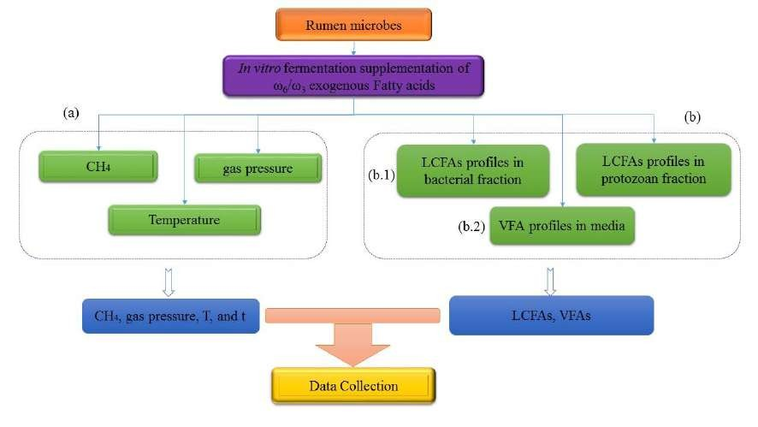

Fig. 1. Workflow of the experimental parts

    - Inóculo.

Los microbios de inóculo fueron proporcionados por tres adultos varones Pelibuey oveja con rumen-fístula permanente (peso corporal, 45,0 ± 5,0 kg). Los métodos de instalación del rumen-fístula estaban de acuerdo con la Norma Oficial Mexicana (NOM-220-SSA1-2002). Composiciones nutricionales del forraje para animales donantes fueron de acuerdo con la descripción de la NRC (2007).

    - Fermentación in vitro experimental.

Los detalles de fermentación in vitro fueron de acuerdo a la descripción de Tang el al. (. Tang et al, 2008) fluido ruminal libre de partículas se mezcló con solución

tampón de saliva artificial (Menke y Steingass, 1988) en una proporción de 1: 2 (v / v) a 39 ºC con lavado continuo de CO2. Las fracciones microbianas y por protozoos se separaron por centrifugación diferencial de acuerdo con los métodos de Legay- Carmier y Bauchart (1989). Ácidos grasos microbianas se prepararon de acuerdo con el método desarrollado por O-Rashid (O-Rashid et al., 2007), y catalizadas por metilación catalizada por base.

La parte conjunto de datos (a) se constaba de CH4, la presión del gas (GP) y la temperatura (T). Estos parámetros se determinaron después de fermentado dentro exógenas diferentes proporciones ω-6 / ω-3 PUFAs. El PUFAs ω-6 / ω-3 fueron compuestas de ácido linoleico (LA, L1376-5 g, Sigma-Aldrich) / α-linolénico (ALA, L2376-500 mg, Sigma-Aldrich) en las proporciones de 100: 0 ; 90:10; 80:20, 66:33, 50:50 y 20:80, respectivamente, con una cantidad total de 100 mg / g en sustrato. La parte de datos (b) se composited del Área Interna Peak, IPA (%), de (b.1) LCFA de la membrana bacteriana y protozoo de dos tratamientos diferentes (metilaciones y fermentación con exógenos ω-6 / ω-3 PUFAs catalizada) y (b.2) VFA en el medio de fermentación. Entre las metilaciones catalizadas incluyen la metilación del ácido (solución de HCl de 8% en metanol / agua (v / v, 85/15)) (Ichihara y Fukubayashi, 2010), la metilación de base (trimetilsilildiazometano, TMSD) (O-Rashid et al ., 2007) (Presser et al., 2004) combinación de ácido / base-metilación (catalizado con HCl, a su vez con TMSD). Experimento de fermentación fue de los mismos tratamientos con la parte (a) usando exógenos ω-6 / ω-3 PUFAs. Los valores de área de pico, PA (i), para cada ácido graso bajo diferentes conjuntos de condiciones experimentales cj (diferentes muestras) se determinaron con cromatografía de gases (modelo 6890N, EE.UU.) con HP-88 Columna, mientras que VFAs se determinaron con la columna de DB-FFAP. Se utilizaron los valores de área del pico obtenido por GC para calcular el área interna Peak, IPA (%), como sigue.

IPA(%)
⎛
⎜
= 100⋅⎜

PA(i)
⎞
⎟
⎟ (19)

ij ⎜ m1 →mi ⎟
⎜ ∑PA(i) ⎟
⎟
⎜
⎝ mi ⊂cj ⎠

Donde, mi se refiere a un ácido graso de una muestra, mi cj se refiere a un ácido graso en un conjunto de especificar condición experimental.

  - Sección teórica

Se calcularon los conjuntos de datos de producción LCFAs, AGV, CH4, además de la temperatura y presión del gas en un conjunto diferente de condiciones experimentales y el tratamiento de acuerdo con la teoría de perturbaciones combinado con relaciones lineales de energía libre. Se hicieron las modelos de clasificación basado en estas variables de entrada con el software STATISTICA.

    - PT-LFER Estudio quimioinformático.

Un estudio Quimioinformática de los resultados obtenidos en la sección experimental se llevó a cabo. La Figura 2 muestra un diagrama de flujo de trabajo que establece la integración de ambas secciones (experimentales y teóricos). El diagrama explica brevemente la sección experimental, centrándose principalmente en el desarrollo posterior de modelo PT-LFER. Para el análisis, se calcularon los parámetros (Ω) de la sección experimento (a) y (b) basado en el conjunto de condiciones experimentales cj. Después de eso, la diferencia (Δ) y los valores absolutos de logística de la diferencia (log (| Δ |)) desde el estado inicial o de referencia (ref) vinculado a su respectivo nuevo o final (nuevo) se calcularon. A continuación, algunos valores de las variables de entrada, incluyendo descriptores moleculares (IVK) de orden k de clase para cada i-ésima y molécula de ácido graso, y los operadores de perturbación ΔΔVk (cj) se calcularon. A continuación, se definió el modelo PT-LFER basado en estas variables de entrada obtenidos a partir de piezas experimentales y los descriptores moleculares de cada ácido graso. En el análisis estadístico final y obtuvo se realizaron

el modelo PT-LFER. A continuación, explicamos más detalles en algunos de estos pasos.
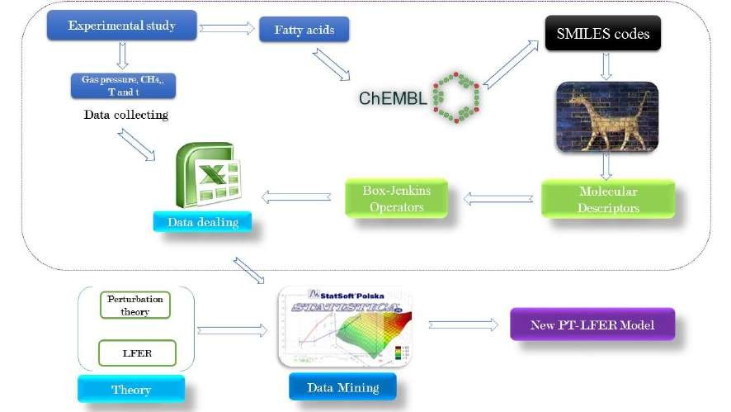

Fig. 2. Workflow diagram that states the integration of both (experimental and theoretical) sections.

    - PT-LFER modelo.

En nuestra opinión, podemos combinar la idea de Perturbación Teoría (PT) y relaciones lineales Libre-energía (LFER) (Roy y Leonard, 2005; Anslyn y Dougherty, 2006) (González-Díaz et al, 2013). Para manejar esto asunto. Recientemente, González-Díaz et al. (González-Díaz et al., 2013) formuló un modelo PT-propósito general para múltiples-frontera problemas Quimioinformática. El modelo calcula una función f general (μnr) para cuantificar la ocurrencia (μnr = 1) o no (μnr = 0) de un proceso que implica un conjunto de moléculas de mi en un sistema complejo. Se considera que todos los posibles estados forman una red de estados. Los nodos de la red son los estados iniciales o de referencia (r) vinculados a sus respectivos estados finales o nuevos (n) alcanzado por el sistema después de una perturbación de las condiciones iniciales. En el modelo PT-LFER, un conjunto de múltiples condiciones de

contorno experimentales iniciales refcj ≡ (c0, c1, c2, c3 ... cn) y un conjunto de condiciones de contorno diferente o nuevo newcj ≡ (c0, c1, c2, c3 ... cn) son considerados al principio o al final del proceso después de que uno o múltiples perturbaciones. El modelo PT-LFER propuesto en este documento es una ecuación lineal con el siguiente formulario:

'f (µnr

new
)
= a0
- a1
⋅ f1 (ε

ij new
)
+ a2 ⋅
f (ε

ij ref
)
q=qmax
  - ∑a
q=1
q·fq (v
(20)
ref
)
q

q=qmax
( )
2
    - ∑aq·fq Δvq +
q=qmax
∑
aq·fq (log Δvq )+
(i,k,j)=(i,k,j)max
i
∑a ·ΔΔ V (c )
ikj k j

q=1
q=1
(i,k,j)=1

F La función de salida '(μnr) nueva es una puntuación utilizado para calcular la probabilidad de clasificación binaria de un insumo como μnr = 1 o μnr = 0 (salidas). (Hill y Lewicki, 2006) Los vectores vi = [f (εij ) nueva, <f (ɛij)> ref, ω-6, ω-3, CH4, IV1,
... iVkmax, ΔV1 (c1), ... ΔVk (cj), ... ΔVkmax (cjmax), ΔΔV1 (c1), ... ΔΔVk (cj), ... ΔΔVkmax (cjmax)] son las entradas de este modelo. Cada vi vector representa un caso estadístico (caso ITH), de un total de n = 545.695 casos (perturbaciones). Estos casos estadísticos codificadas por vi vectores son perturbaciones de una entrada o estado de referencia (cambios en los parámetros de entrada) que producen una salida o nuevo estado. Los vectores de entrada vi incluyen el valor de f (εij) ref para el estado de referencia (valor conocido). Los vectores vi también toman las cantidades de ω-6 y ω- 3 en el nuevo estado (después de la perturbación) en cuenta. Los valores de los descriptores moleculares (IVK) y operadores PT-LFER ΔΔVk (cj) también se incluyeron en los vectores vi (Ver detalles en Complementario SM01.pdf archivo de materiales, disponibles en la revista web o a petición del autor).

  - Calculation of molecular descriptors.

F La función de salida '(μnr) nueva es una puntuación utilizado para calcular la probabilidad de clasificación binaria de un insumo como μnr = 1 o μnr = 0 (salidas). (Hill y Lewicki, 2006) Los vectores vi = [f (εij ) nueva, <f (ɛij)> ref, ω-6, ω-3, CH4, IV1,

... iVkmax, ΔV1 (c1), ... ΔVk (cj), ... ΔVkmax (cjmax), ΔΔV1 (c1), ... ΔΔVk (cj), ... ΔΔVkmax (cjmax)] son las entradas de este modelo. Cada vi vector representa un caso estadístico (caso ITH), de un total de n = 545.695 casos (perturbaciones). Estos casos estadísticos codificadas por vi vectores son perturbaciones de una entrada o estado de referencia (cambios en los parámetros de entrada) que producen una salida o nuevo estado. Los vectores de entrada vi incluyen el valor de f (εij) ref para el estado de referencia (valor conocido). Los vectores vi también toman las cantidades de ω-6 y ω- 3 en el nuevo estado (después de la perturbación) en cuenta. Los valores de los descriptores moleculares (IVK) y operadores PT-LFER ΔΔVk (cj) también se incluyeron en los vectores vi (Ver detalles en Complementario SM01.pdf archivo de materiales, disponibles en la revista web o a petición del autor)2.4. Chemometric classification models.

El análisis discriminante lineal (LDA) (Hill y Lewicki, 2006) se utilizó el algoritmo implementado en el software STATISTICA para encontrar el mejor modelo PT-LFER. A veces la relación entre las variables de entrada y la salida es más compleja y la linealidad no puede resolver el problema. Por lo tanto, los modelos no lineales podrían proporcionar una mejor solución. De este modo, la red neuronal artificial (RNA) (Haykin, 1998) se pusieron a prueba:. Multi-Layer no lineal Perceptron (MLP) (Hill y Lewicki, 2006) Los datos completos se dividieron en formación y validación subconjuntos con una proporción de 75 : 25 utilizado para la construcción del modelo y validación, respectivamente. Todas las variables independientes están unificados y estandarizados con el software STATISTICA, antes de la construcción del modelo.

RESULTADOS

CAPÍTULO 1
Yong Liu, Claudia Giovanna Peñuelas-Rivas, German Buendía-Rodríguez, Zhiliang Tan, Ricardo Basurto-Gutiérrez, Ming Wang and María Rivas-Guevara, 2015. In vitro the Oretic Evaluation on Ruminal Fermentation Performance by Varying Proportion Supplementation of Carthamus Tinctorius Meal/Brassica napus Seed with Sorghum Seed in Ovine Rations. Journal of Animal and Veterinary Advances, 14: 43-53.

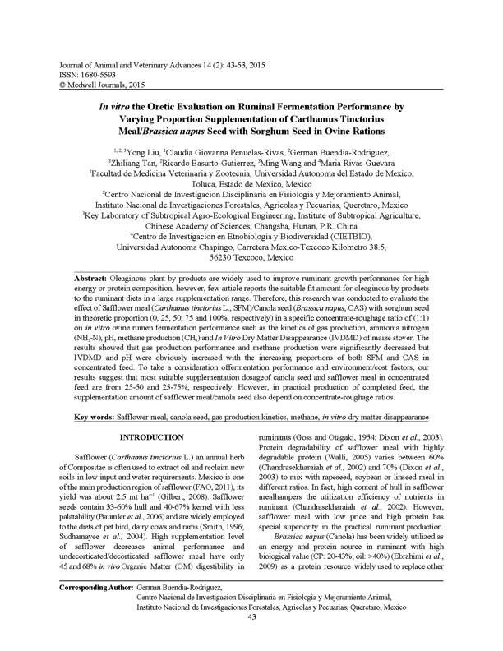

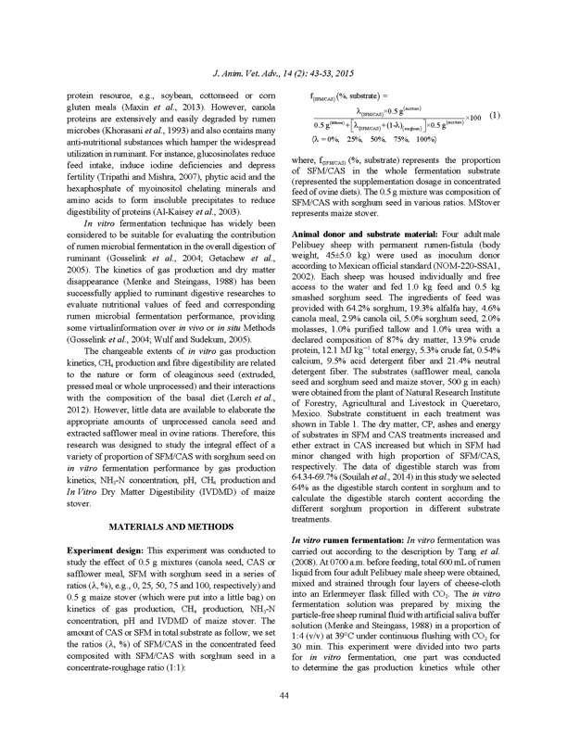

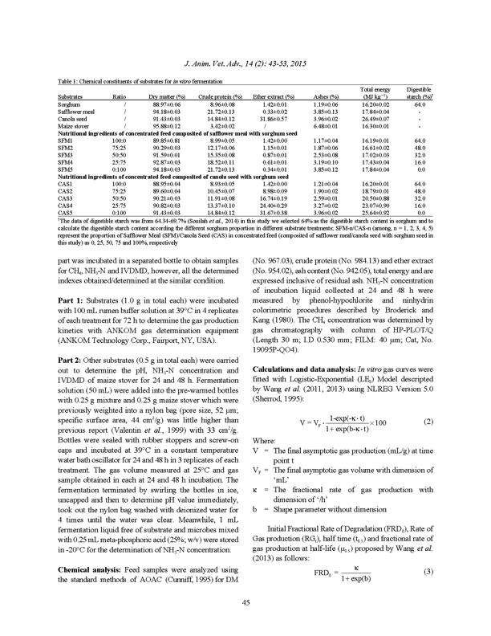

(a) 200 175 150
Gas production of safflower meal with sorghum (mL/g substrate)
125

100

75

50

25

0
(b) 200 175
Gas production of canola seed with sorghum (mL/g substrate)
150

125

100

75

50

25

0

SFM1 SFM2 SFM3 SFM4 SFM5

CAS1 CAS2 CAS3 CAS4 CAS5

0 10 20 30 40 50 60 70
Fermentation time (h)

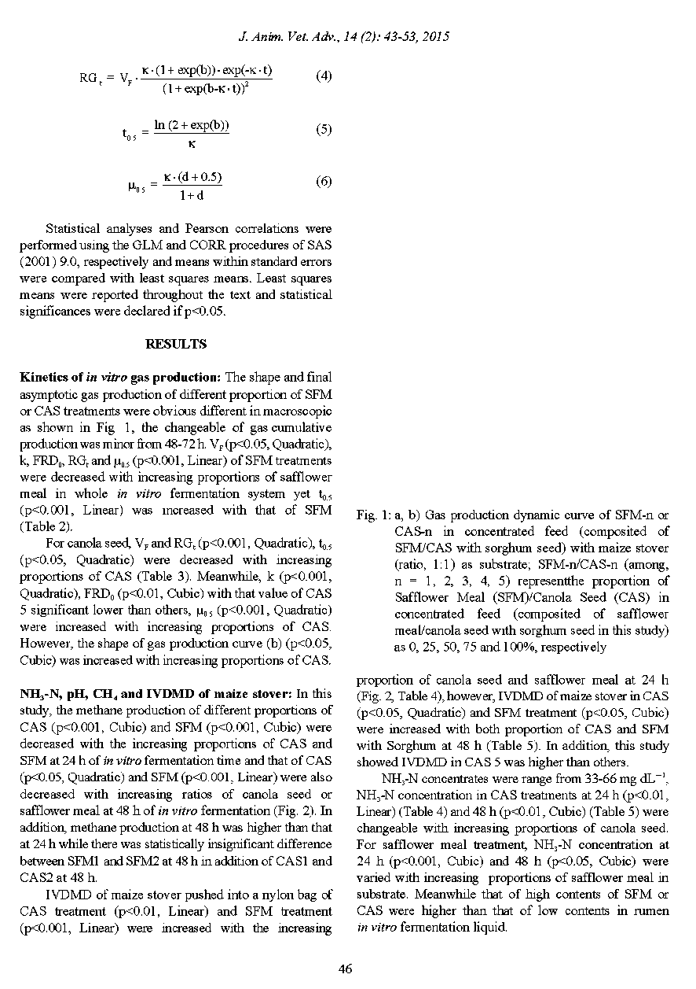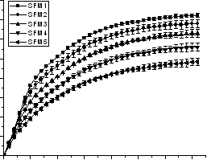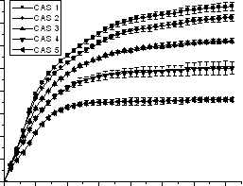

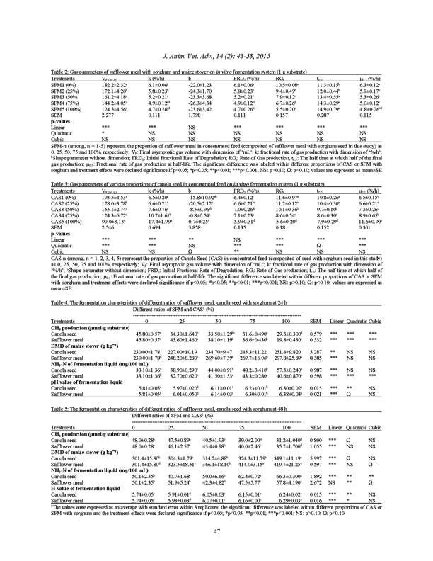

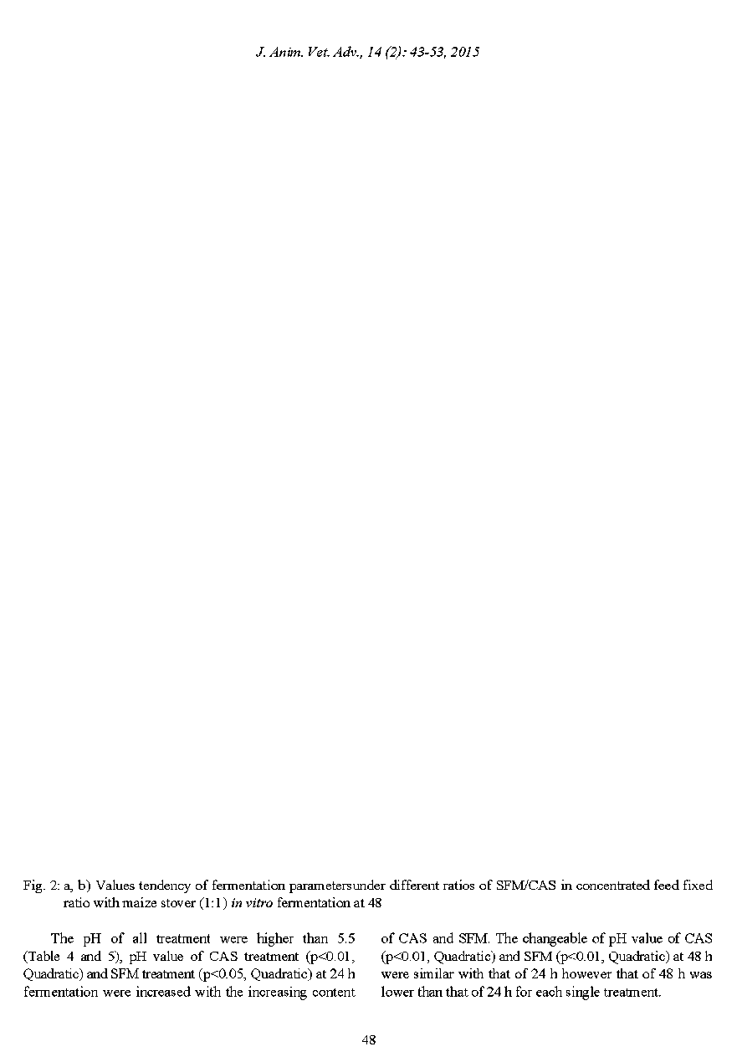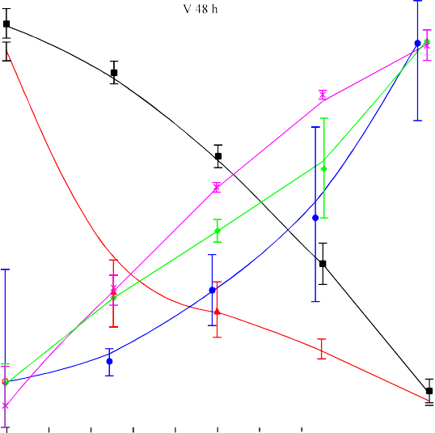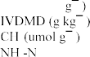

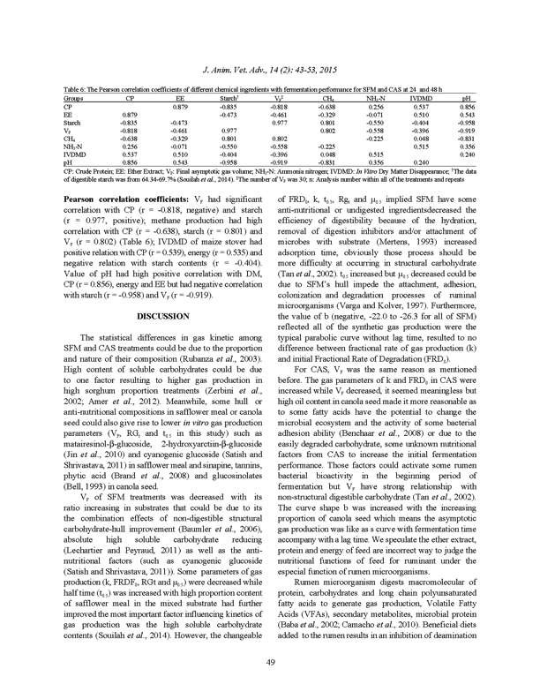

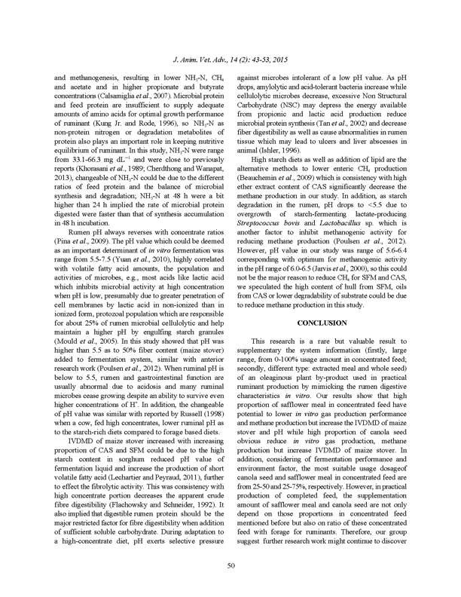

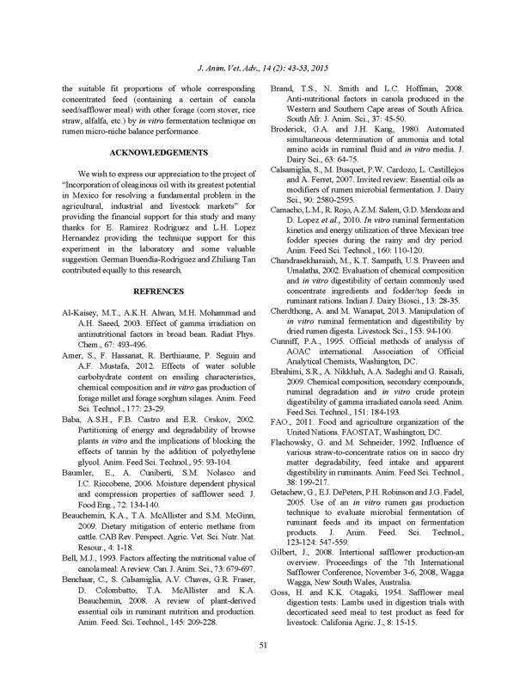

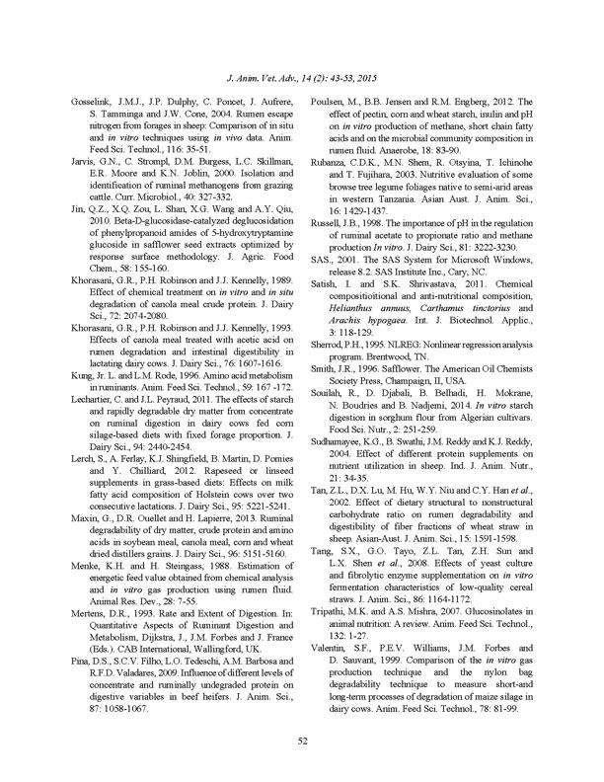

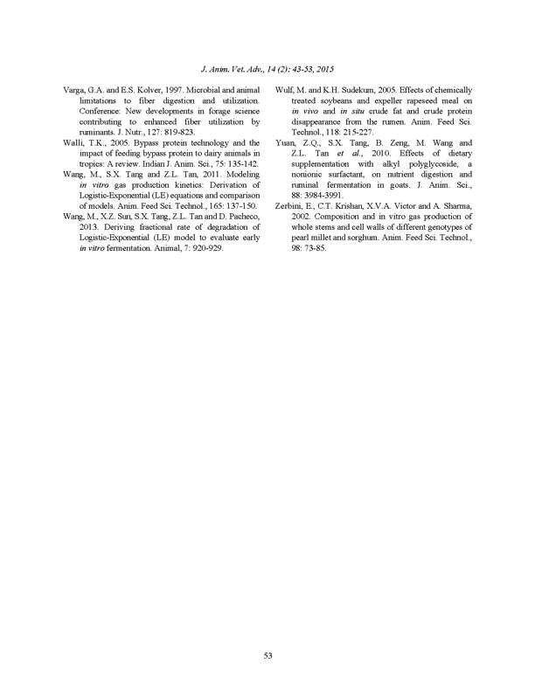

CAPÍTULO 2
- Liu, Z.L. Tan, S.X. Tang, T. Ran, G. Buendía-Rodríguez, C.G. Peñuelas-Rivas, M. Rivas-Guevara. Ruminal in vitro Gas Production Kinetics Combined with Metabolizable Energy, and Fiber Digestibility to Evaluate the Nutritional Contribution of Different Fractions of Safflower Seed on Ovine System. Journal of Applied Animal Research (Submitted)

Submitted letter:

11-May-2015

Dear Mr LIU:

Your manuscript entitled "Ruminal in vitro Gas Production Kinetics Combined with Metabolizable Energy, and Fiber Digestibility to Evaluate the Nutritional Contribution of Different Fractions of Safflower Seed on Ovine System" has been successfully submitted online and is presently being given full consideration for publication in Journal of Applied Animal Research.

Your manuscript ID is JAAR-2015-0196.

Please mention the above manuscript ID in all future correspondence or when calling the office for questions. If there are any changes in your street address or email address, please log in to Manuscript Central at https://mc.manuscriptcentral.com/aar and edit your user information as appropriate.

You can also view the status of your manuscript at any time by checking your Author Centre after logging in to https://mc.manuscriptcentral.com/aar.

Thank you for submitting your manuscript to Journal of Applied Animal Research.

Sincerely,
Journal of Applied Animal Research Editorial Office

Ruminal in vitro Gas Production Kinetics Combined with Metabolizable Energy, and Fiber Digestibility to Evaluate the Nutritional Contribution of Different Fractions of Safflower Seed on Ovine System
Y. Liu a,b, Z.L. Tan b1, S.X. Tang b, T. Ran b, G. Buendía-Rodríguez c*, C.G. Peñuelas-Rivas a, M. Rivas-
Guevara d
a Faculty of Veterinary Medicine and Animal Science, Autonomous University of the State of Mexico, Toluca, 50090, México; b Key Laboratory of Subtropical Agro-ecological Engineering, Institute of Subtropical Agriculture, the Chinese Academy of Sciences, Changsha, Hunan, 410125, P. R. China; c National Center for Disciplinary Research on Animal Physiology and Breeding, National Institute of Forestry, Agriculture and Livestock Research, Queretaro, 76280, Mexico; d Ethnobiology and Biodiversity research center, Chapingo Autonomous University, Texcoco, 56230, México.
(Received 11 May 2015)
Safflower seeds are widely utilized for extracting editable oil, its by-products are always using as a fodder. This study was conducted to evaluate the nutritional contribution of different safflower seed fractions for ovine production by in vitro fermentation. First, safflower seeds were artificially separated into kernel and hull, meanwhile, two different extracting solvents (hexane and petroleum ether) were used to extract safflower whole seed to prepare safflower meal. Then the nutritional compositions of safflower seed fractions (safflower whole seed, hull, kernel, and two types of safflower meal, extracted with hexane/ petroleum ether, SMH and SMP) were determined. After that, we conducted to evaluate these safflower seed fractions on in vitro fermentation characteristics, including gas production kinetics, pH, and in vitro dry matter disappearance (IVDMD), NDF/ ADF digestibility, metabolizable energy (ME) and organic matter digestibility (OMD). The results showed that safflower meal (VF, 70 ml/g) had high gas production performance compared with 48 ml/g in kernel, 46 ml/g in safflower whole seed, and 36 ml/g in hull part, respectively. Safflower meal also had high OMD (around 347 g/kg in two types of safflower meals), in comparison with 332 g/kg in kernel, 291 g/kg in whole seed and 218 g/kg in hull parts. However, safflower kernel had higher ME (14.5 MJ/kg) than any other parts of safflower seed in vitro fermentation, e.g., 7.8 MJ/kg in whole seed, 5.0 MJ/kg in safflower meal, and 3.2 MJ/kg in hull parts. In conclusion, this work have proved that safflower meal has higher utilization efficiency than other fractions of safflower seed, and there is no difference in nutritional values between two extracting methods based on extracting solvents of hexane and petroleum ether.
Keywords: safflower seed fraction, in vitro, metabolizable Energy, NDF, ADF, in vitro dry matter disappearance

1 Corresponding Author: Z.L. Tan, Tel: (86)-731-84619702, Fax: (86)-731-84612685, E-mail: zltan@isa.ac.cn; G. Buendía-Rodríguez; Tel: +52 419 292 0036; Fax: +52 419 292 0033. E-mail: gerarticulos@hotmail.com

  - Introduction
Safflower (Carthamus tinctorius L.), an annual herb of Compositae, is usually utilized to provide editable oil because of high oil contents in its seed, and also is an important medicine resource for curing rheumatism, emergency analgesic, and anti-inflammatory bleeding because of essential oils from its flower. Safflower seed are mainly produced in USA, Mexico and India (FAO 2011), while Japan, Canada and even Mexico are the largest market requirements for safflower oil, and this tendency is growing year by year, according to the reports of National Agriculture Statistical Service (NASS, 2012). Safflower seeds contain around 33-60% hull and 40-67% kernel with undesirable palatability (Baümler et al. 2006), and are widely employed to diets of pet bird, dairy cows and rams (Smith 1996, Sudhamayee et al. 2004). However, for some unknown factors, high level supplementation of safflower seeds may decrease animal performance. Its protein degradability with highly degradable protein (Walli 2005) varies between 60% (Chandrasekharaiah et al. 2001), and 70% (Dixon et al. 2003) when they are mixed with rapeseed, soybean or linseed meal according to different ratios. Other researches have reported that high hull content hampers the utilization efficiency of safflower meal or whole seed in ruminants (Chandrasekharaiah et al. 2002).
Whole safflower seed can be fed to beef cattle without processing, however, high level of safflower seeds in the diet could result in low animal performance due to lignification of fiber and high level lipid content. In another way, safflower kernel cannot be fed to animals as a protein or high energy fodder as to the high cost for separating small kernel from hard hull. The incorporation of safflower hulls in cattle rations lead to a reduction of feed efficiency because of their low digestibility, but growth performance is not impaired when adequate energy and protein are supplied by other sources. Safflower hulls are used to provide bulk in high grain rations for beef cattle (Kohler et al. 1966). Hulls contain about 60 % crude fiber and 21 % lignin, and about 15% of the non-fiber, non-ash, non-protein part of the defatted safflower kernel is of unknown composition (Guggolz et al. 1968).
Safflower meal is a little bitter and less palatable being relative to other common protein supplementary for beef cattle but no impact on dairy cows and rams (Smith 1996, Sudhamayee et al. 2004). Live weight and wool growth performance were increased by supplementation of safflower meal to ram rations based on low quality grass hay or cereal

straw compared with barley/urea supplements (Dixon et al. 2003). Intake, digestibility, feed efficiency and body gain performances were improved by adding 350 g/day of concentrate mix with 25% safflower meal to the lambs (18 kg body weight) diet based on hay-fed (Dessie et al. 2010). Other reports shown that safflower meal has a low organic matter digestibility (OMD) in ruminants by in vivo (around 45%) in a ratio of 0.60 or 0.70 with barley or linseed meal, respectively (Dixon et al. 2003), compared with 68% OMD of decorticated safflower meal (Goss & Otagaki 1954).
In vitro fermentation technique has widely been considered to be suitable for mimicking rumen microbial fermentation by reducing experimental costs and improving experimental efficiency (Getachew et al. 2005). Gas production at early stage is mainly caused by fermentation of water-soluble components in fodders, such as soluble carbohydrates, pectin and protein components (Cone et al. 1997). Among, the fractional rate of degradation (FRD), defined as the rate of degradation, divided by the weight of degradable substrate, and changed with the alteration of hydration of particle, microbial attachment and numbers (France et al. 1993, France et al. 2000). A higher FRD may indicate faster in vitro fermentation, which means a greater gas production in a certain fermentation time (Wang et al. 2013). On the other hand, the dynamic kinetics of gas production, as well as different types of fiber digestibility (Menke & Steingass 1988) have been successfully applied to animal digestion research to assess the nutritional values of fodder underneath corresponding rumen microbial fermentation conditions, providing additional virtual information over in vivo or in situ methods (Gosselink et al. 2004, Wulf & Südekum 2005). The variance of in vitro gas production kinetics, or fiber digestibility are related to the nature or processing of oleaginous seed (extruded, pressed meal or whole unprocessed), and complicated interaction with ingredients of the basal diet (Lerch et al. 2012).
In a word, it’s a pity there is not yet a systematic work to study safflower seeds as a potential supplements for ovine rations combined with in vitro fermentation technique. To make full use of safflower seeds, and to discover nutritional potential as ruminants’ feedstuffs, this work was thereby to be conducted to evaluate the characteristics of in vitro ruminal fermentation of different parts of safflower seeds.

  - Materials and methods

Experimental design
This experiment was conducted in two parts: First, to separate whole seed into hull and kernel parts, and prepare safflower meal (extracted with hexane, SMH; extracted with petroleum ether, SMP), after that to determine the nutritional composition of each part of safflower seed obtained. Second, to do in vitro fermentation experiment, each part of safflower seed was individually fermented to obtain the data of gas production, apparent neutral/ acid detergent fiber (NDF/ ADF) digestibility and dry matter digestibility in triplicate each, after that using equation to calculate metabolizable energy (ME), and organic matter digestibility (OMD).

Animal donors and substrate sample preparation
Four adult male Pelibuey sheep (45 ± 5.0 kg/ each) with permanent rumen-fistula, housed individually and free access to the clean water, were used as inoculum donor according to Mexican Official Standard (NOM-220-SSA1-2002). Each sheep was daily provided 1.0 kg fodder, which composited with 64.2% sorghum, 19.3% alfalfa hay, 4.6% canola meal, 2.9% canola oil, 5.0% maize stover, 2.0% molasses, 1.0% purified tallow, and 1.0% urea, with a declared composition of 87% dry matter, 13.9% crude protein, 12.1 MJ/kg total energy, 5.3% crude fat, 0.54% calcium, 9.5% acid detergent fiber, and 21.4% neutral detergent fiber.
Safflower seed (0.5 kg) were bought from Queretaro in Mexico, artificially separated into hull and kernel, and then ground those samples into small particles for settling as safflower hull, kernel and whole seed partitions. Other 0.5 kg safflower seed were ground and extracted with hexane and petroleum ether for preparing two types of extracted safflower meal (SMH and SMP).

In vitro fermentation
The rumen liquid obtained, was mixed and strained through four layers of cheese-cloth into an Erlenmeyer flask with an O2-free headspace, from donor animals at 07:00 am before feeding. Particle-free rumen fluid was mixed with the artificial saliva buffer solution (Menke & Steingass 1988) in a proportion of 1:4 (v/v) at 39 ºC under continuous flushing with CO2 (Mauricio et al. 1999, Tang et al. 2008). Experiment 1: Gas production. Each part of safflower seed (hull, kernel, safflower meal, ground safflower, 1.0 g respectively as fermentation substrate, respectively) was incubated with 100 ml rumen buffer solution at

39ºC in quadruple of each, to determine kinetics of gas production with ANKOM gas determination equipment (ANKOM Technology Corp., Fairport, NY, USA) for 48 h described by Cone et al. (1996). Experiment 2: Bottles were pre-warmed (39ºC) prior to add 50 ml of buffered ruminal fluid (hull, kernel, safflower meal, ground safflower, 0.5 g as fermentation substrate, respectively) under CO2 flushing, sealed with rubber stoppers and screw-on caps and incubated at 39ºC in constant temperature water bath oscillator for 48 h. Each was conducted in 3 replicates within 3 blanks (no substrate) for correction. Bottles were withdrawn from the water bath oscillator after 48 h incubation, to filter the substrate of each, dried in 105ºC overnight and weighed the residue of each substrate, and then to calculate ADF/ NDF digestibility and in vitro dry matter disappearance (IVDMD).

Chemical composition analysis
Diet and samples (substrates) were measured by the standard methods of AOAC (Cunniff 1995) for dry matter (No. 967.03), crude protein (No. 984.13) and ether extract (No. 954.02), ash content (No. 942.05), total energy, and were expressed as the inclusive of residual ash.

Calculations and data analysis
In vitro gas production curves were fitted with NLREG Version 5.0 (Sherrod 1995), using the combination of the Gauss-Newton and Levenberg-Marquardt Methods (John et al. 1981). To calculate the parameters of gas production kinetics, the Logistic-Exponential (LE0) model was used as described by Wang et al. (2013), and the parameters were obtained based on visual inspection of the plots in order to reach convergence.

V = VF ⋅
1- exp(-κt) 1 + exp(b - κt)
(1)

where, V is the cumulative gas production (ml) at t, VF is the final asymptotic gas volume with dimension of ‘ml’, k is the fractional rate of gas production with dimension of ‘/h’; and b is shape parameter without dimension. Initial fractional rate of degradation, FRD0 = k/(1+exp(b)) (Wang et al. 2013); the rate of gas production, RG = VF k(1+exp(b))exp(-kt)/(1+exp(b-kt)2 (Jiao et al. 2013); the half time at which half of the final gas production, t0.5 = ln(2+exp(b))/k; fractional rate of gas production at half-life, µ0.5 = k(d+0.5)/(1+d) (Wang et al. 2013).

Metabolizable energy (ME, MJ/kg DM) and organic matter digestibility (OMD, %) of different parts of safflower seeds were calculated using model of Menke et al. (1979) as follows:

ME (MJ/kg DM) = 2.20 + 0.136⋅ GP + 0.057⋅ CP + 0.0029⋅ CF2
(2)

OMD(%) =14.88+ 0.889⋅ GP + 0.45⋅ CP + 0.0651⋅Ash
(3)

where GP is 24 h net gas production (ml/200 mg); CP is crude protein (%); CF is crude fat (%).
NDF/ ADF, fiber and Non-fiber disappearance were calculated with formula as follows:
{IVDMD}(g/kg) = W.(original) - W. (residue) (4)
W. (original)

{NDF/ ADF} (%) = [{NDF/ ADF}(original) - {NDF/ ADF}(residue)] *100
[{NDF/ ADF}(original)]

(5)

d

Fiberd (g/kg) = [NDF + ADF] (difference betweenoriginalandresidue) (6)
Non- fiberd (g/kg) = [IVDMD −(NDF + ADF)] (difference betweenoriginalandresidue) (7)
Statistical analyses were performed using the one-way ANOVA procedure of SPSS and means were compared with least squares means. The significant difference between different parts of safflower seed on gas production parameters, and NDF/ ADF and fiber digestibility were marked as lowercase letters in the corresponding Tables if there were significance differences. Least squares means were reported throughout the text, and treatment effects were declared significance if P< 0.05.

  - Results

Chemical composition
The chemical composition of different parts of safflower seeds were presented in Table 1. Safflower seed consisted of 40% hull, and 60% kernel in weight. The whole safflower seed contained 14.25% crude protein, 35.19% crude fat, and 53.91% neutral detergent fiber (NDF) and 36.25% acid detergent fiber (ADF). Hull has high level of fiber than kernel, whole seed and meal of safflower seed. Meanwhile, high level of protein and low fiber were shown in kernel parts of safflower seed.
Table 1 comes about here

Kinetics of in vitro gas production
In this study, the gas production were determined for 48 h fermentation, some of parameters were calculated using LE0 model (Shown in Table 2). We found that the theoretical maximal gas production of safflower meal (around 70 ml/g, safflower meal both extracted with hexane and petroleum ether, represented as SMH and SMP, respectively) was greater (P<0.05) than those of kernel (48 ml/g) and whole seed (46.4 ml/g), and the least theoretical maximal gas production occurred at the hull part (35.9 ml/g). Fractional rate of gas production of kernel was higher (P<0.05) than those of whole seed and hull, and numerically higher than that of safflower meal (SMH, SMP). Initial fractional rate of degradation (FRD0) and the rate of gas production (RGt) had the similar changeable tendency between different parts of safflower seeds, both of these parameters in kernel and whole seed were lower than those of safflower seed meal (including SMH and SMP), but higher than that of hull. About half time at half of the final gas production (t0.5), and fractional rate of gas production at half-life (µ0.5), both of these specific time parameters in safflower meal were lower than that in hull treatment, but higher than that in kernel and whole seed.
Table 2 comes about here

Gas production, metabolizable energy and organic matter digestibility
The gas production (ml/g substrate) at relevant fermentation points (6, 12, 24, 36, and 48 h), pH, metabolizable energy (ME, MJ/kg), and organic matter digestibility (OMD, g/kg) were given in Table 3. At all fermentation time points, the gas production values of kernel and whole seed were similar with each other, the same phenomenon occurred (viewing in Figure 1) in safflower meal (SMH and SMP). However, the values of gas production of kernel and whole seed were lower than that of safflower meal, and higher than that of hull. After 48 h fermentation, pH values of each treatment were similar with each other, however, which in whole seed was higher than that in safflower meal, kernel and hull. The ME in kernel (14.5 MJ/kg) were double of that in whole seed, and near to triple of that in safflower seed (5.0 MJ/kg) and quintuple of that in hull (3.2 MJ/kg). We also calculated organic matter digestibility (OMD, g/kg) for different parts of safflower seed in this study, the values of that in safflower meal (around 347 g/kg) were similar with each other but

slightly higher than that in kernel (332 g/kg), and much higher than whole seed (290 g/kg) and hull (218 g/kg).
Figure 1, Table 3 come about here

In vitro fibre digestibility
The in vitro ruminal NDF, ADF and DM digestibility of different parts of safflower seeds are listed in Table 4. Higher ruminal in vitro dry matter disappearance (IVDMD) was noted in kernel (676.62 g/kg), following by SMH (397.92 g/kg), SMP (374.28 g/kg), and whole seed (382.22 g/kg). In this study, the sum of non-fiber and fiber digestibility were equal to IVDMD, the fiber digestibility was equal to sum of NDF and ADF digestibility. NDF digestibility (in proportion, %) of kernel (98.53%) was greater than that of whole seed (36.84%), and much higher than those of safflower meal (16.60% of SMH, and 15.82% of SMP) and safflower hull (12.50%). Digestibility of ADF (%) had a similar tendency with that of NDF for different fractions of safflower seeds.
Table 4 comes about here

  - Discussion

Kinetics of in vitro ruminal gas production
In 1968, Guggolz et al. systematically analyzed the chemical composition of different parts of safflower seed (Guggolz et al. 1968), subsequently a few valuable researches reported the nutritional contribution of safflower seeds on animal feed and production (in vivo or in situ) (Alizadeh et al. 2010, Bozan & Temelli 2008, Dschaak et al. 2010, Lee et al. 2004, Moon et al. 2001). Some valuable utilization of safflower seed have been reported for bird feed (http://birding.about.com/od/Foods/a/Safflower-Seeds.htm), and medicinal function of safflower seed composition (http://www.webmd.com/vitamins- supplements/ingredientmono-96- safflower.aspx?activeingredientid=96&activeingredientname=safflower). From our results, in vitro gas production parameters (VF, FRD0, RGt) in safflower hull were lower than that in other safflower seed fractions. The differences in in vitro gas production among different fractions of safflower seed, could be due to the proportion and nature of their composition (Rubanza et al. 2003).

We used the pure different parts of safflower seed as substrate for in vitro fermentation, which resulted in higher fermentation performance in vitro of safflower meal than that in whole seed and hull, even in kernel. As previously reported, we combined safflower meal with sorghum seed for in vitro fermentation, the high content of starch in sorghum seed leaded to the high gas production in vitro. Souilah and Djabali (2014) reported that high soluble carbohydrate contents had further improved the most important gas production parameters. Anti-nutritional ingredients, such as matairesinol-β-glucoside, 2- hydroxyarctiin-β-glucoside (Jin et al. 2010) and cyanogenic glucoside (Satish & Shrivastava 2011) in safflower meal, in safflower meal could give rise to the reduction of in vitro gas production parameters (VF, RGt, and t0.5). In this work, we also obtained some valuable parameters about shape parameter (b) in hull treatment is positive, whole safflower seed and kernel were around to 0, however, the value of shape parameter (b) in safflower seed were negative (around -20), that data did not show in the Tables. About the value of shape parameter, positive represents the gas production curve is similar with s curve with a lag time for one sealed fermentation system, otherwise, the gas production curve is like a parabolic curve, represents that this sealed system has no fermentation initial-limited, because of the balance or high energy composition was supplemented (Wang et al. 2013).
VF was a corresponding parameter related to the non-digestible structural carbohydrate- hull (Baümler et al. 2006), high soluble carbohydrate (Lechartier & Peyraud 2011) as well as the anti-nutritional factors (such as cyanogenic glucoside) (Satish & Shrivastava 2011). In this study, we had the corresponding gas production per g of different parts of safflower seed, from the results we concluded safflower meal had the highest theoretical maximal gas production than those of whole safflower seed, hull even kernel partition. As there was high oil content in safflower seed, most of them deposited in the kernel part of safflower seed, resulted in low gas production in vitro fermentation. Fatty acids have the potential to change the microbial ecosystem, influence activity of some bacterial adhesion ability (Benchaar et al. 2008). Anti-nutritional or undigested ingredients deposited in safflower whole seed/ kernel could also decrease the digestion efficiency reflected by the gas production parameters (VF, FRD0, k, t0.5, RGt, and µ0.5), for the hydration, removal of digestion inhibitors and/or the attachment of microbes with substrates (Mertens 1993)

increase the adsorption time, so as to be more difficulty against the structural carbohydrate (Tan et al. 2002). t0.5 of hull was much higher than that in safflower meal and kernel or whole seed, it might be ascribed to that SFM’s hull impeded the attachment, adhesion, colonization and degradation processes of ruminal microorganisms (Varga & Kolver 1997).

Rumen pH
Rumen pH is inconsistent with metabolite concentrates, high pH value always adjunct with lower secondary metabolites, otherwise (Pina et al. 2009). The pH value, ranging from 5.5 to 7.5, is deemed as an important determinant in the rumen in vitro or in vivo fermentation (Yuan et al. 2010), highly correlated with VFAs, the population and enzyme activities of microbes. Fatty acids like lactic acid, which inhibits membranes by lactic acid in non- ionized than in ionized form, protozoal population which are responsible for about 25% of rumen microbial cellulolytic and help maintain a higher pH by engulfing starch granules (Mould et al. 2005). In our study, pH value was around 6.7 to 6.9 during the processes of in vitro fermentation of different parts of safflower seed for 48 h. The stability of pH showed that it was beneficial for the entire fermentation and to kept microbes to survive in a comfortable micro-environment.

Digestibility of fibre
Other very important index to evaluate the nutritional values of feed is the digestibility (Naga & el-Shazly 1963). In this study, hull had high fibre content, its in vitro dry matter disappearance (IVDMD) was the lowest compared with other partitions of safflower seed. It would be due to the high fibre lignification, as we know the lignified fibre is indigestible composition for rumen microbes. Apparent IVDMD of kernel was the highest among different parts of safflower seed, because it had high soluble ingredients, e.g., soluble carbohydrates, protein, and lipids. Some compositions were washed out by the neutral or acid fiber detergents, which had been calculated into IVDMD result. That’s why we also calculated non-fiber digestibility, NDF and ADF digestibility (in percentage). NDF/ ADF digestibility of Kernel were around to 100% or a little higher than 100%, as high soluble capacities of ingredients in safflower kernel or might be the microbes adjunct to the nylon bag fermented in vitro. Whole seed have higher NDF and ADF digestibility than safflower meal, because calculating the original NDF or ADF contents (in percentage) in whole seed was lower than that of safflower meal as high lipid content deposited in whole seed, other

while, safflower meal have high NDF/ ADF in percentage for getting rid out of lipid in it. However, IVDMD of whole seed was similar with that of safflower meal, as to co- contributions of lipid content which increase and some anti-nutritional factors which decrease IVDMD (apparent) in whole seed, in total, this two important parts resulted to IVDMD of safflower seed was similar with that of safflower meal, just according to the truth IVDMD of safflower meal should be higher than that of safflower seed, what a pity, this need a further work to prove it.

  - Conclusion
This work give us the information about utilization of safflower seed in ovine rations by in vitro ruminal fermentation, the results implied that there was no significant difference in nutritional contribution to in vitro fermentation characteristics between safflower meals extracted with hexane or petroleum ether, meanwhile safflower meal had higher ruminal fermentation characteristics and digestibility in vitro than those of whole safflower whole seed, as well as kernel and hull partitions, in spite of digestibility of kernel was very high because of high soluble capability of kernel compositions. Our research work had proved that safflower meal has higher utilization efficiency than other fractions of safflower seed, and there is no difference in nutritional values between two extracting methods based on extracting solvents of hexane and petroleum ether. We expected this work could provide a very clear idea for producers or farmers in ruminant industry to choose a good resource of safflower by-products as feedstuff, in addition of consideration of the cost for production.

Acknowledge
The authors give very thanks for nutritional laboratory in the National Center for Disciplinary Research on Animal Physiology and Breeding, National Institute of Forestry, Agriculture and Livestock Research (INIFAP), Queretaro, Mexico for providing experimental materials and chemicals for this research works. Yong Liu acknowledges the Mexican Council for Science and Technology (CONACyT) for financial support to implement the Ph.D. studies. And all authors give many thanks for some suggestion of Dr. Luis Humberto Lopez-Hernández and Dr. Ricardo Basurto-Gutiérrez in INIFAP, and

kindly help from Mrs. Maria Alejandra Pérez-Alvarado for purchasing safflower seed from Queretaro.

References

Alizadeh AR, Ghorbani GR, Alikhani M, Rahmani HR, Nikkhah A. 2010. Safflower seeds in corn silage and alfalfa hay based early lactation diets: A practice within an optimum forage choice. Anim Feed Sci Technol. 1/20/;155:18-24.
Baümler E, Cuniberti A, Nolasco SM, Riccobene IC. 2006. Moisture dependent physical and compression properties of safflower seed. J Food Eng.72:134-140.
Benchaar C, Calsamiglia S, Chaves AV, Fraser GR, Colombatto D, McAllister TA, Beauchemin KA. 2008. A review of plant-derived essential oils in ruminant nutrition and production. Anim Feed Sci Technol.145:209-228.
Bozan B, Temelli F. 2008. Chemical composition and oxidative stability of flax, safflower and poppy seed and seed oils. Bioresour Technol. 9//;99:6354-6359.
Cone JW, van Gelder AH, Driehuis F. 1997. Description of gas production profiles with a three-phasic model. Anim Feed Sci Technol. 5//;66:31-45.
Cone JW, van Gelder AH, Visscher GJW, Oudshoorn L. 1996. Influence of rumen fluid and substrate concentration on fermentation kinetics measured with a fully automated time related gas production apparatus. Anim Feed Sci Technol.61:113-128.
Cunniff PAoOAC. 1995. Official methods of analysis of AOAC international Washington, DC: Association of Official Analytical Chemists.
Chandrasekharaiah M, Sampath KT, Praveen US, Umalatha. 2002. Evaluation of chemical composition and in vitro digestibility of certain commonly used concentrate ingredients and fodder/top feeds in ruminant rations. Indian J Dairy Biosci.13:28-35.
Chandrasekharaiah M, Sampath KT, Thulasi A, Anandan S. 2001. In situ protein degradability of certain feedstuffs in the rumen of cattle. Indian J Anim Sci.71:261-264. Dessie J, Melaku S, Tegegne F, Peters K. 2010. Effect of supplementation of Simada sheep with graded levels of concentrate meal on feed intake, digestibility and body-
weight parameters. Trop Anim Health Prod. 2010/06/01;42:841-848.
Dixon RM, Hosking BJ, Egan AR. 2003. Effects of oilseed meal and grain-urea supplements fed infrequently on digestion in sheep: 1. Low quality grass hay diets. Anim Feed Sci Technol.110:75-94.

Dschaak CM, Eun JS, Young AJ, Bergman JW. 2010. Nutritive merits of whole Nutrasaff safflower seed when fed to Holstein dairy cows during mid lactation. Anim Feed Sci Technol.156:26-36.
FAO. 2011. Food and Agriculture Organization of the United Nations.
France J, Dhanoa MS, Theodorou MK, Lister SJ, Davies DR, Isac D. 1993. A Model to Interpret Gas Accumulation Profiles Associated with In Vitro Degradation of Ruminant Feeds. J Theor Biol. 7/1/;163:99-111.
France J, Dijkstra J, Dhanoa MS, Lopez S, Bannink A. 2000. Estimating the extent of degradation of ruminant feeds from a description of their gas production profiles observed in vitro: derivation of models and other mathematical considerations. Br J Nutr. Feb;83:143-150. Epub 2000/04/01.
Getachew G, DePeters EJ, Robinson PH, Fadel JG. 2005. Use of an in vitro rumen gas production technique to evaluate microbial fermentation of ruminant feeds and its impact on fermentation products. Anim Feed Sci Technol.123–124, Part 1:547-559.
Goss H, Otagaki KK. 1954. Safflower meal digestion tests. Calif Agr.8:15.
Gosselink JMJ, Dulphy JP, Poncet C, Aufrère J, Tamminga S, Cone JW. 2004. Rumen escape nitrogen from forages in sheep: comparison of in situ and in vitro techniques using in vivo data. Anim Feed Sci Technol.116:35-51.
Guggolz J, Rubis DD, Herring VV, Palter R, Kohler GO. 1968. Composition of several types of Safflower seed. J Am Oil Chem Soc. 1968/10/01;45:689-693.
Jiao J, Wang P, He Z, Tang S, Zhou C, Han X, Wang M, Wu D, Kang J, Tan Z. 2013. In vitro evaluation on neutral detergent fiber and cellulose digestion by post-ruminal microorganisms in goats. J Sci Food Agric.n/a-n/a.
Jin QZ, Zou XQ, Shan L, Wang XG, Qiu AY. 2010. Beta-D-glucosidase-catalyzed deglucosidation of phenylpropanoid amides of 5-hydroxytryptamine glucoside in safflower seed extracts optimized by response surface methodology. J Agric Food Chem.58:155-160.
John E, Dennis J, Gay DM, Walsh RE. 1981. An Adaptive Nonlinear Least-Squares Algorithm. ACM T Math Software.7:348-368.
Kohler GO, Kuzmicky DD, Palter R, Guggolz J, Herring VV. 1966. Safflower meal. J Am Oil Chem Soc. 1966/06/01;43:413-415.
Lechartier C, Peyraud JL. 2011. The effects of starch and rapidly degradable dry matter from concentrate on ruminal digestion in dairy cows fed corn silage-based diets with
fixed forage proportion. J Dairy Sci.94:2440-2454.

Lee Y-C, Oh S-W, Chang J, Kim I-H. 2004. Chemical composition and oxidative stability of safflower oil prepared from safflower seed roasted with different temperatures. Food Chem. 1//;84:1-6.
Lerch S, Ferlay A, Shingfield KJ, Martin B, Pomiès D, Chilliard Y. 2012. Rapeseed or linseed supplements in grass-based diets: Effects on milk fatty acid composition of Holstein cows over two consecutive lactations. J Dairy Sci.95:5221-5241.
Mauricio RM, Mould FL, Dhanoa MS, Owen E, Channa KS, Theodorou MK. 1999. A semi-automated in vitro gas production technique for ruminant feedstuff evaluation. Anim Feed Sci Technol.79:321-330.
Menke KH, Raab L, Salewski A, Steingass H, Fritz D, Schneider W. 1979. The estimation of the digestibility and metabolizable energy content of ruminant feeding stuffs from the gas production when they are incubated with rumen liquor in vitro. J Agr Sci.93:217-222.
Menke KH, Steingass H. 1988. Estimation of energetic feed value obtained from chemical analysis and in vitro gas production using rumen fluid. Anim Res Dev.28:7-55.
Mertens DR. 1993. Rate and extent of digestion. In: Quantitative Aspects of Ruminant Digestion and Metabolism CAB International, Wallingford, UK.
Moon K-D, Back S-S, Kim J-H, Jeon S-M, Lee M-K, Choi M-S. 2001. Safflower seed extract lowers plasma and hepatic lipids in rats fed high-cholesterol diet. Nutr Res. 6//;21:895-904.
Mould FL, Kliem KE, Morgan R, Mauricio RM. 2005. In vitro microbial inoculum: A review of its function and properties. Anim Feed Sci Technol.123–124, Part 1:31-50.
Naga MMA, el-Shazly K. 1963. The use of the in vitro fermentation technique to estimate the digestible energy content of some Egyptian forages I. The in vitro digestion of cellulose as a criterion of energy content. J Agr Sci.61:73-79.
Pina DS, Valadares Filho SC, Tedeschi LO, Barbosa AM, Valadares RFD. 2009. Influence of different levels of concentrate and ruminally undegraded protein on digestive variables in beef heifers. J Anim Sci.87:1058-1067.
Rubanza CDK, Shem MN, Otsyina R, Ichinohe T, Fujihara T. 2003. Nutritive evaluation of some browse tree legume foliages native to semi-arid areas in western Tanzania. Asian Australas J Anim Sci.16:1429-1437.
Satish I, Shrivastava SK. 2011. Chemical compositioitional and anti-nutritional composition, Helianthus annuus, Carthamus tinctorius and Arachis hypogaea. Int J
Biotechnol Appl.3:118-129.

Sherrod PH. 1995. NLREG: Nonlinear Regression Analysis Program. Smith JR. 1996. Safflower: The American Oil Chemists Society.
Souilah R, Djabali D, Belhadi B, Mokrane H, Boudries N, Nadjemi B. 2014. In vitro starch digestion in sorghum flour from Algerian cultivars. Food Sci Nutr.2:251-259.
Sudhamayee KG, Swathi B, Reddy JM, Reddy KJ. 2004. Effect of different protein supplements on nutrient utilization in sheep. Indian J Anim Nutr.21:34-35.
Tan Z-L, Lu D-X, Hu M, Niu W-Y, Han C-Y, Ren X-P, Na R, Lin S-L. 2002. Effect of Dietary Structural to Nonstructural Carbohydrate Ratio on Rumen Degradability and Digestibility of Fiber Fractions of Wheat Straw in Sheep. Asian Australas J Anim Sci.15:1591-1598.
Tang SX, Tayo GO, Tan ZL, Sun ZH, Shen LX, Zhou CS, Xiao WJ, Ren GP, Han XF, Shen SB. 2008. Effects of yeast culture and fibrolytic enzyme supplementation on in vitro fermentation characteristics of low-quality cereal straws. J Anim Sci. May 1, 2008;86:1164-1172.
Varga GA, Kolver ES. 1997. Microbial and animal limitations to fiber digestion and utilization. J Nutr.127:819S-823S.
Walli TK. 2005. Bypass protein technology and the impact of feeding bypass protein to dairy animals in the tropics: a review. Indian J Anim Sci.75:135-142.
Wang M, Sun XZ, Tang SX, Tan ZL, Pacheco D. 2013. Deriving fractional rate of degradation of logistic-exponential (LE) model to evaluate early in vitro fermentation. Animal.7:920-929.
Wulf M, Südekum KH. 2005. Effects of chemically treated soybeans and expeller rapeseed meal on in vivo and in situ crude fat and crude protein disappearance from the rumen. Anim Feed Sci Technol.118:215-227.
Yuan ZQ, Tang SX, Zeng B, Wang M, Tan ZL, Sun ZH, Zhou CS, Han XF, Bamikole MA. 2010. Effects of dietary supplementation with alkyl polyglycoside, a nonionic surfactant, on nutrient digestion and ruminal fermentation in goats. J Anim Sci.88:3984-3991.

FIGURE LEGENDS

Figure 1. The in vitro ruminal gas production curves of safflower seed fractions

(SMH is safflower meal extracted with hexane, SMP is safflower meal extracted with petroleum ether)

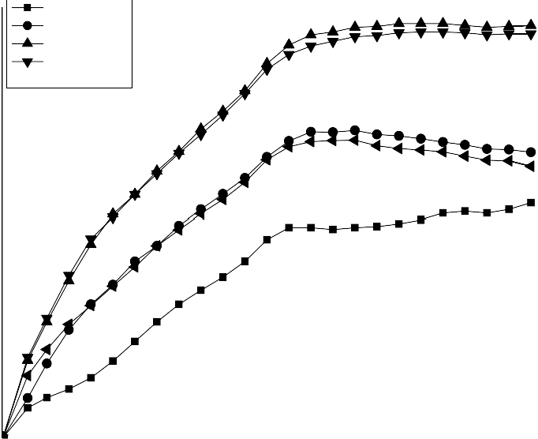70
Hull
Kernel SMH SMP
Whole seeds
Gas production curves of safflower seed fractions (mL/g)
65
60
55
50
45
40
35
30
25
20
15
10
5
0
0 4 8 12 16 20 24 28 32 36 40 44 48
Fermentation Time (h)

Figure 1. The in vitro ruminal gas production curves of safflower seed fractions

SMH is safflower meal extracted with hexane, SMP is safflower meal extracted with petroleum ether.

Table lists:

Table 1. Chemical composition of safflower seed fractions

Table 2. Gas production characteristics of in vitro gas production of safflower seed fractions

Table 3. Gas production at specified times, metabolizable energy and organic matter digestibility of safflower seed fractions in vitro
Table 4. In vitro ruminal digestibility characteristics of safflower seed fractions (g/kg) at 48 h

TABLES LISTS

Table 1. Chemical composition of safflower seed fractions

Chemical compositions of safflower seed fractions (%) ii
Items i
 | Protein | Crude fat | NDF | ADF | Ashes
Hull | 3.72 ± 0.40 | 0.85 ± 0.30 | 83.29 ± 1.90 | 56.57 ± 1.17 | 1.57 ± 0.03
Kernel | 22.92 ± 2.15 | 58.26 ± 0.85 | 24.05 ± 4.70 | 13.04 ± 2.10 | 3.00 ± 0.12

Whole seed  SMH | 14.25 ± 1.32  20.15 ± 0.93 | 35.19 ± 0.28  0.36 ± 0.08 | 53.91 ± 5.12  63.67 ± 5.00 | 36.25 ± 2.67  42.05 ± 1.71 | 2.32 ± 0.09  3.38 ± 0.27
SMP | 19.44 ± 1.17 | 3.23 ± 0.48 | 64.63 ± 0.20 | 44.57 ± 0.05 | 3.60 ± 0.02

Note: i SMH, safflower meal extracted with hexane; SMP, safflower meal extracted with petroleum ether; ii NDF is neutral

detergent fiber; ADF is acid detergent fiber.

Table 2. Gas production characteristics of in vitro gas production of safflower seed fractions

Gas production characteristics ii
Items i
 | VF (mL/g) | k (%) | FRD0 (%) | RGt | t0.5 | u0.5 (%)
Hull | 35.9 ± 2.60 c | 11.7 ± 2.35 a | 3.3 ± 0.93 c | 1.3 ± 0.39 c | 13.0 ± 0.62 a | 8.5 ± 0.03
Kernel | 48.0 ± 4.37 b | 13.3 ± 1.72 a | 6.1 ± 0.26 b | 2.9 ± 0.33 b | 8.7 ± 0.24 b | 7.3 ± 0.03
Whole seed | 46.4 ± 3.32 b | 11.7 ± 0.62 a | 7.7 ± 1.45 a | 3.5 ± 0.77 b | 7.9 ± 0.83 b | 6.7 ± 0.13
SMH | 69.5 ± 1.59 a | 7.8 ± 0.81 b | 7.8 ± 0.75 a | 5.0 ± 0.34 a | 8.9 ± 0.86 b | 8.4 ± 0.01
SMP | 70.1 ± 1.10 a | 8.0 ± 0.07 b | 8.0 ± 0.07 a | 5.2 ± 0.12 a | 8.6 ± 0.08 b | 8.2 ± 0.00

Note: i SMH, safflower meal extracted with hexane; SMP, safflower meal extracted with petroleum ether; ii VF is the final

asymptotic gas volume with dimension of ‘mL’, k is the fractional rate of gas production with dimension of ‘/h’; FRD0 is the initial fractional rate of degradation; RGt is the rate of gas production; t0.5 is the half time at which half of the final gas production; µ0.5 is fractional rate of gas production at half-life.

Table 3. Gas production at specified times, metabolizable energy and organic matter digestibility of safflower seed fractions in vitro

Gas production (mL/g substrate) pH (48
Items i
ME ii
OMD

6 h 12 h 24 h 36 h 48 h
h) (MJ/kg)
(g/kg)

Hull
8.2 ±

1.82
15.5 ±

2.05
29.9 ±

1.67
33.0 ±

1.59
36.4 ±

1.93
6.74 ±

0.02

3.2 ± 0.05 d
218.2 ± 3.9

d

Kernel
18.4 ± 2.05
30.3 ± 1.82
44.4 ± 2.73
47.3 ± 3.87
47.5 ± 3.64
6.75 ± 0.03
14.5 ± 0.43

a
331.6 ±

11.32 b

Whole 19.3 ± 29.3 ± 43.9 ± 45.3 ± 45.3 ± 6.95 ± 7.8 ± 0.02 b 290.9 ±

seed | 3.41  26.4 ± | 3.18  41.0 ± | 3.64  59.5 ± | 3.18  65.5 ± | 3.18  68.2 ± | 0.01  6.83 ± |  | 3.73 c  347.0 ±
SMH | 0.91 | 2.10 | 1.46 | 0.95 | 1.14 | 0.12 | 5.0 ± 0.04 c | 3.25 a
SMP | 28.4 ±  0.68 | 42.5 ±  0.91 | 60.3 ±  0.91 | 66.9 ±  1.14 | 68.7 ±  1.14 | 6.87 ±  0.04 | 5.0 ± 0.07 c | 346.6 ±  6.40 a

Note: i SMH, safflower meal extracted with hexane; SMP, safflower meal extracted with petroleum ether; ii ME is

metabolizable energy (MJ/kg); OMD is organic matter digestibility (g/kg).

Table 4. In vitro ruminal digestibility characteristics of safflower seed fractions (g/kg) at 48 h

In vitro ruminal digestibility characteristics ii
Items i
 | IVDMD | Non-fiber_d | Fiber_d | NDFd (%) | ADFd (%)
Hull | 177.47 ± 17.74 c | 11.70 ± 3.05 d | 165.78 ± 22.37 b | 12.50 ± 1.55 c | 10.50 ± 1.77 c
Kernel | 676.62 ± 56.92 a | 297.05 ± 42.66 a | 379.57 ± 22.33 a | 98.53 ± 4.50 a | 107.73 ± 8.77 a
Whole seed | 382.22 ± 26.18 b | 36.04 ± 14.40 c | 346.18 ± 31.85 a | 36.84 ± 2.79 b | 39.66 ± 4.56 b
SMH | 397.92 ± 20.48 b | 239.12 ± 14.01 b | 158.80 ± 18.09 b | 16.60 ± 1.35 c | 11.58 ± 2.20 c
SMP | 374.28 ± 14.66 b | 204.73 ± 19.08 b | 169.54 ± 11.42 b | 15.82 ± 1.33 c | 14.58 ± 0.68 c

Note: i SMH, safflower meal extracted with hexane; SMP, safflower meal extracted with petroleum ether; ii

IVDMD, in vitro dry matter disappearance; Non-fiber_d is non fiber digestibility; Fiber_d is fiber digestibility; NDFd, in vitro neutral detergent fiber disappearance including ashes; ADFd, in vitro acid detergent fiber disappearance including ashes.

CAPÍTULO 3
Yong Liu, Zhiliang Tan, Claudia Giovanna Peñuelas-Rivas, Germàn Buendía-Rodríguez, María Rivas-Guevara, Alejandro Pazos. Long chain fatty acid, volatile fatty acid profiles in ruminal bacteria and protozoan fractional membrane, and methane production varied with supplementation of plant oils rich in lauric, oleic, linoleic and linolenic acid. Letters in Applied Microbiology. (Submitted)
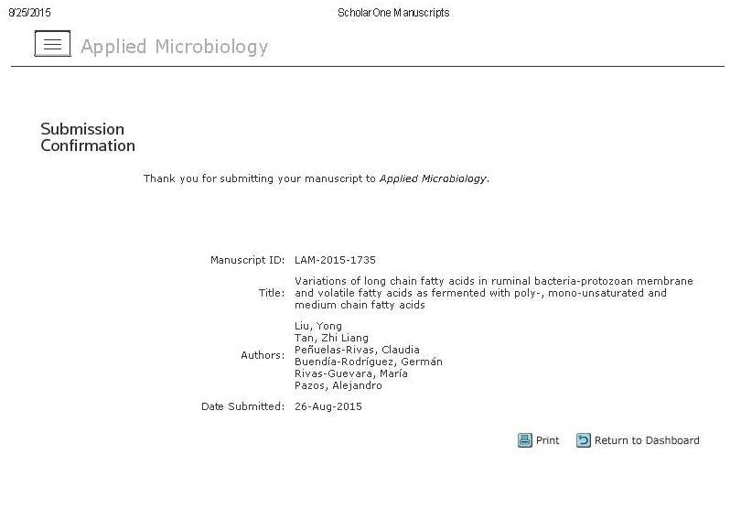

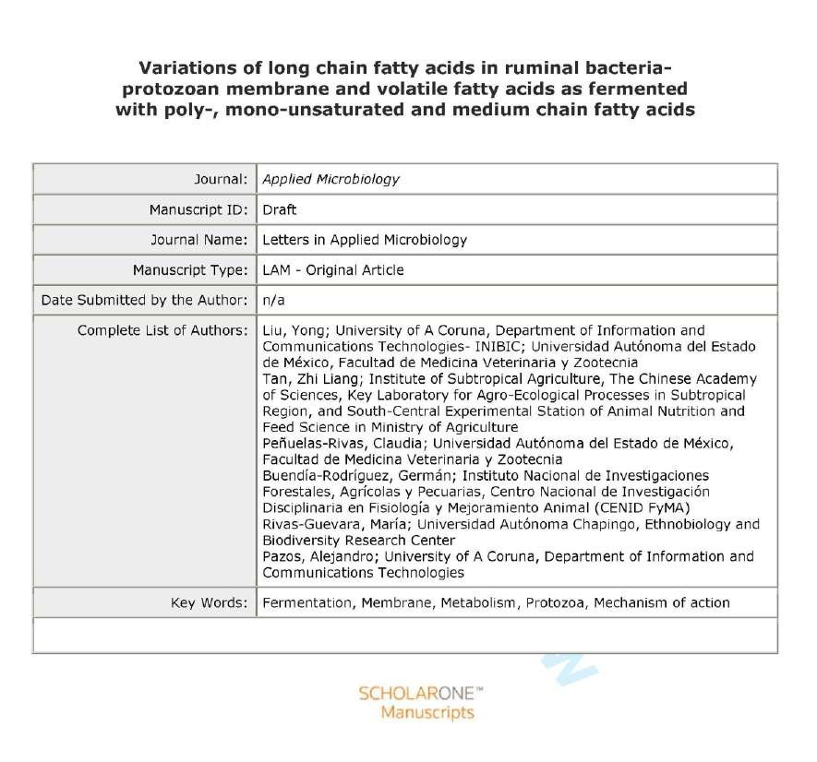

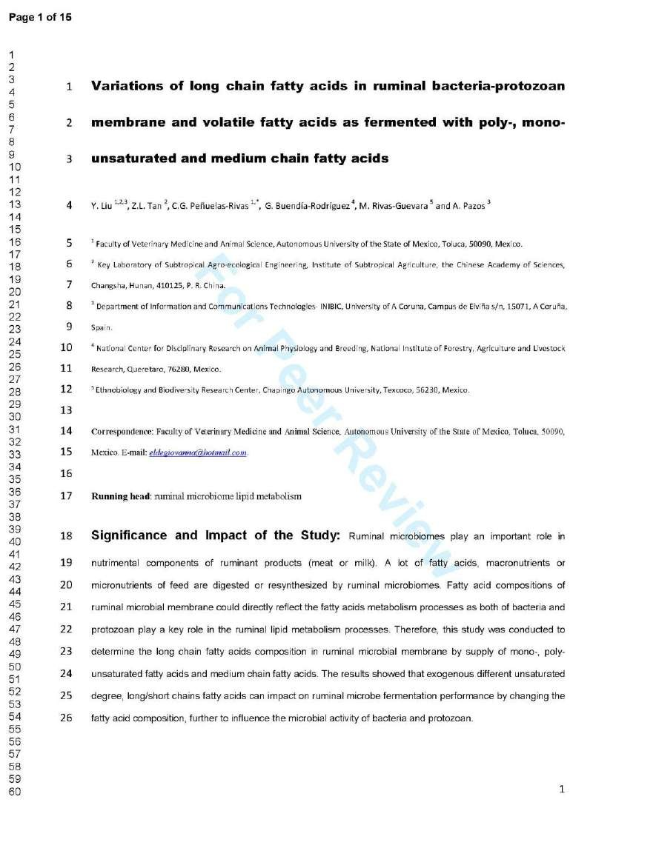

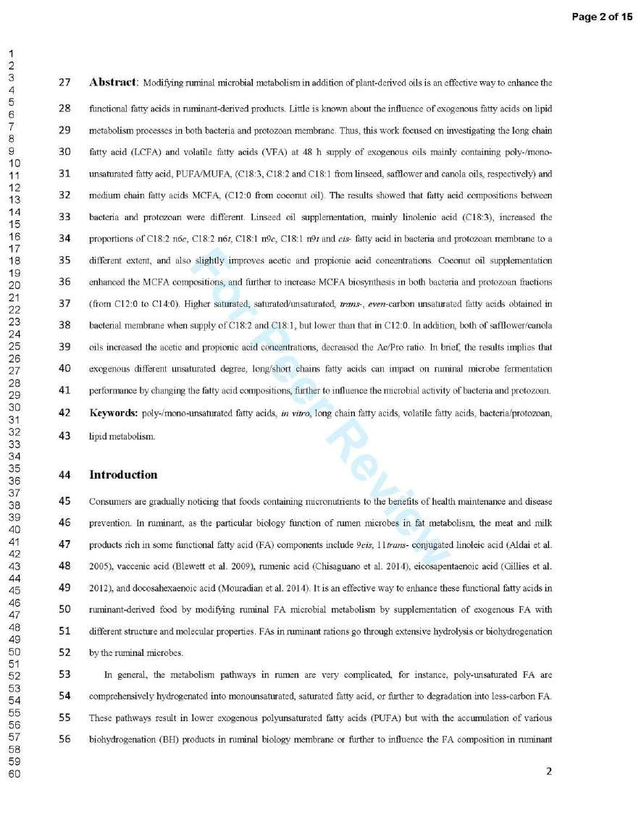

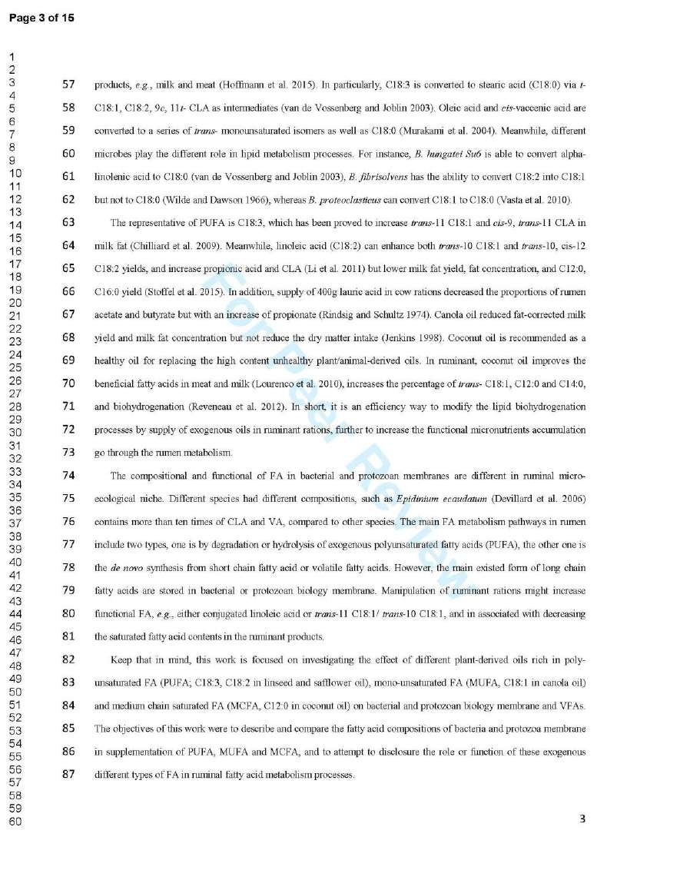

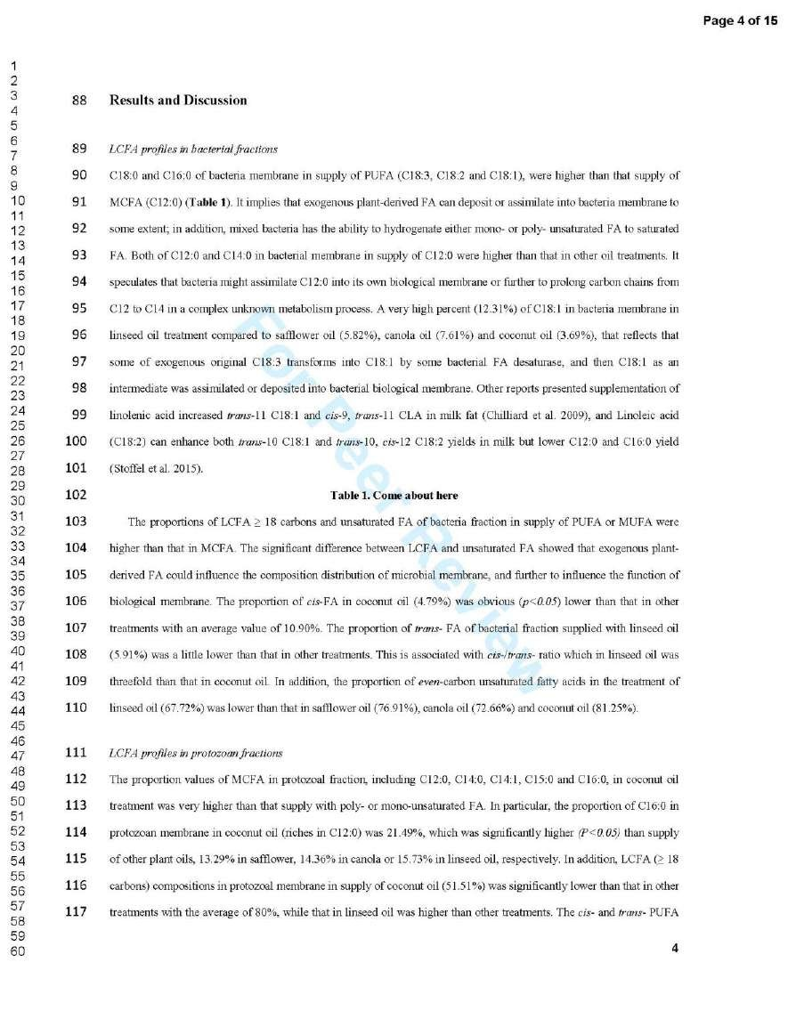

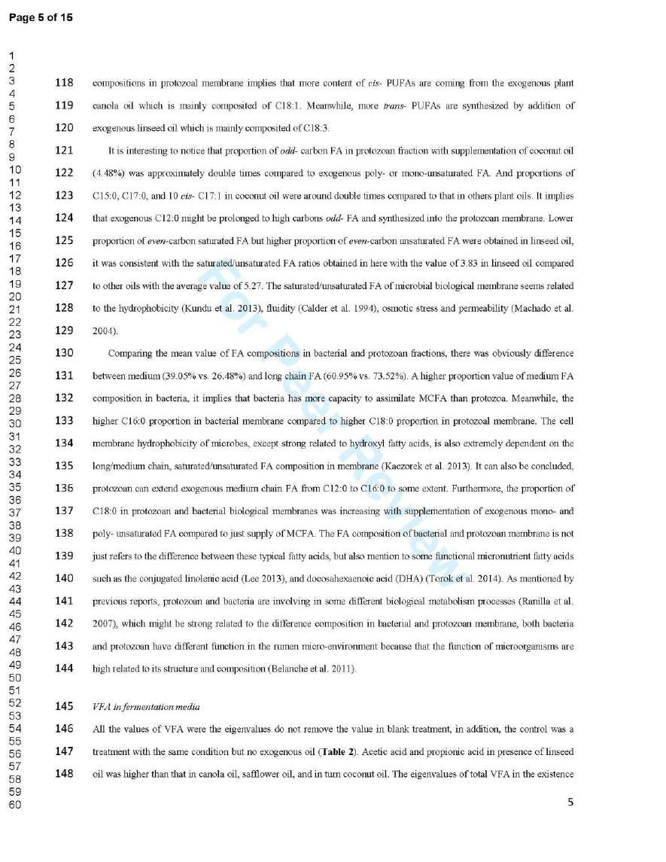

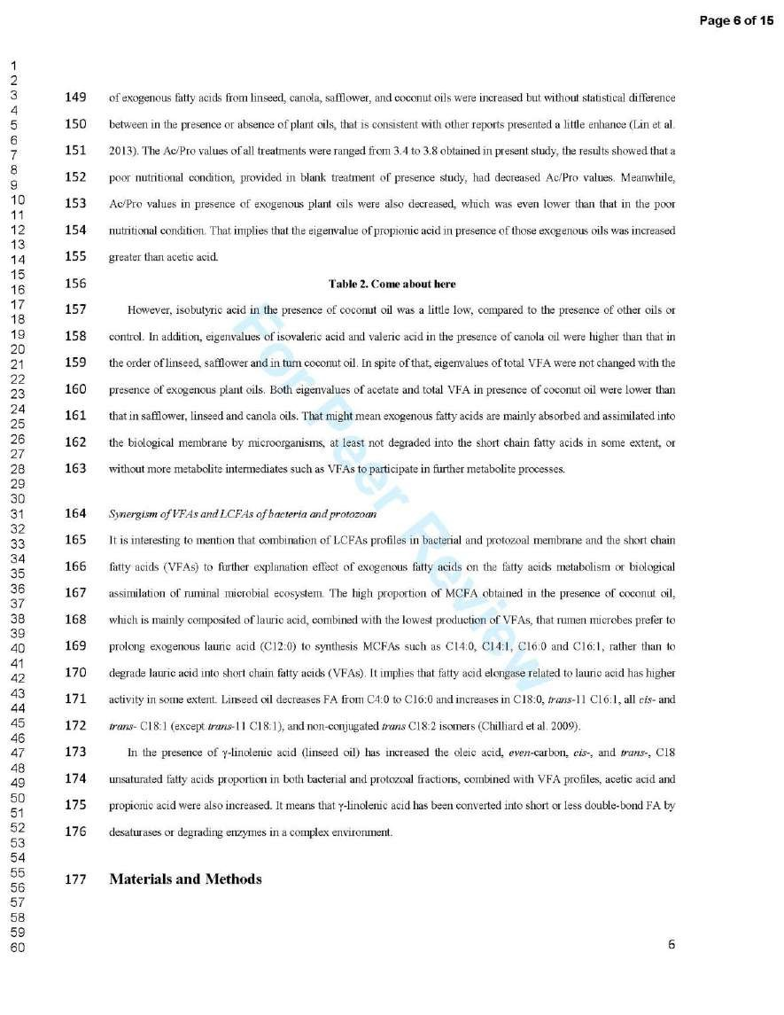

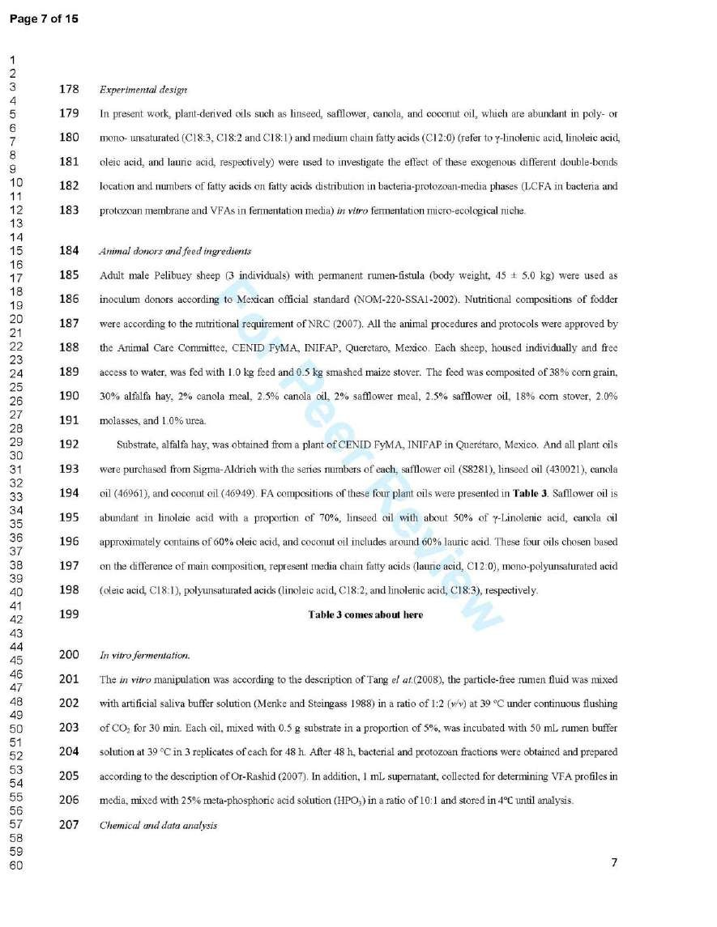

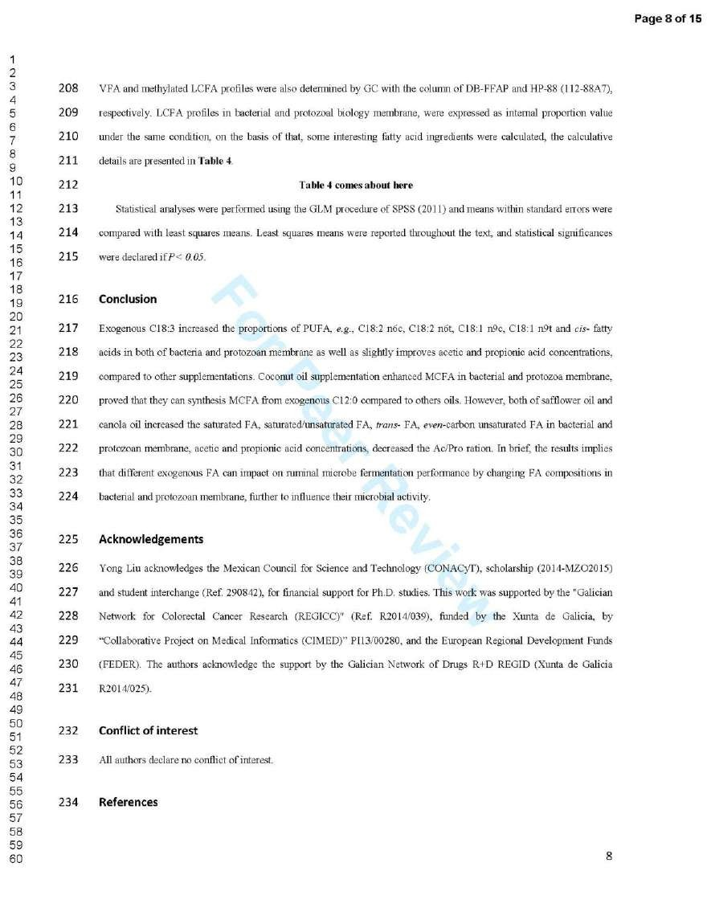

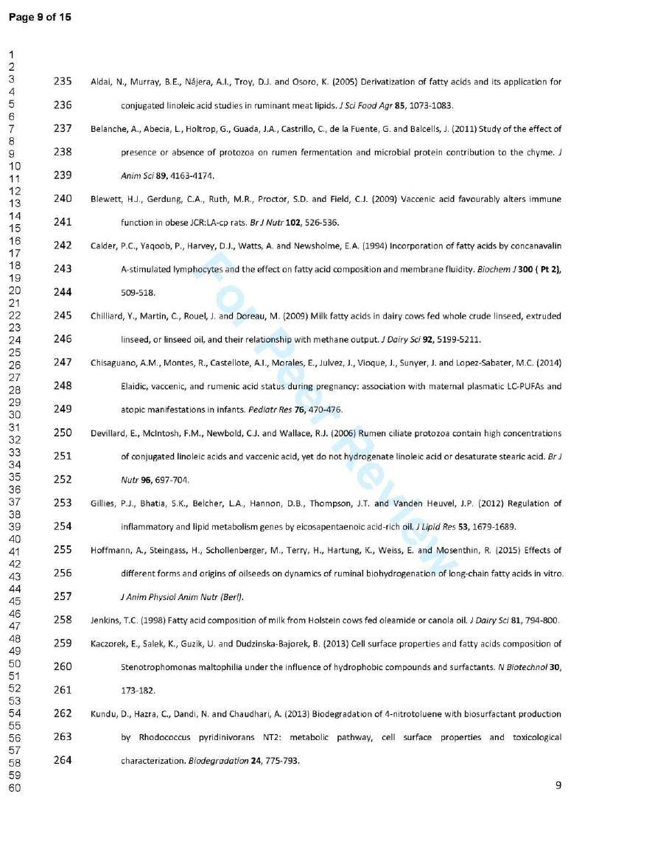

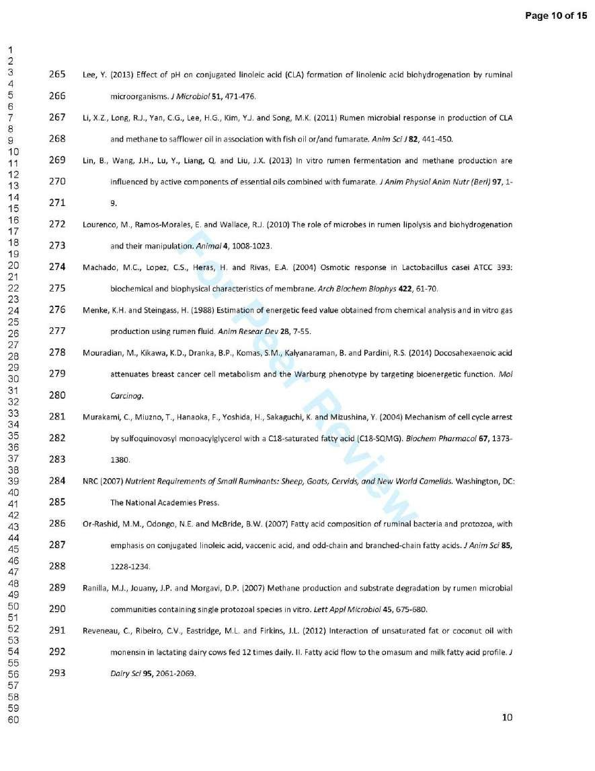

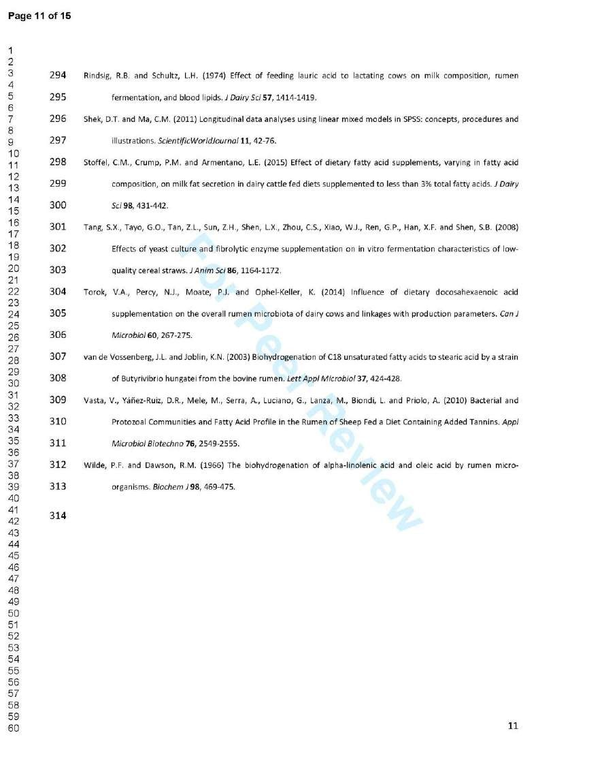

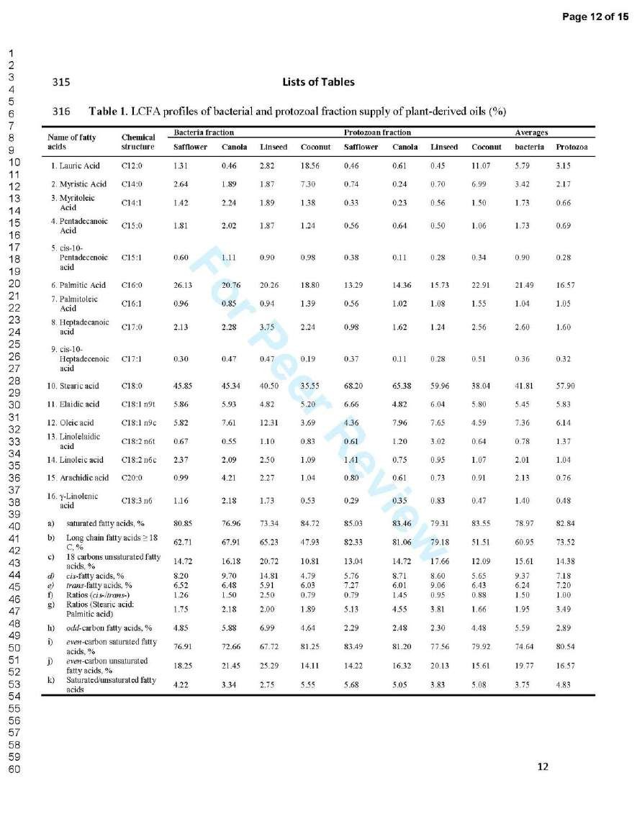

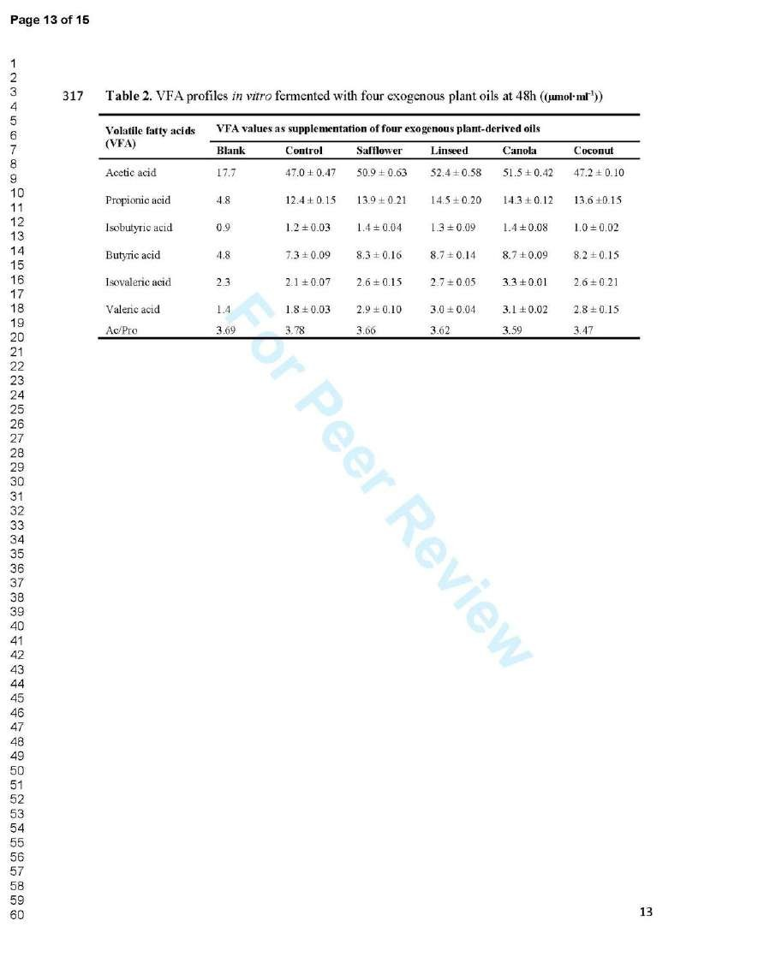

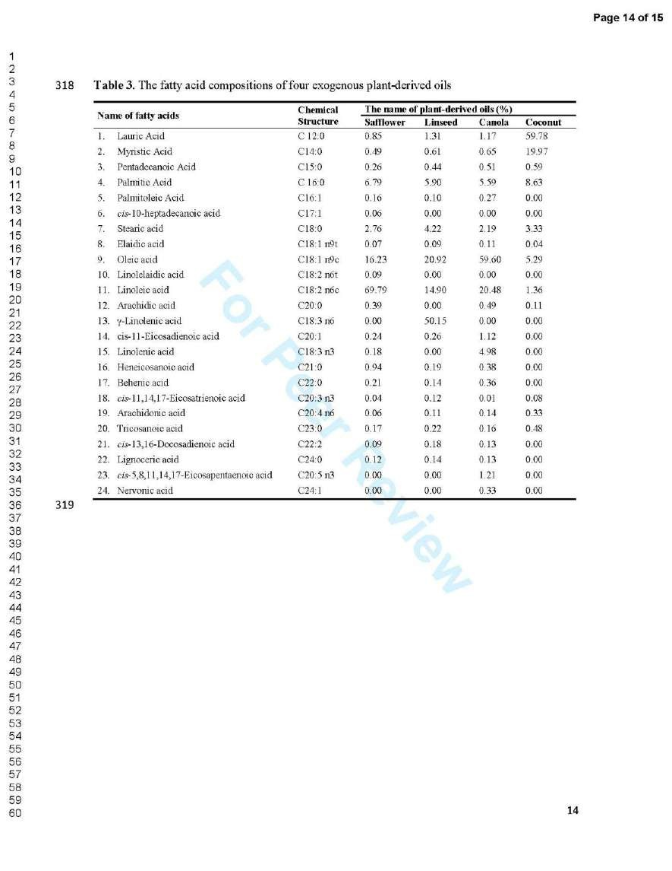

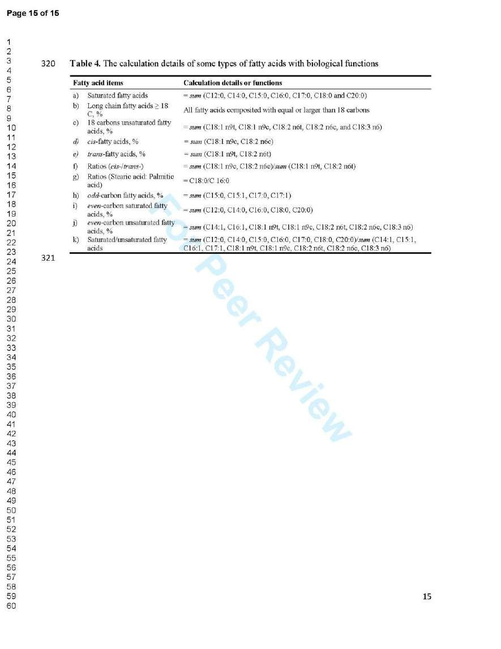

CAPÍTULO 4

Yong Liu, Germán Buendía-Rodríguez, Claudia Giovanna Peñuelas-Rívas, Zhiliang Tan, María Rívas-Guevara, Esvieta Tenorio-Borroto, Cristian R. Munteanu, Alejandro Pazos, Humberto González-Díaz. Experimental-Computational Studies of Fatty Acids Distribution Networks. Molecular BioSystems. 2015 (In press)

107

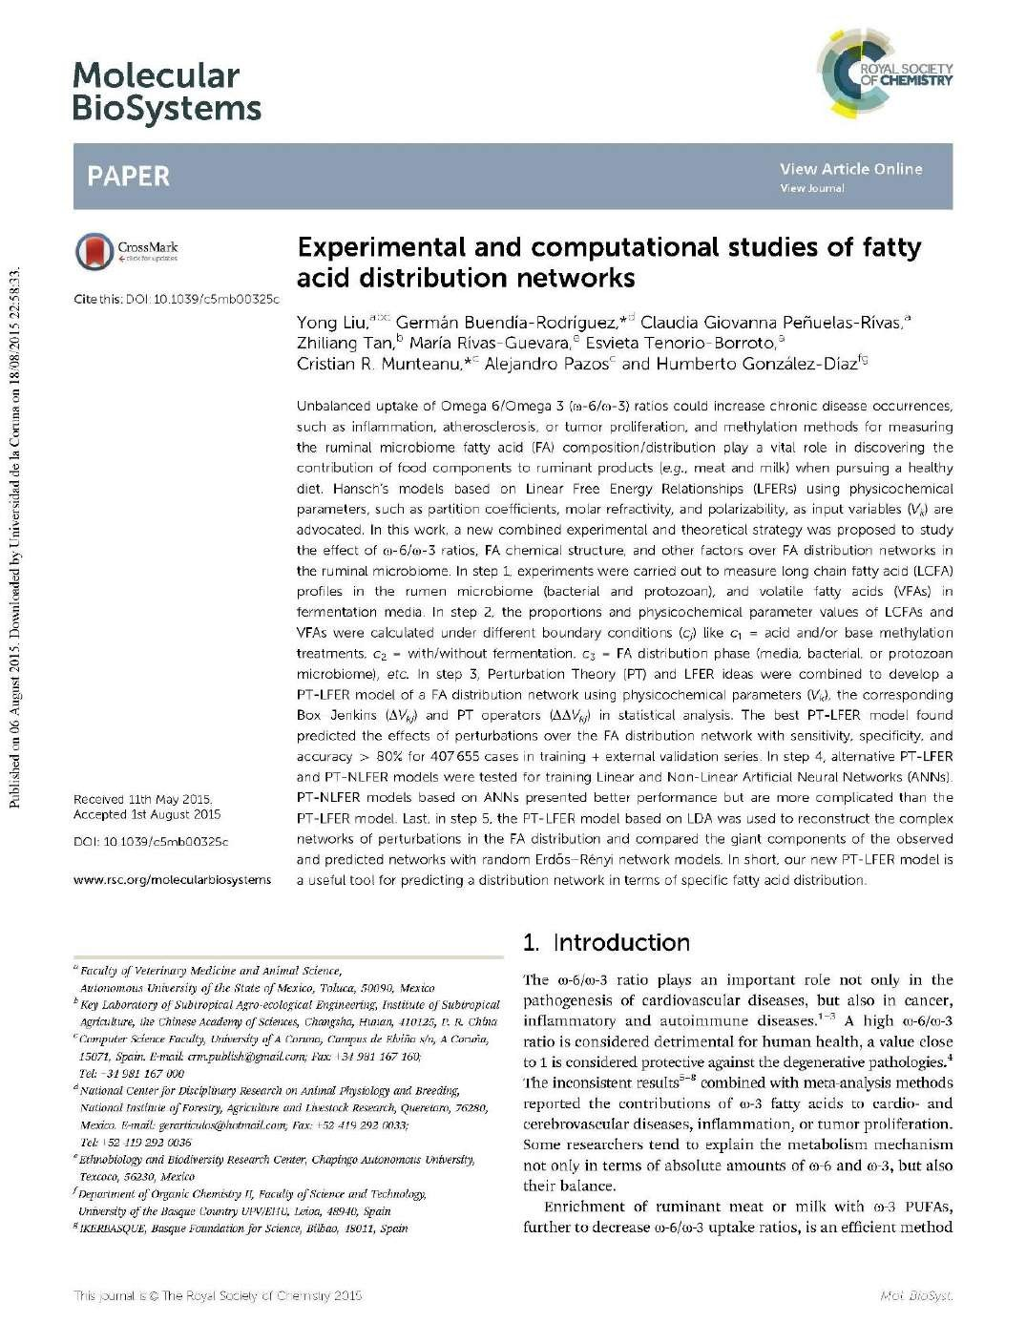

108

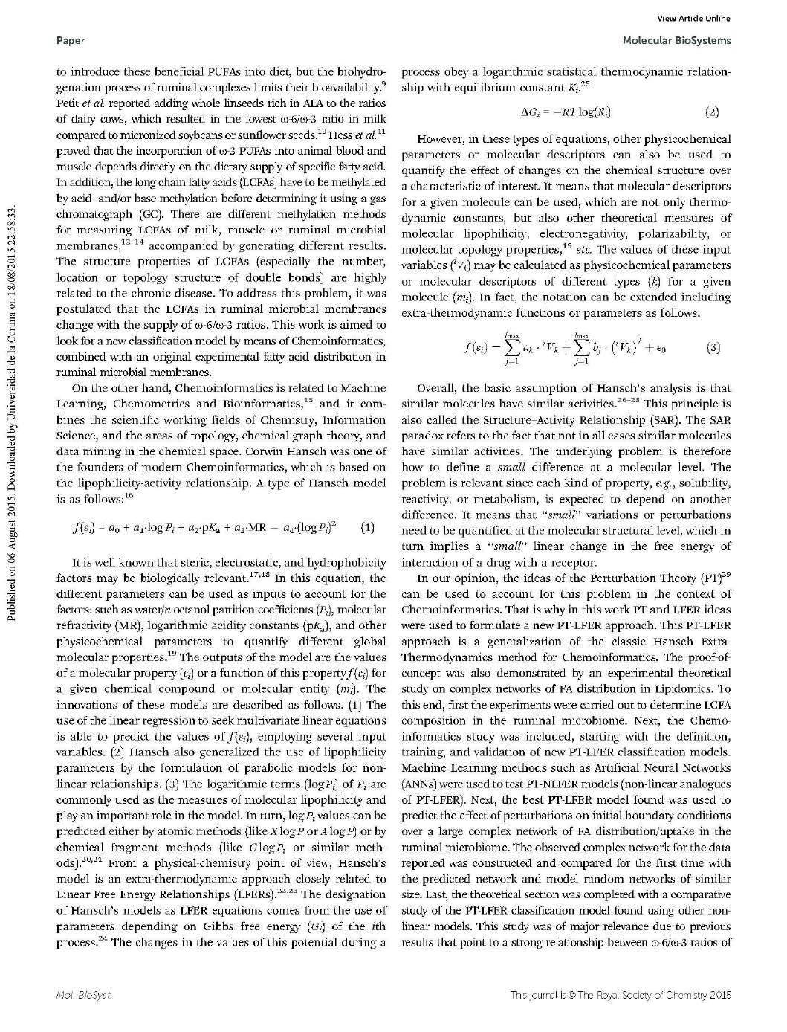

109

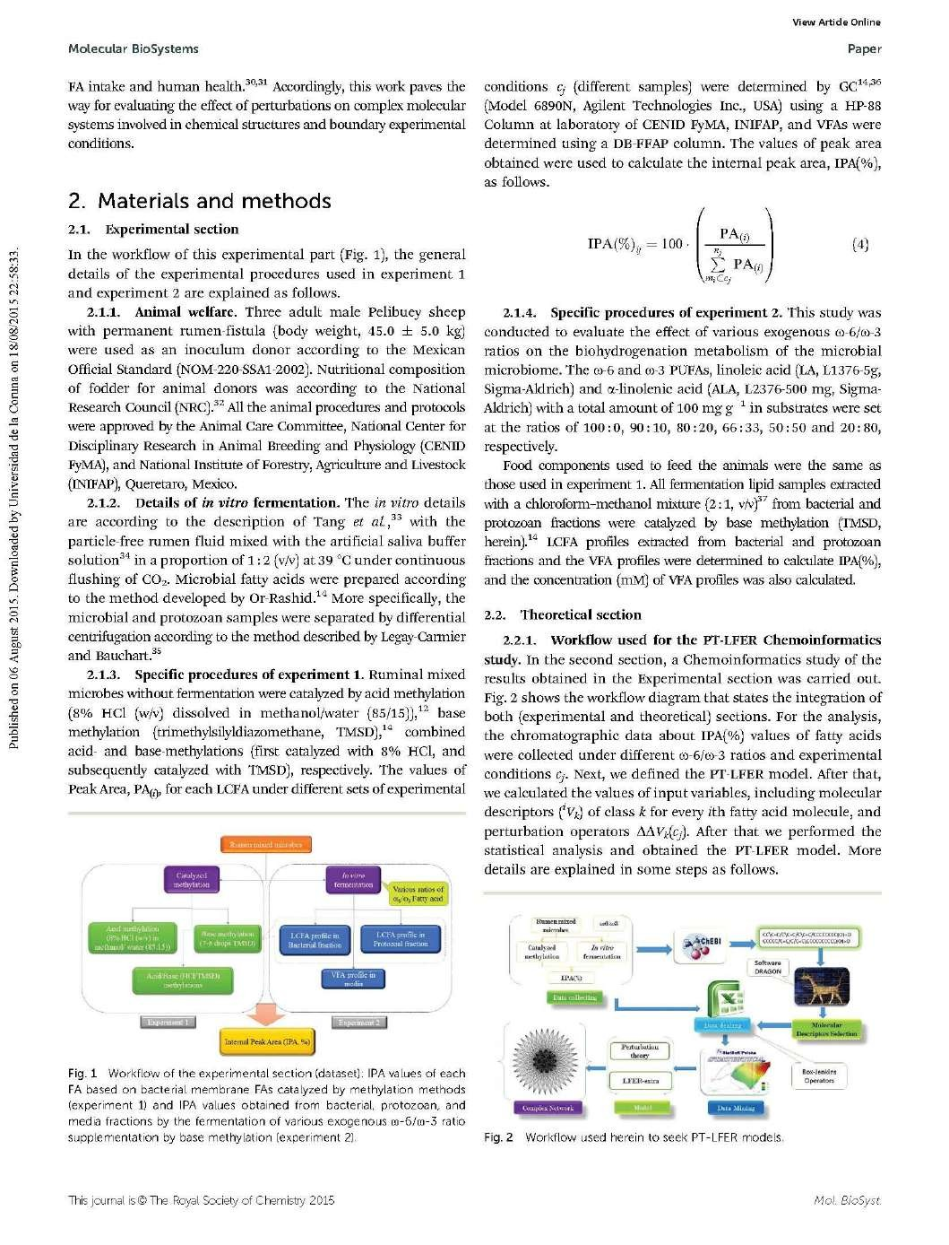

110

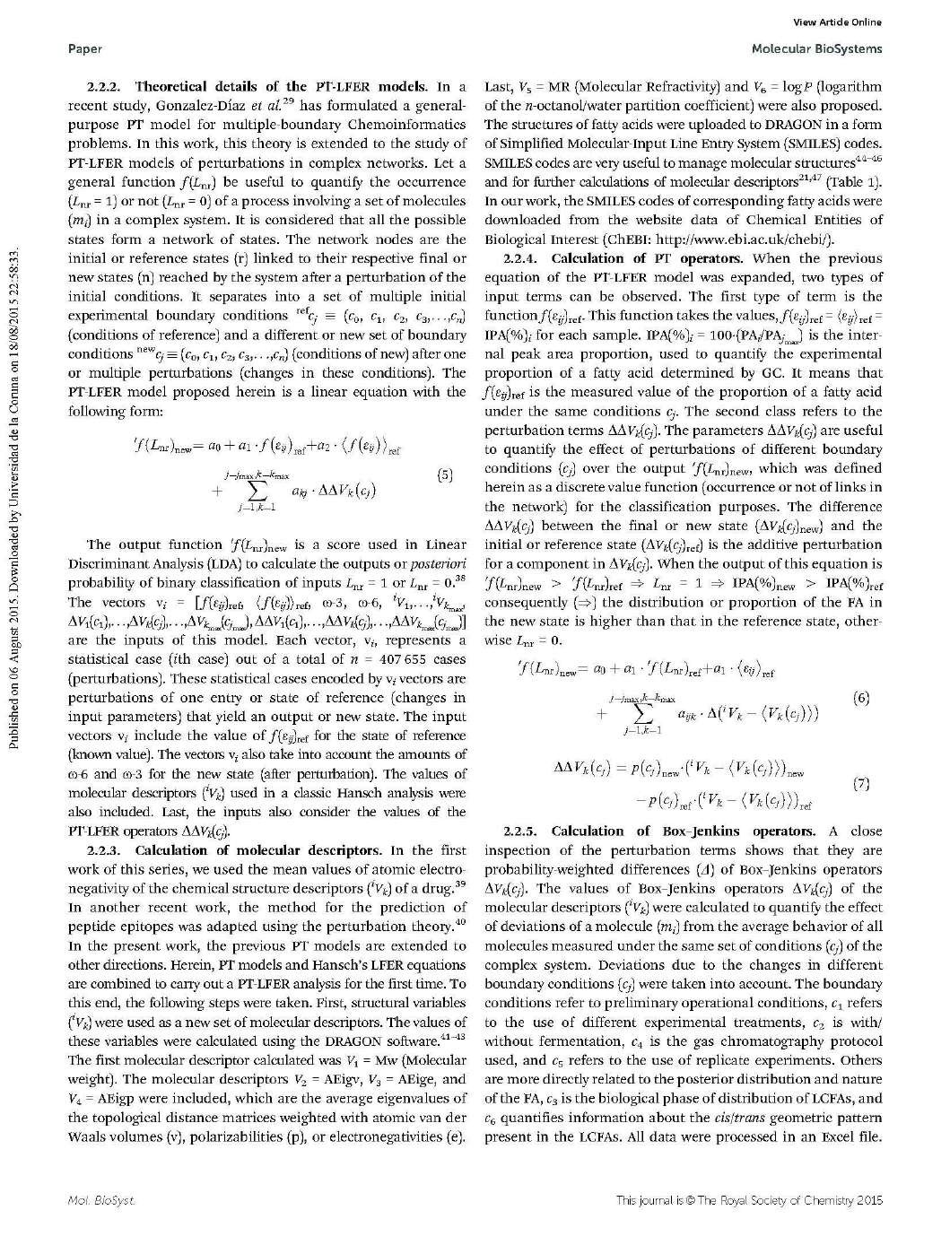

111

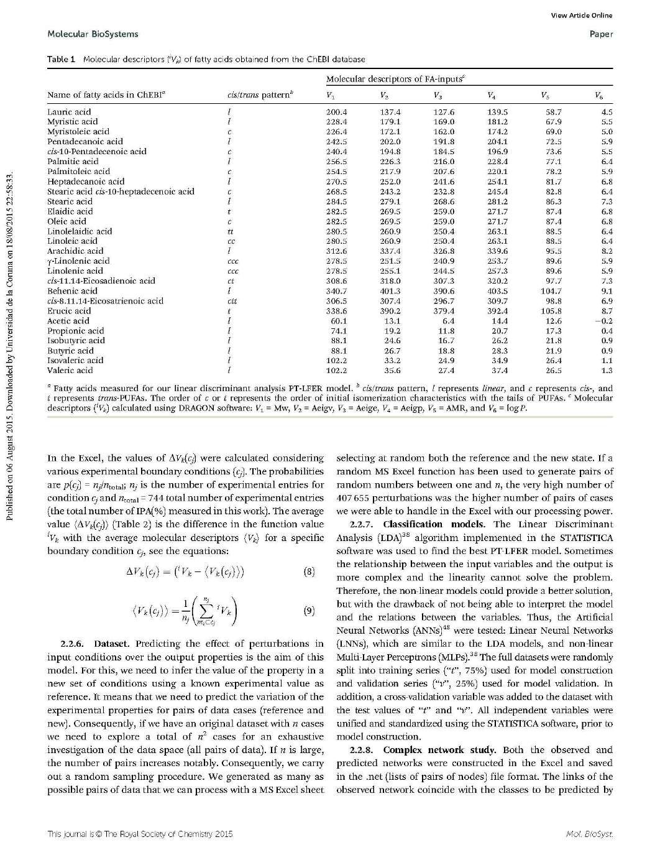

112

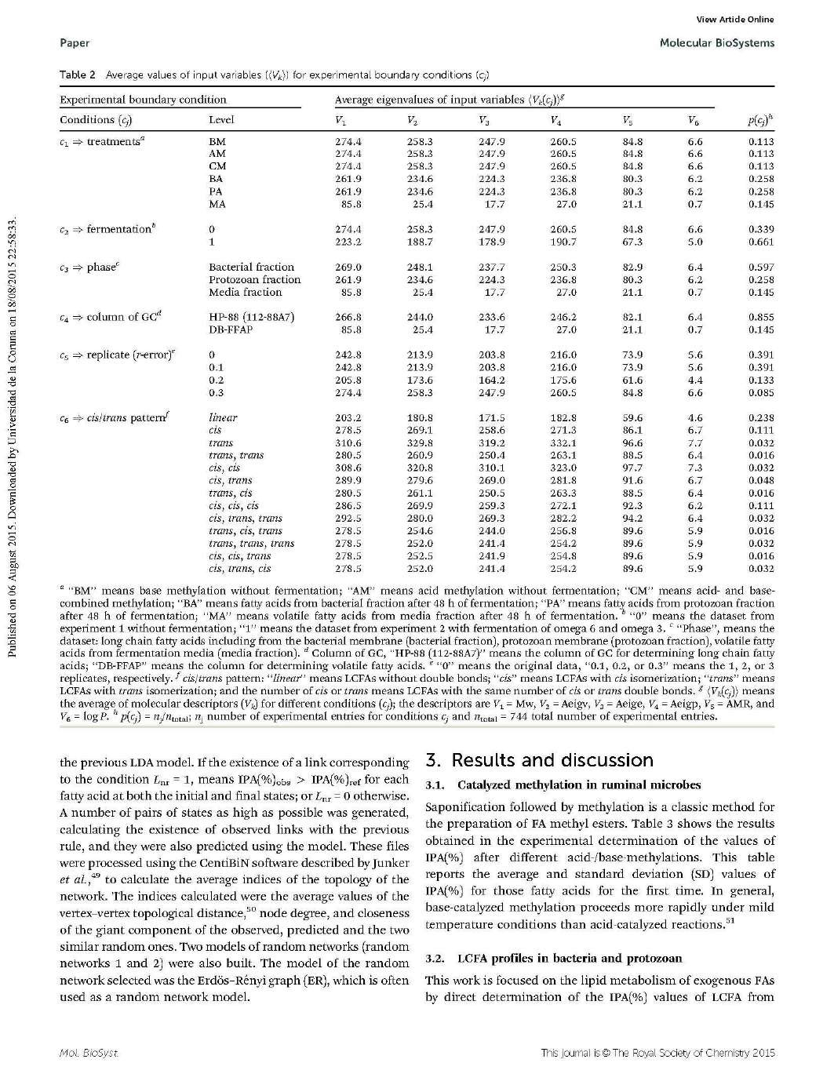

113

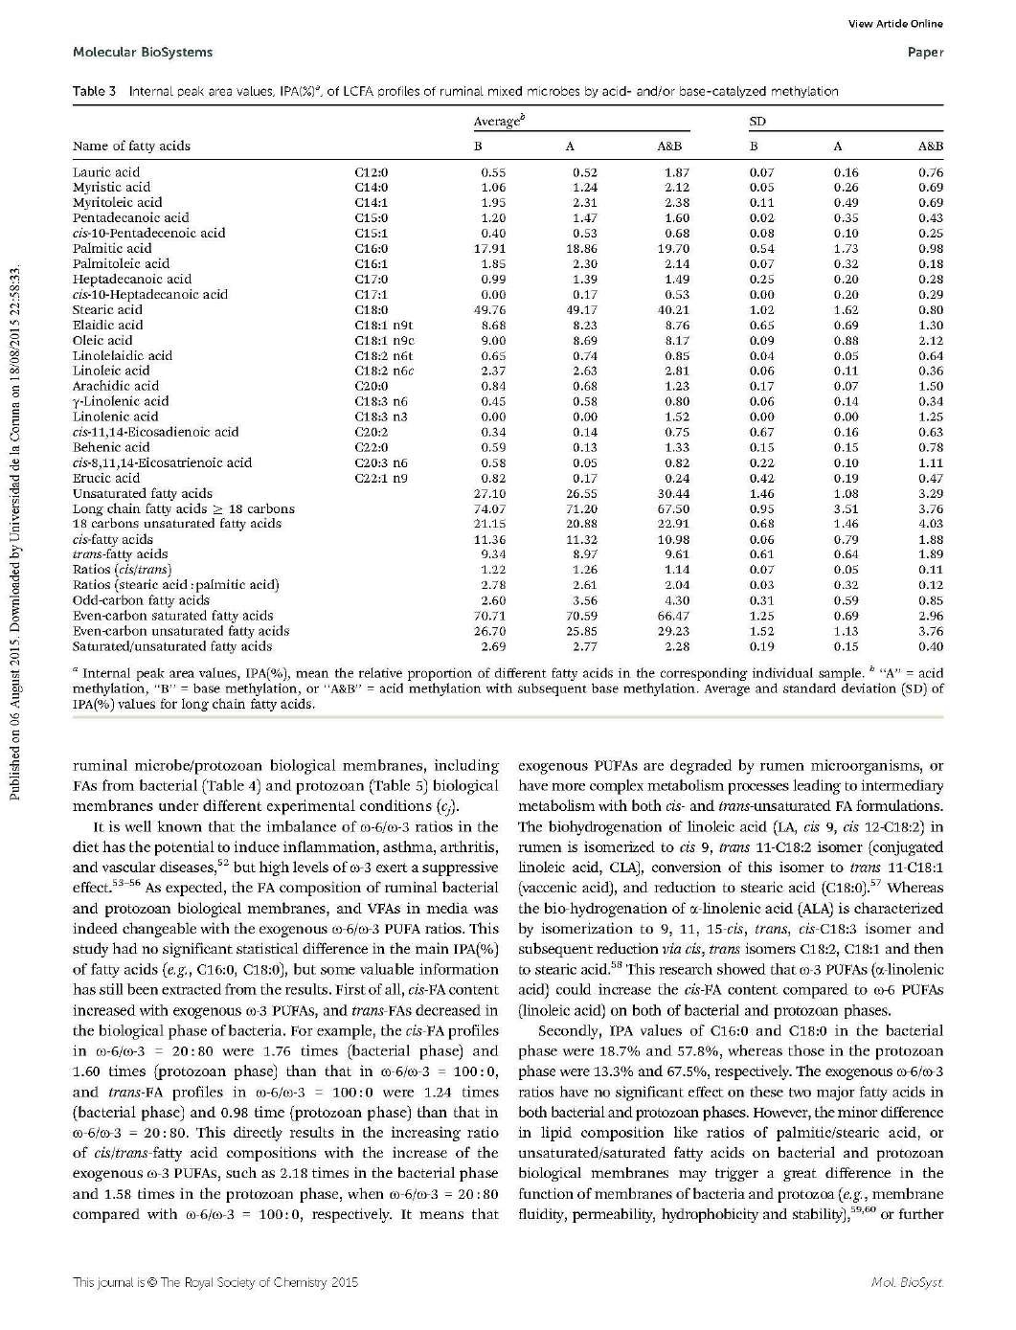

114

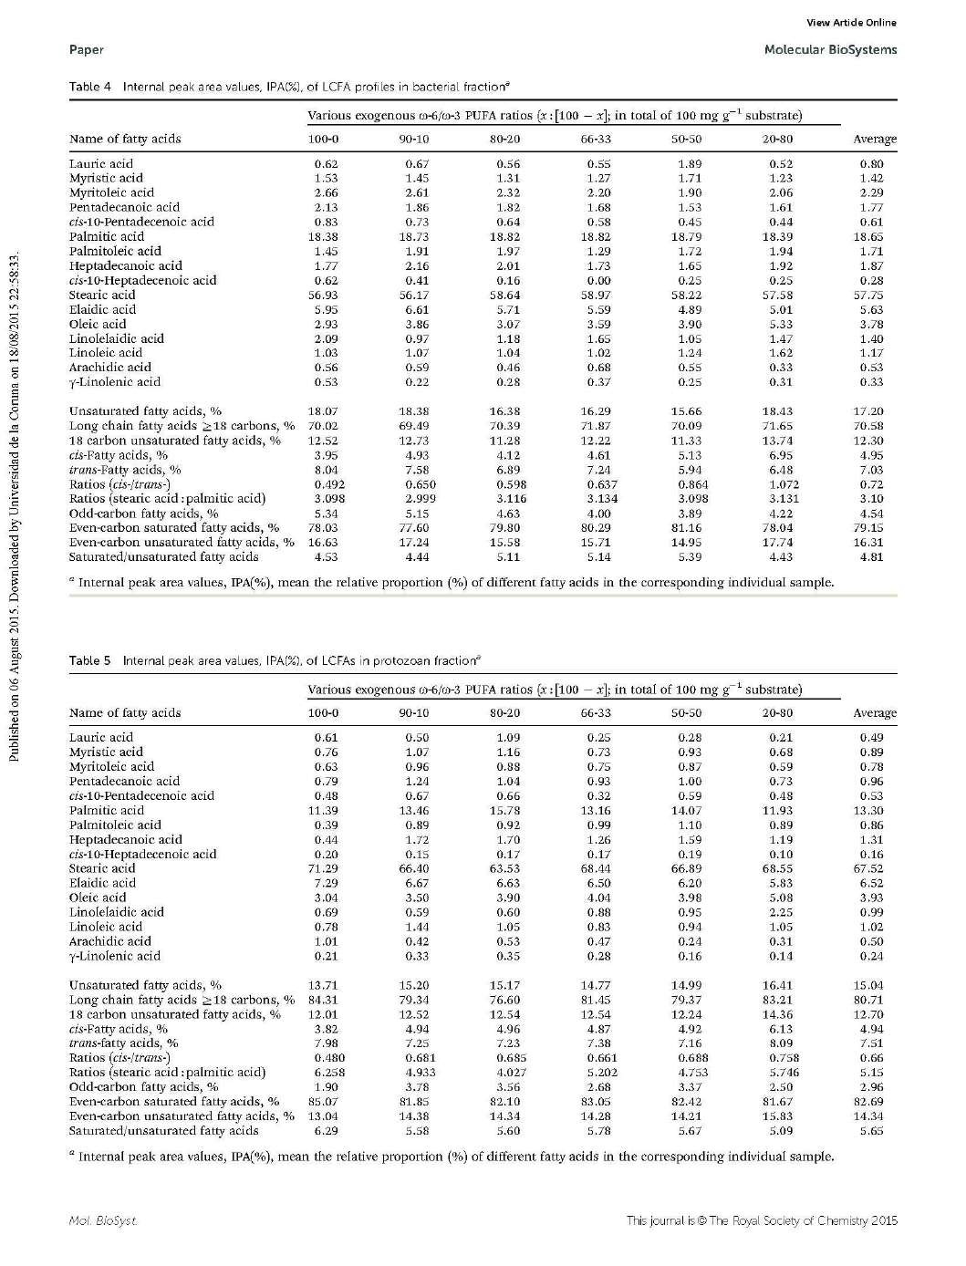

115

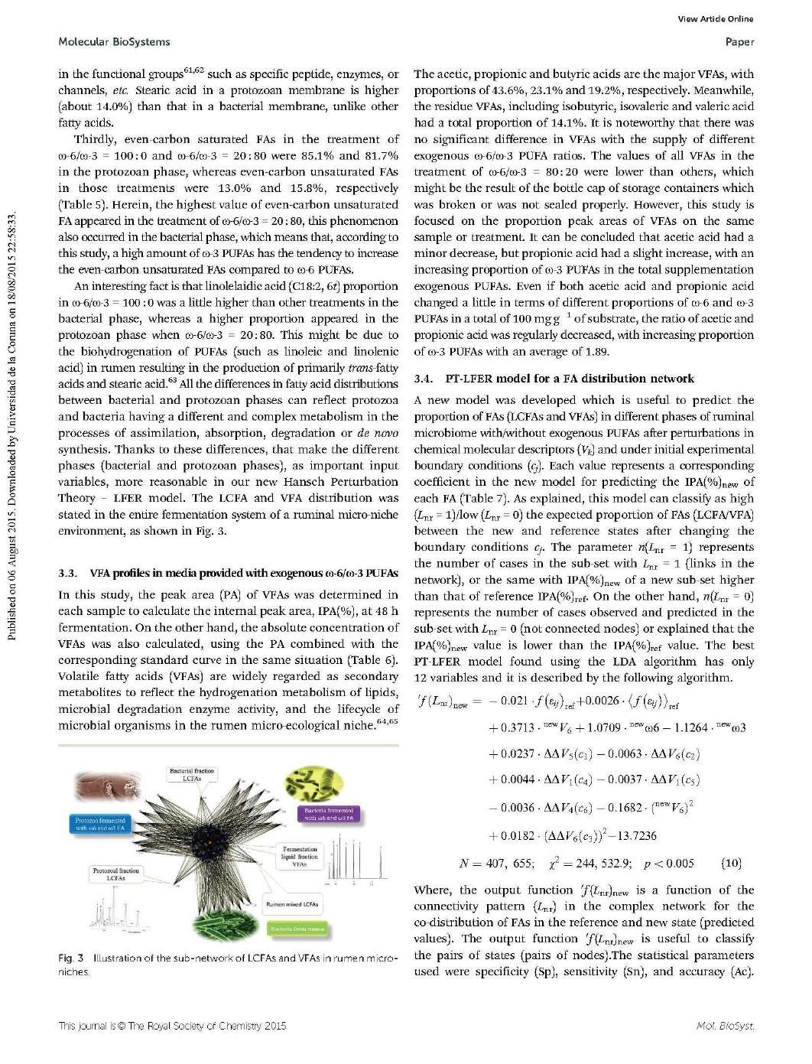

116

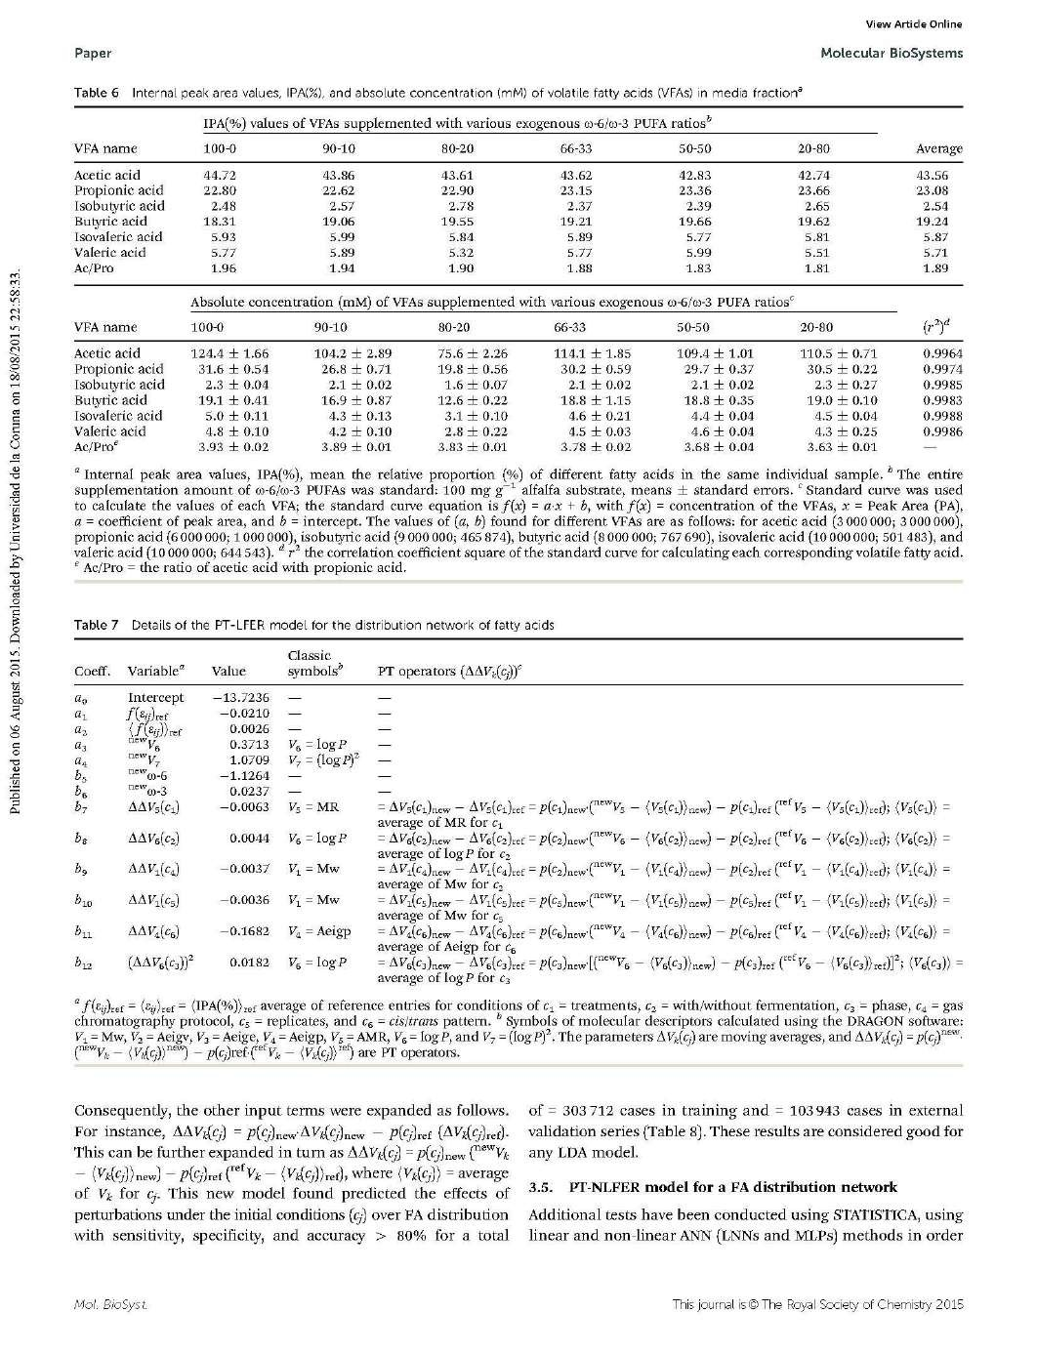

117

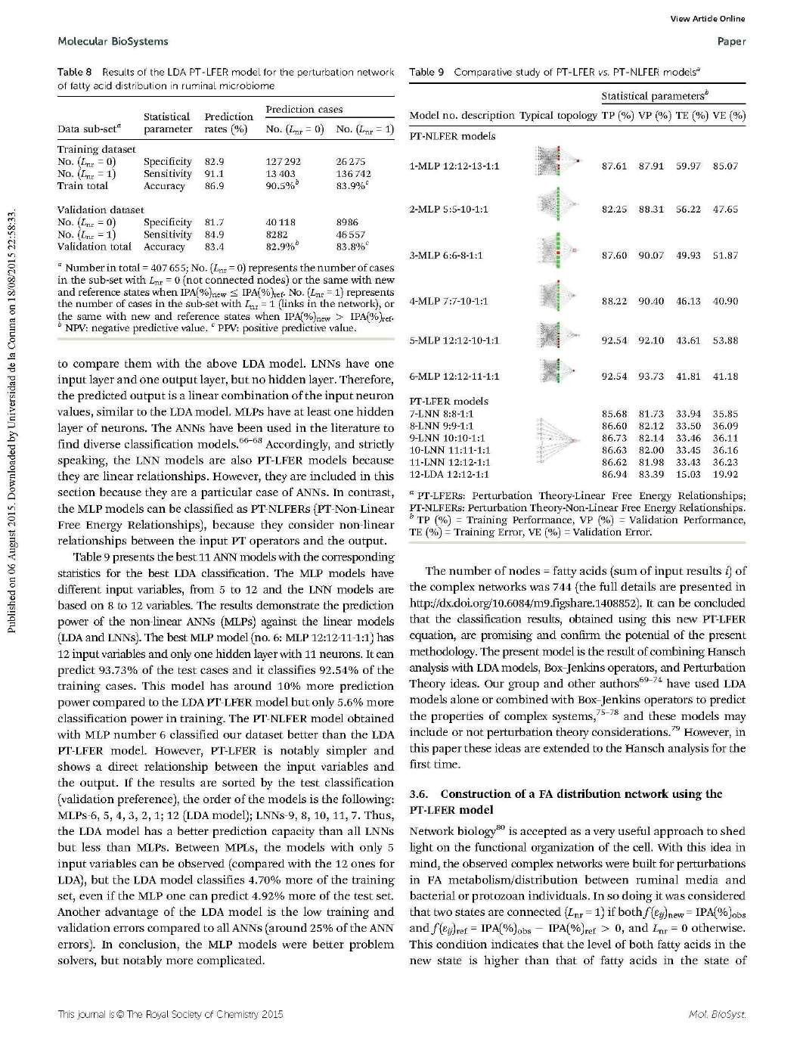

118

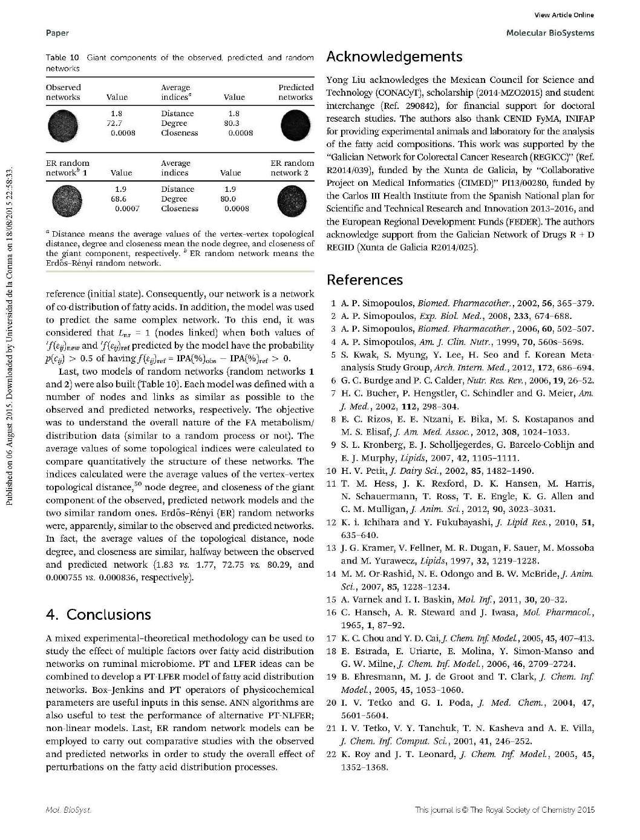

119

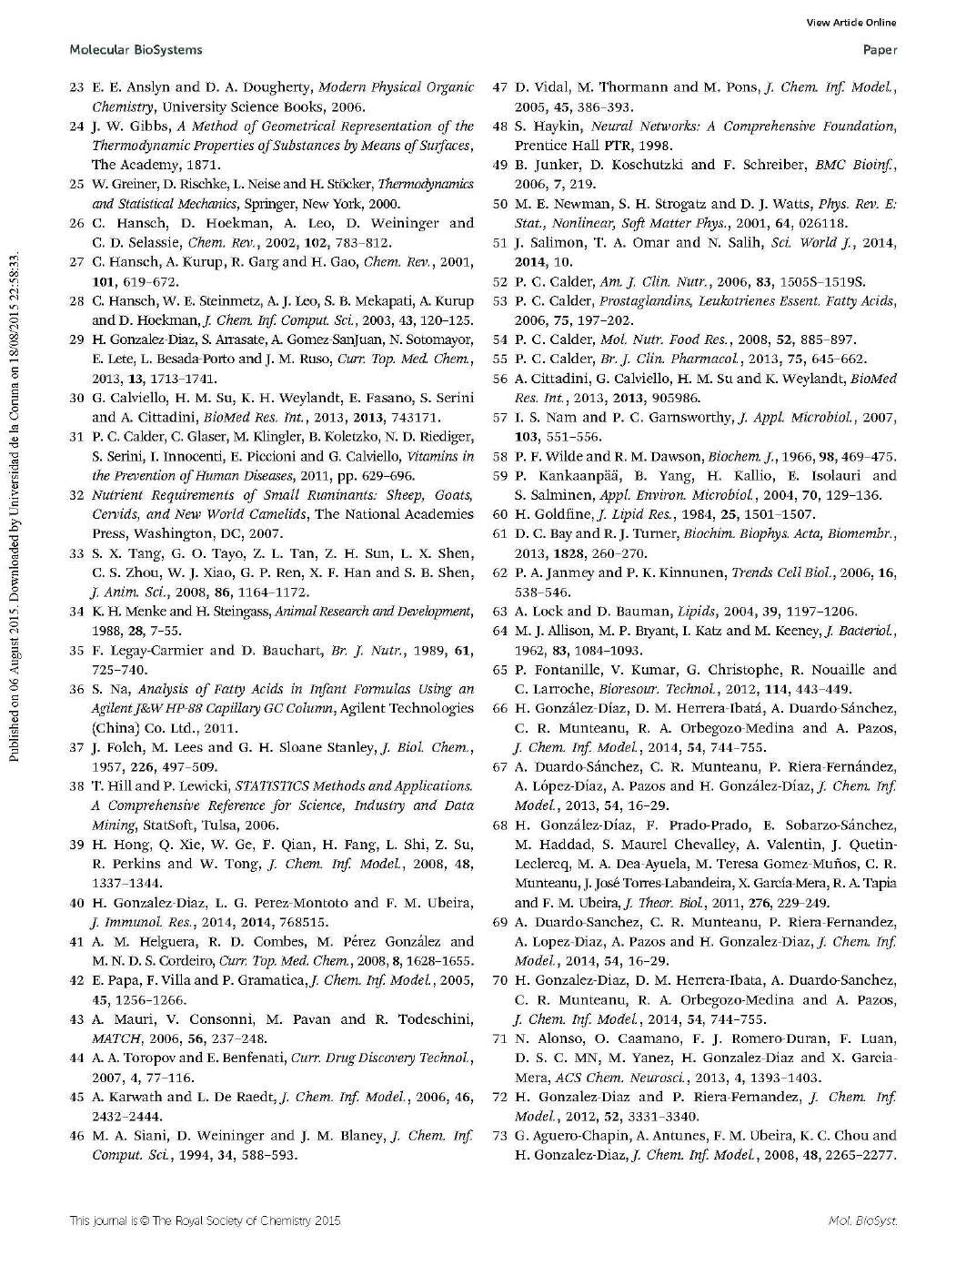

120

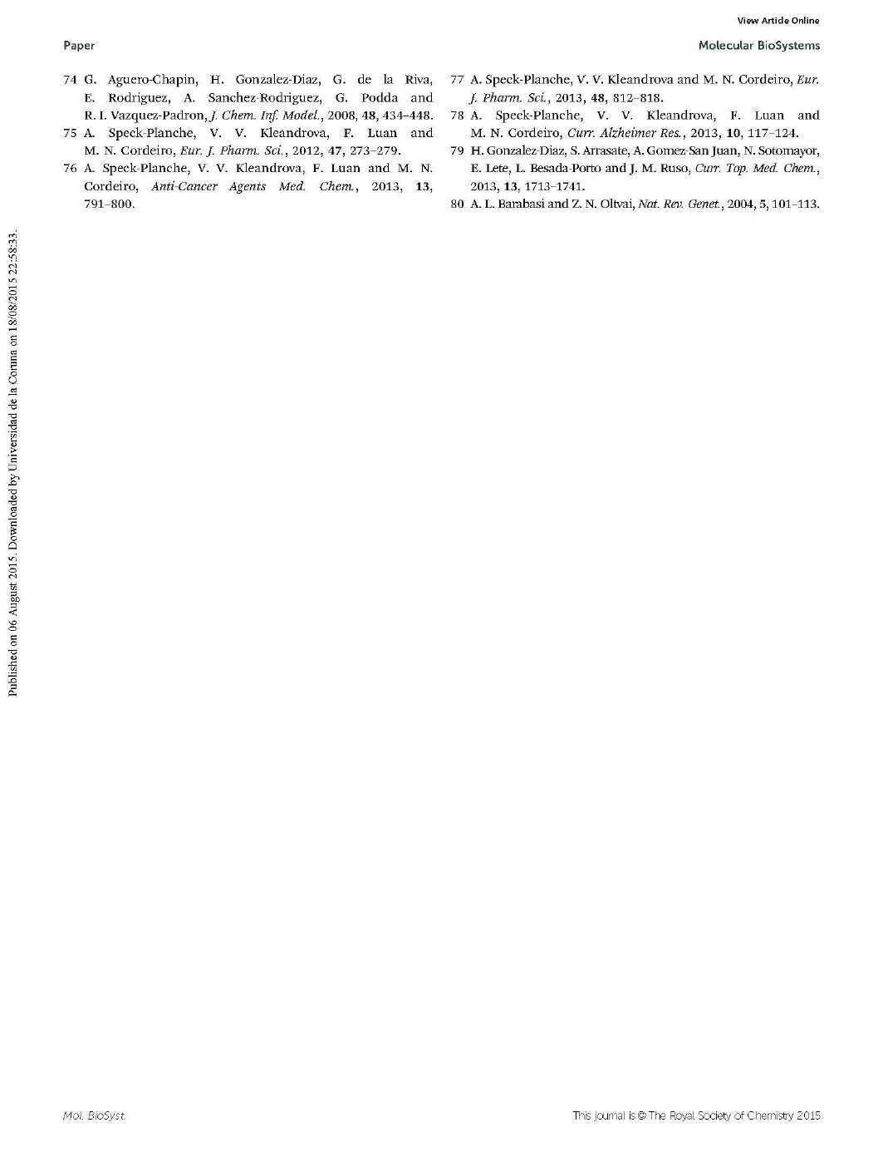

Experimental and Computational Studies of Fatty Acids Distribution Complex Networks on
Ruminal Bacterial-Protozoan-Liquid Phases.
Yong Liu
2015

CAPÍTULO 5

Yong Liu, Zhiliang Tan, Claudia Giovanna Peñuelas-Rívas, Alejandro Pazos, Germán Buendía- Rodríguez, María Rívas-Guevara, Esvieta Tenorio-Borroto, Rafael García-Vázquez, and Humberto González-Díaz. Perturbation Theory-Linear Free Energy Relationships (PT- LFER) to study Fatty Acid Distribution Networks in Ruminal Microbiome combined with fermentation factors by Experimental-Computational Method. Chemometrics and Intelligent Laboratory Systems. (Submitted)

Submitted Letter:

Elsevier Editorial System(tm) for Chemometrics and Intelligent Laboratory Systems Manuscript Draft

Manuscript Number:

Title: Chemometric Approach to Bacteria - Rumen - Protozoa Distribution Networks in Ruminal Microbiome: Parallel Experiments and PT-LFER Model of Methane Production and Fatty Acid Metabolism

Article Type: Original Paper Section/Category: General Section
Keywords: Networks; Artificial Neural Networks; Perturbation Theory; Linear Free-Energy Relationships; Methane Production; Fatty Acids in Ruminal Microbiome.

Corresponding Author: Prof. Humberto Gonzalez-Diaz, PhD Corresponding Author's Institution: UPV/EHU
First Author: Yong Liu, MSc

Order of Authors: Yong Liu, MSc; Zhiliang Tan, CAS Prof. Dr.; Claudia Giovanna Peñuelas-Rívas , Prof. Dr.; Germán Buendía-Rodríguez, Prof. Dr.; María Rívas-Guevara, Prof. Dr.; Esvieta Tenorio- Borroto, Prof. Dr.; Rafael García-Vázquez, Prof. Dr.; Alejandro Pazos, Prof. Dr.; Humberto Gonzalez-Diaz, PhD

Chemometric Approach to Bacteria – Rumen – Protozoa Distribution Networks in Ruminal Microbiome: Parallel Experiments and PT-LFER Model of Methane Production and Fatty Acid Metabolism
Yong Liu a,b,c, Zhiliang Tan b, Claudia Giovanna Peñuelas-Rívas a, Germán Buendía-Rodríguez d, María Rívas-Guevara e, Esvieta Tenorio-Borroto a, Rafael García-Vázquez c,
Alejandro Pazos c, and Humberto González-Díaz f,g,*

a Faculty of Veterinary Medicine and Animal Science, Autonomous University of the State of Mexico (UAEM), Toluca, 50090, Mexico.
b Key Laboratory of Subtropical Agro-ecological Engineering, Institute of Subtropical Agriculture, Chinese Academy of
Sciences (CAS), Changsha, Hunan, 410125, P. R. China
c Department of Information and Communications Technologies - INIBIC, University of A Coruna (UDC), Campus Elviña, 15071 A Coruña, Spain.
d National Center for Disciplinary Research on Animal Physiology and Breeding, National Institute of Forestry, Agriculture and Livestock Research, Queretaro, 76280, Mexico.
e Ethnobiology and Biodiversity Research Center, Chapingo Autonomous University, Texcoco, 56230, Mexico.
f Department of Organic Chemistry II, University of the Basque Country UPV/EHU, 48940, Leioa, Spain
g IKERBASQUE, Basque Foundation for Science, 48011, Bilbao, Spain

ABSTRACT: Methane emission has attracted more and more attention by nutrition and environmental scientists. Unfortunately, the number of factors influencing the phenomena is very high (chemical structure of metabolites, time, methane pressure, microbiome composition, diet, etc.). This fact determines the accumulation of a large amount of experimental data from different experiments; which in turn difficult the study. In this work, we propose a new Chemometric methodology to integrate different laboratory experiments in this field. Firstly, we report (1) new laboratory experiments to measure by separate (1a) methane production (gas phase), (1b) volatile fatty acid distribution (liquid phase) and (1c) fatty acid distribution in rumen microbiome. Next, we report the new (2) Chemometric methodology that integrates all the data in a single theoretical model. The laboratory work includes two experimental sections (a) to measure the methane production, pH, gas pressure and temperature and (b) fatty acid distribution. The section (b) include two different experimental parts (b.1) chromatographic determination of internal peak areas (IPA%) of long chain fatty acids and (b.2) volatile fatty acids. In all studies, we can use different treatments, distribution phase (media, bacteria, or protozoan microbiome), cis/trans patterns, experimental protocols, etc. Next, we combined Perturbation Theory (PT), Linear Free-Energy Relationships (LFER), Linear Discriminant Analysis (LDA), and Artificial Neural Networks (ANNs) to develop linear and non-linear models of perturbations in Methane production – fatty acid distribution network. The best PT-LFER model found presented values of Sensitivity, Specificity, and Accuracy
>94% for 545,695 cases of perturbations in experimental data. This methodology may be useful to quantify the effect of perturbations due to changes in experimental conditions in the study of fatty acid distribution when we need to carry out parallel experiments in different phases.

Keywords: Complex Networks; Artificial Neural Networks; Perturbation Theory; Linear Free- Energy Relationships; Methane Production; Fatty Acids in Ruminal Microbiome.

- INTRODUCTION
In recent years, methane emission has attracted more and more attention by nutrition and environmental scientists. There are lots of methods or chemical substances developed to improve the ruminant growth performance and meanwhile to reduce the emission of greenhouse gases (methane) [1, 2]. For instance, essential oils or functional fatty acids are the one type of efficient methods to reduce methane emission from rumen [3-6]. Among, ω-3 fatty acids also proved to efficient to reduce the methane emission [7-9]. Bacteria and protozoan, as the protagonists, participate in the metabolism processes of exogenous fibre, lipid, or protein resources. There is a strong correlation between the microbe activity (polarity, fluidity, permeability etc.) and the cell membrane structure compositions, mainly composited of various fatty acids (e.g., phospholipids, glycolipids, and sterols). Herein, combined with inside fatty acids composition changeable in bacterial and protozoan membrane and other parameters (such as pH, gas pressure and temperature) with some outputs (methane mission, or other nutritional elements) of this complex system should be an interesting thing to reflex the reality of rumen complex metabolism processes [7-9]. Adjusting the rumen fermentation or metabolism pathway with exogenous lipid resources abundant in plant- derived ω-3 PUFAs is an efficient method to enrichment ω-3 PUFAs contents in ruminant meat or milk. However, the complex metabolism or biohydrogenation processes significantly reduce the rumen bypass exogenous PUFAs. To address this problem, it is postulated that fatty acid compositions in bacterial and protozoan membranes changed with supply of different ω-6/ω-3 ratios based on the favorable and detrimental scope in diet. For instance, Petit et al. reported linseed enrich of linolenic acid provided to cows rations, resulted in the lowest ω-6/ω-3 ratio in milk compared to micronized soybeans or sunflower seeds [10]. Hess et al.[11] proved that incorporation of ω-3 fatty acids of animal blood and muscle depends directly on the dietary fatty acid type. On the other hand, LCFAs must be methylated by a means of acid-/base- methylation before determined by gas chromatograph [12-14].
In short, the molecular structure of exogenous fatty acids plays a very important role in regulatory mechanism on rumen metabolism pathway and processes. It implies that it is reasonable to combine the molecular structure properties and the amount of fatty acids in bacterial or protozoan membrane to predict the rumen lipid metabolism properties. In this sense, Chemoinformatics models may become a useful tool [15]. In our opinion, we can combine the idea of Perturbation Theory (PT) [16] and Linear Free-Energy Relationships (LFER) [17, 18] to handle this issue. As the result of this combination we can obtain PT-LFER models that can handle the complex data generated in these studies. In addition, non-linear Machine Learning methods such as Artificial Neural Networks (ANN) [19, 20] can be used to improve the predictive power of Chemoinformatics techniques in the study of complex bio-molecular, ecological, and social systems. As result we can obtain Non-Linear PT-LFER models (PT-NLFER) models.
In the present work we want to introduce a new theoretical methodology based PT-LFER methods that is able to process complex experimental data from metabolomics studies of methane production. That is why; the present work consists of two main stages. The first stage of the work is aimed to report original experimental dataset of fatty acid distribution in biological membrane. In the second stage of this work we are going to develop a new Chemoinformatics PT-LFER / PT- NLFER models for the data generated. Next, the best PT-LFER model found was used to predict the effect of perturbations on initial boundary conditions over a large complex network of FA distribution/uptake in the ruminal microbiome. Accordingly, this work paves the way to study the effect of complex molecular perturbation theory in fatty acid chemical structure, the corresponding fermentation parameters and boundary experimental conditions.

- MATERIALS AND METHODS
  - Experimental section.
The experiment was presented in (Figure 1). (a) the methane production, pH, gas pressure and temperature as well as (b) the chromatographic internal peak areas (IPA%) of (b1) long chain fatty acids (LCFA) in bacterial and protozoan membrane and (b2) volatile fatty acids (VFA) were determined under the different experiments. The general details of the experimental procedures used are explained as follows.
Figure 1 comes about here
    - Inoculum microbes.
The inoculum microbes were provided by three adult male Pelibuey sheep with permanent rumen-fistula (body weight, 45.0 ± 5.0 kg). The installation methods of the rumen-fistula were according to the Mexican Official Standard (NOM-220-SSA1-2002). Nutritional compositions of fodder for animal donors were according to the description of NRC [21].
    - Experimental in vitro fermentation.
The in vitro fermentation details were according to the description of Tang el at. [22] Particle- free rumen fluid was mixed with artificial saliva buffer solution [23] in a ratio of 1:2 (v/v) at 39 ºC with continuous flushing of CO2. The microbial and protozoal fractions were separated by differential centrifugation according to the methods of Legay-Carmier and Bauchart [24]. Microbial fatty acids were prepared according to the method developed by Or-Rashid [14], and catalyzed by base-catalyzed methylation.
The dataset part (a) was consisted of CH4, gas pressure (GP) and temperature (T). These parameters were determined after fermented within exogenous different ratios ω-6/ω-3 PUFAs. The ω-6/ω-3 PUFAs were composited of linoleic acid (LA, L1376-5 g, Sigma-Aldrich)/α-linolenic acid (ALA, L2376-500 mg, Sigma-Aldrich) in the ratios of 100:0; 90:10; 80:20, 66:33, 50:50, and 20:80, respectively, with a total amount of 100 mg/g in substrate. The dataset part (b) was composited of Internal Peak Area, IPA (%), of (b.1) LCFA of bacterial and protozoan membrane from two different treatments (catalyzed methylations and fermentation with exogenous ω-6/ω-3 PUFAs), and (b.2) VFA in the fermentation media. Among, the catalyzed methylations included acid methylation (HCl solution of 8% dissolved in methanol/water (v/v, 85/15)) [12], base methylation (Trimethylsilyldiazomethane, TMSD)[14]_ENREF_30, combination of acid-/base-methylation (catalyzed with HCl, in turn with TMSD). Fermentation experiment was the same treatments with part (a) using exogenous ω-6/ω-3 PUFAs. The values of Peak Area, PA(i), for each fatty acid under different sets of experimental conditions cj (different samples) were determined with Gas Chromatography (Model 6890N, USA) with HP-88 Column, whereas VFAs were determined with column of DB-FFAP. The values of peak area obtained by GC were used to calculate the Internal Peak Area, IPA (%), as follows.

IPA(%)
⎛
⎜
=100⋅⎜

PA(i)
⎞
⎟
⎟ (1)

ij ⎜ m1→mi ⎟
⎜ ∑PA(i) ⎟
⎟
⎜
⎝ mi ⊂cj ⎠
Where, mi refers to a fatty acid of a sample, mi ⊂ cj refers to a fatty acid in a specify set of experimental condition.
  - Theoretical section.
The datasets of LCFAs, VFAs, CH4 production in addition of temperature and gas pressure in a different set of experimental condition were calculated and dealing with according to the perturbation theory combined with linear free energy relationships. The classification models were made based on these input variables with STATISTICA software.
    - Datasets and Workflow for PT-LFER Chemoinformatics study.

A Chemoinformatics study of the results obtained in the experimental section was carried out. Figure 2 shows a workflow diagram that states the integration of both (experimental and theoretical) sections. The diagram briefly explains the experimental section, mainly focusing on the subsequent development of PT-LFER model. For the analysis, the parameters (Ω) from experiment section (a) and (b) were calculated based on the set of experimental conditions cj. After that, the difference (∆) and logistical absolute values of difference (log(|∆|)) from the initial or reference state (ref) linked to their respective new or final (new) were calculated. Then, some input variable values, including molecular descriptors (iVk) of class kth for every ith fatty acid molecule, and perturbation operators ΔΔVk(cj) were calculated. Next, we defined the PT-LFER model based on these input variables obtained from experimental parts and molecular descriptors of each fatty acid. In final, the statistical analysis and obtained the PT-LFER model were performed. At follow, we explained more details in some of these steps.
Figure 2 comes from here
    - PT-LFER model details.
In our opinion, we can combine the idea of Perturbation Theory (PT) [16] and Linear Free- Energy Relationships (LFER) [17, 18] to handle this issue. Recently, Gonzalez-Díaz et al. [16] formulated a general-purpose PT model for multiple-boundary Chemoinformatics problems. The model calculates a general function f(µnr) to quantify the occurrence (µnr = 1) or not (µnr = 0) of a process involving a set of molecules mi in a complex system. It is considered that all the possible states form a network of states. The network nodes are the initial or reference states (r) linked to their respective final or new states (n) reached by the system after a perturbation of the initial conditions. In the PT-LFER model, a set of multiple initial experimental boundary conditions refcj ≡ (c0, c1, c2, c3… cn) and a different or new set of boundary conditions newcj ≡ (c0, c1, c2, c3… cn) are considered at the beginning or end of the process after one or multiple perturbations. The PT-LFER model proposed herein is a linear equation with the following form:
q=qmax
)
)
) (2)
(v

'f (µ
1
2
nr )new
= a0
- a1
⋅ f (ε

ij new
+ a2 ⋅
f (ε
ij ref +
∑aq·fq q=1

q ref

q=qmax
( )
- ∑aq·fq Δvq +
q=qmax
∑
aq·fq (log Δvq )+
(i,k,j)=(i,k,j)max
i
∑a ·ΔΔ V (c )
ikj k j

q=1
q=1
(i,k,j)=1

The output function 'f(µnr)new is a score used to calculate the probability of binary classification of an input as µnr = 1 or µnr = 0 (outputs).[25] The vectors vi = [f(εij)new, <f(ɛij)>ref, ω-6, ω-3, CH4, iV1, …iVkmax, ΔV1(c1), …ΔVk(cj),… ΔVkmax(cjmax), ΔΔV1(c1), …ΔΔVk(cj),… ΔΔVkmax(cjmax)] are the inputs of this model. Each vector vi represents a statistical case (ith case) out of a total of n = 545,695 cases (perturbations). These statistical cases encoded by vi vectors are perturbations of one entry or state of reference (changes in input parameters) that yield an output or new state. The input vectors vi include the value of f(εij)ref for the state of reference (known value). The vectors vi also take the amounts of ω-6 and ω-3 in the new state (after perturbation) into account. The values of molecular descriptors (iVk), and PT-LFER operators ΔΔVk(cj) were also included in vectors vi (See details in Supplementary Material file SM01.pdf, available in journal web or upon author request).
  - Calculation of molecular descriptors.
The Simplified Molecular-Input Line Entry System (SMILES) codes of each fatty acid were downloaded from the website data of Chemical Entities of Biological Interest (ChEBI: http://www.ebi.ac.uk/chebi/). Then, SMILES codes of each fatty acid were uploaded to software DRAGON43, 44 to obtain some molecular descriptors (iVk). SMILES codes are very useful to manage molecular structures [26-28] and for further calculation of molecular descriptors [29, 30]. First, structural variables (iVk) of each fatty acid were used as a new set of molecular descriptors. These variables are the same classes of molecular descriptors used in Hansch analysis to quantify the molecular structures. The first class of molecular descriptors calculated was V1 = Mw (Molecular weight). The second class of molecular descriptors V2 = AEigv, V3 = AEige, and V4 =

AEigp were also included, which are the Eigenvalues average of topological distance matrices weighted with atomic van der Waals volumes (v), Polarizabilities (p), or Electronegativities (e). Last, V5 = MR (Molecular Refractivity), V6 = LogP (logarithm of the n-Octanol/Water partition coefficient) were also proposed.
  - Chemometric classification models.
The Linear Discriminant Analysis (LDA) [25] algorithm implemented in the STATISTICA software was used to find the best PT-LFER model. Sometimes the relationship between the input variables and the output is more complex and the linearity cannot solve the problem. Therefore, the non-linear models could provide a better solution. Thus, the Artificial Neural Network (ANNs) [31] were tested: non-linear Multi-Layer Perceptron (MLPs) [25]. The full datasets were split into training and validation subsets with a ratio of 75: 25 used for model construction and validation, respectively. All independent variables are unified and standardized with the STATISTICA software, prior to model construction.

- RESULTS AND DISCUSSION
  - Experimental study, catalyzed methylation.
Table 1 shows the results obtained in the experimental determination of the values of IPA (%) after different acid/base methylations. In general, the base-catalyzed methylation proceeds more rapidly under a mild temperature condition than acid-catalyzed methylation [32]. In this work, the results showed that combined base-/acid- methylation seems to yield higher proportions of C18:3 n3, C18:3 n6, C20:2, C22:0 and C20:3 n6, unsaturated FAs, odd-carbon FAs, and even-carbon unsaturated FAs, but with lower proportions of C18:0 and cis-FAs compared to base- or acid- catalyzed methylation methods, respectively. It implied the base-/acid- methylation was the best methylation method to catalyze the free fatty acids for determining the fatty acids proportion with GC, compared to acid- and base- methylation.
Table 1 comes about here
  - Experimental study, LCFAs in bacteria and protozoa.
This work was focused on the lipid metabolism and fermentation performance of ruminal microbes in addition of exogenous ω-6/ω-3 PUFAs by direct determination of the IPA (%) values of LCFA from ruminal microbe/protozoan biological membrane, including FAs from bacteria (Table
2) and protozoa (Table 3) biological membrane under different experimental conditions (cj).
Table 2 and Table 3 come from here
As expected, the FA composition of ruminal bacteria and protozoa biological membrane in present work were indeed changeable with the exogenous ω-6/ω-3 ratios. First of all, cis-FA increased with exogenous ω-3 PUFA, whereas trans-FAs decreased in bacteria biological phase. For example, cis- fatty acids in ω-6/ω-3 = 20:80 was 1.76 times (bacterial phase)/1.60 times (protozoan phase) than that in ω-6/ω-3 = 20:80; and trans- fatty acids in ω-6/ω-3 = 100:0 was 1.24 times (bacterial phase)/0.98 time (protozoan phase) than that in ω-6/ω-3 = 20:80. Thus, cis-/trans- FA ratios were decreasing with exogenous ω-3 PUFA. It means exogenous PUFAs are degraded by ruminal microorganisms, or have more complex metabolism processes to produce the intermediate metabolism with both of cis- and trans- unsaturated FAs formulation. The bio-hydrogenation of linoleic acid (LA, cis 9, cis 12- C18:2) in rumen is isomerized to cis 9, trans 11- C18:2 isomer (conjugated linoleic acid, CLA), conversion of this isomer to trans 11- C18:1 (vaccenic acid), and reduction to stearic acid (C18:0) [33]. Whereas the bio-hydrogenation of α-linolenic acid (ALA) is characterized by isomerization to 9, 11, 15- cis, trans, cis- C18:3 isomer and subsequent reduction via cis-, trans- isomers C18:2, C18:1 and then to stearic acid [34]. However, ω-3 PUFA could produce more cis- FAs compared to ω-6 on both of bacteria and protozoa phases.
Secondly, the main FA composition in both bacterial and protozoan membrane. The IPA values of palmitic acid (C16:0) and stearic acid (C18:0) in bacterial phase were 18.7% and 57.8%, whereas

these in protozoan phase were 13.3% and 67.5%, respectively. The exogenous ω-6/ω-3 ratios have no significant influence on these two fatty acids in both bacterial and protozoan phases. However, the minor deviation of lipid composition such as the ratios of palmitic/stearic acid or unsaturated/saturated FA on bacterial and protozoan biological membrane, might trigger a great difference in the function of membranes of bacteria and protozoan (e.g., membrane fluidity, hydrophobicity, stability and permeability)[35, 36], or further in the associated functional groups such as specific peptide, enzymes, or channels etc. [37, 38]. In addition, C18:0 in protozoa membrane is higher than that in bacteria membrane.
Thirdly, even-carbon saturated FA in ω-6/ω-3 = 100:0 and ω-6/ω-3 = 20:80 were 85.1% and 81.7% in the protozoan phase, whereas even-carbon unsaturated FA in these treatments were 13.0% and 15.8%, respectively (Table 3). Herein, the highest value of even-carbon unsaturated FA existed in the treatment of ω-6/ω-3 = 20:80, this phenomenon also appeared in the bacterial phase, which means that, a high amount of ω-3 PUFAs has a tendency to increase even-carbon unsaturated FAs compared to ω-6 PUFAs. An interesting thing is that linolelaidic acid (C18:2 n6t) proportion in ω- 6/ω-3 = 100:0 was a little higher than other treatments in bacterial phase, whereas a higher proportion existed in protozoan phase when ω-6/ω-3 = 20:80. This might be due to the biohydrogenation of PUFAs (linoleic and linolenic acid in present work) resulting in the accumulation of trans FA and stearic acid in biological membrane [39].
  - Experimental study, VFA profiles.
Volatile fatty acids (VFAs) are widely regarded as secondary metabolites to reflect the hydrogenation metabolism of lipids, microbial degradation enzyme activity, and the lifecycle of microbial organism in the rumen micro-ecological niche [40, 41]. For the new model dataset, the IPA(%) was calculated as a part of f(ɛij) inserted into the model construction. In this study, the peak area (PA) of VFA was determined in each sample to calculate the internal peak area at 48 h fermentation (Table 4). The acetic, propionic and butyric acids are among the major VFAs, with proportions of 43.6%, 23.1% and 19.2%, respectively. Meanwhile, the residue VFAs, including isobutyric, isovaleric and valeric acid had a total proportion of 14.1%. It is noteworthy that there was no significant difference among the different exogenous ω-6/ω-3 PUFAs ratios supplementation. However, this study is focused on the proportion peak areas of VFA on the same sample or treatment. It can be concluded that acetic acid had a minor decrease, whereas propionic acid had a slight increase, with an increasing proportion of ω-3 PUFAs in the total supplementation exogenous PUFAs. Even if both acetic acid and propionic acid changed a little in terms of different proportion of ω-6 and ω-3 PUFAs in a total of 100 mg/g substrate, the ratio of acetic and propionic acid was regularly decreased, increasing proportion of ω-3 PUFAs with an average of 1.89.
Table 4 comes about here
  - Data generated for the PT-LFER study.
The PT-LFER model developed combined the information of two in vitro fermentation studies (methane production and FA distribution). It includes methane production levels, pH values, gas pressure, and fermentation temperature after supply of different ratios of ω-6/ω-3 PUFAs. Table 10 showed the changeable of CH4, pH values and a part dataset of gas pressure and temperature during the fermentation process, after treated with different ratios of ω-6/ω-3 PUFAs. All the eigenvalues, the difference (∆Ω) and logistic eigenvalue of difference (log(|∆Ω|)) of CH4, pH value, gas pressure and temperature in initial/ reference or final/ new state were calculated. Methane production at 48 h was significantly decreased with supplementation of exogenous ω-6/ω-3 PUFAs, control (108.81 mM/g in substrate) vs. average eigenvalues of different ratios of ω-6/ω-3 PUFAs (79.19 mM/g). It is interesting to notice that methane production was lower in treatment of high level of ω-3 PUFAs (ω-6/ω-3 = 20:80) than other treatments supply of different ratios of ω-6/ω-3 PUFAs and control. It implied that omega 3 fatty acids might have more strong ability to inhibit methanogenesis process compared to omega 6 fatty acids. This is consistent with the previous works [42]. In present study, the gas pressure and fermentation temperature were measured with detectors of ANKOM in every

15 min during 72 h. All dataset of gas pressure and temperature was published online by Liu and Buendía-Rodríguez [43], however, only some fermentation time points were shown in Table 5.
Table 5 comes about here
  - Chemometric PT-LFER model of methane production and fatty acid distribution.
A new model was developed based both on the dataset from ruminal fermentation performance, including fatty acid composition in different phase of fermentation (LCFAs of bacterial and protozoan phase, VFAs of fermentation media), gas pressure, pH values, methane production, fermentation temperature and ω-6/ω-3 ratios, and the chemical molecular descriptors (iVk) of each fatty acid molecular structure. The details of input variables (more than 80 variables in all) were shown in Table 6. The difference (∆Ω) and logistic absolute values of difference (log(|∆Ω|)) of first class of dataset, including gas pressure P(psi), pH(72h), CH4, T, ω-6 and ω-3, were calculated as a set of input variables. On the other hand, molecular descriptors (iVk), moving averages (∆iVk), and PT operators (∆∆iVk(cj)) in addition of the square of molecular descriptors (iVk new)2 and PT operators (∆∆iV6(cj))2 of each fatty acid on the initial and final states were also taken into account.
Table 6 comes about here
The new PT-LFER model was developed useful to predict the proportion of fatty acids, including LCFAs and VFAs, in different phases of ruminal microbiome within/without exogenous PUFAs. This model was performed with perturbation calculation of P(psi), pH(72h), CH4, T, ω-6, ω-3 and chemical molecular descriptors (iVk) combined with the initial or final experimental boundary conditions (cj). The best PT-LFER model obtained using linear discriminant analysis (LDA) algorithm has only 21 variables from more than 80 variables and it is described by the following algorithm:

' f (μnr
) = 1.1352 − 4.1554 ⋅ (IPA)new
− 4.8007⋅
new
ω6 + 4.0087⋅
new
3
ω
+ 0.0669 ⋅ IPA
avg.
ref
− 0.0173⋅ pH (72h) − 8.6897 ⋅ Δω6
(3)

− 4.7979 ⋅ Δω3
+ 0.0091⋅ ΔP( psi) + 0.0848⋅ (CH4 )ref
+ 0.0011⋅ log(ΔT )+ 4.0914 ⋅ (V )
− 7.7553⋅ (V2 )ref

−134.5729 ⋅ ΔV1 + 89.3481⋅ ΔV5 −10.4400 ⋅ ΔΔV1 (c1 ) + 34.5450 ⋅ ΔΔV6 (c3 ) + 10.8253⋅ ΔΔV1 (c4 )
5 new
− 0.4531⋅ ΔΔV (c ) + 7.4454 ⋅ (V )2 + 0.2977 ⋅ (ΔΔV (c ))2 − 0.3115⋅ (ΔΔV (c ))2
5 5 6 new 6 2 6 6

No. = 545,695;
χ 2 = 619,988.9;
p < 0.001

In this model, description or calculation details of each input variable was represented in Table 7, with a corresponding coefficient for predicting IPA(%)pred. of each fatty acids under the boundary condition cj. Meanwhile, all the dataset for this model were published online by Liu et al. [44, 45]. The values of molecular descriptors (iVk) of each fatty acid, including LCFAs and VFAs, were shown in Table 8. That includes V1 = Mw (molecular weight), V2 = Aeigv, V3 = Aeige, V4 = Aeigp, V5 = MR (molecular refractivity), and V6 = LogP; V2, V3, and V4 are average eigenvalues of the topological distance matrix weighted with atomic van der Waals volumes (v), Electronegativities (e), or Polarizabilities (p).
Table 7 and 8 come about here
As explained, this model can classify the expected proportion of FAs between the new and ref states as high (µnr = 1)/low (µnr= 0) after changing the boundary conditions cj. The parameter No.(µnr = 1) represents the number of cases in the sub-set with µnr = 1 (links in the network), or the same with IPA(%)new of new sub-set is higher than that of reference IPA(%)ref. On the other hand, No.(µnr = 0) represents the number of cases observed and predicted in the sub-set with µnr = 0 (not connected nodes) or explained as that the IPA(%)new value is lower than IPA(%)ref value. The output function 'f(µnr)new is a function of connectivity pattern (µnr) in the complex network for the co- distribution of FAs in reference (ref) and new state (predicted values). The output function 'f(µnr)new is useful to classify the pairs of states (pairs of nodes). This new model found predicted the effects of perturbations under the initial conditions (cj) over fatty acid distribution with Sensitivity,

Specificity, and Accuracy >94% for a total of 409,434 cases in training and 136,261 cases in external validation series (Table 9). These results are considered very well for any LDA model.
Table 9 comes about here
The perturbation calculation of each molecular descriptors (iVk) were associated with the boundary conditions cj. Two classes of the boundary conditions were provided. Preliminary operational conditions were explained as follows, c1 refers to the use of different experimental treatments, c2 refers to with/without fermentation, c4 is the gas chromatographic column used for GC, and c5 is the use of replicate experiments. Others are more directly related to the posterior distribution and nature of the FA c3 = the biological phase of distribution of fatty acids, and c6 refers to the quantify information about cis/trans geometric pattern present in the LCFAs. Consequently, the other input terms were expanded as follows. For instance, ΔΔVk(cj) = p(cj)new · ΔVk(cj)new – p(cj)ref · ΔVk(cj)ref. This can be further expanded in turn as ΔΔVk(cj) = p(cj)new (newVk - <Vk(cj)>new) - p(cj)ref (refVk - <Vk(cj)>ref), among <Vk(cj)> = Average of Vk for cj. The details of each chemical descriptor of input variable based on the boundary conditions, and the frequency p(cj) = nj/ntotal of the number of each level cj of experimental boundary condition were shown in Table 10.
Table 10 comes about here
It can be concluded that the classification results, obtained with this new PT-LFER equation, are promising and confirm the potential of the present methodology. The present model is the result of combining Hansch analysis with LDA models, Box-Jenkins Operators, and Perturbation Theory ideas. Our group and other authors [20, 46-50] have used LDA models alone or combined with Box-Jenkins Operators to predict properties of complex systems[51-54]; however, these models may not take the perturbation theory into account_ENREF_21_ENREF_46. In present work, these ideas are extended to the Hansch analysis. To this end, it was considered that µnr = 1 (nodes linked) when both the values of ꞌf(εij)new and ꞌf(εij)ref predicted by the model have the probability p(cij) > 0.5 of having f(εij)ref = IPA(%)obs - IPA(%)ref > 0.
  - Chemometric PT-NLFER model of methane production and fatty acid distribution.
Additional tests have been conducted with ANN algorithms in order to seek non-linear models. Table 11 presents the best 17 MLP models with the corresponding statistics for the best LDA classification. The MLP models have different input variables from 10 to 19. The best MLP model (No.15: MLP 18:18-15-1:1) has 18 input variables and only one hidden layer with 15 neurons. It can predict 99.68% of the test cases and it classifies 99.70% of the training cases. This model has around 10% more prediction power compared to the LDA PT-LFER model but only 5.6% more classification power in training. The PT-NLFER models obtained with MPL classified our dataset better than the LDA PT-LFER model. However, PT-LFER is considered better than PT-NLFER, because of more simple and direct relationship between the input and output variables.
Table 11 comes about here

- ASSOCIATED CONTENT
Supporting information
This material is available free of charge via the internet at publisher web

- AUTHOR INFORMATION Corresponding Author
*Phone: +34 94 601 3547; Fax: +34 94 6012748; e-mail: humberto.gonzalezdiaz@ehu.es
Notes
The authors declare no competing financial interest.

- ACKNOWLEDGEMENTS

Yong Liu acknowledges the Mexican Council for Science and Technology (CONACyT), scholarship (2014-MZO2015) and student interchange (Ref. 290842), for financial support for Ph.D. studies. The authors thank CENID FyMA, INIFAP for providing experimental animals and laboratory for the analysis of the fatty acid compositions. This work was supported by the "Galician Network for Colorectal Cancer Research (REGICC)" (Ref. R2014/039), funded by the Xunta de Galicia, by “Collaborative Project on Medical Informatics (CIMED)” PI13/00280, funded by the Carlos III Health Institute from the Spanish National plan for Scientific and Technical Research and Innovation 2013−2016, and the European Regional Development Funds (FEDER). The authors acknowledge the support by the Galician Network of Drugs R+D REGID (Xunta de Galicia R2014/025).

REFERENCES
[1] E.T. Kim, L. Guan le, S.J. Lee, S.M. Lee, S.S. Lee, I.D. Lee, S.K. Lee, S.S. Lee, Effects of Flavonoid-rich Plant Extracts on In vitro Ruminal Methanogenesis, Microbial Populations and Fermentation Characteristics, Asian-Australas J Anim Sci, 28 (2015) 530-537.

[2] S. Kumar, P.K. Choudhury, M.D. Carro, G.W. Griffith, S.S. Dagar, M. Puniya, S. Calabro, S.R. Ravella, T. Dhewa, R.C. Upadhyay, S.K. Sirohi, S.S. Kundu, M. Wanapat,
A.K. Puniya, New aspects and strategies for methane mitigation from ruminants, Appl Microbiol Biotechnol, 98 (2014) 31-44.
[3] A.K. Patra, Z. Yu, Effects of garlic oil, nitrate, saponin and their combinations supplemented to different substrates on in vitro fermentation, ruminal methanogenesis, and abundance and diversity of microbial populations, J Appl Microbiol, (2015).

[4] A.K. Patra, J. Saxena, A new perspective on the use of plant secondary metabolites to inhibit methanogenesis in the rumen, Phytochemistry, 71 (2010) 1198-1222.

[5] A.K. Patra, Z. Yu, Effects of essential oils on methane production and fermentation by, and abundance and diversity of, rumen microbial populations, Appl Environ Microbiol, 78 (2012) 4271-4280.

[6] S.M. Sallam, S.A. Abdelgaleil, I.C. Bueno, M.E. Nasser, R.C. Araujo, A.L. Abdalla, Effect of some essential oils on in vitro methane emission, Arch Anim Nutr, 65 (2011) 203- 214.

[7] J. Rasmussen, A. Harrison, The benefits of supplementary fat in feed rations for ruminants with particular focus on reducing levels of methane production, ISRN Vet Sci, 2011 (2011) 613172.

[8] X.Z. Li, Q.S. Gao, C.G. Yan, S.H. Choi, J.S. Shin, M.K. Song, Conjugated fatty acids and methane production by rumen microbes when incubated with linseed oil alone or mixed with fish oil and/or malate, Anim Sci J, (2015).

[9] J.W. Czerkawski, K.L. Blaxter, F.W. Wainman, The metabolism of oleic, linoleic and linolenic acids by sheep with reference to their effects on methane production, Br J Nutr, 20 (1966) 349-362.

[10] H.V. Petit, Digestion, milk production, milk composition, and blood composition of dairy cows fed whole flaxseed, J Dairy Sci, 85 (2002) 1482-1490.

[11] T.M. Hess, J.K. Rexford, D.K. Hansen, M. Harris, N. Schauermann, T. Ross, T.E. Engle, K.G. Allen, C.M. Mulligan, Effects of two different dietary sources of long chain omega-3, highly unsaturated fatty acids on incorporation into the plasma, red blood cell, and skeletal muscle in horses, J Anim Sci, 90 (2012) 3023-3031.

[12] K.i. Ichihara, Y. Fukubayashi, Preparation of fatty acid methyl esters for gas-liquid chromatography, J Lipid Res, 51 (2010) 635-640.

[13] J.G. Kramer, V. Fellner, M.R. Dugan, F. Sauer, M. Mossoba, M. Yurawecz, Evaluating acid and base catalysts in the methylation of milk and rumen fatty acids with special emphasis on conjugated dienes and total trans fatty acids, Lipids, 32 (1997) 1219-1228.

[14] M.M. Or-Rashid, N.E. Odongo, B.W. McBride, Fatty acid composition of ruminal bacteria and protozoa, with emphasis on conjugated linoleic acid, vaccenic acid, and odd- chain and branched-chain fatty acids, J Anim Sci, 85 (2007) 1228-1234.

[15] A. Varnek, I.I. Baskin, Chemoinformatics as a Theoretical Chemistry Discipline, Mol Inform, 30 (2011) 20-32.
[16] H. Gonzalez-Diaz, S. Arrasate, A. Gomez-SanJuan, N. Sotomayor, E. Lete, L. Besada-Porto, J.M. Ruso, General theory for multiple input-output perturbations in complex molecular systems. 1. Linear QSPR electronegativity models in physical, organic, and medicinal chemistry, Curr Top Med Chem, 13 (2013) 1713-1741.

[17] K. Roy, J.T. Leonard, QSAR analyses of 3-(4-benzylpiperidin-1-yl)-N- phenylpropylamine derivatives as potent CCR5 antagonists, Journal of chemical information and modeling, 45 (2005) 1352-1368.

[18] E.E. Anslyn, D.A. Dougherty, Modern Physical Organic Chemistry, University Science Books2006.

[19] H. Gonzalez-Diaz, S. Arrasate, N. Sotomayor, E. Lete, C.R. Munteanu, A. Pazos, L. Besada-Porto, J.M. Ruso, MIANN models in medicinal, physical and organic chemistry, Curr Top Med Chem, 13 (2013) 619-641.

[20] A. Duardo-Sanchez, C.R. Munteanu, P. Riera-Fernandez, A. Lopez-Diaz, A. Pazos,
H. Gonzalez-Diaz, Modeling complex metabolic reactions, ecological systems, and financial and legal networks with MIANN models based on Markov-Wiener node descriptors, Journal of chemical information and modeling, 54 (2014) 16-29.
[21] Nutrient Requirements of Small Ruminants: Sheep, Goats, Cervids, and New World Camelids, The National Academies Press, Washington, DC, 2007.

[22] S.X. Tang, G.O. Tayo, Z.L. Tan, Z.H. Sun, L.X. Shen, C.S. Zhou, W.J. Xiao, G.P. Ren,
X.F. Han, S.B. Shen, Effects of yeast culture and fibrolytic enzyme supplementation on in vitro fermentation characteristics of low-quality cereal straws, J Anim Sci, 86 (2008) 1164- 1172.

[23] K.H. Menke, H. Steingass, Estimation of energetic feed value obtained from chemical analysis and in vitro gas production using rumen fluid, Anim Res Dev, 28 (1988) 7-55.

[24] F. Legay-Carmier, D. Bauchart, Distribution of bacteria in the rumen contents of dairy cows given a diet supplemented with soya-bean oil, Br J Nutr, 61 (1989) 725-740.

[25] T. Hill, P. Lewicki, STATISTICS Methods and Applications. A Comprehensive Reference for Science, Industry and Data Mining, StatSoft, Tulsa, 2006

[26] A.A. Toropov, E. Benfenati, SMILES in QSPR/QSAR Modeling: results and perspectives, Curr Drug Discov Technol, 4 (2007) 77-116.

[27] A. Karwath, L. De Raedt, SMIREP: predicting chemical activity from SMILES, Journal of chemical information and modeling, 46 (2006) 2432-2444.

[28] M.A. Siani, D. Weininger, J.M. Blaney, CHUCKLES: a method for representing and searching peptide and peptoid sequences on both monomer and atomic levels, J. Chem. Inf. Comput. Sci., 34 (1994) 588-593.

[29] I.V. Tetko, V.Y. Tanchuk, T.N. Kasheva, A.E. Villa, Internet software for the calculation of the lipophilicity and aqueous solubility of chemical compounds, J. Chem. Inf. Comput. Sci., 41 (2001) 246-252.

[30] D. Vidal, M. Thormann, M. Pons, LINGO, an efficient holographic text based method to calculate biophysical properties and intermolecular similarities, Journal of chemical information and modeling, 45 (2005) 386-393.

[31] S. Haykin, Neural Networks: A Comprehensive Foundation, Prentice Hall PTR1998.

[32] J. Salimon, T.A. Omar, N. Salih, Comparison of Two Derivatization Methods for the Analysis of Fatty Acids and Trans Fatty Acids in Bakery Products Using Gas Chromatography, Scientific World J., 2014 (2014) 10.

[33] I.S. Nam, P.C. Garnsworthy, Biohydrogenation of linoleic acid by rumen fungi compared with rumen bacteria, J Appl Microbiol, 103 (2007) 551-556.

[34] P.F. Wilde, R.M. Dawson, The biohydrogenation of alpha-linolenic acid and oleic acid by rumen micro-organisms, Biochem J, 98 (1966) 469-475.

[35] P. Kankaanpää, B. Yang, H. Kallio, E. Isolauri, S. Salminen, Effects of Polyunsaturated Fatty Acids in Growth Medium on Lipid Composition and on Physicochemical Surface Properties of Lactobacilli, Appl Environ Microbiol, 70 (2004) 129- 136.

[36] H. Goldfine, Bacterial membranes and lipid packing theory, J Lipid Res, 25 (1984) 1501-1507.

[37] D.C. Bay, R.J. Turner, Membrane composition influences the topology bias of bacterial integral membrane proteins, Biochim Biophys Acta, 1828 (2013) 260-270.

[38] P.A. Janmey, P.K. Kinnunen, Biophysical properties of lipids and dynamic membranes, Trends Cell Biol, 16 (2006) 538-546.

[39] A. Lock, D. Bauman, Modifying milk fat composition of dairy cows to enhance fatty acids beneficial to human health, Lipids, 39 (2004) 1197-1206.

[40] M.J. Allison, M.P. Bryant, I. Katz, M. Keeney, Metabolic function of branched-chain volatile fatty acids, growth factors for ruminococci II. : Biosynthesis of Higher Branched- Chain Fatty Acids and Aldehydes, J Bacteriol, 83 (1962) 1084-1093.

[41] P. Fontanille, V. Kumar, G. Christophe, R. Nouaille, C. Larroche, Bioconversion of volatile fatty acids into lipids by the oleaginous yeast Yarrowia lipolytica, Bioresour Technol, 114 (2012) 443-449.

[42] I.A. Nges, B. Mbatia, L. Bjornsson, Improved utilization of fish waste by anaerobic digestion following omega-3 fatty acids extraction, J Environ Manage, 110 (2012) 159-165.

[43] Y. Liu, G. Buendía-Rodríguez, Dataset of methane and gas pressure for Experimental and Perturbation Study of Methane Production and Fatty Acid Metabolism-Distribution in Ruminal Microbiome., Figshare, 2015.

[44] Y. Liu, G. Buendía-Rodríguez, H. González-Díaz, Dataset for Experimental and Perturbation Study of Methane Production and Fatty Acid Metabolism-Distribution in Ruminal Microbiome., Figshare, 2015.

[45] Y. Liu, G. Buendía-Rodríguez, H. González-Díaz, STD Dataset for Experimental and Perturbation Study of Methane Production and Fatty Acid Metabolism-Distribution in Ruminal Microbiome, Figshare, 2015.

[46] H. Gonzalez-Diaz, D.M. Herrera-Ibata, A. Duardo-Sanchez, C.R. Munteanu, R.A. Orbegozo-Medina, A. Pazos, ANN multiscale model of anti-HIV drugs activity vs AIDS prevalence in the US at county level based on information indices of molecular graphs and social networks, Journal of chemical information and modeling, 54 (2014) 744-755.

[47] N. Alonso, O. Caamano, F.J. Romero-Duran, F. Luan, D.S.C. MN, M. Yanez, H. Gonzalez-Diaz, X. Garcia-Mera, Model for high-throughput screening of multitarget drugs in chemical neurosciences: synthesis, assay, and theoretic study of rasagiline carbamates, ACS chemical neuroscience, 4 (2013) 1393-1403.

[48] H. Gonzalez-Diaz, P. Riera-Fernandez, New Markov-autocorrelation indices for re- evaluation of links in chemical and biological complex networks used in metabolomics, parasitology, neurosciences, and epidemiology, Journal of chemical information and modeling, 52 (2012) 3331-3340.

[49] G. Aguero-Chapin, A. Antunes, F.M. Ubeira, K.C. Chou, H. Gonzalez-Diaz, Comparative study of topological indices of macro/supramolecular RNA complex networks, Journal of chemical information and modeling, 48 (2008) 2265-2277.

[50] G. Aguero-Chapin, H. Gonzalez-Diaz, G. de la Riva, E. Rodriguez, A. Sanchez- Rodriguez, G. Podda, R.I. Vazquez-Padron, MMM-QSAR recognition of ribonucleases without alignment: comparison with an HMM model and isolation from Schizosaccharomyces pombe, prediction, and experimental assay of a new sequence, Journal of chemical information and modeling, 48 (2008) 434-448.

[51] A. Speck-Planche, V.V. Kleandrova, F. Luan, M.N. Cordeiro, Chemoinformatics in anti-cancer chemotherapy: multi-target QSAR model for the in silico discovery of anti- breast cancer agents, Eur. J. Pharm. Sci., 47 (2012) 273-279.

[52] A. Speck-Planche, V.V. Kleandrova, F. Luan, M.N. Cordeiro, Unified multi-target approach for the rational in silico design of anti-bladder cancer agents, Anticancer Agents Med Chem, 13 (2013) 791-800.

[53] A. Speck-Planche, V.V. Kleandrova, M.N. Cordeiro, New insights toward the discovery of antibacterial agents: multi-tasking QSBER model for the simultaneous prediction of anti- tuberculosis activity and toxicological profiles of drugs, Eur. J. Pharm. Sci., 48 (2013) 812 - 818.

[54] A. Speck-Planche, V.V. Kleandrova, F. Luan, M.N. Cordeiro, Multi-target inhibitors for proteins associated with Alzheimer: in silico discovery using fragment-based descriptors, Curr Alzheimer Res, 10 (2013) 117-124.

FIGURES CAPTIONS
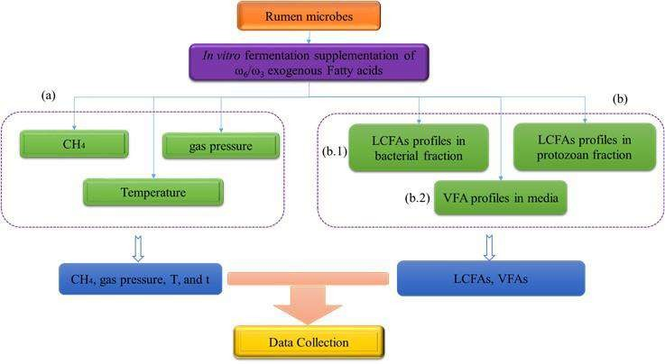
Figure 1. Illustration of the general workflow for experimental part

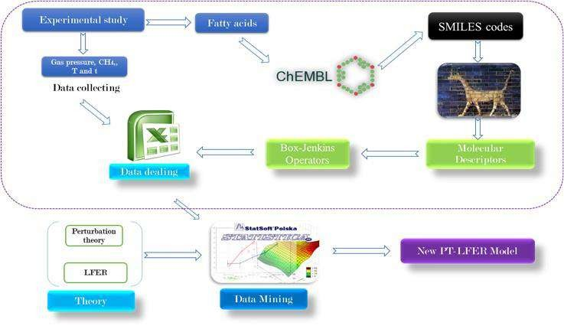

Figure 2. Illustration of the general workflow for experimental + theoretical study

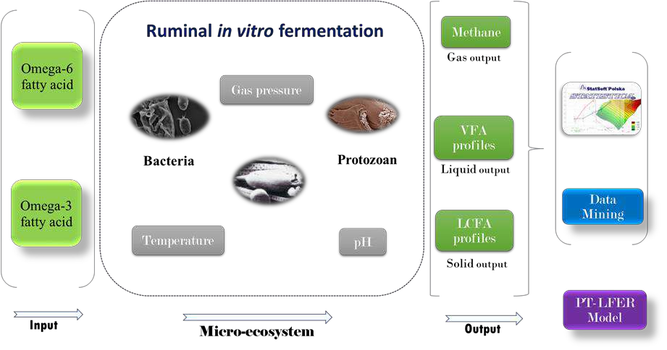

TOC. Graphical abstract

Table 1. Eigenvalues of Internal Peak Area, IPA (%) a, of LCFA profiles from ruminal mixed microbes by acid- and/or base- catalyzed methylation

methylation
 | Different methylation m |  | ethods
Items | Base methylation | Acid methylation Acid- and base-
C12:0 | 0.55 | 0.52 | 1.87
C14:0 | 1.06 | 1.24 | 2.12
C14:1 | 1.95 | 2.31 | 2.38
C15:0 | 1.20 | 1.47 | 1.60
C15:1 | 0.40 | 0.53 | 0.68
C16:0 | 17.91 | 18.86 | 19.70
C16:1 | 1.85 | 2.30 | 2.14
C17:0 | 0.99 | 1.39 | 1.49
C17:1 | 0.00 | 0.17 | 0.53
C18:0 | 49.76 | 49.17 | 40.21
C18:1 n9t | 8.68 | 8.23 | 8.76
C18:1 n9c | 9.00 | 8.69 | 8.17
C18:2 n6t | 0.65 | 0.74 | 0.85
C18:2 n6c | 2.37 | 2.63 | 2.81
C20:0 | 0.84 | 0.68 | 1.23
C18:3 n6 | 0.45 | 0.58 | 0.80
C18:3 n3 | 0.00 | 0.00 | 1.52
C20:2 | 0.34 | 0.14 | 0.75
C22:0 | 0.59 | 0.13 | 1.33
C20:3 n6 | 0.58 | 0.05 | 0.82
C22:1 n9 | 0.82 | 0.17 | 0.24
Unsaturated fatty acids | 27.10 | 26.55 | 30.44
Long chain fatty acids >= 18  carbons 74.07 |  | 71.20 | 67.50

18 carbons unsaturated fatty acids | 21.15 | 20.88 | 22.91
cis-fatty acids | 11.36 | 11.32 | 10.98
trans-fatty acids | 9.34 | 8.97 | 9.61
Ratios (cis/trans) | 1.22 | 1.26 | 1.14
Ratios (Stearic acid: Palmitic acid) | 2.78 | 2.61 | 2.04
Odd-carbon fatty acids | 2.60 | 3.56 | 4.30
Even-carbon saturated fatty acids | 70.71 | 70.59 | 66.47
Even-carbon unsaturated fatty acids | 26.70 | 25.85 | 29.23
Saturated/unsaturated fatty acids | 2.69 | 2.77 | 2.28
a Internal peak area values, IPA(%), means the relative proportion of different fatty acids in the corresponding
individual sample.

Table 2. Eigenvalues of Internal Peak Area of LCFA profiles in bacterial membrane a
Items | A various of exogenous ω-6/ω-3 LCFA Ratios (x: [100-x]; in total of 100 mg/g substrate) |  |  |  |  |  | Average
Items | 100-0 | 90-10 | 80-20 | 66-33 | 50-50 | 20-80 | Average

Lauric acid | 0.62 | 0.67 | 0.56 | 0.55 | 1.89 | 0.52 | 0.80
Myristic acid | 1.53 | 1.45 | 1.31 | 1.27 | 1.71 | 1.23 | 1.42
Myritoleic acid | 2.66 | 2.61 | 2.32 | 2.20 | 1.90 | 2.06 | 2.29
Pentadecanoic acid | 2.13 | 1.86 | 1.82 | 1.68 | 1.53 | 1.61 | 1.77
cis-10-Pentadecenoic acid | 0.83 | 0.73 | 0.64 | 0.58 | 0.45 | 0.44 | 0.61
Palmitic acid | 18.38 | 18.73 | 18.82 | 18.82 | 18.79 | 18.39 | 18.65
Palmitoleic acid | 1.45 | 1.91 | 1.97 | 1.29 | 1.72 | 1.94 | 1.71
Heptadecanoic acid | 1.77 | 2.16 | 2.01 | 1.73 | 1.65 | 1.92 | 1.87
cis-10-heptadecanoic acid | 0.62 | 0.41 | 0.16 | 0.00 | 0.25 | 0.25 | 0.28
Stearic acid | 56.93 | 56.17 | 58.64 | 58.97 | 58.22 | 57.58 | 57.75
Elaidic acid | 5.95 | 6.61 | 5.71 | 5.59 | 4.89 | 5.01 | 5.63
Oleic acid | 2.93 | 3.86 | 3.07 | 3.59 | 3.90 | 5.33 | 3.78
Linolelaidic acid | 2.09 | 0.97 | 1.18 | 1.65 | 1.05 | 1.47 | 1.40
Linoleic acid | 1.03 | 1.07 | 1.04 | 1.02 | 1.24 | 1.62 | 1.17
Arachidic acid | 0.56 | 0.59 | 0.46 | 0.68 | 0.55 | 0.33 | 0.53
γ-Linolenic acid | 0.53 | 0.22 | 0.28 | 0.37 | 0.25 | 0.31 | 0.33
Unsaturated fatty acids, % Long chain fatty acids ≥ 18 carbons, % | 18.07  70.02 | 18.38  69.49 | 16.38  70.39 | 16.29  71.87 | 15.66  70.09 | 18.43  71.65 | 17.20  70.58
18 carbons unsaturated fatty acids, % | 12.52 | 12.73 | 11.28 | 12.22 | 11.33 | 13.74 | 12.30
cis- fatty acids, % | 3.95 | 4.93 | 4.12 | 4.61 | 5.13 | 6.95 | 4.95
trans- fatty acids, % | 8.04 | 7.58 | 6.89 | 7.24 | 5.94 | 6.48 | 7.03
Ratios (cis-/trans-) Ratios (Stearic acid: Palmitic acid) | 0.492  3.098 | 0.650  2.999 | 0.598  3.116 | 0.637  3.134 | 0.864  3.098 | 1.072  3.131 | 0.72  3.10
Odd-carbon fatty acids, % Even-carbon saturated fatty acids, % | 5.34  78.03 | 5.15  77.60 | 4.63  79.80 | 4.00  80.29 | 3.89  81.16 | 4.22  78.04 | 4.54  79.15
Even-carbon unsaturated fatty acids, % | 16.63 | 17.24 | 15.58 | 15.71 | 14.95 | 17.74 | 16.31
Saturated/unsaturated fatty acids | 4.53 | 4.44 | 5.11 | 5.14 | 5.39 | 4.43 | 4.81

a Internal peak area values, IPA(%), means the relative proportion (%) of different fatty acids in the corresponding individual sample.

Table 3. Internal peak area values, IPA(%), of LCFAs in protozoal fraction a
Items | A various of exogenous ω-6/ω-3 LCFAs Ratios (x: [100-x]; in total of 100 mg/g substrate) |  |  |  |  |  | Average
Items | 100-0 | 90-10 | 80-20 | 66-33 | 50-50 | 20-80
Lauric Acid | 0.61 | 0.50 | 1.09 | 0.25 | 0.28 | 0.21 | 0.49

Myristic Acid | 0.76 | 1.07 | 1.16 | 0.73 | 0.93 | 0.68 | 0.89
Myritoleic Acid | 0.63 | 0.96 | 0.88 | 0.75 | 0.87 | 0.59 | 0.78
Pentadecanoic Acid | 0.79 | 1.24 | 1.04 | 0.93 | 1.00 | 0.73 | 0.96
cis-10-Pentadecenoic acid | 0.48 | 0.67 | 0.66 | 0.32 | 0.59 | 0.48 | 0.53
Palmitic Acid | 11.39 | 13.46 | 15.78 | 13.16 | 14.07 | 11.93 | 13.30
Palmitoleic Acid | 0.39 | 0.89 | 0.92 | 0.99 | 1.10 | 0.89 | 0.86
Heptadecanoic acid  cis-10-Heptadecenoic | 0.44 | 1.72 | 1.70 | 1.26 | 1.59 | 1.19 | 1.31
acid | 0.20 | 0.15 | 0.17 | 0.17 | 0.19 | 0.10 | 0.16
Stearic acid | 71.29 | 66.40 | 63.53 | 68.44 | 66.89 | 68.55 | 67.52
Elaidic acid | 7.29 | 6.67 | 6.63 | 6.50 | 6.20 | 5.83 | 6.52
Oleic acid | 3.04 | 3.50 | 3.90 | 4.04 | 3.98 | 5.08 | 3.93
Linolelaidic acid | 0.69 | 0.59 | 0.60 | 0.88 | 0.95 | 2.25 | 0.99
Linoleic acid | 0.78 | 1.44 | 1.05 | 0.83 | 0.94 | 1.05 | 1.02
Arachidic acid | 1.01 | 0.42 | 0.53 | 0.47 | 0.24 | 0.31 | 0.50
γ-Linolenic acid | 0.21 | 0.33 | 0.35 | 0.28 | 0.16 | 0.14 | 0.24
Unsaturated fatty acids,
% | 13.71 | 15.20 | 15.17 | 14.77 | 14.99 | 16.41 | 15.04
Long chain fatty acids ≥
18 carbons, % | 84.31 | 79.34 | 76.60 | 81.45 | 79.37 | 83.21 | 80.71
18 carbons unsaturated
fatty acids, % | 12.01 | 12.52 | 12.54 | 12.54 | 12.24 | 14.36 | 12.70
cis- fatty acids, % | 3.82 | 4.94 | 4.96 | 4.87 | 4.92 | 6.13 | 4.94
trans- fatty acids, % | 7.98 | 7.25 | 7.23 | 7.38 | 7.16 | 8.09 | 7.51
Ratios (cis-/trans-) | 0.480 | 0.681 | 0.685 | 0.661 | 0.688 | 0.758 | 0.66
Ratios (Stearic acid:
Palmitic acid)  Odd-carbon fatty acids, | 6.258 | 4.933 | 4.027 | 5.202 | 4.753 | 5.746 | 5.15
% | 1.90 | 3.78 | 3.56 | 2.68 | 3.37 | 2.50 | 2.96
Even-carbon saturated
fatty acids, % | 85.07 | 81.85 | 82.10 | 83.05 | 82.42 | 81.67 | 82.69
Even-carbon unsaturated
fatty acids, % | 13.04 | 14.38 | 14.34 | 14.28 | 14.21 | 15.83 | 14.34
Saturated/unsaturated
fatty acids | 6.29 | 5.58 | 5.60 | 5.78 | 5.67 | 5.09 | 5.65
a Internal peak area values, IPA(%), means the relative proportion (%) of different fatty acids in the
corresponding individual sample.

Table 4. Internal peak area values, IPA(%), of volatile fatty acids (VFAs) in media fraction
a
IPA (%) values of VFAs within exogenous ω-6/ω-3 LCFAs Ratios

Items
supplementation b
Average

 | 100-0 | 90-10 | 80-20 | 66-33 | 50-50 | 20-80
Acetic acid | 44.72 | 43.86 | 43.61 | 43.62 | 42.83 | 42.74 | 43.56
Propionic acid | 22.80 | 22.62 | 22.90 | 23.15 | 23.36 | 23.66 | 23.08
isobutyric acid | 2.48 | 2.57 | 2.78 | 2.37 | 2.39 | 2.65 | 2.54
Butyric acid | 18.31 | 19.06 | 19.55 | 19.21 | 19.66 | 19.62 | 19.24
isovaleric acid | 5.93 | 5.99 | 5.84 | 5.89 | 5.77 | 5.81 | 5.87
Valeric acid | 5.77 | 5.89 | 5.32 | 5.77 | 5.99 | 5.51 | 5.71
Ac/Pro | 1.96 | 1.94 | 1.90 | 1.88 | 1.83 | 1.81 | 1.89
a Internal peak area values, IPA(%), means the relative proportion (%) of different fatty acids in the same
individual sample. Experiments were in ruminal fermented media on supplementation of exogenous ω-6/ ω-3 long chain fatty acids (or mM in fermentation media). We used 100 mg of total ω-6 and ω-3 per each gram
(g) of alfalfa substrate;
b The whole amount of ω-6/ ω-3 LCFAs were standard as 100 mg/g alfalfa substrate, means ± standard errors.

Table 5. in vitro fermentation performance supplementation of ω-6/ω-3 PUFAs

Items In vitro fermentation characteristics within exogenous ω-6/ω-3 LCFAs Ratios supplementation
Control |  | 100-0 | 90-10 | 80-20 | 66-33 | 50-50 | 20-80
CH4 (mMol/g)  48 108.81 |  | 87.44 | 83.12 | 74.28 | 87.84 | 86.96 | 58.50
pH 6.14 |  | 6.20 | 6.30 | 6.15 | 6.21 | 6.14 | 6.15
Time (h) Gas pressure (psi) determined with the detectors of ANKOM during 72 h
0 | 0.000 | 0.000 | 0.000 | 0.000 | 0.000 | 0.000 | 0.000
2 | 1.219 | 1.322 | 1.286 | 1.334 | 1.237 | 1.298 | 1.383
4 | 2.165 | 2.001 | 1.989 | 2.099 | 1.977 | 2.050 | 2.147
6 | 3.039 | 2.657 | 2.632 | 2.778 | 2.657 | 2.681 | 2.747
8 | 3.821 | 3.299 | 3.263 | 3.506 | 3.287 | 3.312 | 3.293
12 | 4.749 | 4.124 | 4.051 | 4.355 | 4.136 | 4.100 | 4.149
16 | 5.258 | 4.561 | 4.452 | 4.791 | 4.549 | 4.549 | 4.549
20 | 5.604 | 4.804 | 4.719 | 5.131 | 4.840 | 4.816 | 4.840
24 | 5.877 | 5.022 | 4.937 | 5.422 | 5.058 | 4.998 | 5.040
30 | 6.059 | 5.192 | 5.167 | 5.689 | 5.192 | 5.180 | 5.186
36 | 6.205 | 5.289 | 5.325 | 5.895 | 5.289 | 5.252 | 5.240
42 | 6.296 | 5.374 | 5.434 | 5.980 | 5.313 | 5.265 | 5.258
48 | 6.387 | 5.507 | 5.580 | 6.101 | 5.374 | 5.410 | 5.331
54 | 6.387 | 5.519 | 5.628 | 6.089 | 5.325 | 5.398 | 5.313
60 | 6.350 | 5.519 | 5.641 | 6.114 | 5.289 | 5.337 | 5.277
66 | 6.277 | 5.495 | 5.641 | 6.138 | 5.180 | 5.252 | 5.204
72 | 6.277 | 5.519 | 5.677 | 6.199 | 5.155 | 5.313 | 5.222

Time (h) Fermentation temperature ( ) determined with the detectors of ANKOM during 72 h
0 | 39.000 | 39.000 | 39.052 | 39.000 | 39.000 | 39.000 | 39.000
2 | 41.429 | 42.344 | 42.709 | 41.926 | 41.351 | 41.874 | 41.194
4 | 41.116 | 40.933 | 41.769 | 41.142 | 41.247 | 41.978 | 41.273
6 | 41.194 | 41.351 | 41.874 | 41.194 | 41.090 | 42.030 | 41.038
8 | 41.429 | 41.717 | 41.978 | 41.299 | 40.933 | 42.083 | 41.038
12 | 41.586 | 41.926 | 42.187 | 41.612 | 41.456 | 42.396 | 41.273
16 | 41.743 | 41.978 | 42.135 | 41.665 | 41.665 | 42.448 | 41.351
20 | 41.429 | 41.717 | 41.821 | 41.247 | 41.299 | 42.135 | 41.038
24 | 40.489 | 40.776 | 41.247 | 40.776 | 40.829 | 41.456 | 40.646
30 | 40.567 | 40.567 | 40.933 | 40.202 | 40.567 | 40.985 | 40.019
36 | 40.411 | 40.411 | 40.463 | 39.731 | 40.202 | 40.672 | 39.549
42 | 39.862 | 40.515 | 40.567 | 39.888 | 39.888 | 40.254 | 39.313
48 | 40.019 | 40.202 | 40.149 | 39.470 | 39.784 | 40.515 | 39.549
54 | 39.862 | 40.202 | 40.149 | 39.261 | 39.575 | 40.463 | 39.392
60 | 39.549 | 39.940 | 39.993 | 39.261 | 39.104 | 39.888 | 39.000
66 | 39.313 | 39.470 | 39.679 | 38.582 | 38.425 | 39.313 | 38.373
72 | 38.765 | 39.000 | 38.791 | 38.112 | 38.739 | 39.366 | 38.530
The gas pressure (psi) and fermentation temperature ( ) was presented a part of all the dataset obtained in this table, the full details of these fermentation parameters were shown in http://dx.doi.org/10.6084/m9.figshare.1428561.

Table 6. All input variables for developing a new RT-LFER model
Symbols | The details of input variables for new RT-LFER model b
ɛij | IPA (%)new, IPA (%)ref
<ɛij> a | <IPA(%)new>, <IPA(%)ref>
Ω | P(psi), pH(72h), CH4, T, t, ω-6, ω-3
∆Ω | ∆P(psi), ∆pH(72h), ∆CH4, ∆T, ∆t, ∆ω-6, ∆ω-3
log(|∆Ω|) | log(|∆P(psi)|), log(|∆pH(72h)|), log(|∆CH4|), log(|∆T|), log(|∆t|)
iVk | (iV1, iV2, iV3, iV4, iV5, iV6)new, (iV1, iV2, iV3, iV4, iV5, iV6)ref
∆iVk | ∆iV1, ∆iV2, ∆iV3, ∆iV4, ∆iV5, ∆iV6
∆∆iVk(cj) | ∆∆iV1(c1), ∆∆iV1(c2), ∆∆iV1(c3), ∆∆iV1(c4), ∆∆iV1(c5), ∆∆iV1(c6);  ∆∆iV2(c1), ∆∆iV2(c2), ∆∆iV2(c3), ∆∆iV2(c4), ∆∆iV2(c5), ∆∆iV2(c6);  ∆∆iV3(c1), ∆∆iV3(c2), ∆∆iV3(c3), ∆∆iV3(c4), ∆∆iV3(c5), ∆∆iV3(c6);  ∆∆iV4(c1), ∆∆iV4(c2), ∆∆iV4(c3), ∆∆iV4(c4), ∆∆iV4(c5), ∆∆iV4(c6);  ∆∆iV5(c1), ∆∆iV5(c2), ∆∆iV5(c3), ∆∆iV5(c4), ∆∆iV5(c5), ∆∆iV5(c6);  ∆∆iV6(c1), ∆∆iV6(c2), ∆∆iV6(c3), ∆∆iV6(c4), ∆∆iV6(c5), ∆∆iV6(c6);
(Vk new)2 | (V1 new)2, (V2 new)2, (V3 new)2, (V4 new)2, (V5 new)2, (V6 new)2
(∆∆iV6(cj))2 | (∆∆iV6(c1))2, (∆∆iV6(c2))2, (∆∆iV6(c3))2, (∆∆iV6(c4))2, (∆∆iV6(c5))2, (∆∆iV6(c6))2

a f(εij)ref = <εij>ref = <IPA(%)>ref average of reference entries for conditions of c1, c3, c4, and c5; among, c1 = treatments, c2
= with/without fermentation, c3 = phase, c4 = gas chromatography column, c5 = replicates, and c6 = cis/trans pattern.
b Symbols of molecular descriptors were calculated with DRAGON software:V1 = Mw, V2 = Aeigv, V3 = Aeige, V4 = Aeigp, V5 = AMR, and V6 = LogP; V2, V3, and V4 are function of eigenvalues of the topological distance matrix weighted with atomic van der Waals volumes (v), Electronegativities (e), or Polarizabilities (p). The parameters ΔVk(cj) are Moving Averages, and ΔΔiVk(cj) = p(cj)new·(new iVk - <iVk(cj)>new) –p(cj)ref·(ref iVk - <iVk(cj)>ref) are PT operators.

Table 7. Details of PT-LFER model for fatty acids distribution network
Coeff. | Variable a | Eigenvalues | Classic Sy  b | mbols Description of input variables c
a0 | Intercept | 1.1352
a1 ω-6_new 4.8007 ω-6 Exogenous ω-6 PUFAs in the new state
a2 | ω-3_new | 4.0087 | ω-3 Exogenous ω-3 PUFAs in
a3 | pH_72h_new | -0.0173 | pH pH value at 72h fermentat
a4 | IPA_new | -4.1554 | FA proportion Internal peak area value of
b5 | ∆ω-6 | -8.6897 | ω-6 Difference (∆) of ω-6 in t
b6 | ∆P(psi) | 0.0091 | Gas pressure Difference of gas pressure
b7 | ∆ω-3 | -4.7979 | ω-3 Difference (∆) of ω-3 in t
b8 | CH4_48h_ref | 0.0848 | Methane Methane production at 4
b9 | Log(|∆T|) | 0.0011 | Temperature Logistic absolute value of  temperature in the new sta
b10 | <IPA(%)ref> | 0.0669 | avg. (IPA ref) The mean value of the sa  boundary condition of refe
b11 | V5_new | 4.0914 | V5 = MR Magnetoresistence value i
b12 | V2_ref | -7.7553 | V2 = Aeigv Aeigv values in the new st
b13 | ∆V1 | -134.5729 | V1 = Mw = V1_new – V1_ref
b14 | ∆V5 | 89.3481 | V5 = MR = V5_new – V5_ref
b15 | ∆∆V1(c1) | -10.4400 | = ΔV1(c1)new– ΔV1(c1)ref =  V1 = Mw (c1)>new) – p(c1)ref · (refV1 - Average of MR for c1
b16 | ∆∆V6(c3) | 34.5450 | = ΔV6(c3)new – ΔV6(c3)ref  V6 = LogP <V6(c3)>new) – p(c3)ref · (re  = Average of Mw for c3
b17 | ∆∆V1(c4) | 10.8253 | = ΔV1(c4)new – ΔV1(c4)ref  V1 = Mw <V1(c4)>new) –p(c4)ref · (re  = Average of Aeigp for c4
b18 | ∆∆V5(c5) | -0.4531 | = ΔV5(c5)new – ΔV5(c5)ref  V5 = MR <V5(c5)>new) – p(c5)ref · (re  <V5(c5)> = Average LogP
b19 | (V6new)2 | 7.4454 | V6 = LogP = (LogP new)2
b20 | (∆∆V6(c2))2 | 0.2977 | = ΔV6(c2)new – ΔV6(c2)ref  V6 = LogP <V6(c2)>new) – p(c2)ref · (re  = Average of Mw for c2
b21 | (∆∆V6(c6))2 | -0.3115 | = ΔV6(c6)new – ΔV6(c6)ref  V6 = LogP <V6(c6)>new) –p(c6)ref · (re

the new state
ion in the new state
each fatty acid in the new

state

reference states

reference state

he new and reference states
(∆P) in the new and

he new and reference states 8h fermentation in the
Difference (∆) of
te and reference states me fatty acid in different
rence state
n the new state ate

p(c1)new · (newV1 - <V1
<V1(c1)>ref); <V1(c1)> =
=p(c3)new · (newV6 -
fV6 - <V6(c3)>ref); <V6(c3)>
= p(c4)new · (newV1 -
fV1 - <V1(c4)>ref); <V1(c4)>
=p(c5)new · [(newV5 -
fV5 - <V5(c5)>ref)]2;
for c5
=p(c2)new · (newV6 -
fV6 - <V6(c2)>ref); <V6(c2)>

= Average of Mw for c6
= p(c6)new · (newV6 -
fV6 - <V6(c6)>ref); <V6(c6)>

a f(εij)ref = <εij>ref = <IPA(%)>ref average of reference entries for conditions of c1, c3, c4, and c5; among, c1 = treatments, c2
= with/without fermentation, c3 = phase, c4 = gas chromatography column, c5 = replicates, and c6 = cis/trans pattern.

b Symbols of molecular descriptors were calculated with DRAGON software:V1 = Mw, V2 = Aeigv, V3 = Aeige, V4 = Aeigp, V5 = AMR, and V6 = LogP; V2, V3, and V4 are function of eigenvalues of the topological distance matrix weighted with atomic van der Waals volumes (v), Electronegativities (e), or Polarizabilities (p).
c The parameters ΔiVk(cj) are Moving Averages, and ΔΔiVk(cj) = p(cj)new·(new iVk - <iVk(cj)>new) –p(cj)ref·(ref iVk -
<iVk(cj)>ref) are PT operators.

Table 8. Molecular descriptors (iVk) of fatty acids obtained from ChEBI database

c

Name of fatty acids in ChEBI a cis/trans
 | pattern b | V | V | V | V | V | V
Lauric Acid | l | 200.4 | 137.4 | 127.6 | 139.5 | 58.7 | 4.5
Myristic Acid | l | 228.4 | 179.1 | 169.0 | 181.2 | 67.9 | 5.5
Myristoleic Acid | c | 226.4 | 172.1 | 162.0 | 174.2 | 69.0 | 5.0
Pentadecanoic Acid | l | 242.5 | 202.0 | 191.8 | 204.1 | 72.5 | 5.9
cis-10-Pentadecenoic acid | c | 240.4 | 194.8 | 184.5 | 196.9 | 73.6 | 5.5
Palmitic Acid | l | 256.5 | 226.3 | 216.0 | 228.4 | 77.1 | 6.4
Palmitoleic Acid | c | 254.5 | 217.9 | 207.6 | 220.1 | 78.2 | 5.9
Heptadecanoic acid | l | 270.5 | 252.0 | 241.6 | 254.1 | 81.7 | 6.8
Stearic acid cis-10-Heptadecenoic acid | c | 268.5 | 243.2 | 232.8 | 245.4 | 82.8 | 6.4
Stearic acid | l | 284.5 | 279.1 | 268.6 | 281.2 | 86.3 | 7.3
Elaidic acid | t | 282.5 | 269.5 | 259.0 | 271.7 | 87.4 | 6.8
Oleic acid | c | 282.5 | 269.5 | 259.0 | 271.7 | 87.4 | 6.8
Linolelaidic acid | tt | 280.5 | 260.9 | 250.4 | 263.1 | 88.5 | 6.4
Linoleic acid | cc | 280.5 | 260.9 | 250.4 | 263.1 | 88.5 | 6.4
Arachidic acid | l | 312.6 | 337.4 | 326.8 | 339.6 | 95.5 | 8.2
γ-Linolenic acid | ccc | 278.5 | 251.5 | 240.9 | 253.7 | 89.6 | 5.9
Linolenic acid | ccc | 278.5 | 255.1 | 244.5 | 257.3 | 89.6 | 5.9
cis-11.14-Eicosadienoic acid | ct | 308.6 | 318.0 | 307.3 | 320.2 | 97.7 | 7.3
Behenic acid | l | 340.7 | 401.3 | 390.6 | 403.5 | 104.7 | 9.1
cis-8.11.14-Eicosatrienoic acid | ctt | 306.5 | 307.4 | 296.7 | 309.7 | 98.8 | 6.9
Erucic acid | t | 338.6 | 390.2 | 379.4 | 392.4 | 105.8 | 8.7
Acetic acid | l | 60.1 | 13.1 | 6.4 | 14.4 | 12.6 | -0.2
Propionic acid | l | 74.1 | 19.2 | 11.8 | 20.7 | 17.3 | 0.4
Isobutyric acid | l | 88.1 | 24.6 | 16.7 | 26.2 | 21.8 | 0.9
Butyric acid | l | 88.1 | 26.7 | 18.8 | 28.3 | 21.9 | 0.9
Isovaleric acid | l | 102.2 | 33.2 | 24.9 | 34.9 | 26.4 | 1.1
Valeric acid | l | 102.2 | 35.6 | 27.4 | 37.4 | 26.5 | 1.3

DRAGON software variables- outputs

1 2 3 4 5 6

a Measured fatty acids with our linear discriminant analysis PT-LFER model.
b cis/trans pattern, l represents linear, c as cis-, t as trans- LCFAs. The orders of c or t represents the order of isomerization characteristics initial with the tails of LCFAs.
c Molecular descriptors (iVk) calculated with software DRAGON: V1 = Mw (molecular weight), V2 = Aeigv, V3 = Aeige, V4 = Aeigp, V5 = MR (magnetoresistence), and V6 = LogP; V2, V3, and V4 are average eigenvalues of the topological distance matrix weighted with atomic van der Waals volumes (v), Electronegativities (e), or Polarizabilities (p).

Table 9. Results of LDA PT-LFER model for perturbation network of fatty acid distribution in ruminal microbiome

Data sub-set a Statistical parameter
Prediction rates (%)
Prediction cases

N(Lnr = 0) N(Lnr = 1)

Training dataset
N(Lnr= 0) Specificity (Sp) 93.5 215,010 |  | 14,983
N(Lnr = 1) Sensitivity (Sn) 96.3 6,600  Accuracy (Ac) 94.7 |  | 172,841
Validation dataset
N(Lnr = 0) Specificity (Sp) 93.3 71,496 |  | 5,127
N(Lnr = 1) Sensitivity (Sn) 96.6 2,056 |  | 57,582
Accuracy (Ac) 94.7
a Number in total (N) = 545,695; N(Lnr= 0) represents the number of cases in sub-set | with | Lnr= 0 (no
connected nodes) or the same with new and reference states when IPA(%)new ≤ IPA(%)ref. N(Lnr= 1) represents the number of cases in sub-set with Lnr= 1 (links in the network), or the same with new and reference states when IPA(%)new > IPA(%)ref.

Table 10. Average values of input parameters (<iVk>) for experimental boundary conditions (cj)

Experimental boundary condition
Conditions
Average values of input variables <iVk(cj)> aa

p(cj) ab

(cj) level V1 V2 V3 V4 V5 V6

BM 274.4 258.3 247.9 260.5 84.8 6.6 0.113
AM 274.4 258.3 247.9 260.5 84.8 6.6 0.113

c1 =>
CM 274.4 258.3 247.9 260.5 84.8 6.6 0.113

Treatments a BA 261.9 234.6 224.3 236.8 80.3 6.2 0.258
PA 261.9 234.6 224.3 236.8 80.3 6.2 0.258
MA 85.8 25.4 17.7 27.0 21.1 0.7 0.145

c2 =>
fermentation
b
0 274.4 258.3 247.9 260.5 84.8 6.6 0.339
1 223.2 188.7 178.9 190.7 67.3 5.0 0.661
Bacteria fraction 269.0 248.1 237.7 250.3 82.9 6.4 0.597

c3 => Phase c Protozoa fraction 261.9 234.6 224.3 236.8 80.3 6.2 0.258
Media fraction 85.8 25.4 17.7 27.0 21.1 0.7 0.145

c4 =>
column of GC d

c5 =>
replicates (r-error) e

c6 =>
cis/trans
HP-88 (112-88A7) 266.8 244.0 233.6 246.2 82.1 6.4 0.855
DB-FFAP 85.8 25.4 17.7 27.0 21.1 0.7 0.145
0 242.8 213.9 203.8 216.0 73.9 5.6 0.391
0.1 242.8 213.9 203.8 216.0 73.9 5.6 0.391
0.2 205.8 173.6 164.2 175.6 61.6 4.4 0.133
0.3 274.4 258.3 247.9 260.5 84.8 6.6 0.085
linear 203.2 180.8 171.5 182.8 59.6 4.6 0.238
cis 278.5 269.1 258.6 271.3 86.1 6.7 0.111

pattern f | trans | 310.6 | 329.8 | 319.2 | 332.1 | 96.6 | 7.7 | 0.032
 | trans, trans | 280.5 | 260.9 | 250.4 | 263.1 | 88.5 | 6.4 | 0.016
 | cis, cis | 308.6 | 320.8 | 310.1 | 323.0 | 97.7 | 7.3 | 0.032
 | cis, trans | 289.9 | 279.6 | 269.0 | 281.8 | 91.6 | 6.7 | 0.048
 | trans, cis | 280.5 | 261.1 | 250.5 | 263.3 | 88.5 | 6.4 | 0.016
 | cis, cis, cis | 286.5 | 269.9 | 259.3 | 272.1 | 92.3 | 6.2 | 0.111
 | cis, trans, trans | 292.5 | 280.0 | 269.3 | 282.2 | 94.2 | 6.4 | 0.032
 | trans, cis, trans | 278.5 | 254.6 | 244.0 | 256.8 | 89.6 | 5.9 | 0.016
 | trans, trans, trans | 278.5 | 252.0 | 241.4 | 254.2 | 89.6 | 5.9 | 0.032
 | cis, cis, trans | 278.5 | 252.5 | 241.9 | 254.8 | 89.6 | 5.9 | 0.016
 | cis, trans, cis | 278.5 | 252.0 | 241.4 | 254.2 | 89.6 | 5.9 | 0.032
a “BM” means base methylation without fermentation; “AM” means acid methylation without fermentation;
“CM” means acid- and base- combined methylation; “BA” means fatty acids from bacterial fraction after 48h fermentation; “PA” means fatty acids from protozoal fraction after 48h fermentation; “MA” means the volatile fatty acids from media fraction after 48h fermentation; b “0” means the dataset from experimental 1 without fermentation; “1” means the dataset from experimental 2 with fermentation of omega 6 and omega 3; c “phase”, means the dataset: long chain fatty acids from including bacterial membrane (bacterial fraction), protozoal membrane (protozoa fraction), volatile fatty acids from fermentation media (media fraction); d Column of GC, “HP-88 (112-88A7)” means the column of GC for determining long chain fatty acids; “DB- FFAP” means the column for determining volatile fatty acids; e “0” means the original data, “0.1, 0.2, or 0.3” means the 1, 2, or 3 replicates, respectively; f cis/trans pattern: “linear” means LCFA without double bonds; “cis” means LCFA with cis isomerization; “trans” means LCFA with trans isomerization; and the number of cis or trans means LCFA with the same number of cis or trans double bonds; aa <Vk(cj)> means the average of Molecular descriptors (Vk) for different conditions (cj); the descriptors are V1 = Mw, V2 = Aeigv, V3 = Aeige, V4 = Aeigp, V5 = AMR, and V6 = LogP; V2, V3, and V4 are function of eigenvalues of the topological distance matrix weighted with atomic van der Waals volumes (v), Electronegativities (e), or Polarizabilities (p); ab p(cj) = nj/ ntotal; nj number of experimental entries for condition cj and ntotal = 744 total number of experimental entries.

Table 11. Comparative study of PT-LFER vs. PT-NLFER models a

Statistical Parameters a
No. Model-Description
 |  | TP (%) | VP (%) | TE (%) | VE (%)
1 | MLP 10:10-9-1:1 | 88.56 | 88.44 | 77.12 | 77.45
2 | MLP 11:11-8-1:1 | 97.57 | 97.57 | 42.19 | 41.92
3 | MLP 14:14-10-1:1 | 98.44 | 98.43 | 35.54 | 35.48
4 | MLP 14:14-14-1:1 | 98.97 | 98.95 | 32.06 | 31.58
5 | MLP 15:15-10-1:1 | 98.86 | 98.80 | 30.24 | 30.44
6 | MLP 15:15-12-1:1 | 99.27 | 99.25 | 24.16 | 24.31
7 | MLP 16:16-11-1:1 | 99.03 | 99.03 | 27.11 | 27.16
8 | MLP 16:16-13-1:1 | 99.37 | 99.34 | 22.33 | 21.99
9 | MLP 17:17-12-1:1 | 99.30 | 99.26 | 19.07 | 19.99
10 | MLP 17:17-13-1:1 | 99.55 | 99.53 | 16.73 | 17.20
11 | MLP 17:17-14-1:1 | 99.69 | 99.68 | 16.97 | 17.31
12 | MLP 18:18-12-1:1 | 99.51 | 99.47 | 15.02 | 15.72
13 | MLP 18:18-13-1:1 | 99.53 | 99.56 | 13.49 | 12.98
14 | MLP 18:18-14-1:1 | 99.42 | 99.45 | 16.37 | 15.93

15 | MLP 18:18-15-1:1 | 99.70 | 99.68 | 10.85 | 11.13
16 | MLP 19:19-13-1:1 | 99.35 | 99.37 | 16.81 | 16.47
17 | MLP 19:19-14-1:1 | 99.67 | 99.69 | 15.61 | 15.59
18 | LDA | 94.7 | 94.7 | 5.56 | 5.56
a PT-LFER: Perturbation Theory- Linear Free Energy Relationships; PT-NLFER: Perturbation Theory- Non
Linear Free Energy Relationships; MLPs: Multilayer perceptron.
b TP (%) = Training Performance, VP (%) = Validation Performance, TE (%) = Training Error, VE (%) = Validation Error.

DISCUSIÓN

Parte 1. Proporciones de cártamo y canola con sorgo

Las diferencias estadísticas en la cinética de gases entre la comida de cártamo (SFM) y semilla de canola (CAS) los tratamientos podrían deberse a la proporción, y la naturaleza, de su composición. Alto contenido de hidratos de carbono solubles podría ser debido a un factor importante resultante a una mayor producción de gas en tratamientos proporción alta de sorgo (Zerbini et al., 2002; Amer et al, 2012.). Mientras tanto, algunas composiciones de casco o anti-nutricionales en la harina de cártamo o de semilla de canola también podrían dar lugar a disminuir los parámetros de producción de gas in vitro, como matairesinol-β-glucósido, 2-hydroxyarctiin-β- glucósido (Jin et al., 2010) y glucósido cianogénico (Satish y Shrivastava, 2011) en SFM y sinapina, taninos, ácido fítico (Brand et al., 2007) y de glucosinolatos (Bell, 1993) en el CAS.
Rumen microorganismo digiere macromolecular de proteínas, carbohidratos y ácidos grasos poliinsaturados de cadena larga para generar la producción de gas, ácidos grasos volátiles (AGV), metabolitos secundarios, proteína microbiana (Baba et al., 2002; Camacho et al., 2010). Dietas beneficiosos añadidos a los resultados del rumen en una inhibición de la desaminación y la metanogénesis, lo que resulta en una menor NH3-N, CH4, y acetato, y en las concentraciones de propionato y butirato más altas (Calsamiglia et al., 2007). Proteína microbiana y proteínas de los alimentos son insuficientes para suministrar cantidades adecuadas de aminoácidos para un rendimiento óptimo crecimiento de los rumiantes (Kung Jr y Rode, 1996), por lo NH3- N como no proteicos de nitrógeno o de degradación de los metabolitos de la proteína también juega un papel importante en mantener equilibrio nutritivo de los rumiantes. En este estudio, los concentrados de amoniaco N eran rango 33,1-66,3 mg / dl y estaban cerca de los informes anteriormente (Cherdthong y Wanapat, 2013), cambiante de NH3-N podría ser debido a las diferentes proporciones de proteínas de

los alimentos, y el saldo de la síntesis y la degradación microbiana (Khorasani et al., 1989); NH3-N a las 48 h eran un poco más alto que 24 h implicaban la tasa de proteína microbiana digeridos fueron más rápido que el de la acumulación en la síntesis de 48 h de incubación.
DIVMS de rastrojo de maíz aumentó con el aumento de la proporción de CAS y SFM podría ser debido al alto contenido de almidón en el sorgo reducido valor del pH del líquido de fermentación y aumentar la producción de ácidos grasos volátiles corto (Lechartier y Peyraud, 2011), además de efectuar la fibrolítica actividad. Implicaba que la proteína digestible rumen debe ser el factor restringido importante para digestibilidad de la fibra cuando adición de suficientes carbohidratos solubles. Durante la adaptación a una dieta alta en concentrado, pH ejerce una presión selectiva contra los microbios intolerantes de un bajo valor de pH. Como el pH cae, amilolítica y bacterias ácido-tolerantes aumentan mientras que los microbios celulolíticas disminuyen, hidratos de carbono no estructural excesiva (NSC) puede deprimir la energía disponible de la producción de ácido propiónico y láctico reducir la síntesis de proteína microbiana (Tan et al., 2002b), y disminuyen la digestibilidad de la fibra así como causar anormalidades en el tejido rumen, lo que puede conducir a úlceras y abscesos hepáticos en animales (Ishler, 1996).

Parte 2. Fracciones
  - Cinética de producción de gas in vitro

En 1968, Guggolz et al. analizó sistemáticamente la composición química de las diferentes partes de semilla de cártamo (Guggolz et al., 1968), posteriormente una pocas investigaciones valiosas informaron el aporte nutricional de semillas de cártamo en la alimentación animal y de producción (in vivo o in situ) (Moon et al., 2001; Lee et al., 2004; Bozan y Temelli, 2008; Alizadeh et al, 2010;.. Dschaak et al, 2010). Algunos valiosa utilización de semilla de cártamo se han reportado para la alimentación de aves, y la función medicinal de la composición de la semilla de cártamo. En este estudio, en los parámetros de producción de gas in vitro (VF, FRD0,

RGT) en el casco cártamo fueron menores que en otras fracciones de semillas de cártamo. Las diferencias en la producción de gas in vitro en entre diferentes fracciones de semilla de cártamo, podría ser debido a la proporción y naturaleza de su composición (Rubanza et al., 2003).
Utilizamos las partes puras diferentes de semilla de cártamo como sustrato para la fermentación in vitro, lo que resultó en un mayor rendimiento de fermentación in vitro de la harina de cártamo de que en toda la semilla y el casco, incluso en kernel. Como se informó anteriormente, combinamos comida cártamo con semilla de sorgo para la fermentación in vitro, el alto contenido de almidón en plomo semilla de sorgo a la alta producción de gas in vitro. Souilah y Djabali (2014) reportaron que un alto contenido de carbohidratos solubles habían mejorado aún más los parámetros de producción de gas más importantes. Ingredientes anti-nutricionales, tales como matairesinol-β-glucósido, 2-hydroxyarctiin-β-glucósido (Jin et al., 2010) y glucósido cianogénico (Satish y Shrivastava, 2011) en la harina de cártamo, en la harina de cártamo podrían dar lugar a la reducción de la in vitro parámetros de producción de gas (VF, RGT y t0,5). En este trabajo, también obtuvimos algunos parámetros valiosas sobre parámetro de forma (b) en el casco tratamiento es semilla de cártamo positivo, entero y kernel estaban alrededor de 0, sin embargo, el valor del parámetro de forma
(b) en las semillas de cártamo fueron negativas (alrededor de - 20), que los datos no se presentó en las Tablas. Sobre el valor del parámetro de forma, representa positiva de la curva de la producción de gas es similar con s curva con un tiempo de retardo para un sistema de fermentación sellada, de lo contrario, la curva de producción de gas es como una curva parabólica, representa que este sistema de sellado no tiene ninguna fermentación inicialización limitado, debido a la composición de equilibrio o de alta energía se complementó (Wang et al., 2013).
VF era un parámetro correspondiente relacionado con el carbohidrato no digerible- casco estructural (Bäumler et al., 2006), alta en carbohidratos solubles (Lechartier y Peyraud, 2011), así como los factores anti-nutricionales (tales como glucósido cianogénico) (Satish y Shrivastava, 2011). En este estudio, hemos tenido la producción de gas correspondiente por g de diferentes partes de la semilla de cártamo, de los

resultados concluimos comida cártamo tuvo la mayor producción de gas máxima teórica que los de semilla de cártamo conjunto, casco, incluso partición del núcleo. Como no había alto contenido de aceite en semilla de cártamo, la mayoría de ellos depositado en la parte del núcleo de semilla de cártamo, resultó en la producción de gas en baja fermentación in vitro. Los ácidos grasos tienen el potencial de cambiar el ecosistema microbiano, la actividad influencia de alguna capacidad de adhesión bacteriana (Benchaar et al., 2008). Ingredientes anti-nutricionales no digeridas o depositados en cártamo semilla entera / kernel también podrían disminuir la eficacia de la digestión reflejada por los parámetros de producción de gas (VF, FRD0, k, t0,5, RGT, y μ0.5), para la hidratación, la eliminación de inhibidores de la digestión y / o la unión de microbios con sustratos (Mertens, 1993) incrementan el tiempo de adsorción, de modo que sea más dificultad contra el carbohidrato estructural (Tan et al., 2002a). t0,5 de casco era mucho más alta que en la harina de cártamo y el núcleo o semilla entera, podría ser atribuida a que el casco del SFM impedido los procesos de fijación, adhesión, colonización y de degradación de los microorganismos ruminales (Varga y KOLVER, 1997).
  - Rumen pH
Rumen pH es incompatible con concentrados de metabolitos, alto valor de pH siempre adjunto con metabolitos secundarios menores, de lo contrario (Pina et al., 2009). El valor de pH, que varía entre 5,5 y 7,5, se considera como un determinante importante en el rumen in vitro o in vivo de fermentación (Yuan et al., 2010), altamente correlacionado con VFAs, las actividades de población y de la enzima de microbios. Los ácidos grasos como el ácido láctico, que inhibe las membranas de ácido láctico en no ionizado que en forma ionizada, la población de protozoos que son responsables de aproximadamente el 25% de celulolítica microbiana ruminal y ayudar a mantener un pH más alto por que envuelve los gránulos de almidón (Mould et al., 2005). En nuestro estudio, el valor de pH fue de alrededor de 6.7 a 6.9 durante los procesos de fermentación in vitro de diferentes partes de la semilla de cártamo para 48 h. La estabilidad de pH mostró que era beneficioso para toda la fermentación y a los microbios guardados para sobrevivir en un ambiente cómodo micro-.

  - Digestibilidad de fibra
Otro índice muy importante para evaluar los valores nutricionales de la alimentación es la digestibilidad (Naga y el-Shazly, 1963). En este estudio, el casco tenía un alto contenido de fibra, su in vitro importa desaparición seca (DIVMS) fue la más baja en comparación con otras particiones de semilla de cártamo. Sería debido a la lignificación alto contenido de fibra, como sabemos la fibra lignificada es composición digerible para los microbios del rumen. DIVMS aparente del kernel fue la más alta entre las diferentes partes de la semilla de cártamo, porque tenía ingredientes de alta solubles, por ejemplo, los carbohidratos solubles, proteínas y lípidos. Algunas composiciones se lavaron a cabo por los detergentes de fibra neutros o ácidos, que habían sido calculados en DIVMS resultado. Es por eso que también se calculó no digestibilidad de la fibra, FDN y FDA digestibilidad (en porcentaje). NDF / ADF digestibilidad de Kernel eran alrededor de 100% o un poco mayor que 100%, como altas capacidades solubles de ingredientes en kernel de cártamo o podría ser los microbios adjuntos a la bolsa de nylon fermentado in vitro. Toda semilla tienen una mayor digestibilidad de FDN y FDA que la harina de cártamo, porque el cálculo de los contenidos originales NDF o ADF (en porcentaje) en toda la semilla fue inferior a la de la harina de cártamo como alto contenido de lípidos depositados en toda la semilla, mientras que otros, harina de cártamo tiene alta NDF / ADF en porcentaje para deshacerse de los lípidos en el mismo. Sin embargo, DIVMS de toda semilla fue similar a la de harina de cártamo, como a los compañeros de las contribuciones de contenido en lípidos que aumentan y algunos factores anti-nutricionales que disminuyen DIVMS (aparente) en toda la semilla, en total, este dos piezas importantes resultaron DIVMS de semillas de cártamo fue similar a la de harina de cártamo, sólo de acuerdo a la verdad DIVMS de harina de cártamo debe ser mayor que el de semilla de cártamo, qué pena, esto necesita un trabajo más para probarlo.
Parte 3. Suplementación de acietes ricos en ácidos laúrico, oleico, linoleico y linolénico
  - LCFA fracciones de bacterias y protozoarios.
Para fracción bacteriana (BAC), ácido esteárico (C18: 0) y ácido palmítico (C16: 0) de la membrana de bacteria biología como la administración de suplementos de ácidos

grasos poli- o mono-insaturados (C18: 3, C18: 2 y C18: 1) de semillas de lino, cártamo y canola, fueron mayores que el suministro de aceite de coco, que las riquezas de AGCM (ácido láurico, C12: 0). Implica que los ácidos grasos vegetales exógenas pueden depositar o asimilar en la membrana de bacterias en cierta medida; Además, bacteria mixto tiene la capacidad de hidrogenar los ácidos grasos insaturados o bien mono- o poli- a ácidos grasos saturados. 12: 0 y C14: 0 fue mayor que éstos en otros tratamientos de aceite cuando se suministra con aceite de coco. Se especula que la bacteria podría asimilar a 12: 0 en su propia membrana biológica y, además de prolongar la cadena de carbono de C12 a C14 en un proceso de metabolismo desconocido compleja. Un muy alto porcentaje de ácido oleico en el aceite de linaza en comparación con el aceite de cártamo, aceite de canola y aceite de coco, que refleja que algunos de exógena original de PUFA (ácido γ-linolénico, C18: 3) se transforma en el ácido oleico (C18: 1) por algunas enzimas de degradación bacteriana, y luego el ácido oleico se asimilan o depositados en la membrana biológica bacteriana. Esto es consistente con informes anteriores (Chilliard et al, 2009;. Li et al., 2011). Chilliard et al. (. Chilliard et al, 2009) informó la administración de suplementos de ácido linolénico aumentó trans-11 C18: 1 y cis-9, trans-11 CLA en la grasa láctea. Mientras tanto, el ácido linoleico (C18: 2) puede mejorar tanto la trans-10 C18: 1 y trans-10, cis- 12 C18: 2 rendimientos en leche (. Li et al, 2011), pero inferior C12: 0 y C16: 0 rendimiento (Stoffel et al., 2015).
La proporción de ácidos grasos de cadena larga (LCFA) ≥ 18 átomos de carbono y ácidos grasos insaturados en la administración de suplementos de PUFA o MUFA eran más alto que en AGCM del aceite de coco. La diferencia significativa mostró que los ácidos grasos de recursos planta exógenos podrían influir en la distribución de la composición de la membrana microbiana, y aún más para influir en la función de la membrana biológica. Es una interesante mencionar que cambiable de ácidos grasos cis y trans y cis / trans en relación membranas microbianas como la administración de suplementos de diversos tipos de FA. La proporción de trans- FA de la fracción bacteriana suministrado con aceite de linaza (5,91%) era un poco más baja que en

otros tratamientos. Esto se asocia con una relación cis / trans que en el aceite de linaza era triple que la de aceite de coco.
En fracción protozoo, composiciones FA también se cambiaron con suplementos de aceites de plantas exógenas. En primer lugar, los valores de proporción de AGCM en la fracción de protozoos, incluyendo el ácido láurico (C12: 0), ácido mirístico (C14: 0), ácido myritoleic (C14: 1), ácido pentadecanoico (C15: 0) y ácido palmítico (C16: 0 ), en el tratamiento de aceite de coco fue muy alta en comparación con la suplementación de poli- o mono-insaturados FA. En particular, la proporción de ácido palmítico en la adición de aceite de coco era 21,49%, que fue significativamente mayor (P <0,05) que complementado con otros aceites vegetales, 13,29% en aceite de cártamo, 14,36% en el aceite de canola y 15,73% en aceite de linaza , respectivamente. En segundo lugar, sobre composiciones LCFA en la membrana protozoo. LCFA (≥ 18 carbonos) composiciones en la administración de suplementos de membrana por protozoos del aceite de coco (51.51%) fue significativamente menor que en otros aceites vegetales, 82,33% en aceite de cártamo, 81,06% en el aceite de canola, y 79,18% en aceite de linaza, respectivamente, sin diferencia estadística entre estos tres aceites vegetales. En tercer lugar, el cis- y trans- composiciones de PUFA en la membrana protozoos cambiaron con la administración de suplementos de aceites vegetales. Mientras tanto, la proporción de PUFA trans- membrana protozoo en aceite de linaza era 9,06%, que tenía 37,90% veces superior a la media (6,57%) de que en otros aceites vegetales. Aquí, es necesario mencionar que el cis / trans PUFA relación de la administración de suplementos de aceite de canola estaba cerca de 1,5 o 2 veces que la de otros aceites vegetales. Esto implica que más contenido de AGPI cis provienen de la planta de aceite de canola exógeno que se composited principalmente con ácido oleico. Es interesante notar que proporción de carbono impar FA en la administración de suplementos de aceite de coco (4,48%) fue veces aproximadamente el doble en comparación a los aceites de cártamo, linaza y canola con la composición principal de poli- o mono- insaturados FA. Eso es debido a que la proporción de ácido pentadecanoico (C15: 0), ácido heptadecanoico (C17: 0), ácido y cis-10-heptadecenoic (C17: 1) en aceite de coco eran alrededor de veces el doble que en otros aceites vegetales. También implica

que el ácido láurico exógena (C12: 0) podría prolongarse hasta más carbonos FA y sintetiza en la membrana protozoo. Baja proporción de ácidos grasos incluso en carbono saturado pero mayor proporción de ácidos grasos incluso-carbono insaturado se obtuvieron en aceite de linaza que en otros aceites vegetales, que era consistente con las proporciones de ácido / grasos insaturados saturados obtenidos aquí con los valores de 3,83 en aceite de linaza en comparación con otros aceites con el valor promedio de 5.27. El / insaturado FA saturado parece estar relacionado con la hidrofobicidad (Kundu et al., 2013), la fluidez (Calder et al., 1994), el estrés osmótico y la permeabilidad (Machado et al., 2004).
Obviamente, hubo diferencia entre media (39,05% frente a 26,48%) y la larga cadena FA (60,95% frente a 73,52%) en fracciones bacterianas y por protozoos. Un valor mayor proporción de la composición de FA medio en el que las bacterias que en la fracción de protozoos, implica que las bacterias tiene más capacidad de asimilar ácidos grasos de cadena media de los protozoos. Mientras tanto, la mayor proporción de ácido palmítico en la membrana bacteriana como la correspondiente que con mayor proporción de ácido esteárico en la membrana protozoos. La hidrofobicidad de la membrana celular de microbios, excepto fuerte relacionada con ácidos grasos hidroxilo, también es extremadamente dependiente de la larga cadena / medio, saturado / insaturado composición FA en la membrana (Kaczorek et al., 2013). También se puede concluir, protozoo puede extender de cadena media exógeno FA a partir de ácido láurico (C12: 0) a ácido palmítico (C16: 0) en cierta medida. Además, la proporción de ácido esteárico en protozoo y membranas biológicas bacterianas fue aumentando con la administración de suplementos de mono- y poli- exógeno FA insaturado en comparación con la administración de suplementos de MCFA. Sin embargo, la proporción de ácido palmítico (C16: 0) composición de tratamientos de aceite en protozoo fue menor que en la membrana bacteriana. La composición FA de membrana bacteriana y protozoo no es sólo se refiere a la diferencia entre estos ácidos grasos típicos, pero también menciona a algunos ácidos grasos de micronutrientes funcionales tales como el ácido linolénico conjugado (Lee, 2013), y ácido docosahexaenoico (DHA) (Boeckaert et al., 2008; Torok et al, 2014).. Como se ha

mencionado en informes anteriores, protozoos y bacterias implican de alguna diferente proceso de metabolismo biológico (Ushida y Jouany, 1996;. Ranilla et al, 2007), lo que podría ser fuerte en relación con la composición de diferencia en la membrana bacteriana y protozoos, bacterias y protozoos que tienen diferente función en el rumen micro-entorno porque que la función de los microorganismos son altos en relación con su estructura y composición (Huws et al, 2009;.. Belanche et al, 2011).
  - VFA en fermentación
Ácidos grasos volátiles (AGV), como productos intermedios segundo metabolizar en todo el sistema de fermentación ruminal, se han demostrado de manera eficiente la reflexión el rendimiento de la fermentación de microorganismos del rumen en las correspondientes condiciones de fermentación complejos. Todos los valores propios de ácido acético, ácido propiónico, ácido butírico, ácido isovalérico y ácido valérico en presencia de aceites de cártamo, linaza, colza y coco fueron mayores en comparación a la de control. Entre, ácido acético y ácido propiónico en presencia de aceite de linaza fue mayor que en el aceite de canola, aceite de cártamo, aceite de coco y en turno. El valor propio de AGV totales en la existencia de ácidos grasos exógenos de linaza, canola, cártamo, aceites de coco y se aumentó pero sin diferencia estadística entre en la presencia o ausencia de aceites de plantas, que es consistente con otros informes presentados mejorar un poco (Lin et al., 2013). Los Ac / valores Pro de todos los tratamientos se variaron desde 3,4 hasta 3,8 obtenido en este estudio, los resultados mostraron que un estado nutricional deficiente, siempre en el tratamiento en blanco del estudio presencia, había disminuido Ac / valores Pro. Mientras tanto, Ac / valores Pro en presencia de aceites vegetales exógenas también se redujeron, además, que los valores en presencia de aceites de cártamo, linaza, canola y coco eran incluso más baja que en el mal estado nutricional. Esto implica que el valor propio de ácido propiónico en presencia de aceites de cártamo, linaza, colza y coco se incrementó rápidamente que el ácido acético.
Sin embargo, el ácido isobutírico en presencia de aceite de coco era un poco más baja, en comparación con la presencia de cártamo, linaza o aceite de canola, incluso con el tratamiento control. Además, los valores propios de ácido isovalérico y ácido valérico

en presencia de aceite de canola fueron más altos que en el orden de aceite de linaza, aceite de cártamo y aceite en vez de coco. A pesar de que, los valores propios de AGV totales no cambiaron con la presencia de aceites vegetales exógenas, en cierta medida, similar con otros informes (Ueda et al., 2003). Como Hristov et al. (2011) informaron de que el ácido láurico redujo los recuentos de protozoos en el rumen, así como de etilo, AGV totales, en comparación con ácido esteárico y ácido mirístico. En este trabajo, los dos valores propios de etilo y AGV totales en presencia de aceite de coco fueron más bajos que en los aceites de cártamo, linaza y canola. Eso podría significar ácidos grasos exógenos fueron absorbidos principalmente y asimilados en la membrana biológica por microorganismos, al menos no degrada en los ácidos grasos de cadena corta, en cierta medida, o sin más intermediarios de metabolitos tales como VFAs para participar en otros procesos de metabolitos.
  - Producción de metano in presencia de de plantas oleaginosas
El metano (CH4) de producción a las 48 h de fermentación se midieron por triplicado, y todos los valores en presencia de aceites exógenos y tratamiento de control se presentaron con el valor incluyendo valor propio de blanco. La producción de metano del tratamiento en blanco era 7,4 mmol / ml. En este trabajo, excepto el valor propio de CH4 en presencia de aceite de linaza fue 46,2 mmol / g sustrato, que un poco más alto que el de cártamo o canola (42,6 vs. 42,5 mmol g sustrato /), y los valores propios de estos eran mayor que en el aceite de coco (39,4 mmol / g). Como otros informes, presentó el valor propio de metano fue significativa reducción en la presencia de aceite de coco, aceite de linaza (Panyakaew et al, 2013). (Fiorentini et al, 2014;.. Li et al, 2015), el aceite de cártamo (Li et al., 2011), pero no cambió in situ según lo informado por Hristov et al. (2011). Como el complejo entorno de fermentación, incluso con el mismo suministro de aceite vegetal en las dietas de rumiantes o como un suplementario añadido a la fermentación in vitro, no hay excepción de que la producción de metano es diferente distinción en el experimento y el medio ambiente.
  - Sinergismo de VFAs, CH4 and LCFAs of bacteria y protozoarios
Es interesante mencionar que la combinación de perfiles LCFAs en la membrana bacteriana y por protozoos y los ácidos grasos de cadena corta (AGV) a una

explicación más detallada del afecto de los ácidos grasos exógenos en la biosíntesis y la asimilación biológica de membrana de los microorganismos en el rumen. La alta proporción de AGCM obtuvo en presencia de aceite de coco, que es importante compuesta de ácido láurico, combinado con la menor producción de AGV, incluyendo ácido acético, ácido propiónico, ácido isobutírico, ácido butírico, ácido isovalérico y ácido valérico, implica que microorganismos del rumen (incluyendo bacterias y protozoos) tienen más potente para prolongar ácido láurico exógeno (C12: 0) a la síntesis de ácidos grasos de cadena larga medianas tales como C14: 0, C14: 1, C16: 0 y C16: 1, en lugar de degradar ácido láurico en los ácidos grasos de cadena corta, tales como ácido acético, ácido propiónico, ácido isobutírico, ácido butírico, ácido isovalérico y ácido valérico. Esto implica que el ácido láurico relacionada con sintetasa prolongada tiene una mayor actividad, en comparación con las enzimas de degradación. Chilliard et al. (2009) utilizaron el aceite de linaza como un regulador para modular las dietas de vacas Holstein lactantes, para obtener la composición y producción de metano FA, entonces a análisis de la correlación entre la FA con metano. Los resultados sugieren que el aceite de linaza disminuye FA desde C4: 0 a C16: 0 y el aumento de C18: 0, trans-11 C16: 1, todo cis- y trans C18: 1 (excepto trans- 11 C18: 1), y no conjugado trans C18: 2 isómeros. Las correlaciones más positiva (r = 0,87 a 0,91) entre la leche FA concentraciones de metano y de salida se observaron para saturada de FA C6: 0 a C16: 0 y C10 para: 1, y las correlaciones más negativos (r =
-0,86 a -0,90 ) se observaron para trans-16, cis-14 C18: 1; cis-9, trans-13 C18: 2; trans- 11 C16: 1; y trans-12 C18: 1. Se sugirió que la leche perfil FA puede ser considerado un indicador potencial de la producción de metano in vivo en los rumiantes.
Por otro lado, en presencia de aceite de linaza ha aumentado el ácido oleico, incluso en carbono ácidos grasos insaturados, ácidos grasos cis, y los ácidos grasos trans, 18 carbonos ácidos grasos insaturados proporción en ambas fracciones bacterianas y protozoarias, combinado con perfiles de AGV, ácido acético y ácido propiónico también se incrementaron en presencia de ácido γ-linolénico (aceite de linaza). Esto significa que el ácido γ-linolénico se ha convertido en dobles enlaces cortos o menos FA por desaturasas o enzimas degradantes en un entorno complejo. Es una pena

mencionar que la falta de algunos ácidos grasos rastro de valor, tales como los ácidos conjugados grasos, o isómeros de C18: 1 y C18: 2 en este estudio debido a la limitada variedad de ácidos grasos en la muestra patrón para identificar algunos picos en el cromatograma.
Parte 4. Estudios computacionales experimentales de complejos de redes de distribución basado en ω-3/ ω-6
  - LCFA within ω-6/ω-3 PUFAs
Es bien conocido que el desequilibrio de ω-6 / ω-3 proporciones en la dieta tiene el potencial de inducir la inflamación, asma, artritis, enfermedad vascular (Calder, 2006a), pero alto nivel de ω-3 ejercen un efecto supresor ( Calder, 2006b, 2008, 2013;. Cittadini et al, 2013). Todo el contenido cis-AF aumentó con exógeno ω-3 PUFA, trans-AF disminuyó en bacterias fase biológica. Esto se traduce directamente en la proporción cada vez mayor de composiciones de ácidos grasos cis / trans con el aumento de la exógeno ω-3 PUFA. Esto significa PUFAs exógenos son degradados por los microorganismos del rumen, o tienen procesos de metabolismo más complejos para que conduce a metabolismo intermediario con ambos de formulación AF insaturado cis y trans. La biohidrogenación de ácido linoleico (LA, 9 cis, cis 12- C18: 2) en el rumen se isomeriza a cis 9, trans 11- C18: 2 isómero (ácido linoleico conjugado, CLA), la conversión de este isómero trans a 11- C18 : 1 (ácido vaccénico), y la reducción de ácido esteárico (C18: 0) (Nam y Garnsworthy, 2007). Considerando que el bio-hidrogenación de α-linolénico (ALA) se caracteriza por isomerización a 9, 11, 15- cis, trans, cis C18: 3 de isómeros y posterior reducción a través de cis, isómeros trans C18: 2 C18: 1 y luego en ácido esteárico (Wilde y Dawson, 1966). Esta investigación mostró que ω-3 PUFA (ácido α-linolénico) podría aumentar el contenido de cis-AF en comparación con ω-6 PUFA (ácido linoleico) en ambos de las bacterias y los protozoos fases.
En segundo lugar, los valores de IPA de C16: 0 y C18: 0 en la fase bacteriana fueron 18,7% y 57,8%, mientras que aquellos en fase protozoo eran 13,3% y 67,5%, respectivamente. El ω-6 exógena / ω-3 proporciones no tienen ningún efecto significativo sobre estos dos ácidos grasos principales en ambas fases bacterianas y

protozoarias. Sin embargo, la menor diferencia de composición de lípidos como relaciones de ácido esteárico / palmítico, o ácidos insaturados / saturados grasos en la membrana biológica bacteriana y protozoo, puede desencadenar una gran diferencia en la función de las membranas de bacterias y protozoos (por ejemplo, fluidez de la membrana, la permeabilidad , hidrofobicidad y estabilidad) (Goldfine, 1984;. Kankaanpää et al, 2004), o más de los grupos funcionales (Janmey y Kinnunen, 2006; Bay y Turner, 2013) como específicos de péptidos, enzimas, o canales, etc. esteárico ácido en la membrana protozoos es mayor (aproximadamente 14,0%) que en la membrana de las bacterias, a diferencia de otros ácidos grasos.
En tercer lugar, incluso en carbono saturado FA en el tratamiento de ω-6 / ω-3 = 100: 0 y ω-6 / ω-3 = 20:80 fueron 85,1% y 81,7% en la fase protozoo, mientras que incluso insaturados carbono- FA en aquellos tratamientos eran 13,0% y 15,8%, respectivamente. Aquí, el valor más alto de incluso-carbono insaturado FA apareció en el tratamiento de ω-6 / ω-3 = 20:80, este fenómeno también ocurrió en la fase bacteriana, lo que significa que una alta cantidad de ω-3 PUFAs tiene la tendencia a aumentar las AF incluso en carbono insaturados en comparación con ω-6 PUFAs.
Un hecho interesante es que el ácido linolelaídico (C18: 2, 6t) en proporción ω-6 / ω-3
= 100: 0 era un poco más alto que otros tratamientos en fase bacteriana, mientras que una proporción superior apareció en fase protozoo cuando ω-6 / ω-3 = 20:80. Esto podría ser debido a la biohidrogenación de PUFAs (tales como ácido linoleico y ácido linolénico) en el rumen que resulta en la producción de ácidos grasos trans y principalmente ácido esteárico. (Lock y Bauman, 2004) Toda la diferencia en la distribución de ácidos grasos entre bacteriana y fases protozoarios pueden reflejar el protozoo y bacterias que tienen un metabolismo diferente y compleja en los procesos de asimilación, la absorción, la degradación o la síntesis de novo.
  - VFA ω-6/ω-3 PUFAs
Ácidos grasos volátiles (AGV) son ampliamente consideradas como metabolitos secundarios para reflejar el metabolismo de los lípidos de la hidrogenación, microbiano actividad de la enzima de degradación, y el ciclo de vida del organismo microbiano en el rumen-micro nicho ecológico (Allison et al, 1962;.. Fontanille et al .,

2012) La acético, propiónico y butírico son la principal VFAs, con proporciones de 43,6%, 23,1% y 19,2%, respectivamente. Mientras tanto, los AGVs de residuos, incluyendo el ácido isobutírico, isovalérico y valérico tenían una proporción total de 14,1%. Es de destacar que no hubo diferencia significativa en VFAs cuando el suministro de diferentes proporciones exógenos ω-6 / ω-3 PUFAs. Los valores de todos los AGV en el tratamiento de ω-6 / ω-3 = 80:20 fueron inferiores a los demás, que pueden ser el resultado de la tapa de la botella de los contenedores de almacenamiento que se rompen o no se sellan correctamente. Sin embargo, este estudio se centra en las áreas de los picos proporción de VFA en la misma muestra o tratamiento. Se puede concluir que el ácido acético tuvo una disminución menor, pero el ácido propiónico tenido un ligero aumento, con una proporción creciente de ω-3 PUFAs en los suplementación total de PUFAs exógenos. Incluso si tanto el ácido acético y ácido propiónico cambiado un poco diferente en términos de proporción de ω-6 y ω-3 PUFAs en un total de 100 mg / g de sustrato, la relación de ácido acético y propiónico se redujo con regularidad, como el aumento de la proporción de ω-3 PUFAs con un promedio de 1,89.
  - PT-LFER model for FA
Fases Un nuevo modelo fue desarrollado útil para predecir la proporción de AF (LCFAs y AGV) en el rumen bacterias protozoo líquidos dentro / sin exógenos ω-6 / ω-3 PUFA después de las perturbaciones en los descriptores moleculares químicas (VK) y límite experimental inicial condiciones (cj). Cada valor representa un coeficiente correspondiente en el nuevo modelo para predecir la nueva API (%) de cada FA. Como se ha explicado, este modelo puede clasificar como alto (Lnr = 1) / baja (Lnr = 0) la proporción esperada de AF (LCFA / VFA) entre los nuevos y los estados de referencia después de cambiar las condiciones de contorno cj. El parámetro n (Lnr =
1) representa el número de casos en el sub-conjunto con LNR = 1 (enlaces en la red), o el mismo con IPA (%) nuevo de la nueva sub-conjunto es superior a la de referencia de la API (%) ref, lo contrario. El mejor modelo PT-LFER encontrado utilizando el algoritmo LDA tiene sólo 12 variables.

Cuando, f la función de salida '(Lnr) nueva es una función del patrón de conectividad (Lnr) en el complejo de la red para la co-distribución de AF en referencia y el nuevo estado (valores previstos). F La función de salida '(Lnr) nuevo es útil clasificar los pares de estados (pares de nodos) .Los parámetros estadísticos utilizados fueron especificidad (Sp), sensibilidad (Sn) y exactitud (Ac). En consecuencia, los otros términos de entrada se ampliaron los siguientes. Por ejemplo,ΔΔVk(cj) = p(cj)new · ΔVk(cj)new – p(cj)ref · ΔVk(cj)ref. This can be further expanded in turn as ΔΔVk(cj) = p(cj)new (newVk - <Vk(cj)>new) - p(cj)ref (refVk - <Vk(cj)>ref), among <Vk(cj)> = Average of Vk for cj. This new model found predicted los efectos de las perturbaciones en las condiciones iniciales (cj) sobre la distribución de la FA con la sensibilidad, especificidad y precisión> 80% para un total de 303.712 casos = en la formación y = 103.943 casos en serie validación externa. Estos resultados se consideran buenas para cualquier modelo LDA.
  - PT-NLFER model for a fatty acid distribution network
Pruebas adicionales se han realizado con STATISTICA, utilizando lineales y no lineales RNAs métodos (LNNs y MLP) con el fin de compararlos con el modelo LDA arriba. LNNs tienen una capa de entrada y una capa de salida, pero sin capa oculta. Por lo tanto, la salida predicha es una combinación lineal de los valores de neuronas de entrada, de forma similar con el modelo de LDA. MLP tienen al menos una capa oculta de las neuronas. Los RNAs han sido utilizados en la literatura para encontrar diversos modelos de clasificación (González-Díaz et al, 2011;.. Duardo-Sánchez et al, 2013; González-Díaz et al, 2014).. En consecuencia, y en rigor, los modelos LNN también son modelos PT-LFER porque son relaciones lineales. Sin embargo, se incluyen en esta sección, ya que son un caso particular de las RNA. Por el contrario, los modelos MLP se pueden clasificar como PT-NLFER (Linear Energy Relaciones PT para no gratis), porque consideran que las relaciones no lineales entre los operadores de TP de entrada y el de salida.
Los resultados demuestran la potencia de predicción de los RNAs no lineales (MLP) en contra de los modelos lineales (LDA y LNNs). El mejor modelo MLP (sin 6:. MLP 12: 12-11-1: 1) tiene 12 variables de entrada y una sola capa oculta con 11 neuronas. Se

puede predecir 93,73% de los casos de prueba y se clasifica 92,54% de los casos de formación. Este modelo tiene alrededor de 10% más de potencia de predicción en comparación con el modelo LDA PT-LFER pero sólo 5,6% más de potencia de clasificación en la formación. El modelo PT-NLFER obtenido con MLP número 6 clasificado nuestra base de datos mejor que el modelo LDA PT-LFER. Sin embargo, PT- LFER es notablemente más simple y muestra una relación directa entre las variables de entrada y el de salida. Si los resultados son ordenados por la clasificación de la prueba (preferencia validación), el orden de los modelos son los siguientes: MLP - 6, 5, 4, 3, 2, 1; 12 (modelo LDA); LNNs - 9, 8, 10, 11, 7. Así, el modelo LDA tiene una mejor capacidad de predicción de todos los LNNs pero menos de MLP. Entre LMP, se pueden observar los modelos con sólo 5 variables de entrada (en comparación con los 12 de los LDA), pero el modelo LDA clasifica 4,70% más que el conjunto de entrenamiento, incluso si la MLP se puede predecir 4,92% más que el equipo de prueba . Otra de las ventajas del modelo LDA son los de formación y validación errores bajos en comparación con todas las RNA (alrededor del 25% de los errores ANN). En conclusión, los modelos MLP eran mejores solucionadores de problemas, pero sobre todo más complicado.
El número de nodos = ácidos grasos (suma de los resultados de entrada ITH) de las redes complejas era 744. Se puede concluir que los resultados de la clasificación, obtenidos con esta nueva ecuación PT-LFER, son prometedores y confirman el potencial de la presente metodología. El modelo actual es el resultado de combinar el análisis Hánsch con modelos LDA, Box-Jenkins Operadores e ideas Perturbación Teoría. Nuestro grupo y otros autores (Agüero-Chapin et al, 2008a;. Agüero-Chapin et al, 2008b;. González-Díaz y Riera-Fernández, 2012; Alonso et al, 2013;. Duardo- Sánchez et al, 2014.; . González-Díaz et al, 2014A) han utilizado modelos LDA solo o combinado con Box-Jenkins Operadores para predecir propiedades de los sistemas complejos (mota-Planche et al, 2012;. Speck-Planche et al, 2013A;. Speck-Planche et al., 2013c, b), estos modelos puede incluir o no la perturbación consideraciones teóricas (González-Díaz et al., 2013A). Sin embargo, en este trabajo estas ideas se extienden al análisis Hánsch por primera vez.

  - Construction of FA distribution network using the PT-LFER model
La biología de red (Barabási y Oltvai, 2004) es aceptado como un enfoque muy útil para arrojar luz sobre la organización funcional de la célula. Mantenga esta idea en mente, las redes complejas observadas fueron construidos para las perturbaciones en el metabolismo FA / distribución en fases bacterias protozoarios-líquido. Al hacerlo se consideró que dos estados están conectados (Lnr = 1) si ambos f (εij) nueva = IPA (%) obs yf (εij) ref = IPA (%) obs - IPA (%) ref> 0, y Lnr = 0 en caso contrario. Esta condición indica que el nivel de ambos ácidos grasos en el nuevo estado es mayor que la de los ácidos grasos en el estado de referencia (estado inicial). Por consiguiente, nuestra red es una red de co-distribución de los ácidos grasos. Además, se usó el modelo para predecir la misma red compleja. Para ello, se consideró que Lnr = 1 (nodos enlazados) cuando ambos valores de ꞌf (εij) nuevo y ꞌf (εij) REF predicha por el modelo tienen la probabilidad p (CIJ)> 0,5 de tener f (εij) ref = IPA (%) obs - IPA (%) ref> 0.
Por último, también se construyeron dos modelos de redes aleatorias (red aleatoria 1 y 2). Cada modelo se definió con un número de nodos y enlaces como similares como sea posible a las redes observadas y predichas, respectivamente. El objetivo era entender la naturaleza global del metabolismo FA / datos de distribución (similitud con un proceso aleatorio o no). Se calcularon los valores medios de algunos índices topológicos para comparar cuantitativamente la estructura de estas redes. Los índices calculados eran los valores medios de la distancia topológica-vértice vértice (Newman et al., 2001), el grado de nodo, y la cercanía del componente gigante, de los modelos de red predichos observados y los dos más aleatorias similares. Erdős-Rényi (ER) redes aleatorias donde, al parecer, similar a las redes observados y pronosticados. De hecho, los valores medios de la distancia topológica, el grado de nodo, y la cercanía son similares, a medio camino entre la red observada y predicha (1,83 vs. 1,77, 72,75 vs. 80,29, y 0.000755 vs. 0.000836, respectivamente).
Parte 5. Acercamiento quimiométrico de redes de distribución de Bacteria – Rumen –
Protozoa
  - Metilación.

En general, la metilación catalizada por base procede más rápidamente bajo una condición de temperatura leve que la metilación catalizada por ácido (Salimon et al., 2014). En este trabajo, los resultados mostraron que combinado basal / ácido metilación parece producir mayores proporciones de C18: 3 n3, C18: 3 N6, C20: 2, C22: 0 y C20: 3 N6, insaturado Fas, odd-carbono AF, e incluso en carbono insaturado AF, pero con menor proporción de C18: 0 y cis-AF en comparación con el valor inicial o por ácidos métodos de metilación catalizada, respectivamente. Implicaba el valor inicial / metilación ácido era el mejor método para catalizar la metilación de los ácidos grasos libres para la determinación de la proporción de ácidos grasos con GC, en comparación con ácido y la metilación basal.
  - PT-LFER
El modelo PT-LFER desarrollado combina la información de dos estudios in vitro de fermentación (producción de metano y distribución FA). Incluye los niveles de metano de producción, los valores de pH, la presión del gas, y la temperatura de fermentación después de la oferta de diferentes proporciones de ω-6 / ω-3 PUFAs. Todos los valores propios, la diferencia (ΔΩ) y valor propio logístico de diferencia (log (| ΔΩ |)) de CH4, valor de pH, la presión del gas y la temperatura en referencia inicial / o estado final / nuevo se calcularon. La producción de metano a las 48 h se redujo significativamente con la suplementación de exógenas ω-6 / ω-3 PUFAs, control (108,81 mM / g en el sustrato) vs. valores propios medios de diferentes proporciones de ω-6 / ω-3 PUFAs (79,19 mM / g). Es interesante notar que la producción de metano fue menor en el tratamiento de alto nivel de PUFAs ω-3 (ω-6 / ω-3 = 20:80) que otros tratamientos suministro de diferentes proporciones de ω-6 / ω-3 PUFAs y control. Es implícito que los ácidos grasos omega 3 podrían tener más fuerte capacidad de inhibir la metanogénesis proceso en comparación con los ácidos grasos omega 6. Esto es consistente con las obras anteriores (nges et al., 2012). En este estudio, la temperatura de la presión del gas y la fermentación se midió con detectores de ANKOM en cada 15 min durante 72 h. Todo el conjunto de datos de la presión del gas y la temperatura fue publicado en línea por Liu y Buendía-Rodríguez (Liu y

Buendía-Rodríguez, 2015).5.3. Chemometric PT-LFER model of methane production and fatty acid distribution.
Un nuevo modelo fue desarrollado en base tanto en el conjunto de datos de rendimiento de la fermentación ruminal, incluida la composición de ácidos grasos en diferentes fases de la fermentación (LCFAs de la fase de bacterias y protozoos, AGV de medios de fermentación), la presión del gas, los valores de pH, la producción de metano, temperatura de fermentación y ω-6 / ω-3 las proporciones, y los descriptores moleculares químicos (IVK) de cada estructura molecular de ácidos grasos. La diferencia (ΔΩ) y valores absolutos logísticos de diferencia (log (| ΔΩ |)) de la primera clase del conjunto de datos, incluyendo la presión del gas P (psi), pH (72h), CH4, T, ω- 6 y ω- 3, se calcularon como un conjunto de variables de entrada. Por otro lado, descriptores moleculares (IVK), las medias móviles (ΔiVk) y operadores (PT ΔΔiVk (cj)), además de la plaza de descriptores moleculares (IVK nuevo) 2 y operadores de TP (ΔΔiV6 (cj)) 2 de cada ácido graso en los estados inicial y final también se tuvieron en cuenta.

El nuevo modelo PT-LFER fue desarrollado útil para predecir la proporción de ácidos grasos, incluyendo LCFAs y VFAs, en diferentes fases de microbioma ruminal dentro / sin PUFAs exógenos. Este modelo se realizó con el cálculo de perturbación de P (psi), pH (72h), CH4, T, ω-6, ω-3 y descriptores moleculares químicos (IVK) combinado con las condiciones de contorno experimentales iniciales o finales (cj). El mejor modelo PT-LFER obtuvo utilizando el análisis discriminante lineal (LDA) algoritmo tiene sólo 21 las variables de más de 80 variables.
En este nuevo modelo, todo el conjunto de datos para este modelo fueron publicados en línea por Liu et al. (Liu et al., 2015A, b). Los valores de los descriptores moleculares (IVK) de cada ácido graso, incluyendo LCFAs y AGV, eran representar algunas propiedades físicas de los ácidos grasos. Eso incluye V1 = Mw (peso molecular), V2 = Aeigv, V3 = Aeige, V4 = Aeigp, V5 = MR (refractividad molecular), y V6 = LogP; V2, V3, V4 y son valores propios medios de la matriz de distancia topológica ponderado con volúmenes atómica de van der Waals (v), Electronegatividad (e), o polarizabilidad (P).

Como se ha explicado, este modelo puede clasificar la proporción esperada de AF entre las nuevas y ref estados tan alto (μnr 1 =) / baja (μnr = 0) después de cambiar las condiciones de contorno cj. El parámetro No. (μnr = 1) representa el número de casos en el sub-conjunto con μnr = 1 (enlaces en la red), o el mismo con IPA (%) nuevo de la nueva sub-conjunto es superior a la de referencia IPA (%) ref. F La función de salida '(μnr) nueva es una función del patrón de conectividad (μnr) en el complejo de la red para la co-distribución de AF en la referencia (ref) y el nuevo estado (valores previstos). F La función de salida '(μnr) nuevo es útil clasificar los pares de estados (pares de nodos). Este nuevo modelo encontrado predijo los efectos de las perturbaciones en las condiciones iniciales (cj) sobre distribución de ácidos grasos con la sensibilidad, especificidad y precisión> 94% para un total de 409.434 casos en la formación y 136.261 casos en series de validación externa.El cálculo perturbación de cada descriptores moleculares (IVK) se asociaron con las condiciones de contorno cj. Se proporcionan dos clases de las condiciones de contorno. Condiciones operacionales preliminares se explican a continuación, c1 se refiere a la utilización de diferentes tratamientos experimentales, c2 se refiere a con / sin fermentación, c4 es la columna de cromatografía de gases utilizada para GC, y c5 es el uso de replicar los experimentos. Otros están más directamente relacionados con la distribución posterior y la naturaleza de la c3 FA = la fase biológica de distribución de los ácidos grasos, y c6 se refiere a la información sobre cuantificar cis / patrón geométrico trans presentes en los LCFAs. En consecuencia, los otros términos de entrada se ampliaron los siguientes. Por ejemplo, ΔΔVk (cj) = p (cj) nueva · ΔVk (cj) nueva - p (cj) ref · ΔVk (cj) ref. Esto se puede ampliar a su vez como ΔΔVk (cj) = p (cj) nueva (newVk - <Vk (cj)> nuevo) - p (cj) ref (refVk - <Vk (cj)> ref), entre <Vk (cj)> = Promedio de Vk para cj.Se puede concluir que los resultados de la clasificación, obtenidos con esta nueva ecuación PT-LFER, son prometedores y confirman el potencial de la presente metodología. El modelo actual es el resultado de combinar el análisis Hánsch con modelos LDA, Box-Jenkins Operadores e ideas Perturbación Teoría. Nuestro grupo y otros autores (Agüero-Chapin et al, 2008a;. Agüero-Chapin et al, 2008b;. González- Díaz y Riera-Fernández, 2012; Alonso et al, 2013;. Duardo-Sánchez et al, 2014.; .

González-Díaz et al, 2014A) han utilizado modelos LDA solo o combinado con Box- Jenkins Operadores para predecir propiedades de los sistemas complejos (mota- Planche et al, 2012;. Speck-Planche et al, 2013A;. Speck-Planche et al, 2013c, b).; Sin embargo, estos modelos no pueden tomar la teoría de perturbaciones en cuenta. En este trabajo, estas ideas se extienden al análisis Hánsch. Para ello, se consideró que μnr = 1 (nodos enlazados) cuando tanto los valores de ꞌf (εij) nuevo y ꞌf (εij) REF predichas por el modelo tienen la probabilidad p (CIJ)> 0,5 de tener f (εij) ref = IPA (%) obs - IPA (%) ref> 0.5.4.
5.3 Modelo quimiométrico de producción de metano y distribución de ácidos grasos Pruebas adicionales han llevado a cabo con algoritmos ANN para buscar modelos no lineales. Los mejores 17 modelos MLP con las estadísticas correspondientes a la mejor clasificación LDA. Los modelos MLP tienen diferentes variables de entrada de 10 a 19. El mejor modelo MLP (No.15: MLP 18: 18-15-1: 1) tiene 18 variables de entrada y una sola capa oculta con 15 neuronas. Se puede predecir 99,68% de los casos de prueba y se clasifica 99,70% de los casos de formación. Este modelo tiene alrededor de 10% más de potencia de predicción en comparación con el modelo LDA PT-LFER pero sólo 5,6% más de potencia de clasificación en la formación. Los modelos PT-NLFER obtenidos con MPL clasifican nuestro conjunto de datos mejor que el modelo LDA PT- LFER. Sin embargo, PT-LFER se considera mejor que PT-NLFER, debido a la relación más simple y directa entre las variables de entrada y de salida..

CONCLUSIONES

- Las mejores proporciones de harina de cártamo con semilla de sorgo, a las que disminuye significativamente la producción de gas en sistemas de fermentación in vitro de ovinos, fueron de 25% a 50%, al igual que las proporciones de semilla de canola con semilla de sorgo.

- En la investigación de las fracciones de semilla de cártamo con fermentación in vitro, se observó que las características nutricionales son diversas entre sí, siendo que la harina de cártamo tiene mayor eficiencia en la utilización que las otras fracciones y no se observó diferencia entre los dos métodos de extracción basados en disolventes de hexano y éter de petróleo en relación a los valores nutricionales.

- El suministro de ácidos grasos mono y poli-insaturados, así como los de cadena media en los sistemas de fermentación in vitro, mostró que pueden cambiar de manera efectiva la distribución de ácidos grasos o de su composición en la membrana microbiana (LCFA) y líquido (VFA) ruminal. Esto implica que pueden influir aún más en la actividad de bacterias y protozoarios del rumen.

- Las redes de distribución de ácidos grasos se establecieron con éxito a partir de los ácidos grasos de bacterias y protozoarios ruminales bajo la condición de las diferentes relaciones de ácidos grasos omega-3 y omega-6. El mejor modelo PT-LFER encontrado predijo los efectos de las perturbaciones sobre la red de distribución FA con sensibilidad, especificidad y exactitud > 80% para 407,655 casos en formación + serie de validación externa.

- Un nuevo modelo PT-LFER de red de distribución de metano-ácido graso basado en la producción de metano (fase gaseosa), la distribución de ácidos grasos volátiles (fase líquida) y la distribución de ácidos grasos en microbioma ruminal (fase sólida), también se estableció con la sensibilidad, especificidad, exactitud > 94% para los

545,695 casos. Esta metodología puede llevar a cabo experimentos paralelos en diferentes fases en el estudio de la distribución de ácidos grasos.

REFERENCIAS

Adeyemi, K. D. et al. 2015. Influence of Carotino oil on in vitro rumen fermentation, metabolism and apparent biohydrogenation of fatty acids. Animal Science Journal 86: 270-278.
Aguero-Chapin, G., A. Antunes, F. M. Ubeira, K. C. Chou, and H. Gonzalez-Diaz. 2008a. Comparative study of topological indices of macro/supramolecular RNA complex networks. J Chem Inf Model 48: 2265-2277.
Aguero-Chapin, G. et al. 2008b. MMM-QSAR recognition of ribonucleases without alignment: comparison with an HMM model and isolation from Schizosaccharomyces pombe, prediction, and experimental assay of a new sequence. J Chem Inf Model 48: 434-448.
Al-Kaiesy, M. T., H. A. Abdul-Kader, M. H. Mohammad, and A. H. Saeed. 2003. Effect of γ-irradiation on antinutritional factors in broad bean. Radiation Physics and Chemistry 67: 493-496.
Aldai, N., B. E. Murray, A. I. Nájera, D. J. Troy, and K. Osoro. 2005. Derivatization of fatty acids and its application for conjugated linoleic acid studies in ruminant meat lipids. Journal of the Science of Food and Agriculture 85: 1073-1083.
Alizadeh, A. R., G. R. Ghorbani, M. Alikhani, H. R. Rahmani, and A. Nikkhah. 2010. Safflower seeds in corn silage and alfalfa hay based early lactation diets: A practice within an optimum forage choice. Animal Feed Science and Technology 155: 18-24.
Alonso, N. et al. 2013. Model for high-throughput screening of multitarget drugs in chemical neurosciences: synthesis, assay, and theoretic study of rasagiline carbamates. ACS chemical neuroscience 4: 1393-1403.
Allison, M. J., M. P. Bryant, I. Katz, and M. Keeney. 1962. Metabolic function of branched-chain volatile fatty acids, growth factors for ruminococci II. : Biosynthesis of Higher Branched-Chain Fatty Acids and Aldehydes. Journal of bacteriology 83: 1084-1093.
Amer, S., F. Hassanat, R. Berthiaume, P. Seguin, and A. F. Mustafa. 2012. Effects of water soluble carbohydrate content on ensiling characteristics, chemical composition and in vitro gas production of forage millet and forage sorghum silages. Animal Feed Science and Technology 177: 23-29.
Anslyn, E. E., and D. A. Dougherty. 2006. Modern Physical Organic Chemistry. University Science Books.
Baba, A. S. H., F. B. Castro, and E. R. Ørskov. 2002. Partitioning of energy and degradability of browse plants in vitro and the implications of blocking the effects of tannin by the addition of polyethylene glycol. Animal Feed Science and Technology 95: 93-104.
Barabasi, A. L., and Z. N. Oltvai. 2004. Network biology: understanding the cell's functional organization.
Nature reviews 5: 101-113.
Baümler, E., A. Cuniberti, S. M. Nolasco, and I. C. Riccobene. 2006. Moisture dependent physical and compression properties of safflower seed. Journal of Food Engineering 72: 134-140.
Bay, D. C., and R. J. Turner. 2013. Membrane composition influences the topology bias of bacterial integral membrane proteins. Biochimica et Biophysica Acta (BBA) - Biomembranes 1828: 260- 270.
Belanche, A. et al. 2011. Study of the effect of presence or absence of protozoa on rumen fermentation and microbial protein contribution to the chyme. J Anim Sci 89: 4163-4174.
Bell, J. M. 1993. Factors affecting the nutritional value of canola meal: A review. Canadian Journal of Animal Science 73: 689-697.
Benchaar, C. et al. 2008. A review of plant-derived essential oils in ruminant nutrition and production.
Animal Feed Science and Technology 145: 209-228.
Blasbalg, T. L., J. R. Hibbeln, C. E. Ramsden, S. F. Majchrzak, and R. R. Rawlings. 2011. Changes in consumption of omega-3 and omega-6 fatty acids in the United States during the 20th century. American Journal of Clinical Nutrition 93: 950-962.
Blewett, H. J., C. A. Gerdung, M. R. Ruth, S. D. Proctor, and C. J. Field. 2009. Vaccenic acid favourably alters immune function in obese JCR:LA-cp rats. The British journal of nutrition 102: 526-536.

Boeckaert, C. et al. 2008. Effect of dietary starch or micro algae supplementation on rumen fermentation and milk fatty acid composition of dairy cows. J Dairy Sci 91: 4714-4727.
Boland, L. M., M. M. Drzewiecki, G. Timoney, and E. Casey. 2009. Inhibitory effects of polyunsaturated fatty acids on Kv4/KChIP potassium channels. American journal of physiology. Cell physiology 296: C1003-1014.
Bozan, B., and F. Temelli. 2008. Chemical composition and oxidative stability of flax, safflower and poppy seed and seed oils. Bioresource Technology 99: 6354-6359.
Brand, T. S., N. Smith, and L. C. Hoffman. 2007. Anti-nutritional factors in canola produced in the Western and Southern Cape areas of South Africa. South African Journal of Animal Science 37: 45-50.
Broderick, G. A., and J. H. Kang. 1980. Automated Simultaneous Determination of Ammonia and Total Amino Acids in Ruminal Fluid and In Vitro Media. Journal of Dairy Science 63: 64-75.
Bucher, H. C., P. Hengstler, C. Schindler, and G. Meier. 2002. N-3 polyunsaturated fatty acids in coronary heart disease: A meta-analysis of randomized controlled trials. American Journal of Medicine 112: 298-304.
Burdge, G. C., and P. C. Calder. 2006. Dietary α-linolenic acid and health-related outcomes: A metabolic perspective. Nutrition Research Reviews 19: 26-52.
Calder, P. C. 2006a. n-3 polyunsaturated fatty acids, inflammation, and inflammatory diseases. The American Journal of Clinical Nutrition 83: 1505S-1519S.
Calder, P. C. 2006b. Polyunsaturated fatty acids and inflammation. Prostaglandins, Leukotrienes and Essential Fatty Acids 75: 197-202.
Calder, P. C. 2008. Polyunsaturated fatty acids, inflammatory processes and inflammatory bowel diseases. Molecular Nutrition & Food Research 52: 885-897.
Calder, P. C. 2013. Omega-3 polyunsaturated fatty acids and inflammatory processes: nutrition or pharmacology? British Journal of Clinical Pharmacology 75: 645-662.
Calder, P. C. et al. 2011. Omega-3 polyunsaturated fatty acids in human nutrition Vitamins in the Prevention of Human Diseases. p 629-696.
Calder, P. C., P. Yaqoob, D. J. Harvey, A. Watts, and E. A. Newsholme. 1994. Incorporation of fatty acids by concanavalin A-stimulated lymphocytes and the effect on fatty acid composition and membrane fluidity. The Biochemical journal 300 ( Pt 2): 509-518.
Calsamiglia, S., M. Busquet, P. W. Cardozo, L. Castillejos, and A. Ferret. 2007. Invited Review: Essential Oils as Modifiers of Rumen Microbial Fermentation. Journal of Dairy Science 90: 2580-2595.
Calviello, G. et al. 2013. Experimental evidence of ω -3 polyunsaturated fatty acid modulation of inflammatory cytokines and bioactive lipid mediators: Their potential role in inflammatory, neurodegenerative, and neoplastic diseases. BioMed Research International 2013.
Camacho, L. M. et al. 2010. In vitro ruminal fermentation kinetics and energy utilization of three Mexican tree fodder species during the rainy and dry period. Animal Feed Science and Technology 160: 110-120.
Catapano, A. L. et al. 2011. ESC/EAS Guidelines for the management of dyslipidaemias. Atherosclerosis 217: 1-44.
Cittadini, A., G. Calviello, H. M. Su, and K. Weylandt. 2013. ω -3 PUFAs in the prevention and cure of inflammatory, degenerative, and neoplastic diseases. BioMed Research International 2013.
Cone, J. W., A. H. van Gelder, and F. Driehuis. 1997. Description of gas production profiles with a three- phasic model. Animal Feed Science and Technology 66: 31-45.
Cone, J. W., A. H. van Gelder, G. J. W. Visscher, and L. Oudshoorn. 1996. Influence of rumen fluid and substrate concentration on fermentation kinetics measured with a fully automated time related gas production apparatus. Animal Feed Science and Technology 61: 113-128.
Cunniff, P. A. o. O. A. C. 1995. Official methods of analysis of AOAC international. Association of Official Analytical Chemists, Washington, DC.
Czerkawski, J. W., K. L. Blaxter, and F. W. Wainman. 1966. The metabolism of oleic, linoleic and linolenic acids by sheep with reference to their effects on methane production. The British journal of nutrition 20: 349-362.

Chandrasekharaiah, M., K. T. Sampath, U. S. Praveen, and Umalatha. 2002a. Evaluation of chemical composition and in vitro digestibility of certain commonly used concentrate ingredients and fodder/top feeds in ruminant rations. Indian J. Dairy Biosci. 13: 28-35.
Chandrasekharaiah, M., K. T. Sampath, U. S. Praveen, and Umalatha. 2002b. Evaluation of chemical composition and in vitro digestibility of certain commonly used concentrate ingredients and fodder/top feeds in ruminant rations. Indian Journal of Dairy Science 13: 28-35.
Chandrasekharaiah, M., K. T. Sampath, A. Thulasi, and S. Anandan. 2001a. In situ protein degradability of certain feedstuffs in the rumen of cattle. Indian Journal of Animal Science 71: 261-264.
Chandrasekharaiah, M., K. T. Sampath, A. Thulasi, and S. Anandan. 2001b. In situ protein degradability of certain feedstuffs in the rumen of cattle. Indian J. Anim. Sci. 71: 261-264.
Cherdthong, A., and M. Wanapat. 2013. Manipulation of in vitro ruminal fermentation and digestibility by dried rumen digesta. Livestock Science 153: 94-100.
Chilliard, Y., C. Martin, J. Rouel, and M. Doreau. 2009. Milk fatty acids in dairy cows fed whole crude linseed, extruded linseed, or linseed oil, and their relationship with methane output. J Dairy Sci 92: 5199-5211.
Chisaguano, A. M. et al. 2014. Elaidic, vaccenic, and rumenic acid status during pregnancy: association with maternal plasmatic LC-PUFAs and atopic manifestations in infants. Pediatric research 76: 470-476.
Chou, K. C., and Y. D. Cai. 2005. Prediction of membrane protein types by incorporating amphipathic effects. J Chem Inf Model 45: 407-413.
Dessie, J., S. Melaku, F. Tegegne, and K. Peters. 2010. Effect of supplementation of Simada sheep with graded levels of concentrate meal on feed intake, digestibility and body-weight parameters. Trop Anim Health Prod 42: 841-848.
Devillard, E., F. M. McIntosh, C. J. Newbold, and R. J. Wallace. 2006. Rumen ciliate protozoa contain high concentrations of conjugated linoleic acids and vaccenic acid, yet do not hydrogenate linoleic acid or desaturate stearic acid. The British journal of nutrition 96: 697-704.
Dixon, R. M., B. J. Hosking, and A. R. Egan. 2003. Effects of oilseed meal and grain-urea supplements fed infrequently on digestion in sheep: 1. Low quality grass hay diets. Animal Feed Science and Technology 110: 75-94.
Dschaak, C. M., J. S. Eun, A. J. Young, and J. W. Bergman. 2010. Nutritive merits of whole Nutrasaff safflower seed when fed to Holstein dairy cows during mid lactation. Animal Feed Science and Technology 156: 26-36.
Duardo-Sanchez, A. et al. 2014. Modeling complex metabolic reactions, ecological systems, and financial and legal networks with MIANN models based on Markov-Wiener node descriptors. J Chem Inf Model 54: 16-29.
Duardo-Sánchez, A. et al. 2013. Modeling Complex Metabolic Reactions, Ecological Systems, and Financial and Legal Networks with MIANN Models Based on Markov-Wiener Node Descriptors. Journal of Chemical Information and Modeling 54: 16-29.
Ebrahimi, S. R., A. Nikkhah, A. A. Sadeghi, and G. Raisali. 2009. Chemical composition, secondary compounds, ruminal degradation and in vitro crude protein digestibility of gamma irradiated canola seed. Animal Feed Science and Technology 151: 184-193.
Ehresmann, B., M. J. de Groot, and T. Clark. 2005. Surface-integral QSPR models: local energy properties.
J Chem Inf Model 45: 1053-1060.
Estrada, E., E. Uriarte, E. Molina, Y. Simon-Manso, and G. W. Milne. 2006. An integrated in silico analysis of drug-binding to human serum albumin. J Chem Inf Model 46: 2709-2724.
FAO. 2011. Food and Agriculture Organization of the United Nations. In: FAOSTAT (ed.).
Fiorentini, G. et al. 2014. Effect of lipid sources with different fatty acid profiles on the intake, performance, and methane emissions of feedlot Nellore steers. J Anim Sci 92: 1613-1620.
Folch, J., M. Lees, and G. H. Sloane Stanley. 1957. A simple method for the isolation and purification of total lipides from animal tissues. The Journal of biological chemistry 226: 497-509.
Fontanille, P., V. Kumar, G. Christophe, R. Nouaille, and C. Larroche. 2012. Bioconversion of volatile fatty acids into lipids by the oleaginous yeast Yarrowia lipolytica. Bioresource Technology 114: 443- 449.

France, J. et al. 1993. A Model to Interpret Gas Accumulation Profiles Associated with In Vitro Degradation of Ruminant Feeds. Journal of Theoretical Biology 163: 99-111.
France, J., J. Dijkstra, M. S. Dhanoa, S. Lopez, and A. Bannink. 2000. Estimating the extent of degradation of ruminant feeds from a description of their gas production profiles observed in vitro: derivation of models and other mathematical considerations. The British journal of nutrition 83: 143-150.
Galli, C., and F. Marangoni. 1997. Recent advances in the biology of n-6 fatty acids. Nutrition 13: 978- 985.
Getachew, G., E. J. DePeters, P. H. Robinson, and J. G. Fadel. 2005. Use of an in vitro rumen gas production technique to evaluate microbial fermentation of ruminant feeds and its impact on fermentation products. Animal Feed Science and Technology 123–124, Part 1: 547-559.
Gibbs, J. W. 1871. A Method of Geometrical Representation of the Thermodynamic Properties of Substances by Means of Surfaces. The Academy.
Gilbert, J. 2008. Intertional safflower production-an overview. In: Proceedings of the 7th International Safflower Conference, Wagga Wagga, New South Wales, Australia
Gillies, P. J. et al. 2012. Regulation of inflammatory and lipid metabolism genes by eicosapentaenoic acid-rich oil. Journal of lipid research 53: 1679-1689.
Goldfine, H. 1984. Bacterial membranes and lipid packing theory. The Journal of Lipid Research 25: 1501-1507.
Gonzalez-Diaz, H. et al. 2013a. New Theory for Multiple Input-Output Perturbations in Complex Molecular Systems. 1. Linear QSPR Electronegativity Models in Physical, Organic, and Medicinal Chemistry. Current topics in medicinal chemistry.
Gonzalez-Diaz, H. et al. 2013b. General theory for multiple input-output perturbations in complex molecular systems. 1. Linear QSPR electronegativity models in physical, organic, and medicinal chemistry. Current topics in medicinal chemistry 13: 1713-1741.
Gonzalez-Diaz, H. et al. 2013c. MIANN models in medicinal, physical and organic chemistry. Current topics in medicinal chemistry 13: 619-641.
Gonzalez-Diaz, H. et al. 2014a. ANN multiscale model of anti-HIV drugs activity vs AIDS prevalence in the US at county level based on information indices of molecular graphs and social networks. J Chem Inf Model 54: 744-755.
González-Díaz, H. et al. 2014. ANN Multiscale Model of Anti-HIV Drugs Activity vs AIDS Prevalence in the US at County Level Based on Information Indices of Molecular Graphs and Social Networks. Journal of Chemical Information and Modeling 54: 744-755.
Gonzalez-Diaz, H., L. G. Perez-Montoto, and F. M. Ubeira. 2014b. Model for vaccine design by prediction of B-epitopes of IEDB given perturbations in peptide sequence, in vivo process, experimental techniques, and source or host organisms. Journal of immunology research 2014: 768515.
González-Díaz, H. et al. 2011. NL MIND-BEST: A web server for ligands and proteins discovery— Theoretic-experimental study of proteins of Giardia lamblia and new compounds active against Plasmodium falciparum. Journal of Theoretical Biology 276: 229-249.
Gonzalez-Diaz, H., and P. Riera-Fernandez. 2012. New Markov-autocorrelation indices for re-evaluation of links in chemical and biological complex networks used in metabolomics, parasitology, neurosciences, and epidemiology. J Chem Inf Model 52: 3331-3340.
Goss, H., and K. K. Otagaki. 1954a. Safflower meal digestion tests. Calif Agr 8: 15.
Goss, H., and K. K. Otagaki. 1954b. Safflower meal digestion tests. Califonia Agriculture Journal 8: 15.
Gosselink, J. M. J. et al. 2004a. Rumen escape nitrogen from forages in sheep: comparison of in situ and in vitro techniques using in vivo data. Animal Feed Science and Technology 116: 35-51.
Gosselink, J. M. J., J. P. Dulphy, C. Poncet, S. Tamminga, and J. W. Cone. 2004b. A comparison of in situ and in vitro methods to estimate in vivo fermentable organic matter of forages in ruminants. NJAS - Wageningen Journal of Life Sciences 52: 29-45.
Greiner, W., D. Rischke, L. Neise, and H. Stöcker. 2000. Thermodynamics and Statistical Mechanics.
Springer New York.
Guggolz, J., D. D. Rubis, V. V. Herring, R. Palter, and G. O. Kohler. 1968. Composition of several types of Safflower seed. Journal of the American Oil Chemists' Society 45: 689-693.

Hansch, C., D. Hoekman, A. Leo, D. Weininger, and C. D. Selassie. 2002. Chem-bioinformatics: comparative QSAR at the interface between chemistry and biology. Chem Rev 102: 783-812.
Hansch, C., A. Kurup, R. Garg, and H. Gao. 2001. Chem-bioinformatics and QSAR: a review of QSAR lacking positive hydrophobic terms. Chem Rev 101: 619-672.
Hansch, C. et al. 2003. On the role of polarizability in chemical-biological interactions. J Chem Inf Comput Sci 43: 120-125.
Hansch, C., A. R. Steward, and J. Iwasa. 1965. The Correlation of Localization Rates of Benzeneboronic Acids in Brain and Tumor Tissue with Substituent Constants. Molecular Pharmacology 1: 87- 92.
Haykin, S. 1998. Neural Networks: A Comprehensive Foundation. Prentice Hall PTR.
Helguera, A. M., R. D. Combes, M. Pérez González, and M. N. D. S. Cordeiro. 2008. Applications of 2D descriptors in drug design: A DRAGON tale. Current topics in medicinal chemistry 8: 1628- 1655.
Hess, T. M. et al. 2012. Effects of two different dietary sources of long chain omega-3, highly unsaturated fatty acids on incorporation into the plasma, red blood cell, and skeletal muscle in horses. Journal of Animal Science 90: 3023-3031.
Hill, T., and P. Lewicki. 2006 STATISTICS Methods and Applications. A Comprehensive Reference for Science, Industry and Data Mining. StatSoft, Tulsa.
Hoffmann, A. et al. 2015. Effects of different forms and origins of oilseeds on dynamics of ruminal biohydrogenation of long-chain fatty acids in vitro. Journal of animal physiology and animal nutrition.
Hong, H. et al. 2008. Mold(2), molecular descriptors from 2D structures for chemoinformatics and toxicoinformatics. Journal of Chemical Information and Modeling 48: 1337-1344.
Hristov, A. N. et al. 2011. Effects of lauric and myristic acids on ruminal fermentation, production, and milk fatty acid composition in lactating dairy cows. J Dairy Sci 94: 382-395.
Hu, F. B., and J. E. Manson. 2012. Omega-3 fatty acids and secondary prevention of cardiovascular disease—is it just a fish tale?: Comment on “efficacy of omega-3 fatty acid supplements (eicosapentaenoic acid and docosahexaenoic acid) in the secondary prevention of cardiovascular disease”. Archives of Internal Medicine 172: 694-696.
Huws, S. A. et al. 2009. Rumen protozoa are rich in polyunsaturated fatty acids due to the ingestion of chloroplasts. FEMS microbiology ecology 69: 461-471.
Ichihara, K. i., and Y. Fukubayashi. 2010. Preparation of fatty acid methyl esters for gas-liquid chromatography. Journal of lipid research 51: 635-640.
Ishler. 1996. From feed to milk: understanding rumen function. Penn State, College of Agricultural Sciences [Cooperative Extension Service], Virginia Heinrichs Jud Varga Gabriella Pennsylvania State University Cooperative Extension Service Church Dwight, Co.
Jakobsson, A., R. Westerberg, and A. Jacobsson. 2006. Fatty acid elongases in mammals: their regulation and roles in metabolism. Progress in lipid research 45: 237-249.
Janmey, P. A., and P. K. Kinnunen. 2006. Biophysical properties of lipids and dynamic membranes.
Trends in Cell Biology 16: 538-546.
Janssen, C. I., and A. J. Kiliaan. 2014. Long-chain polyunsaturated fatty acids (LCPUFA) from genesis to senescence: the influence of LCPUFA on neural development, aging, and neurodegeneration. Prog Lipid Res 53: 1-17.
Jenkins, T. C. 1998. Fatty acid composition of milk from Holstein cows fed oleamide or canola oil. J Dairy Sci 81: 794-800.
Jin, Q. Z., X. Q. Zou, L. Shan, X. G. Wang, and A. Y. Qiu. 2010. Beta-D-glucosidase-catalyzed deglucosidation of phenylpropanoid amides of 5-hydroxytryptamine glucoside in safflower seed extracts optimized by response surface methodology. Journal of Agricultural and Food Chemistry 58: 155-160.
John, E., J. Dennis, D. M. Gay, and R. E. Walsh. 1981. An Adaptive Nonlinear Least-Squares Algorithm.
ACM Transactions on Mathematical Software 7: 348-368.
Junker, B., D. Koschutzki, and F. Schreiber. 2006. Exploration of biological network centralities with CentiBiN. BMC Bioinformatics 7: 219.

Kaczorek, E., K. Salek, U. Guzik, and B. Dudzinska-Bajorek. 2013. Cell surface properties and fatty acids composition of Stenotrophomonas maltophilia under the influence of hydrophobic compounds and surfactants. New biotechnology 30: 173-182.
Kankaanpää, P., B. Yang, H. Kallio, E. Isolauri, and S. Salminen. 2004. Effects of Polyunsaturated Fatty Acids in Growth Medium on Lipid Composition and on Physicochemical Surface Properties of Lactobacilli. Applied and Environmental Microbiology 70: 129-136.
Karwath, A., and L. De Raedt. 2006. SMIREP: predicting chemical activity from SMILES. J Chem Inf Model 46: 2432-2444.
Khorasani, G. R., P. H. Robinson, and J. J. Kennelly. 1989. Effect of Chemical Treatment on In Vitro and In Situ Degradation of Canola Meal Crude Protein. Journal of Dairy Science 72: 2074-2080.
Khorasani, G. R., P. H. Robinson, and J. J. Kennelly. 1993. Effects of Canola Meal Treated with Acetic Acid on Rumen Degradation and Intestinal Digestibility in Lactating Dairy Cows. Journal of Dairy Science 76: 1607-1616.
Kim, C. H., S. J. Lee, J. K. Ha, W. Y. Kim, and S. S. Lee. 2008. Effects of emulsified octadecanic acids on gas production and cellulolysis by the rumen anaerobic fungus, Piromyces communis M014. Anaerobe 14: 19-28.
Kim, E. T. et al. 2015. Effects of Flavonoid-rich Plant Extracts on In vitro Ruminal Methanogenesis, Microbial Populations and Fermentation Characteristics. Asian-Australas J Anim Sci 28: 530- 537.
Kohler, G. O., D. D. Kuzmicky, R. Palter, J. Guggolz, and V. V. Herring. 1966. Safflower meal. J Am Oil Chem Soc 43: 413-415.
Konrad, S. S. et al. 2014. S-acylation anchors remorin proteins to the plasma membrane but does not primarily determine their localization in membrane microdomains. The New phytologist 203: 758-769.
Koo, A. J. K., M. Fulda, J. Browse, and J. B. Ohlrogge. 2005. Identification of a plastid acyl-acyl carrier protein synthetase in Arabidopsis and its role in the activation and elongation of exogenous fatty acids. The Plant Journal 44: 620-632.
Kramer, J. G. et al. 1997. Evaluating acid and base catalysts in the methylation of milk and rumen fatty acids with special emphasis on conjugated dienes and total trans fatty acids. Lipids 32: 1219- 1228.
Kronberg, S. L., E. J. Scholljegerdes, G. Barcelo-Coblijn, and E. J. Murphy. 2007. Flaxseed treatments to reduce biohydrogenation of alpha-linolenic acid by rumen microbes in cattle. Lipids 42: 1105- 1111.
Kumar, S. et al. 2014. New aspects and strategies for methane mitigation from ruminants. Applied microbiology and biotechnology 98: 31-44.
Kundu, D., C. Hazra, N. Dandi, and A. Chaudhari. 2013. Biodegradation of 4-nitrotoluene with biosurfactant production by Rhodococcus pyridinivorans NT2: metabolic pathway, cell surface properties and toxicological characterization. Biodegradation 24: 775-793.
Kung Jr, L., and L. M. Rode. 1996. Amino acid metabolism in ruminants. Animal Feed Science and Technology 59: 167-172.
Kwak, S., S. Myung, Y. Lee, H. Seo, and f. Korean Meta-analysis Study Group. 2012. Efficacy of omega-3 fatty acid supplements (eicosapentaenoic acid and docosahexaenoic acid) in the secondary prevention of cardiovascular disease: A meta-analysis of randomized, double-blind, placebo- controlled trials. Archives of Internal Medicine 172: 686-694.
Lechartier, C., and J. L. Peyraud. 2011. The effects of starch and rapidly degradable dry matter from concentrate on ruminal digestion in dairy cows fed corn silage-based diets with fixed forage proportion. Journal of Dairy Science 94: 2440-2454.
Lee, Y.-C., S.-W. Oh, J. Chang, and I.-H. Kim. 2004. Chemical composition and oxidative stability of safflower oil prepared from safflower seed roasted with different temperatures. Food Chemistry 84: 1-6.
Lee, Y. 2013. Effect of pH on conjugated linoleic acid (CLA) formation of linolenic acid biohydrogenation by ruminal microorganisms. Journal of microbiology 51: 471-476.
Legay-Carmier, F., and D. Bauchart. 1989. Distribution of bacteria in the rumen contents of dairy cows given a diet supplemented with soya-bean oil. British Journal of Nutrition 61: 725-740.

Lerch, S. et al. 2012. Rapeseed or linseed supplements in grass-based diets: Effects on milk fatty acid composition of Holstein cows over two consecutive lactations. Journal of Dairy Science 95: 5221-5241.
Li, X. Z. et al. 2015. Conjugated fatty acids and methane production by rumen microbes when incubated with linseed oil alone or mixed with fish oil and/or malate. Animal science journal = Nihon chikusan Gakkaiho.
Li, X. Z. et al. 2011. Rumen microbial response in production of CLA and methane to safflower oil in association with fish oil or/and fumarate. Animal science journal = Nihon chikusan Gakkaiho 82: 441-450.
Lim, J. N. et al. 2014. trans-11 18:1 vaccenic acid (TVA) has a direct anti-carcinogenic effect on MCF-7 human mammary adenocarcinoma cells. Nutrients 6: 627-636.
Lin, B., J. H. Wang, Y. Lu, Q. Liang, and J. X. Liu. 2013. In vitro rumen fermentation and methane production are influenced by active components of essential oils combined with fumarate. Journal of animal physiology and animal nutrition 97: 1-9.
Liu, Y., and G. Buendía-Rodríguez. 2015. Dataset of methane and gas pressure for Experimental and Perturbation Study of Methane Production and Fatty Acid Metabolism-Distribution in Ruminal Microbiome. Figshare.
Liu, Y., G. Buendía-Rodríguez, and H. González-Díaz. 2015a. Dataset for Experimental and Perturbation Study of Methane Production and Fatty Acid Metabolism-Distribution in Ruminal Microbiome. Figshare.
Liu, Y., G. Buendía-Rodríguez, and H. González-Díaz. 2015b. STD Dataset for Experimental and Perturbation Study of Methane Production and Fatty Acid Metabolism-Distribution in Ruminal Microbiome. Figshare.
Liu, Z., Y. Huang, Y. Zhang, D. Chen, and Y. Q. Zhang. 2011. Drosophila Acyl-CoA synthetase long-chain family member 4 regulates axonal transport of synaptic vesicles and is required for synaptic development and transmission. The Journal of neuroscience : the official journal of the Society for Neuroscience 31: 2052-2063.
Lock, A., and D. Bauman. 2004. Modifying milk fat composition of dairy cows to enhance fatty acids beneficial to human health. Lipids 39: 1197-1206.
Loor, J. J., A. B. Bandara, and J. H. Herbein. 2002. Characterization of 18:1 and 18:2 isomers produced during microbial biohydrogenation of unsaturated fatty acids from canola and soya bean oil in the rumen of lactating cows. Journal of animal physiology and animal nutrition 86: 422-432.
Lourenco, M., E. Ramos-Morales, and R. J. Wallace. 2010. The role of microbes in rumen lipolysis and biohydrogenation and their manipulation. Animal 4: 1008-1023.
Machado, M. C., C. S. Lopez, H. Heras, and E. A. Rivas. 2004. Osmotic response in Lactobacillus casei ATCC 393: biochemical and biophysical characteristics of membrane. Archives of biochemistry and biophysics 422: 61-70.
Martin, C., J. Rouel, J. P. Jouany, M. Doreau, and Y. Chilliard. 2008. Methane output and diet digestibility in response to feeding dairy cows crude linseed, extruded linseed, or linseed oil. J Anim Sci 86: 2642-2650.
Mauri, A., V. Consonni, M. Pavan, and R. Todeschini. 2006. DRAGON Software: An Easy Approach to Molecular Descriptor Calculations. MATCH, communications in mathematical and in computer chemistry 56: 237-248.
Maxin, G., D. R. Ouellet, and H. Lapierre. 2013. Ruminal degradability of dry matter, crude protein, and amino acids in soybean meal, canola meal, corn, and wheat dried distillers grains. Journal of Dairy Science 96: 5151-5160.
Menke, K. H. et al. 1979. The estimation of the digestibility and metabolizable energy content of ruminant feeding stuffs from the gas production when they are incubated with rumen liquor in vitro. The Journal of Agricultural Science 93: 217-222.
Menke, K. H., and H. Steingass. 1988. Estimation of energetic feed value obtained from chemical analysis and in vitro gas production using rumen fluid. Animal Research and Development 28: 7-55.
Mensink, R. P., P. L. Zock, A. D. Kester, and M. B. Katan. 2003. Effects of dietary fatty acids and carbohydrates on the ratio of serum total to HDL cholesterol and on serum lipids and

apolipoproteins: a meta-analysis of 60 controlled trials. The American Journal of Clinical Nutrition 77: 1146-1155.
Mertens, D. R. 1993. Rate and extent of digestion. In: J. M. F. Jan Dijkstra, J. France (ed.) Quantitative Aspects of Ruminant Digestion and Metabolism, CAB International, Wallingford, UK.
Moon, K.-D. et al. 2001. Safflower seed extract lowers plasma and hepatic lipids in rats fed high- cholesterol diet. Nutrition Research 21: 895-904.
Mould, F. L., K. E. Kliem, R. Morgan, and R. M. Mauricio. 2005. In vitro microbial inoculum: A review of its function and properties. Animal Feed Science and Technology 123–124, Part 1: 31-50.
Mouradian, M. et al. 2014. Docosahexaenoic acid attenuates breast cancer cell metabolism and the Warburg phenotype by targeting bioenergetic function. Molecular carcinogenesis.
Mozaffarian, D., E. B. Rimm, and D. M. Herrington. 2004. Dietary fats, carbohydrate, and progression of coronary atherosclerosis in postmenopausal women. The American Journal of Clinical Nutrition 80: 1175-1184.
Murakami, C. et al. 2004. Mechanism of cell cycle arrest by sulfoquinovosyl monoacylglycerol with a C18-saturated fatty acid (C18-SQMG). Biochemical pharmacology 67: 1373-1380.
Na, S. 2011. Analysis of Fatty Acids in Infant Formulas Using an Agilent J&W HP-88 Capillary GC Column, Agilent Technologies (China) Co. Ltd.
Naga, M. M. A., and K. el-Shazly. 1963. The use of the in vitro fermentation technique to estimate the digestible energy content of some Egyptian forages I. The in vitro digestion of cellulose as a criterion of energy content. The Journal of Agricultural Science 61: 73-79.
Nakatsuji, T. et al. 2009. Antimicrobial Property of Lauric Acid Against Propionibacterium Acnes: Its Therapeutic Potential for Inflammatory Acne Vulgaris. J Invest Dermatol 129: 2480-2488.
Nam, I. S., and P. C. Garnsworthy. 2007. Biohydrogenation of linoleic acid by rumen fungi compared with rumen bacteria. Journal of applied microbiology 103: 551-556.
Newman, M. E., S. H. Strogatz, and D. J. Watts. 2001. Random graphs with arbitrary degree distributions and their applications. Physical review. E, Statistical, nonlinear, and soft matter physics 64: 026118.
Nges, I. A., B. Mbatia, and L. Bjornsson. 2012. Improved utilization of fish waste by anaerobic digestion following omega-3 fatty acids extraction. Journal of environmental management 110: 159-165.
Or-Rashid, M. M., N. E. Odongo, and B. W. McBride. 2007. Fatty acid composition of ruminal bacteria and protozoa, with emphasis on conjugated linoleic acid, vaccenic acid, and odd-chain and branched-chain fatty acids. Journal of Animal Science 85: 1228-1234.
Pala, V. et al. 2001. Erythrocyte Membrane Fatty Acids and Subsequent Breast Cancer: a Prospective Italian Study. Journal of the National Cancer Institute 93: 1088-1095.
Panyakaew, P., G. Goel, M. Lourenço, C. Yuangklang, and V. Fievez. 2013. Medium-chain fatty acids from coconut or krabok oil inhibit in vitro rumen methanogenesis and conversion of non-conjugated dienoic biohydrogenation intermediates. Animal Feed Science and Technology 180: 18-25.
Papa, E., F. Villa, and P. Gramatica. 2005. Statistically validated QSARs, based on theoretical descriptors, for modeling aquatic toxicity of organic chemicals in Pimephales promelas (fathead minnow). J Chem Inf Model 45: 1256-1266.
Patra, A. K., and J. Saxena. 2010. A new perspective on the use of plant secondary metabolites to inhibit methanogenesis in the rumen. Phytochemistry 71: 1198-1222.
Patra, A. K., and Z. Yu. 2012. Effects of essential oils on methane production and fermentation by, and abundance and diversity of, rumen microbial populations. Appl Environ Microbiol 78: 4271- 4280.
Patra, A. K., and Z. Yu. 2015. Effects of garlic oil, nitrate, saponin and their combinations supplemented to different substrates on in vitro fermentation, ruminal methanogenesis, and abundance and diversity of microbial populations. Journal of applied microbiology.
Petit, H. V. 2002. Digestion, milk production, milk composition, and blood composition of dairy cows fed whole flaxseed. J Dairy Sci 85: 1482-1490.
Pina, D. S., S. C. Valadares Filho, L. O. Tedeschi, A. M. Barbosa, and R. F. D. Valadares. 2009. Influence of different levels of concentrate and ruminally undegraded protein on digestive variables in beef heifers. Journal of Animal Science 87: 1058-1067.

Ranilla, M. J., J. P. Jouany, and D. P. Morgavi. 2007. Methane production and substrate degradation by rumen microbial communities containing single protozoal species in vitro. Letters in applied microbiology 45: 675-680.
Rasmussen, J., and A. Harrison. 2011. The benefits of supplementary fat in feed rations for ruminants with particular focus on reducing levels of methane production. ISRN veterinary science 2011: 613172.
Reiner, M. F., S. Stivala, G. G. Camici, and J. H. Beer. 2014. Omega-3-Fettsäuren in der Medizin: Mechanismen, klinische Evidenz und Kontroversen. PRAXIS 103: 329-335.
Reveneau, C., C. V. Ribeiro, M. L. Eastridge, and J. L. Firkins. 2012. Interaction of unsaturated fat or coconut oil with monensin in lactating dairy cows fed 12 times daily. II. Fatty acid flow to the omasum and milk fatty acid profile. J Dairy Sci 95: 2061-2069.
Rindsig, R. B., and L. H. Schultz. 1974. Effect of feeding lauric acid to lactating cows on milk composition, rumen fermentation, and blood lipids. J Dairy Sci 57: 1414-1419.
Rizos, E. C., E. E. Ntzani, E. Bika, M. S. Kostapanos, and M. S. Elisaf. 2012. Association between omega-3 fatty acid supplementation and risk of major cardiovascular disease events: A systematic review and meta-analysis. The Journal of the American Medical Association 308: 1024-1033.
Roy, A. et al. 2007. Butters rich either in trans-10-C18:1 or in trans-11-C18:1 plus cis-9, trans-11 CLA differentially affect plasma lipids and aortic fatty streak in experimental atherosclerosis in rabbits. Animal 1: 467-476.
Roy, K., and J. T. Leonard. 2005. QSAR analyses of 3-(4-benzylpiperidin-1-yl)-N-phenylpropylamine derivatives as potent CCR5 antagonists. J Chem Inf Model 45: 1352-1368.
Rubanza, C. D. K., M. N. Shem, R. Otsyina, T. Ichinohe, and T. Fujihara. 2003. Nutritive evaluation of some browse tree legume foliages native to semi-arid areas in western Tanzania. Asian-Australasian Journal of Animal Sciences 16: 1429-1437.
Salimon, J., T. A. Omar, and N. Salih. 2014. Comparison of Two Derivatization Methods for the Analysis of Fatty Acids and Trans Fatty Acids in Bakery Products Using Gas Chromatography. The Scientific World Journal 2014: 10.
Sallam, S. M. et al. 2011. Effect of some essential oils on in vitro methane emission. Archives of animal nutrition 65: 203-214.
SAS Institute (Editor), 2001. The SAS System for Microsoft Windows, release 8.2. SAS Institute Inc., Cary, NC.
Satish, I., and S. K. Shrivastava. 2011. Chemical compositioitional and anti-nutritional composition, Helianthus annuus, Carthamus tinctorius and Arachis hypogaea. International Journal of Biotechnology Applications 3: 118-129.
Shek, D. T., and C. M. Ma. 2011. Longitudinal data analyses using linear mixed models in SPSS: concepts, procedures and illustrations. TheScientificWorldJournal 11: 42-76.
Sherrod P.H. 1995. NLREG: Nonlinear Regression Analysis Program. Brentwood,TN. Sherrod, P. H. 1995. NLREG: Nonlinear Regression Analysis Program.
Siani, M. A., D. Weininger, and J. M. Blaney. 1994. CHUCKLES: a method for representing and searching peptide and peptoid sequences on both monomer and atomic levels. J Chem Inf Comput Sci 34: 588-593.
Simopoulos, A. P. 1999. Essential fatty acids in health and chronic disease. The American Journal of Clinical Nutrition 70: 560s-569s.
Simopoulos, A. P. 2002. The importance of the ratio of omega-6/omega-3 essential fatty acids.
Biomedicine & Pharmacotherapy 56: 365-379.
Simopoulos, A. P. 2006. Evolutionary aspects of diet, the omega-6/omega-3 ratio and genetic variation: nutritional implications for chronic diseases. Biomedicine & Pharmacotherapy 60: 502-507.
Simopoulos, A. P. 2008. The Importance of the Omega-6/Omega-3 Fatty Acid Ratio in Cardiovascular Disease and Other Chronic Diseases. Experimental Biology and Medicine 233: 674-688.
Smith, J. R. 1996. Safflower. The American Oil Chemists Society.
Soliva, C. R., I. K. Hindrichsen, L. Meile, M. Kreuzer, and A. Machmuller. 2003. Effects of mixtures of lauric and myristic acid on rumen methanogens and methanogenesis in vitro. Letters in applied microbiology 37: 35-39.

Soliva, C. R., L. Meile, I. K. Hindrichsen, M. Kreuzer, and A. Machmuller. 2004. Myristic acid supports the immediate inhibitory effect of lauric acid on ruminal methanogens and methane release. Anaerobe 10: 269-276.
Souilah, R. et al. 2014. In vitro starch digestion in sorghum flour from Algerian cultivars. Food Science & Nutrition 2: 251-259.
Speck-Planche, A., V. V. Kleandrova, and M. N. Cordeiro. 2013a. New insights toward the discovery of antibacterial agents: multi-tasking QSBER model for the simultaneous prediction of anti- tuberculosis activity and toxicological profiles of drugs. European journal of pharmaceutical sciences : official journal of the European Federation for Pharmaceutical Sciences 48: 812-818.
Speck-Planche, A., V. V. Kleandrova, F. Luan, and M. N. Cordeiro. 2012. Chemoinformatics in anti-cancer chemotherapy: multi-target QSAR model for the in silico discovery of anti-breast cancer agents. European journal of pharmaceutical sciences : official journal of the European Federation for Pharmaceutical Sciences 47: 273-279.
Speck-Planche, A., V. V. Kleandrova, F. Luan, and M. N. Cordeiro. 2013b. Multi-target inhibitors for proteins associated with Alzheimer: in silico discovery using fragment-based descriptors. Current Alzheimer research 10: 117-124.
Speck-Planche, A., V. V. Kleandrova, F. Luan, and M. N. Cordeiro. 2013c. Unified Multi-target Approach for the Rational in silico Design of Anti-bladder Cancer Agents. Anti-cancer agents in medicinal chemistry 13: 791-800.
Stoffel, C. M., P. M. Crump, and L. E. Armentano. 2015. Effect of dietary fatty acid supplements, varying in fatty acid composition, on milk fat secretion in dairy cattle fed diets supplemented to less than 3% total fatty acids. J Dairy Sci 98: 431-442.
Sudhamayee, K. G., B. Swathi, J. M. Reddy, and K. J. Reddy. 2004. Effect of different protein supplements on nutrient utilization in sheep. Indian Journal of Animal Nutrition 21: 34-35.
Sun, P. et al. 2014. Lipid metabolism enzyme ACSVL3 supports glioblastoma stem cell maintenance and tumorigenicity. BMC cancer 14: 401.
Tan, Z.-L. et al. 2002a. Effect of Dietary Structural to Nonstructural Carbohydrate Ratio on Rumen Degradability and Digestibility of Fiber Fractions of Wheat Straw in Sheep. Asian-Australasian Journal of Animal Sciences 15: 1591-1598.
Tan, Z.-L. et al. 2002b. Effect of Dietary Structural to Nonstructural Carbohydrate Ratio on Rumen Degradability and Digestibility of Fiber Fractions of Wheat Straw in Sheep. Asian-Aust. J. Anim. Sci. 15: 1591-1598.
Tang, S. X. et al. 2008. Effects of yeast culture and fibrolytic enzyme supplementation on in vitro fermentation characteristics of low-quality cereal straws. Journal of Animal Science 86: 1164- 1172.
Tetko, I. V., and G. I. Poda. 2004. Application of ALOGPS 2.1 to predict log D distribution coefficient for Pfizer proprietary compounds. J Med Chem 47: 5601-5604.
Tetko, I. V., V. Y. Tanchuk, T. N. Kasheva, and A. E. Villa. 2001. Internet software for the calculation of the lipophilicity and aqueous solubility of chemical compounds. J Chem Inf Comput Sci 41: 246- 252.
Tjellström, H., M. Strawsine, J. Silva, E. B. Cahoon, and J. B. Ohlrogge. 2013. Disruption of plastid acyl:acyl carrier protein synthetases increases medium chain fatty acid accumulation in seeds of transgenic Arabidopsis. FEBS Letters 587: 936-942.
Torok, V. A., N. J. Percy, P. J. Moate, and K. Ophel-Keller. 2014. Influence of dietary docosahexaenoic acid supplementation on the overall rumen microbiota of dairy cows and linkages with production parameters. Canadian journal of microbiology 60: 267-275.
Toropov, A. A., and E. Benfenati. 2007. SMILES in QSPR/QSAR Modeling: results and perspectives.
Current drug discovery technologies 4: 77-116.
Tripathi, M. K., and A. S. Mishra. 2007. Glucosinolates in animal nutrition: A review. Animal Feed Science and Technology 132: 1-27.
Ueda, K. et al. 2003. Effect of linseed oil supplementation on ruminal digestion in dairy cows fed diets with different forage:concentrate ratios. J Dairy Sci 86: 3999-4007.
Ushida, K., and J. P. Jouany. 1996. Methane production associated with rumen-ciliated protozoa and its effect on protozoan activity. Letters in applied microbiology 23: 129-132.

Valentin, S. F., P. E. V. Williams, J. M. Forbes, and D. Sauvant. 1999. Comparison of the in vitro gas production technique and the nylon bag degradability technique to measure short- and long- term processes of degradation of maize silage in dairy cows. Animal Feed Science and Technology 78: 81-99.
van de Vossenberg, J. L., and K. N. Joblin. 2003. Biohydrogenation of C18 unsaturated fatty acids to stearic acid by a strain of Butyrivibrio hungatei from the bovine rumen. Letters in applied microbiology 37: 424-428.
van der Vusse, G. J., J. F. Glatz, H. C. Stam, and R. S. Reneman. 1992. Fatty acid homeostasis in the normoxic and ischemic heart.
Varga, G. A., and E. S. Kolver. 1997. Microbial and animal limitations to fiber digestion and utilization.
Journal of Nutrition 127: 819S-823S.
Varnek, A., and I. I. Baskin. 2011. Chemoinformatics as a Theoretical Chemistry Discipline. Molecular Informatics 30: 20-32.
Vartak, N. et al. 2014. The autodepalmitoylating activity of APT maintains the spatial organization of palmitoylated membrane proteins. Biophysical journal 106: 93-105.
Vasta, V. et al. 2010. Bacterial and Protozoal Communities and Fatty Acid Profile in the Rumen of Sheep Fed a Diet Containing Added Tannins. Applied and Environmental Microbiology 76: 2549- 2555.
Veldink, J. H. et al. 2007. Intake of polyunsaturated fatty acids and vitamin E reduces the risk of developing amyotrophic lateral sclerosis. Journal of Neurology, Neurosurgery & Psychiatry 78: 367-371.
Vidal, D., M. Thormann, and M. Pons. 2005. LINGO, an efficient holographic text based method to calculate biophysical properties and intermolecular similarities. J Chem Inf Model 45: 386-393.
von Eckardstein, A., and I. Ahrens. 2005. Atherosclerosis: Diet and Drugs. Springer.
Walli, T. K. 2005a. Bypass protein technology and the impact of feeding bypass protein to dairy animals in the tropics: a review. The Indian Journal of Animal Sciences 75: 135-142.
Walli, T. K. 2005b. Bypass protein technology and the impact of feeding bypass protein to dairy animals in the tropics: a review. Indian J. Anim. Sci. 75: 135-142.
Wang, M., X. Z. Sun, S. X. Tang, Z. L. Tan, and D. Pacheco. 2013. Deriving fractional rate of degradation of logistic-exponential (LE) model to evaluate early in vitro fermentation. Animal 7: 920-929.
Wang, M., S. X. Tang, and Z. L. Tan. 2011. Modeling in vitro gas production kinetics: Derivation of Logistic–Exponential (LE) equations and comparison of models. Animal Feed Science and Technology 165: 137-150.
Wilde, P. F., and R. M. Dawson. 1966. The biohydrogenation of alpha-linolenic acid and oleic acid by rumen micro-organisms. Biochemical Journal 98: 469-475.
Wulf, M., and K. H. Südekum. 2005. Effects of chemically treated soybeans and expeller rapeseed meal on in vivo and in situ crude fat and crude protein disappearance from the rumen. Animal Feed Science and Technology 118: 215-227.
Yamada, D., J. Takeo, P. Koppensteiner, K. Wada, and M. Sekiguchi. 2014. Modulation of fear memory by dietary polyunsaturated fatty acids via cannabinoid receptors. Neuropsychopharmacology : official publication of the American College of Neuropsychopharmacology 39: 1852-1860.
Yamashita, A., T. Sugiura, and K. Waku. 1997. Acyltransferases and Transacylases Involved in Fatty Acid Remodeling of Phospholipids and Metabolism of Bioactive Lipids in Mammalian Cells. Journal of Biochemistry 122: 1-16.
Yuan, Z. Q. et al. 2010. Effects of dietary supplementation with alkyl polyglycoside, a nonionic surfactant, on nutrient digestion and ruminal fermentation in goats. Journal of Animal Science 88: 3984-3991.
Zerbini, E., C. T. Krishan, X. V. A. Victor, and A. Sharma. 2002. Composition and in vitro gas production of whole stems and cell walls of different genotypes of pearl millet and sorghum. Animal Feed Science and Technology 98: 73-85.

